Харківський національний автомобільно-дорожній університет

Кафедра економічної теорії і права

Шершенюк О.М., к.е.н.

Конспект лекцій з дисципліни

ЕКОНОМІЧНА ТЕОРІЯ

для напряму підготовки 6.070101 – «Транспортні технології» (організація регулювання дорожнього руху, транспортні системи, організація перевезень і управління на транспорті)

для напряму підготовки 6.050503 – «Машинобудування» (Підйомно-транспортні, будівельні, дорожні, меліоративні машини і обладнання)

для напряму підготовки 6.051001 – «Метрологія та інформаційно-вимірювальні технології» (Метрологія та вимірювальна техніка)

для напряму підготовки 6.060101 – «Будівництво» (Автомобільні дороги та аеродроми)

для напряму підготовки 6.030601 – «Менеджмент»

Харків 2015
ЗМІСТ

Тема 1. Економічна теорія як наука
1.1. Предмет економічної теорії та її місце в системі економічних наук
1.2. Етапи становлення і розвитку економічної думки в суспільстві. Сучасні економічні теорії
1.3. Економічні закони та категорії, їх класифікація
1.4. Метод економічної теорії та його складові елементи
Тема 2. Суспільне виробництво та фактори, що на нього впливають
2.1. Суть і структура продуктивних сил та виробничих відносин
2.2. Фази та сфери суспільного виробництва
2.3. Суспільно-економічні формації
Тема 3. Суспільний продукт. Рушійні сили розвитку економіки та виробництва
3.1. Суть та характеристика людських потреб і благ
3.2. Характеристика суспільного продукту та його основні форми
3.3. Економічна ефективність суспільного виробництва
3.4. Суть і види економічного прогресу
Тема 4. Власність у системі виробничих відносин
4.1. Суть власності, її економічний та юридичний зміст
4.2. Типи, види та форми власності
4.3. Реформування відносин власності на сучасному етапі розвитку України
Тема 5. Основні форми економічного розвитку. Товарна організація та її роль в еволюції суспільства
5.1. Форми суспільного виробництва
5.2. Товар та його властивості
5.3. Теорія грошей і грошового обігу
Тема 6. Ринкова економіка: суть, структура та інфраструктура
6.1. Ринкове господарство як невід'ємна складова товарного виробництва
6.2. Риси, структура та функції ринку
6.3. Основні суб'єкти ринкової економіки
6.4. Держава як суб'єкт ринкового господарства
6.5. Інфраструктура ринку
Тема 7. Попит і пропозиція. Теорія ринкової рівноваги
7.1. Сутність попиту і фактори, що його визначають
7.2. Пропозиція: зміст і фактори, що на неї впливають
7.3. Еластичність попиту і пропозиції
7.4. Взаємодія попиту і пропозиції. Ринкова рівновага
Тема 8. Конкуренція і монополія у ринковій економіці
8.1. Конкуренція, її суть і економічні основи. Закон конкуренції
8.2. Види економічної конкуренції
8.3. Методи конкурентної боротьби
8.4. Монополія: причини виникнення, суть та основні форми
8.5. Антимонопольна політика держави
Тема 9. Підприємництво у ринковій економіці
9.1. Зміст, основні принципи та ознаки підприємництва
9.2. Класифікація підприємств за розміром. Малий бізнес. Нові види підприємницької діяльності
Тема 10. Капітал. Витрати виробництва і прибуток
10.1. Капітал як економічна категорія товарного виробництва
10.2. Структура авансованого капіталу. Витрати виробництва, їхня сутність та класифікація
10.3. Прибуток на капітал і фактори, що його визначають. Економічна роль прибутку
10.4. Кругооборот і оборот промислового капіталу. Амортизація і відтворення основного капіталу
Тема 11. Ринкові відносини в аграрному секторі економіки
11.1. Аграрні відносини, їхній зміст і особливості
11.2. Земельна рента, її сутність, види і механізм утворення
11.3. Ринок земельних ресурсів. Ціна землі
11.4. Агропромислова інтеграція й агропромисловий комплекс
11.5. Державна політика регулювання і підтримки сільськогосподарського виробництва
Тема 12. Макроекономічна нестабільність і економічне зростання
12.1. Циклічність економічного розвитку як прояв макроекономічної нестабільності. Теорії циклічних коливань
12.2. Класифікація економічних циклів за тривалістю та їх характеристика. Середні цикли та їх фази
12.3. Нециклічні коливання економіки
12.4. Безробіття, його зміст, причини, види, форми. Рівень безробіття. Наслідки впливу безробіття на економіку
12.5. Економічне зростання: зміст, типи, чинники
12.6. Концепції та найпростіші моделі економічного зростання
12.7. Інфляція, її сутність, причини, види і соціально-економічні наслідки
Тема 13. Державне регулювання економічних процесів
13.1. Кейнсіанська теорія регулювання економіки та причини її виникнення
13.2. Державне регулювання економіки: суб’єкти, об’єкти, мета та функції
13.3. Методи державного регулювання економічних процесів
13.4. Соціальна політика держави
Тема 14. Інтернаціоналізація господарського життя і світовий ринок
14.1. Міжнародний поділ праці та інтернаціоналізація економіки як основа формування світового господарства
14.2. Форми міжнародних економічних відносин (МЕВ). Концепції трансформації
14.3. Всесвітній ринок товарів та послуг
14.4. Торговельний і платіжний баланси країни
14.5. Зміст і структура світової валютної системи
14.6. Сутність, причини, форми і тенденції розвитку міграції робочої сили
Тема 15. Глобалізація економіки та загальноцивілізаційні проблеми людства
15.1. Глобалізація як закономірний процес світогосподарського розвитку
15.2. Сутність, ознаки та рівні глобалізації економіки
15.3. Суперечності глобалізації та її моделі
15.4. Взаємопов'язаність і передумови вирішення глобальних проблем

ХАРАКТЕРИСТИКА ДИСЦИПЛІНИ
«ЕКОНОМІЧНА ТЕОРІЯ»

Економічна теорія належить до циклу дисциплін гуманітарної та соціально-економічної підготовки. Предметом її вивчення є закономірності розвитку економічних систем, економічні закони та принципи їх функціонування, дії людей, спрямовані на ефективне господарювання за умов обмежених економічних і природних ресурсів, особливості функціонування ринку в Україні, сучасні процеси глобалізації економічного життя суспільства.
У курсі «Економічна теорія» на основі узагальнення фундаментальних надбань світової економічної думки і практики господарювання розглядаються основні питання економічної теорії – загальні основи соціально-економічного розвитку суспільства, товарного виробництва і ринкової економіки, теоретичні основи мікро- та макроекономіки, світового господарства та міжнародних економічних відносин.
Мета викладання – комплексне вивчення економічної системи, ґрунтовне пізнання проблем ефективного використання суспільством обмежених виробничих ресурсів і шляхів досягнення максимальних кінцевих результатів у задоволені людських потреб, що невпинно зростають.
Завдання курсу – забезпечити ґрунтовну підготовку бакалаврів з економічної теорії як базової дисципліни навчальних планів технологічних спеціальностей, а саме:
1) науково обґрунтувати загальні основи економічного життя суспільства;
2) розкрити закономірності розвитку суспільного виробництва;
3) з'ясувати механізм дії економічних законів і механізм використання їх людьми в процесі господарської діяльності;
4) визначити суттєві риси основних соціально-економічних систем та напрямки їх еволюції;
5) з'ясувати роль економічної теорії у розробці шляхів формування соціально орієнтованої економічної системи суспільства.
Вивчивши перелічені завдання, студенти повинні знати:
1) термінологію та основні засоби економічного аналізу;
2) поняття та принципи організації економічних систем;
3) закономірності функціонування суб’єктів економічних систем у різних ринкових ситуаціях;
4) особливості розвитку виробничих відносин та продуктивних сил;
5) основні економічні явища і процеси в державі;
6) особливості формування ринків факторів виробництва;
7) особливості утворення цін на послуги праці, капіталу, природних ресурсів відповідно до типу ринкової структури;
8) вплив методів державного регулювання на економічні процеси в державі.
Вивчивши перелічені завдання, студенти повинні вміти:
1) застосовувати прийоми економічних досліджень для аналізу функціонування самостійних господарських систем;
2) розробляти методи оптимізації поведінки економічних суб’єктів у ринкових умовах;
3) аналізувати дієвість державних важелів для координації діяльності всіх суб’єктів ринкової економіки.
Логіка курсу полягає в засвоєнні знань про основні принципи і механізми функціонування економічної системи держави та здобутті необхідних практичних навичок роботи з економічними моделями, явищами і процесами.

Тема 1. ЕКОНОМІЧНА ТЕОРІЯ ЯК НАУКА

1.1. Предмет економічної теорії та її місце в системі економічних наук
1.2. Етапи становлення і розвитку економічної думки в суспільстві. Сучасні економічні теорії
1.3. Економічні закони та категорії, їх класифікація
1.4. Метод економічної теорії та його складові елементи

1.1. Предмет економічної теорії та її місце в системі економічних наук

Економічна теорія – це наука, що досліджує дії людей у процесі вибору рідкісних ресурсів для виробництва, обміну, розподілу та споживання товарів та послуг.
Економічна теорія – це наука, яка вивчає закони розвитку економічної системи, що виникають з приводу виробництва та привласнення товарів і послуг в усіх сферах суспільного відтворення, а також ті аспекти еволюції національної свідомості духу народу, його культури, психології, моралі та поведінки, що впливають на процес економіки.
Економікс – це наука про те, як розподілити обмежені ресурси при необмежених потребах суспільства, і вона повинна дати відповідь на запитання: що виробляти? для кого виробляти? якими засобами виробляти?
Предметом економічної теорії є вивчення організаційно-економічних і виробничих відносин в їх взаємодії з продуктивними силами та організація управління і ефективного ведення всього господарства.
Об’єктом дослідження в економічній теорії є економічна система, яка функціонує на основі певних виробничих відносин.
Головним завданням економічної теорії є характеристика засад функціонування економічних систем через аналіз дії економічних законів.
Зауважимо, що загальна економічна теорія не є механічною сумою її складових. Усі її частини перебувають у нерозривній єдності та органічному взаємозв'язку, що забезпечує цілісне сприйняття економіки як самодостатньої та динамічної системи, яка функціонує на національному і загальносвітовому рівнях.
Отже, ця наука, з одного боку, покликана вивчати реальні факти, з'ясовувати причинно-наслідкові зв'язки в економічній системі, з іншого, – давати рекомендації щодо її вдосконалення з метою ефективнішого використання наявних ресурсів і досягнення на цій основі вищого рівня задоволення суспільних потреб. Таким чином, економічна теорія виконує не тільки пізнавальну, а й прикладну функцію.
Функції економічної теорії:
1) пізнавальна – реалізується через дослідження сутності економічних процесів і явищ. Розкриваючи і формулюючи економічні категорії і закони, економічна теорія тим самим збагачує знання людей, примножує інтелектуальний потенціал суспільства, розширює науковий світогляд людей, сприяє науковому передбаченню економічного розвитку суспільства;
2) виховна – полягає у формуванні в громадян економічної культури, логіки сучасного ринкового економічного мислення, аналітичних здібностей, які забезпечують цілісне уявлення про функціонування економіки на національному і загальносвітовому рівнях і дають їм можливість виробити грамотну господарську поведінку в умовах ринкової системи. Вона виховує у них усвідомлення того, що досягти професійних успіхів і вищого життєвого рівня можна лише оволодівши глибокими знаннями, в результаті наполегливої праці, прояву підприємливості та ініціативи, прийняття та обґрунтування рішень і здатності брати на себе відповідальність за свої господарські дії в умовах конкуренції;
3) практична – зводиться до наукового обґрунтування економічної політики держави, розробки рекомендацій щодо застосування принципів і методів раціонального господарювання. Економічна політика – це цілісна система заходів держави, спрямованих на розвиток національної економіки в інтересах усіх соціальних груп суспільства. Вона має визначати оптимальні варіанти вирішення економічних проблем;
4) прогностична – виявляється у розробці наукових основ передбачення перспектив соціально-економічного розвитку країни в майбутньому. По суті, вона зводиться до розробки прогнозів довгострокових програм розвитку суспільного виробництва з урахуванням майбутніх ресурсів, витрат і можливих кінцевих результатів;
5) методологічна – полягає в тому, що економічна теорія виступає теоретико-методологічною базою для цілої системи економічних наук, оскільки розкриває основоположні базові поняття, економічні закони, категорії, принципи господарювання, які реалізуються в усіх галузях і сферах людської діяльності.

1.2. Етапи становлення і розвитку економічної думки в суспільстві. Сучасні економічні теорії

Термін «економія» («ойкономія») уперше вжив давньогрецький філософ Ксенофонт (бл. 430–355 рр. до н. е.) в працях «Домоустрій», «Кіропедія» та ін.
«Ойкономія» («домоводство») – це зведення міркувань і порад щодо управління домом, рабовласницьким господарством, система правил його організації.
Давньогрецький філософ Аристотель (384–322 рр. до н. е.) в працях «Політика» й «Афінська політія» поділив науку про багатство на економіку, під якою розумів виробництво благ для задоволення потреб людей, і хремастику, що означає вміння наживати достаток, або діяльність, спрямовану на нагромадження багатства. «Хрема» – це майно, володіння. В основі виробництва вбачалось використання робочої сили рабів.
Економічна наука як система знань про сутність економічних процесів і явищ почала складатися лише в XVI–XVII ст., коли ринкове господарство почало набувати загального характеру.
Основні етапи розвитку економічної науки показано на рис. 1.1.
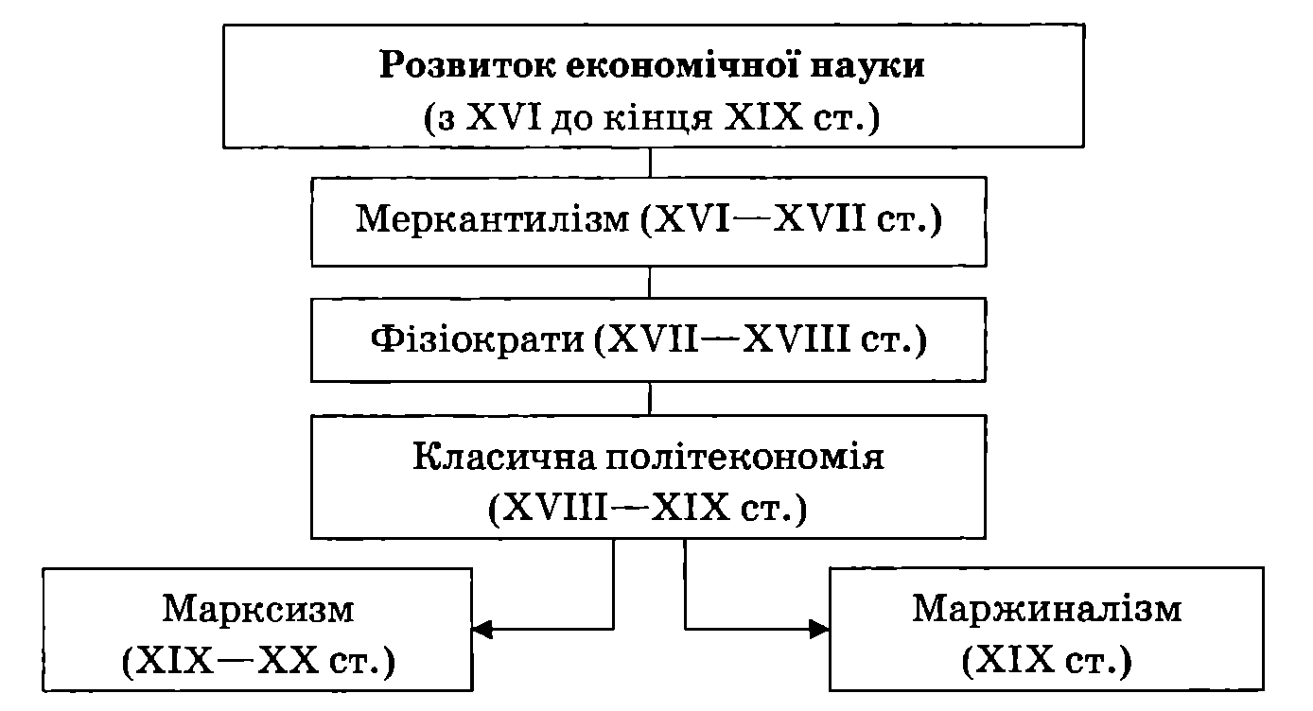
Рис. 1.1. Основні етапи розвитку економічної науки
Економічна теорія як самостійна наука сформувалася в період зародження капіталістичного ладу, формування національного ринку і виражала інтереси буржуазії, яка щойно виступила на арену суспільного розвитку і мала за мету з’ясувати природу і джерела суспільного багатства. Першою теоретичною школою економічної теорії була школа меркантилізму. Прибічники цієї школи основним джерелом багатства вважали сферу обігу, торгівлю, а багатство ототожнювали з накопиченням металевих грошей (золотих і срібних). Погляди представників цієї школи відображали інтереси торгової буржуазії в період первісного нагромадження капіталу та розвитку зовнішньої торгівлі. Представники: А. Монкретьєн, Т. Манн, Д. Юм.
Англійський меркантиліст Томас Манн обґрунтував таке положення: баланс зовнішньої торгівлі є регулятором багатства країни, а інший видатний представник цієї школи Монкретьєн (1575–1641) увів у обіг термін політичної економії (від грец. – мистецтво правити державою), що означало «наука державного управління економікою».
Виникнення і розвиток класичної політичної економії відбулися в кількох варіантах, насамперед французькому і англійському. Французький дістав назву фізіократії, а англійський – промислової, або англійської школи.
Основоположником фізіократії був французький економіст Франсуа Кене (1694–1774).
Фізіократи піддали різкій критиці погляди меркантилістів, започаткували підхід, згідно з яким економічна політика має спрямовуватися не на заохочення торгівлі й нагромадження грошей, а на створення передумов для розвитку виробництва. Фізіократи були теоретиками та ідеологами вільного підприємництва, вважали, що конкуренція, вільне ринкове ціноутворення, свобода торгівлі, мінімальне державне втручання в економіку забезпечують створення передумов для найефективнішого функціонування господарської системи.
Фізіократи першими в історії економічної науки дали розгорнуту класифікацію доходів і встановили, що розподіл суспільного багатства відбувається відповідно до певних законів і закономірностей. Ф. Кене вперше у світовій науці здійснив аналіз проблеми відтворення суспільного продукту і вважав, що природа будь-якого прибутку лежить у сільському господарстві, а інші галузі мертві (промисловість, транспорт і торгівля – безплідні сфери, а праця людей у цих сферах лише покриває витрати на їхнє існування і не прибуткова для суспільства).
Питання, які постали перед економістами того часу, не могли бути вирішені за допомогою шкіл меркантилізму та фізіократів, тому починає розвиватися нова наукова школа – англійська класична школа.
Політична економія класичної школи досягла вершини в працях Уільяма Петті (1623–1687), Адама Сміта (1723–1790) і Давіда Рікардо (1772–1823). Представники цієї школи започаткували теорію трудової вартості. Згідно з даною теорією, єдиним джерелом вартості є людська праця. Вони зосередили свої дослідження на аналізі відносин у сфері виробництва та на вивченні її об’єктивних закономірностей, а також доходів основних класів буржуазного суспільства, механізму конкуренції, кредиту, грошового обігу.
Класична політична економія вперше поставила проблему функціонування економічних законів, досліджувала їх об’єктивний характер, механізм дії, необхідність врахування та використання цих законів у практичній діяльності.
Адам Сміт у своїх працях вперше чітко розмежував валовий і чистий національний дохід, основний та оборотний капітал. Він розглядав ринок як саморегульовану систему, що найефективніше розподіляє ресурси. За висновками Адама Сміта, ринкова економіка в умовах конкуренції забезпечує найкращий результат для всіх. Держава не повинна втручатись (або мінімально втручатись) в економічну діяльність господарюючих суб’єктів, але мусить захистити конкуренцію, не допускаючи її обмеження, а також створити загальні умови виробництва: розвивати освіту, будувати дороги, мости, забезпечувати зв’язок тощо.
Заслугою Давіда Рікардо було те, що він звернув увагу на подвійний характер праці, чіткіше розмежувавши споживчу і мінову вартість, та на нерівність між заробітною платою робітника та продуктом його праці.
До представників класичної школи слід віднести також Джона Мілля, Мак-Кулоха.
Одним із напрямів класичної теорії стає утопічний соціалізм, засновники якого Сен Сімон, Фур’є, Оуен заклали підвалини теорії соціалізму. Вони стверджували, що розвиток держави повинен відбуватися осередками (фаланги Фур’є): 5–6 сімей об’єднуються і роблять усе на свій розсуд, що гармонізує суспільство, проте це призводить до деградації соціалізму. В результаті виникає дефіцит і розвал, тому ці ідеї утопічні.
На основі класичної школи і як критичний відгук на неї з’являється марксистська теорія – Карл Маркс, Фрідріх Енгельс. Ця економічна течія ґрунтується на класовій боротьбі пролетаріату і капіталістів.
Основні здобутки цієї школи:
1) Маркс довів до рівня наукової теорії ідеї класичної школи про двоїстий характер праці;
2) як важливий момент теорії вартості Маркс виділяє те, що обмін є важливою умовою визначення вартості, його реалізації, перетворення продукту праці на товар;
3) він виділив поняття середньої вартості товару (остання визначається робочим часом), навколо якої коливаються ціни, а сама ціна є виразом коливання попиту та пропозиції;
4) він розвинув діалектичний метод пізнання, зокрема відокремив такі специфічні форми суперечності, як речовий зміст і суспільну форму. Це дало йому можливість розглянути такі категорії, як капітал (тут він виділив речовий елемент капіталу та суспільну форму), та визначив протиріччя капіталістичного виробництва;
5) більш повно обґрунтував предмет економічної теорії. На думку Маркса, політична економія повинна вивчати не лише закони обігу вже виробленого продукту, а й закони безпосереднього виробництва, обміну та споживання, досліджувати виробничі відносини в усіх сферах суспільного відтворення у взаємодії з розвитком продуктивних сил;
6) обґрунтував важливість акціонерної власності, як в умовах капіталістичного виробництва, так і під час побудови більш прогресивного суспільного ладу;
7) економічно довів об’єктивну неминучість соціалізму, що зумовлено насамперед прогресом продуктивних сил, усуспільненням виробництва та праці;
8) Маркс довів переваги суспільних форм власності над приватними, індивідуальними формами;
9) обґрунтував об’єктивне зростання ролі великих підприємств та виникнення монополій, а також дав оцінку економічній ролі держави в умовах капіталізму;
10) Маркс разом з Енгельсом розкрили діалектику форм власності (індивідуальної, акціонерної, державної), відродження індивідуального привласнення на основі колективної праці;
11) Маркс обґрунтував теорію економічних криз, зокрема схеми відтворення.
Маржиналізм (від англ. marginal – граничний) – теорія, яка пояснює економічні процеси і явища, на основі універсальної концепції використання граничних, крайніх («max» чи «min») величин, які характеризують не внутрішню сутність самих явищ, а їхню зміну у зв'язку зі зміною інших явищ. Дослідження маржиналістів ґрунтуються на таких категоріях, як «гранична корисність», «гранична продуктивність», «граничні витрати» і т. ін. Маржиналізм використовує кількісний аналіз, економіко-математичні методи і моделі, в основі яких лежать суб'єктивно-психологічні оцінки економічних процесів і явищ індивідом. До позитивних сторін існування цієї школи слід віднести: докладний аналіз функціонування ринку, з’ясування закономірностей ціноутворення та грошового обігу, намагання дослідити питання оптимального розподілу та використання ресурсів. До негативних слід віднести: переважання суб’єктивної мотивації, суб’єктивної оцінки поведінки людей, абстрагування від вивчення сутності капіталізму, тобто від відносин власності, виробничих відносин. Прихильники даної школи на перше місце у вивченні ставлять не відносини між людьми, а відношення людини до речей. Представники маржиналізму – К. Менгер, Ф. Візер, У. Джевонс, Л. Вальрас.
У сучасній західній економічній науці існують різні напрями, течії, школи, типологія яких відрізняється як за методами аналізу, так і за розумінням предмета й мети дослідження. Концептуально відрізняються і підходи до вирішення економічних проблем. Однак цей поділ значною мірою умовний, тому всю сукупність сучасних течій і шкіл можна згрупувати у такі чотири основні напрями: неокласицизм, кейнсіанство, інституціоналізм, неокласичний синтез. Основні напрями сучасної економічної теорії показано на рис. 1.2.
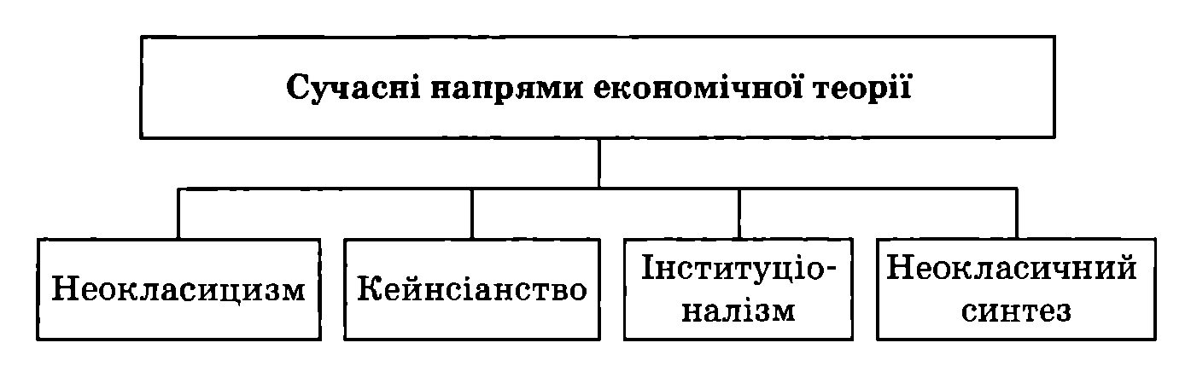
Рис. 1.2. Основні напрями сучасної економічної теорії
Неокласицизм. Досліджує та розвиває ідеї класичної політекономії з урахуванням сучасних умов. Заперечує необхідність втручання держави в економіку, розглядає ринок як саморегульовану економічну систему, здатну самостійно встановити необхідну рівновагу між сукупним попитом і сукупною пропозицією. Засновники теорії – А. Маршалл і А. Пігу. Послідовники – Л. Мізес, Ф. Хайєк, М. Фрідмен, А. Лаффер, Дж. Гілдер, Ф. Кейганта ін.
Неокласичний напрям охоплює багато різних концепцій і шкіл: монетаризм, теорію економіки пропозиції, теорію раціональних очікувань та ін. Особливою популярністю користується концепція монетаризму, визнаним теоретиком якої є американський економіст Мілтон Фрідмен. Прихильники монетаризму: Ф. Найт, Дж. Стиглер, Ф. Кейган, А. Голдмен.
Монетаризм – теорія, яка пропонує відмову від активного втручання держави в економіку і приписує грошовій масі, що перебуває в обігу, роль визначального фактора у формуванні економічної рівноваги, розвитку виробництва і зміні обсягів валового національного продукту (ВНП). За правилом монетаризму приріст грошової маси (монетарної бази) має бути скоординований з темпами зростання ВНП, динамікою цін і швидкістю обертання грошей за такою схемою (рис. 1.3).
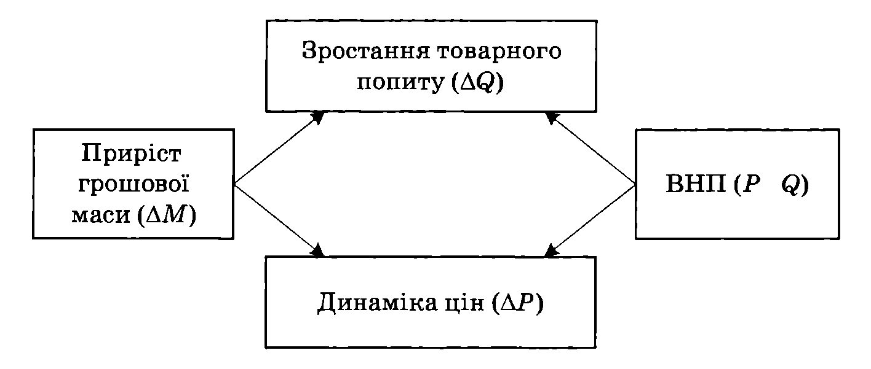
Рис. 1.3. Монетарні важелі регулювання ВНП
Кейнсіанство – одна з провідних сучасних теорій, на противагу неокласикам, обґрунтовує об'єктивну необхідність активного втручання держави в регулювання ринкової економіки шляхом стимулювання сукупного попиту й інвестицій через проведення певної кредитно-бюджетної політики. Засновником теорії є видатний англійський економіст Джон Кейнс. Кейнсіанство виникло в 30-х роках XX ст. як відповідь на потреби подолання Великої депресії (1929–1933 pp.), яка поставила економічну систему капіталізму на межу повної катастрофи. Ідеї Дж. Кейнса, викладені в його головній праці «Загальна теорія зайнятості, процента і грошей» (1936), широко застосовувалися провідними країнами світу в практиці регулювання ринкової економіки, що дало їм змогу відносно швидко подолати кризові явища, досягти стабільних темпів економічного зростання і динамічної рівноваги. Кейнсіанська концепція стимулювання попиту наведена на рис. 1.4.
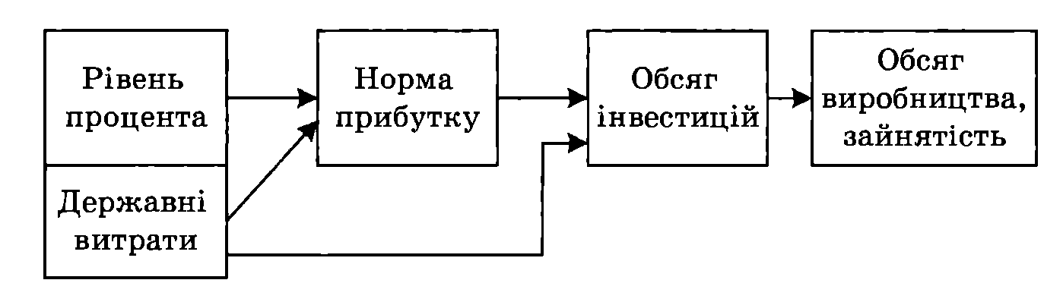
Рис. 1.4. Кейнсіанська концепція стимулювання попиту
Кейнс – засновник макроекономіки – науки про перебіг економічних процесів в усій державі. Він дослідив ринкову економічну систему в цілому, вияснив закони її функціонування, з'ясував комплекс методів активного впливу на процес відтворення суспільного капіталу в масштабі всієї національної економічної системи. Він проаналізував вплив держави на розвиток таких макроекономічних величин, як сукупний попит, сукупна пропозиція, споживання, нагромадження, рівень цін, прибутків та ін.
Прихильники і послідовники Кейнса (Дж. Робінсон, П. Сраффа, А. Хансен, Н. Калдор, Р. Лукас та ін.) виступають за активну участь держави у структурній перебудові економіки, визнають за необхідне запровадження антикризового та антициклічного регулювання, перерозподілу доходів, збільшення соціальних виплат.
Інституціоналізм, або інституціонально-соціологічний напрям, представниками якого є Т. Веблен, Дж. Коммонс, У. Мітчелл, Дж. Гелбрейт, Я. Тінберген, Г. Мюрдаль таін., розглядають економіку як систему, в якій відносини між господарюючими суб'єктами складаються під впливом як економічних, так і правових, політичних, соціологічних і соціально-психологічних факторів. Об'єктами вивчення для них є «інститути», під якими вони розуміють державу, корпорації, профспілки, а також правові, морально-етичні норми, звичаї, менталітет, інстинкти людей і т. ін.
Неокласичний синтез – узагальнююча концепція, представники якої (Д. Хікс, Дж. Б'юкенен, П. Самуельсон, Л. Клейн та ін.) обґрунтовують принцип поєднання ринкового і державного регулювання економічних процесів, наголошують на необхідності руху до змішаної економіки. Дотримуються принципу раціонального синтезу неокласичного і кейнсіанського напрямів економічної теорії.
Школа неолібералізму – ідея абсолютного невтручання держави в процеси економіки.
Математична школа – засновник Вальрас, основна ідея – всі економічні процеси можна пояснити на основі математичної формули.

1.3. Економічні закони та категорії, їхня класифікація

Економічна теорія, пізнаючи об'єктивну економічну реальність, відкриває і формулює економічні категорії, закони і принципи.
Економічні категорії – абстрактні, логічні, теоретичні поняття, які в узагальненому вигляді виражають родові ознаки певних економічних явищ і процесів. Наприклад: товар, власність, капітал, прибуток, ринок, попит, заробітна плата, робоча сила та ін.
Економічні закони відображають найсуттєвіші, стійкі, такі, що постійно повторюються, причинно-наслідкові взаємозв'язки і взаємозалежності економічних процесів і явищ. Закони виражають сутність економічних відносин.
Економічні принципи – теоретичні узагальнення, що містять допущення, усереднення, які відображають певні тенденції розвитку економічної системи.
1.4. Метод економічної теорії та його складові елементи

Для того, щоб одержати нові знання, треба свідомо застосовувати науково обґрунтовані методи. Це важлива умова розвитку всіх наук, у тому числі економічної теорії. Метод науки (від гр. metohodos «шлях до якої-небудь мети») покликаний забезпечити найбільш глибоко розкриття сутності її предмета.
Економічна теорія використовує широкий спектр прийомів і способів дослідження свого предмета, які й визначають зміст її методу.
Метод економічної теорії – це сукупність прийомів, засобів і принципів, за допомогою яких досліджуються категорії і закони функціонування та розвитку економічних систем.
Складність і багатовимірність економічної системи вимагає адекватних методів її пізнання. Фундаментальний принцип методології економічної теорії полягає в системному підході до аналізу. Економіка становить певну цілісність, в якій виявляється взаємозв'язок елементів, компонентів, що входять до її складу. При цьому цілісність визначається не тільки складом властивих їй елементів, а й різними зв'язками між ними.
Системний підхід в економічній теорії означає вивчення внутрішніх причинно-наслідкових, структурно-функціональних, ієрархічних, прямих і зворотних зв'язків. Саме їх пізнання дає змогу виявити складні процеси розвитку економічної системи, з'ясувати природу багатьох економічних процесів і явищ.
Економічна теорія застосовує як загальнонаукові, так і специфічні для даної науки методи пізнання економічних явищ і процесів. Системний підхід використовується як у загальнонаукових, так і у спеціальних для економічної теорії методах пізнання.
Діалектика як метод – загальний для всіх наук метод пізнання, у тому числі і для економічної теорії. Він базується на використанні законів і принципів філософії, обґрунтованих ще видатним німецьким філософом Георгом Гегелем, сутність яких полягає у пізнанні економічних явищ і процесів у їхньому взаємозв'язку та взаємозалежності, у безперервному розвитку, у розумінні того, що накопичення кількісних змін зумовлює зміни якісного стану, що джерелом розвитку є внутрішні суперечності явищ, єдність і боротьба протилежностей.
Наукова абстракція як метод полягає в поглибленому пізнанні реальних економічних процесів шляхом виокремлення основних, найсуттєвіших сталих сторін певного явища, очищених (абстрагованих) від всього другорядного, випадкового, неістотного. Результатами застосування методу наукової абстракції є формування понять, категорій, виявлення і формування економічних законів.
Аналіз і синтез як метод дослідження застосовується в єдності двох його складових.
При аналізі об'єкт дослідження розумово або фактично розкладається на складові, кожна з яких вивчається окремо; при синтезі відбувається об'єднання різних елементів, сторін об'єкта в єдине ціле з урахуванням взаємозв'язків між ними. Аналіз сприяє розкриттю істотного в кожному елементі, а синтез завершує розкриття суті об'єкта в цілому.
Індукція і дедукція. Індукція – це метод пізнання від окремого до загального, від знання нижчого ступеня до знання вищого ступеня. Дедукція – метод пізнання від загального до одиничного. Метод індукції і дедукції забезпечує діалектичний зв'язок одиничного, особливого і всезагального.
Історичний і логічний методи використовуються економічною теорією для дослідження економічних процесів у єдності. Історичний метод вивчає ці процеси у тій історичній послідовності, в якій вони виникали, розвивалися і змінювалися один за одним у житті. Логічний метод досліджує економічні процеси в їхній логічній послідовності, прямуючи від простого до складного, звільняючись при цьому від історичних випадковостей, зигзагів і подробиць, не властивих цьому процесові.
Економічне моделювання – це формалізований опис і кількісне вираження економічних процесів і явищ (за допомогою математики й економетрики), структура якого абстрактно відображає реальну картину економічного життя.
Економічний експеримент – штучне відтворення економічних процесів і явищ з метою вивчення їх за оптимально сприятливих умов та подальшого практичного впровадження. Економічний експеримент дає змогу на практиці перевірити обґрунтованість наукових теорій і рекомендацій, щоб попередити помилки та провали в економічній політиці держави. Особливо важлива роль експериментів на переломних етапах розвитку економіки, в період криз, проведення економічних реформ, стабілізації та ін.
Для пізнання соціально-економічних процесів економічна теорія використовує і такі загальнонаукові методи пізнання, як поєднання кількісного і якісного аналізу, метод порівнянь, розробка наукових гіпотез.
Метод якісного і кількісного аналізу. Він передбачає чітке виявлення якісної визначеності економічного явища і підкреслення тих складових, елементів, які піддаються кількісному виміру, вивчення динаміки процесу; виявлення факторів, що впливають на його зв'язки в системі.
Поєднання кількісного та якісного аналізу здійснюється за допомогою математичних і статистичних методів. Його використання дає теоретичне підґрунтя для визначення конкретних практичних завдань щодо темпів і пропорцій розвитку господарства, розробки програм розвитку економіки тощо.
Метод порівняння. Для визначення схожості та відмінності господарських явищ використовують метод порівнянь. Необхідність порівняння як загальнонаукового методу зумовлена тим, що в економічному житті ніщо не може бути оцінено саме по собі. Будь-яке явище пізнається у порівнянні. Для того, щоб пізнати невідоме, оцінити його, потрібен критерій, яким, як правило, є вже відоме, раніше пізнане. Способи порівнянь різноманітні: порівняння ознак, властивостей, статистичних величин, економічних категорій, дії економічних законів за різних умов тощо.
Розробка наукової гіпотези. Якщо зміст економічного явища, яке вивчається, не відомий, а фактів для його з'ясування не достатньо, то дослідник змушений обмежитися теоретичним припущенням, тобто науковою гіпотезою. Щоб наукова гіпотеза перетворилася на повноцінну теорію, потрібні додаткові докази, практичні підтвердження.
Використання гіпотези має важливе значення для розвитку економічної теорії. Вона сприяє розв'язанню суперечностей між новими фактами і застарілими теоретичними поглядами. Гіпотеза ставить проблеми, які сприяють ефективнішому веденню наукових пошуків. Вона дає можливість перевірити всі можливі шляхи дослідження і обрати з них найбільш правильні та науково обґрунтовані.

Тема 2. СУСПІЛЬНЕ ВИРОБНИЦТВО ТА ФАКТОРИ, ЩО НА НЬОГО ВПЛИВАЮТЬ

2.1. Суть і структура продуктивних сил та виробничих відносин
2.2. Фази та сфери суспільного виробництва
2.3. Суспільно-економічні формації

2.1. Суть і структура продуктивних сил та виробничих відносин

Основою розвитку людського суспільства є матеріальне виробництво, створення матеріальних благ. Тому першим історичним актом людини є виробництво засобів, необхідних для задоволення її життєвих потреб. Виробництво матеріальних благ у кожній суспільно-економічній формації має особливості, відбувається за допомогою різних знарядь праці тощо. У межах будь-якого способу виробництва здійснюється взаємодія людини з природою, в якій суб'єктом є людство, а об'єктом – природа. У процесі цієї взаємодії людина видозмінює речовину природи і пристосовує її для задоволення своїх потреб. Ця взаємодія означає процес праці, який охоплює такі основні моменти: праця людини, предмети праці, засоби праці.
Праця – цілеспрямована, усвідомлена діяльність людей, у процесі якої вони видозмінюють зовнішню природу, опосередковують, регулюють і контролюють обмін речовин між людиною і природою і водночас змінюють, вдосконалюють себе.
При цьому людина досягає і власної свідомої мети, що визначає спосіб та характер її дій, і якій особистість підкоряє свою волю. Цим праця людини відрізняється від інстинктивних дій і операцій тварин.
Предмет праці – речовина природи, на яку людина діє у процесі праці, піддаючи її обробці.
Предмети праці бувають двох видів: надані самою природою (наприклад, риба, яку ловлять; дерево, яке рубають); ті, що підлягають попередньому обробленню (видобута руда, яку переплавляють на металургійному заводі). Такий предмет праці називають сирим матеріалом, сировиною.
Засоби праці – створена за законами природи річ або комплекс речей, якими людина діє на предмети праці.
Для здійснення процесу виробництва необхідні певні умови – фактори виробництва.
Фактори виробництва – це всі необхідні елементи, які використовуються для виробництва матеріальних і духовних благ.
Сучасна вітчизняна і світова економічна наука до складу факторів виробництва відносить: працю, капітал, землю, підприємницькі здібності, науку, інформацію, екологію (рис. 2.1).
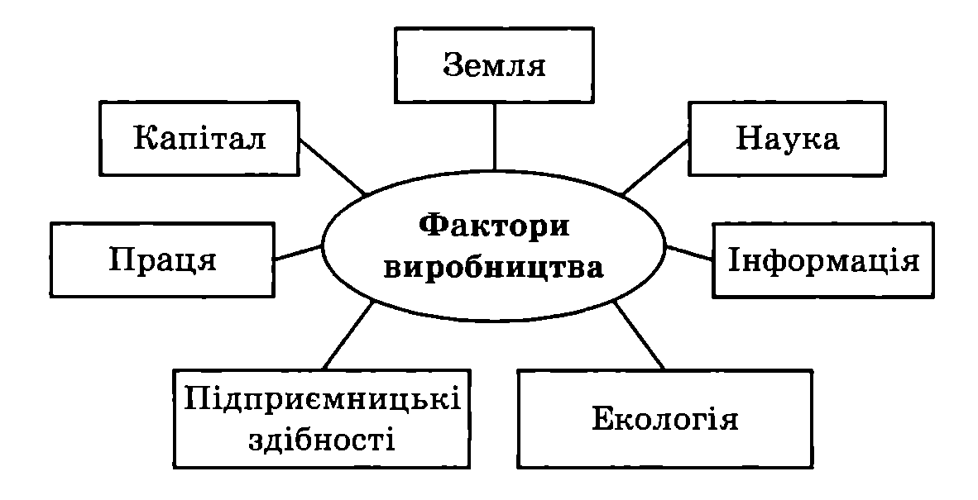
Рис. 2.1. Фактори виробництва
Зазначаючи роль і значення вищенаведених факторів виробництва, потрібно зауважити, що вони переплітаються і взаємодіють один з одним. Жоден з них сам по собі не спроможний виробити продукт і принести дохід. Відсутність хоча б одного з них може призвести до руйнування системи і зробити неможливим сам виробничий процес.
Крім того, факторам виробництва властива взаємозамінність, котра обумовлена специфікою споживчих властивостей і конструктивними особливостями продукту, що виробляється, а також обмеженістю того чи іншого виду ресурсу.
Співвідношення між будь-яким набором факторів виробництва і максимально можливим обсягом продукції, що виробляється за допомогою цього набору факторів, характеризує виробничу функцію.
Виробнича функція – це технологічне співвідношення, що відображає залежність між сукупними витратами факторів виробництва, з одного боку, і максимальним обсягом випуску продукції – з іншого.
Виробнича функція з двома факторами виробництва (працею і капіталом) записується такою формулою: 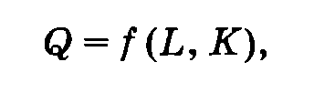
де Q – обсяг випуску продукції; L – затрати праці; К – затрати капіталу; f – функція.
Якщо врахувати весь набір факторів виробництва (працю, капітал, матеріали та інші фактори), то виробнича функція матиме такий вигляд: 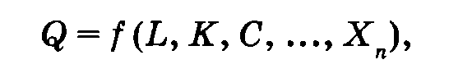
де С – витрати матеріалів; Х_{n} – витрати інших факторів.
Виробнича функція вказує на існування альтернативних можливостей, за яких різне поєднання факторів виробництва або їхня взаємозаміна забезпечують такий самий максимальний обсяг випуску продукції (рис. 2.2).
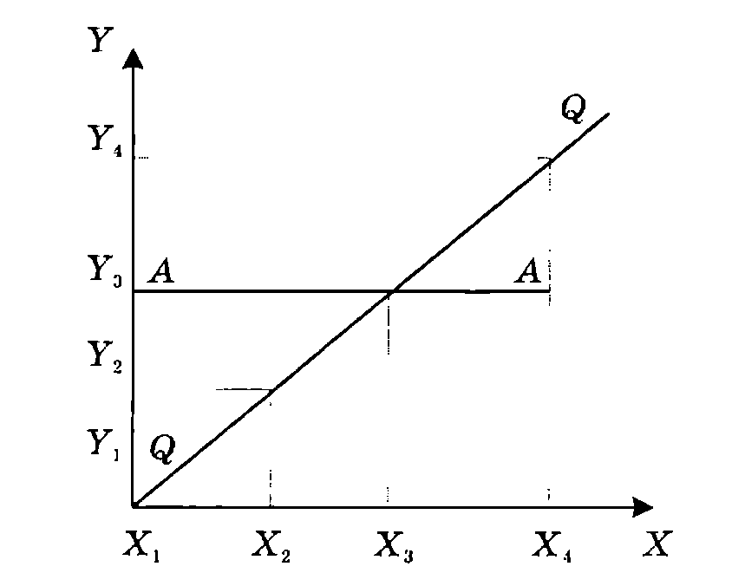
Рис. 2.2. Графік варіантів використання факторів виробництва
Лінія Х1 – X характеризує рівень використання фактора А.
Лінія А – А – кількість продукту, який може бути отриманий при оптимальному використанні фактора А.
Лінія Q – Q характеризує реально вироблений продукт за наявності того чи іншого рівня використання фактора А.
Якщо процес виробництва постійно відображається лінією А – А, то це означає, що фактор виробництва використовується оптимально. Якщо лінія опускається нижче, значить, фактор недовикористовується, якщо вище – використовується з надлишком.

Економічна система, її сутність, цілі й основні структурні елементи. Типи економічних систем

Система як загальнонаукове поняття – це сукупність взаємопов'язаних і розміщених у належному порядку елементів певного цілісного утворення.
Кожній системі притаманні такі властивості: цілісність, упорядкованість, стійкість, саморух та загальна мета.
Економіка будь-якої країни функціонує як багатовимірна система, що складається з великої кількості різних взаємопов'язаних та взаємозалежних компонентів, які розвиваються відповідно до спільних для всієї системи законів.
В економічній літературі існують різні підходи до визначення економічної системи, а саме:
– як сукупності відносин між людьми, що складаються з приводу виробництва, розподілу, обміну і споживання економічних благ;
– як сукупності людей, об'єднаних спільними економічними інтересами;
– як історично визначеного способу виробництва;
– як особливим чином упорядкованої системи зв'язків між виробниками та споживачами матеріальних і нематеріальних благ;
– як сукупності всіх економічних процесів, що функціонують у суспільстві на основі притаманних йому відносин власності та організаційно-правових норм, тощо.
З нашого погляду, найзагальнішим є таке визначення економічної системи.
Економічна система – це сукупність взаємопов'язаних і відповідним чином упорядкованих елементів економіки, що утворюють певну цілісність, економічну структуру суспільства, яка має загальну мету.
Відомий американський економіст П. Самуельсон визначає будь-яку економічну систему, незалежно від її соціально-економічної форми, як таку, що має відповідати на три запитання: Що? Як? Для кого? (рис. 2.3).
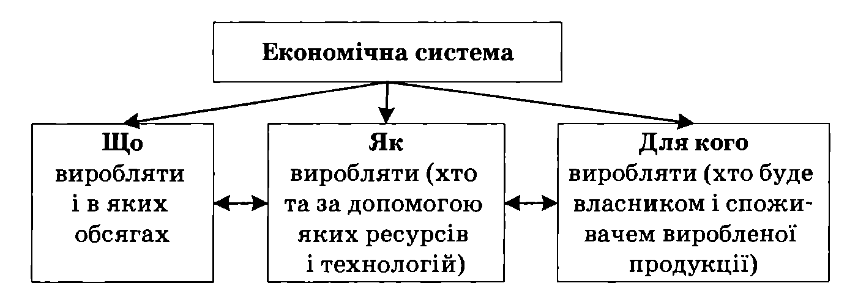
Рис. 2.3. Найважливіші ознаки економічної системи

Економічна система має забезпечувати не лише теоретичну відповідь на ці запитання, а й реальні економічні дії, бо кожна з існуючих систем не здатна запобігти альтернативному вибору в умовах обмежених природних ресурсів і виробничих можливостей.
Важливою характеристикою економічної системи є визначення її структурних елементів. Економічна система складається з трьох основних ланок: продуктивних сил, економічних відносин і механізму господарювання (рис. 2.4).

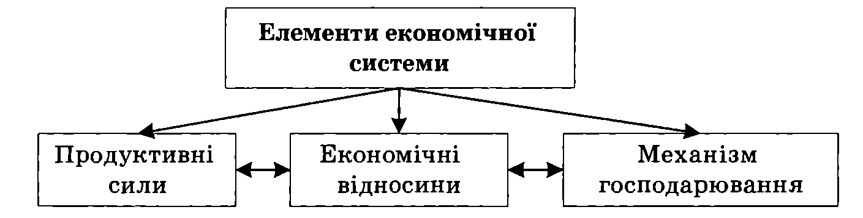
Рис. 2.4. Основні структурні елементи економічної системи
Продуктивні сили – це сукупність засобів виробництва, працівників з їхніми фізичними і розумовими здібностями, науки, технологій, інформації, методів організації та управління виробництвом, що забезпечують створення матеріальних і духовних благ, необхідних для задоволення потреб людей. В процесі історичного розвитку продуктивні сили як в цілому, так і окремі їх елементи, постійно оновлюються, збагачуються і перебувають у діалектичній єдності, кількісній і якісній функціональній залежності.
Продуктивні сили становлять матеріально-речовий зміст економічної системи, є найважливішим показником і критерієм досягнутого нею рівня науково-технічного прогресу і продуктивності суспільної праці.
Економічні відносини – це відносини між людьми з приводу виробництва, розподілу, обміну і споживання матеріальних та нематеріальних благ.
Система економічних відносин складається з: техніко-економічних, організаційно-економічних, соціально-економічних відносин (рис. 2.5).
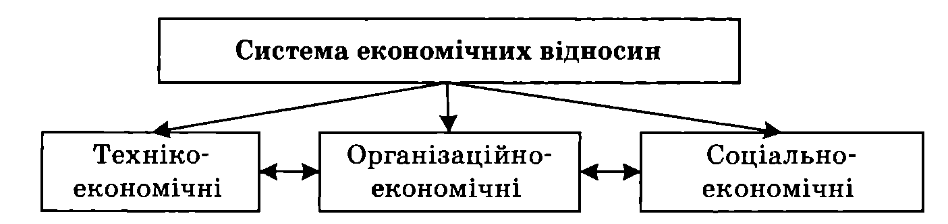
Рис. 2.5. Система економічних відносин
Господарський механізм є структурним елементом економічної системи, що складається із сукупності форм і методів регулювання економічних процесів та суспільних дій господарюючих суб'єктів на основі використання економічних законів ринку, державних економічних важелів, правових норм та інституційних утворень.
Найважливіша функція господарського механізму – забезпечення процесу відтворення та ефективного розвитку суспільного виробництва на основі динамічної рівноваги між виробництвом та споживанням, попитом і пропозицією.
Типи економічних систем. Людству відомі різні економічні системи, які сформувалися в процесі тривалого історичного розвитку, їх можна класифікувати за відповідними критеріями. Найпоширенішою в економічній науці є класифікація економічних систем за двома ознаками:
– за формою власності на засоби виробництва;
– за способом управління господарською діяльністю.
На основі цих ознак розрізняють такі типи економічних систем: традиційну, ринкову, командно-адміністративну, змішану (рис. 2.6).
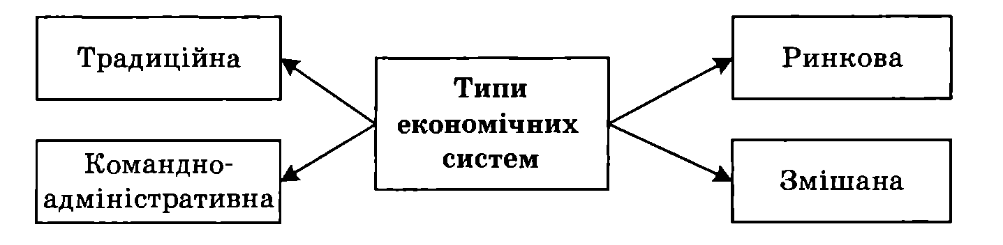
Рис. 2.6. Типи економічних систем

2.2. Фази та сфери суспільного виробництва

Основою життя людського суспільства є виробництво матеріальних і духовних благ: щоб жити, трудитися, створювати блага, люди повинні їсти, пити, мати одяг, житло, тобто постійно споживати матеріальні і духовні блага. А споживати можна лише те, що створене людською працею. Тому суспільство завжди має виробляти засоби до життя.
Процес виробництва матеріальних і духовних благ являє собою трудову діяльність людей.
Суспільне виробництво за своєю структурою складається з таких фаз:
1) власне виробництво;
2) розподіл;
3) обмін;
4) споживання.
Насамперед, тісно пов’язані власне виробництво і споживання, тобто дані фази збігаються у просторі й часі. Споживання являє собою використання створених благ. Воно буває двох видів: виробниче і особисте.
Виробниче споживання – це споживання засобів виробництва робочою силою працівника при виготовленні суспільно-необхідного продукту. Отже, цей вид споживання фактично означає виробництво. З цим пов’язане і особисте споживання, в процесі якого відбувається відтворення робочої сили.
Основною метою суспільного виробництва є задоволення особистих потреб всіх членів суспільства. Якщо ж зв'язок між виробництвом і споживанням десь втрачається, то трудова діяльність стає безглуздою, або перетворюється у виробництво заради виробництва, а не для споживання.
Перед тим як увійти у фазу споживання, продукт має пройти стадії розподілу і обміну.
Розподіл виступає в трьох видах:
1) розподіл засобів виробництва;
2) розподіл трудових ресурсів;
3) розподіл предметів споживання.
Для того щоб одержати саме те, що необхідно для задоволення потреб суспільства, виробничого підрозділу (колективу) або людини, продукт має пройти стадію обміну.
Обмін виступає в трьох видах:
1) обмін діяльністю і здібностями;
2) обмін засобами виробництва;
3) обмін предметами споживання.
За сферами економічної діяльності людей у суспільному виробництві можна виділити три блоки галузей:
1) основне виробництво;
2) виробнича інфраструктура;
3) соціальна інфраструктура.
Основне виробництво – це галузі матеріального виробництва, де безпосередньо виготовляються предмети споживання і засоби виробництва. Примноження суспільного багатства залежить саме від цих галузей, від їх технічного рівня. Це: сировинний комплекс, паливно-енергетичний комплекс, металургійний комплекс, АПК, хімічно-лісовий комплекс, виробництво товарів народного споживання, інвестиційний комплекс.
Інфраструктура – це комплекс галузей народного господарства, сфери матеріального і нематеріального виробництва, які обслуговують промисловість і сільське господарство. Інфраструктуру поділяють на два види: 1) виробнича інфраструктура; 2) соціальна інфраструктура.
Виробнича інфраструктура – являє собою комплекс галузей, які обслуговують основне виробництво і забезпечує ефективну економічну діяльність на кожному підприємстві і народному господарстві в цілому.
До цих галузей відносять: 1) транспорт, зв'язок, торгівля, кредитно-фінансові заклади; 2) спеціалізовані галузі ділових послуг (інформаційних, рекламних, лізингових, консультаційних, інженерно-будівельних та інших).
Соціальна інфраструктура – це нематеріальне виробництво, де створюється нематеріальні форми багатства, які відіграють вирішальну роль у розвитку трудящих, примноженні їх розумових і фізичних здібностей, професійних знань, підвищення освітнього і культурного рівня.
Соціальна інфраструктура включає такі галузі: 1) охорона здоров’я і фізична культура; 2) загальна середня, спеціальна середня, професійно-технічна і вища освіта, система підвищення кваліфікації; 3) житлово-комунальне господарство; 4) пасажирський транспорт і зв'язок; 5) побутове обслуговування; 6) культура і мистецтво; 7) наука.
Досвід показує, що соціальна інфраструктура в розвинутих країнах перетворюється на основну сферу людської діяльності. В США в сфері соціальних послуг створюється понад 50% ВВП, тоді як в Україні цей показник становить 33,6% ВВП.

2.3. Суспільно-економічні формації

Згідно з формаційною теорією Карла Маркса та Фрідріха Енгельса, розвиток людського суспільства – це поступовий перехід від однієї суспільно-економічної формації до іншої, при чому кожна наступна формація – це новий ступінь розвитку продуктивних сил і виробничих відносин, а також соціальних, політичних, юридичних та інших форм існування суспільства. Згідно з цією теорією, визначено п’ять суспільно-економічних формацій:
1) первіснообщинна; 2) рабовласницька; 3) феодальна; 4) капіталістична; 5) комуністична.
На підставі формаційного підходу виник цивілізаційний підхід, суть якого полягає в тому, що на розвиток країни впливає не лише зміна в базисі, а й сукупність усіх наявних факторів у країні, таких як економічні, політичні, правові, релігійні, культурні та національні.
Цивілізація – це історичний, конкретний стан суспільства, який характеризується особливим способом праці, певною суспільно-виробничою технологією та відповідною матеріальною та духовною культурою.
Сучасна економічна наука визначає такі стадії розвитку суспільства.
– Існування з моменту зародження людства до кінця ХVІІІ ст. – цей період має назву аграрна цивілізація. На цьому етапі розвитку суспільства не існувало технологічного способу виробництва. Наука та розвиток техніки були відносно самостійними сферами людської діяльності, засоби праці були переважно ручними. Проте цей період характеризується величезним суспільним та економічним прогресом, що приводить до заміни дерев’яних засобів праці на мідні та залізні.
Технологічний спосіб виробництва – інструментально-ручний. Організаційних форм процесу виробництва до появи феодалізму не існує. А в період феодалізму з’являються перші цехи.
– З кінця ХVІІІ ст. до поч. ХІХ ст. – індустріальний етап розвитку суспільства. Цей етап поділяється на три етапи: а) до індустріальний; б) індустріальний; в) постіндустріальний.
Індустріальний етап характеризується тим, що наука стає активним учасником виробництва, ручна праця замінюється на машинну. Основними організаційними формами в доіндустріальний період стають мануфактури, в індустріальний та в постіндустріальний – фабрики і заводи.
– Сучасна цивілізація – інформаційна цивілізація.

Тема 3. СУСПІЛЬНИЙ ПРОДУКТ. РУШІЙНІ СИЛИ РОЗВИТКУ ЕКОНОМІКИ ТА ВИРОБНИЦТВА

3.1. Суть та характеристика людських потреб і благ
3.2. Характеристика суспільного продукту та його основні форми
3.3. Економічна ефективність суспільного виробництва
3.4. Суть і види економічного прогресу

3.1. Суть та характеристика людських потреб і благ
Потреба – це об’єктивна умова існування людини. Зміст цієї категорії полягає в такому:
1) потреба – це категорія, що відображає відносини між людьми і умови їхньої життєздатності;
2) потреби мають об’єктивно-суб'єктивний характер.
На сучасному етапі найбільш популярною класифікацією потреб є теорія Абрахама Маслоу. Ця теорія називається Ієрархією потреб Маслоу (рис. 3.1).
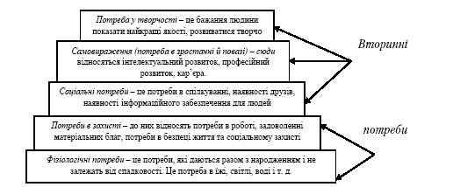
Рис. 3.1. Ієрархія потреб Маслоу
Економічні потреби – це бажання споживачів придбати і використати різні товари і послуги, які приносять їм користь.
Соціальні потреби – стосуються потреб особистого розвитку, потреба у здобутті освіти, самореалізації і творчої діяльності.
Усе те, що задовольняє людські потреби, називають благами (рис. 3.2).
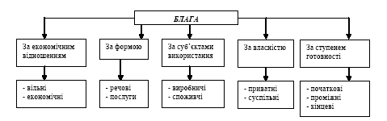
Рис. 3.2. Класифікація благ
Оскільки запаси виробничих благ суспільства обмежені, то в державі можна виробити лише певну визначену кількість благ.
Крива виробничих потужностей відображає всі можливі комбінації максимальних об’ємів випуску благ, які можуть бути вироблені в суспільстві при певних запасах виробничих факторів.
Цей закон схематично показаний на рис. 3.3.
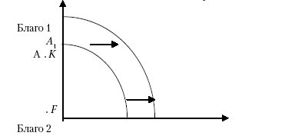
Рис. 3.3. Крива виробничих потужностей
Будь-яка точка на кривій показує максимальний об’єм виробництва. Якщо точка F знаходиться під кривою виробничих потужностей, то це означає, що в державі виробничі блага використовуються неефективно.
Якщо точка К знаходиться поза кривою, то ця точка не може існувати, оскільки такої кількості виробничих благ немає в розпорядженні виробника, єдиний шлях – знайти нові виробничі блага.
При застосуванні нових технологій крива виробничих можливостей пересувається вправо в криву А₁А.
Кількість інших продуктів, від якої доводиться відмовлятися, щоб отримати деяку кількість іншого продукту, називається альтернативною вартістю цього продукту.
Закон зростання альтернативної вартості полягає в тому, щоб отримати кожну додаткову одиницю потрібного продукту, ми повинні відмовлятися від дедалі більшої кількості іншого продукту.
«Економічні відносини кожного суспільства проявляються насамперед як інтереси» – ці слова належать Ф. Енгельсу. Усвідомлення потреб і прагнення задовольнити їх зумовлюють мотивацію поведінки людини, спонукаючи її до певної цільової дії.
Інтерес (від лат. interesse – мати важливе значення) – форма вияву потреби, усвідомлене прагнення людини до її задоволення.
Суб'єкти економічних інтересів – окремі індивіди, домогосподарства, колективи (групи) людей, суспільство в цілому.
Об'єкти економічних інтересів – економічні блага (товари, послуги, інформація тощо).
Територіальний зріз системи економічних інтересів окремої країни формується на основі розподілу повноважень між органами державної влади та місцевого самоуправління. Муніципальні та регіональні інтереси спрямовані на реалізацію економічного потенціалу окремої території з метою забезпечення потреб певної територіальної спільноти.
Водночас державні та муніципальні службовці, покликані здійснювати заходи щодо практичної реалізації зазначених інтересів, є носіями особистих потреб, які не завжди збігаються із суспільними. Зазначена суперечність породжує корупцію – негативне соціальне явище, пов'язане зі зловживанням державною владою, корисливим використанням службовцями офіційних повноважень, авторитету та можливостей їх реалізації для отримання особистих вигод в особистих чи вузькогрупових корпоративних інтересах.
Основні форми корупції: хабарництво, зловживання посадовим становищем, перевищення владних або посадових повноважень, розкрадання державного або колективного майна, нецільове використання бюджетних коштів тощо.
Система взаємопов'язаних і взаємодіючих інтересів суспільства завжди суперечлива. Тому кожне суспільство постає перед проблемою пошуку ефективного механізму їхнього узгодження. Єдність інтересів досягається у процесі їхньої взаємодії та взаємореалізації.
Шляхи поєднання економічних інтересів:
– субординоване підпорядкування одних економічних інтересів іншим;
– координоване узгодження різнобічних інтересів усіх економічних суб'єктів.
Проблема співвідношення та пріоритетності інтересів економічних суб'єктів залишається до цього часу дискусійною. Механізм їхнього узгодження визначається сутністю економічної системи.
Процес еволюції сучасних розвинених країн на основі соціально орієнтованої та регульованої ринкової економіки створює передумови для координації та гармонійного розвитку системи економічних інтересів громадянського суспільства. Водночас корпоратизація економічного життя породжує проблему узгодження економічних інтересів власників, менеджерів та найманих робітників з метою недопущення їхньої опортуністичної поведінки. Важливу роль в узгодженні індивідуальних та корпоративних інтересів у сучасних змішаних економіках відіграє держава.
Відстоювання та сприяння реалізації інтересів окремих груп у сучасному суспільстві набуло форми лобізму. Лобізм (від англ. lobby – кулуари) – вплив на законодавців і чиновників, спрямований на підтримку окремих підприємств, галузей, соціальних груп, верств, шляхом особистої зацікавленості посадовців.

3.2. Характеристика суспільного продукту та його основні форми

Суспільний продукт (СП) – це сума усіх матеріальних і духовних благ, створених суспільством за певний проміжок часу, як правило за рік.
Однією з форм суспільного продукту є валовий суспільний продукт (ВСП).
Валовий суспільний продукт (ВСП) – це вартість усіх вироблених товарів та послуг у країні, включаючи і проміжні за певний період часу. Такі підрахунки проводять для того, щоб визначити, яка загальна кількість товарів суспільства є проміжними і кінцевими. Такий показник використовується як кінцевий суспільний продукт (КСП).
Кінцевий суспільний продукт (КСП) – це вся маса виробленої за певний час готової продукції, яка надходить у виробниче або особисте споживання, на відновлення спожитих засобів праці та нагромадження в готовому вигляді. Отже, КСП є лише частиною ВСП.
Валовий внутрішній продукт (ВВП) – це макроекономічний показник, який виражає ринкову сукупність вартостей кінцевих товарів та послуг, які були вироблені всіма виробництвами за певний проміжок часу.
Валовий національний продукт (ВНП) – це макроекономічний показник, який виражає сукупну вартість кінцевих товарів та послуг, створених факторами виробництва, які є у власності громадян країни, і не лише в межах цієї країни, а й за кордоном.
Національний дохід (НД) – це чистий дохід, виміряний у цінах факторів виробництва або – це макроекономічний показник сукупних доходів усього населення країни за певний період.
Розрізняють вироблений та використаний НД.
Вироблений НД – це весь об’єм заново створеної вартості товарів та послуг (все вироблене).
Використаний НД – це вироблений національний дохід за мінусом витрат від усіх стихійних лих, втрат при зберіганні та зовнішньо-торгівельного сальдо (використаний).
Оскільки національний дохід визначає добробут життя в країні, то його поділяють на необхідний та додатковий продукт.
Чистий продукт (ЧП) – являє собою частину ВНП. Визначається як різниця ВНП та вартості тих засобів праці, які витрачаються на відшкодування їхньої зношеної частини, тобто це реальний дохід, який суспільство може використати для особистого споживання, а також для розширеного виробництва. ЧП характеризують як НД.
Необхідний продукт – це та частина національного доходу, яка необхідна для нормального відтворення робочої сили, тобто для підтримки її працездатності, включаючи й підготовку нового покоління працівників. За рахунок необхідного продукту повинні покриватися витрати на харчування, одяг, утримання житла, здобуття освіти, задоволення культурних і соціальних потреб. Необхідний продукт характеризується таким показником, як мінімальна величина необхідного продукту – визначається життєвим мінімумом, що потрібен виробникові для відтворення робочої сили і нормального функціонування.
Додатковий продукт – це та частина національного доходу, яка виступає як надлишок над необхідним продуктом. Він може бути досягнутий лише при певному етапі розвитку суспільства, тобто лише тоді, коли робітник виробляє більше, ніж необхідно йому для життя.
Особистий дохід – це сума всіх доходів, які реально отримало населення в грошовій формі.
Національне багатство (НБ) – це сукупність матеріальних і нематеріальних благ, якими розпоряджається суспільство на визначену дату і які створені працею людини за весь попередній період.

3.3. Економічна ефективність суспільного виробництва

Сучасна економічна теорія і світова практика господарювання оцінюють результати функціонування економіки країн двома способами: економічним зростанням і ефективністю суспільного виробництва. Ці поняття близькі та взаємопов'язані одне з одним, проте не тотожні.
Економічне зростання – це розвиток національної економіки протягом певного періоду, що вимірюється абсолютним приростом обсягів валового внутрішнього продукту (ВВП), валового національного продукту (ВНП) та національного доходу (НД).
Ефективність виробництва – категорія, яка характеризує віддачу, результативність виробництва. Вона свідчить не лише про приріст обсягів виробництва, а й про те, якою ціною, якими витратами ресурсів досягається цей приріст, тобто свідчить про якість економічного зростання.
Ефективність виробництва сьогодні є однією з головних характеристик господарської діяльності людини. Вона має багатоаспектний та багаторівневий характер.
Розрізняють ефективність процесу відтворення в цілому та окремих його фаз: виробництва, розподілу, обміну та споживання. Виокремлюють ефективність всього народного господарства, окремих його галузей, підприємств та ефективність господарської діяльності окремого працівника. Беручи до уваги інтенсивний розвиток міжнародних інтеграційних процесів, визначають ефективність зовнішньоекономічних зв'язків та світового господарства.
Все це дає змогу зробити висновок про те, що ефективність – це не випадкове явище, а закономірний, стійкий, об'єктивний процес функціонування економіки, що набув рис економічного закону. Він може бути сформульований як закон підвищення ефективності суспільного виробництва. Найбільший простір для дії цей закон отримує в умовах інтенсивного типу економічного зростання, який є характерним для економіки розвинутих країн.
В економічній теорії та практиці розрізняють економічну і соціальну ефективність виробництва.
Рівень ефективності суспільного виробництва визначається за допомогою системи показників.
У найзагальнішій методологічній формі економічна ефективність суспільного виробництва визначається як співвідношення «результати – витрати» за формулою:
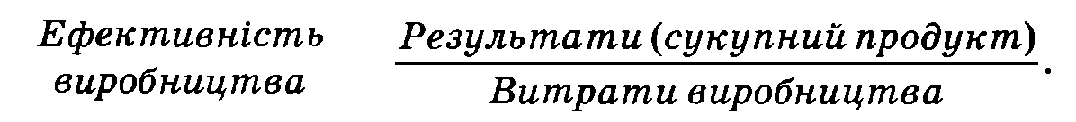
Однак цей показник дуже узагальнений, оскільки характеризує ефективність усіх сукупних витрат, які припадають на випуск одиниці продукції. Тому для визначення ефективного використання кожного фактора виробництва окремо, застосовується система конкретних показників: продуктивність праці; трудомісткість; фондовіддача; фондомісткість; матеріаловіддача; матеріаломісткість; капіталомісткість; екологоефективність.
Означені показники економічної ефективності виражають лише окремі характеристики результативності господарської діяльності підприємства. Для визначення його ефективності в цілому з урахуванням одночасного впливу всіх факторів виробництва застосовується інтегральний показник ефективності, який розраховується за формулою
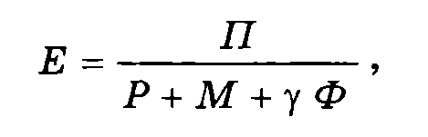
де Е – ефективність виробництва; П – обсяг виробленої продукції; Р – затрати робочої сили (живої праці); М – витрати матеріалів; Ф – витрати основних виробничих фондів; γ – коефіцієнт переведення витрат одноразових вкладень в основні фонди.
Вона характеризує зв'язок між кількістю одиниць ресурсів, що застосовуються у процесі виробництва, та одержаною кількістю будь-якого продукту (результату діяльності). Більша кількість продукту, отримана за певного обсягу витрат, означає підвищення ефективності. Менший обсяг продукту за певної кількості витрат вказує на зниження ефективності.
Зазначені розрахунки показників ефективності необхідні для прийняття тих чи інших оптимальних рішень.
По-перше, вони потрібні для оцінки рівня використання різних видів ресурсів і витрат, здійснюваних організаційно-технічних заходів і загальної результативності виробничо-господарської діяльності підприємства впродовж певного періоду.
По-друге, за їх допомогою обґрунтовують і визначають найкращі варіанти господарських рішень щодо застосування нової техніки, технології та організації виробництва, нарощування виробничих потужностей, підвищення якості й оновлення асортименту продукції тощо.
У зарубіжній науковій літературі економічне поняття «ефективності» тісно пов'язане також з альтернативним вибором використанням ресурсів. За такого підходу ефективність розглядається як відношення того, що підприємство справді виробляє (реалізує), до того, що воно могло б зробити (реалізувати) за наявних ресурсів, знань і можливостей. У такому випадку альтернативою виступає вибір різних видів діяльності, а в основу оцінки ефективності покладена порівняльна перевага між отриманим і упущеним прибутком. Останній уособлює дохідні види діяльності, від яких підприємству, зважаючи на різноманітні причини, довелось відмовитись. При цьому може бути дві причини неефективної діяльності підприємства. Перша – зайві витрати (велика кількість відходів), друга – неефективна система їх вибору і розподілу, коли ресурси неправильно розподілені між різними типами діяльності.
Показники соціальної ефективності виробництва
Соціальна ефективність суспільного виробництва показує, наскільки його розвиток відповідає вирішенню своєї головної, кінцевої мети – служити споживачу, задовольняти особисті потреби кожної людини.
Рівень життя – це фактичний рівень забезпеченості людей матеріальними і духовними благами певної країни в конкретно-історичний період.
Він визначається рівнем фактичного споживання матеріальних і духовних благ та послуг на душу населення, на одну сім'ю, а також його відповідністю національному соціальному стандарту – прожитковому мінімуму.
Прожитковий мінімум – це вартісна величина набору продуктів харчування достатнього для забезпечення нормального функціонування організму людини, збереження її здоров'я, а також мінімального набору непродовольчих товарів та послуг, необхідних для задоволення основних соціальних і культурних потреб особистості.
Прожитковий мінімум відображає так звану межу бідності населення, за якою настає деградація особистості.
Крім того, для аналізу стану її прогнозування соціально-економічної ситуації в країні розраховують й інші показники:
– рівень мінімальної погодинної заробітної плати;
– рівень безробіття;
– межу бідності;
– коефіцієнт народжуваності;
– рівень охорони здоров'я;
– рівень фізичного розвитку людини;
– якість і комфортність житла;
– тривалість робочого тижня;
– кількість вільного часу та наявність можливостей його раціонального використання;
– умови праці та її безпеки;
– ступінь розповсюдження засобів зв'язку та комунікацій;
– стан і екологічна місткість навколишнього середовища тощо.
Між економічною та соціальною ефективністю виробництва існує тісний взаємозв'язок. Економічна ефективність є матеріальною основою вирішення соціальних проблем. У свою чергу, соціальний розвиток суспільства (зростання добробуту народу, його освітнього й культурного рівня, свідомого ставлення робітників до праці та ін.) суттєво впливає на підвищення ефективності суспільного виробництва.

3.4. Суть і види економічного прогресу

Поняття «прогрес» походить від латинського слова «progressive», що означає рух вперед, поступальний розвиток суспільства по висхідній лінії, від менш досконалих, до більш досконалих форм.
Економічний прогрес – це поступальний розвиток усієї економічної системи, кожного її елемента і підсистеми, на основі якого відбувається соціальний прогрес.
Конкретніше прогрес технологічного способу виробництва виражається в переході від способу виробництва, заснованому на ручній праці, до способу виробництва, який ґрунтується на машинній праці, а від нього – до технологічного способу виробництва, основою якого є автоматизована праця. Рух уперед у межах виробничих відносин концентровано виявляється в еволюції типів і форм економічної власності: від індивідуальної до колективної, від колективної – до акціонерної, від акціонерної – до державної та наддержавної (або інтегрованої) форми власності. Прогрес організаційно-економічних відносин виражається у вдосконаленні процесу управління підприємством, маркетингових досліджень тощо. Прогрес господарського механізму передбачає еволюцію ринкових важелів управління економікою.
Розрізняють два основні типи економічного розвитку – екстенсивний та інтенсивний.
За екстенсивного типу економічне зростання досягається внаслідок кількісного приросту всіх елементів продуктивних сил, насамперед факторів виробництва, за не змінного рівня його технічної бази. Основні фактори цього типу економічного зростання:
– збільшення обсягу інвестицій за збереження наявного рівня технології;
– збільшення кількості працівників;
– зростання обсягів оборотних фондів (сировини, матеріалів тощо).
Так, для збільшення випуску продукції вдвічі у дію вводять у два рази більше машин, верстатів, устаткування такої самої якості, застосовують удвічі більше робочої сили такої самої кваліфікації та рівня освіти, такі ж форми організації праці, сировину тощо. У цьому разі продуктивність праці й ефективність незмінні.
За інтенсивного типу економічного зростання збільшення масштабів випуску продукції досягається внаслідок якісного вдосконалення всієї системи продуктивних сил, насамперед речових і особистісних факторів виробництва. Основою інтенсифікації є науково-технічний прогрес, радикальна форма його розвитку – НТР, що розгортається. Основні фактори такого типу економічного зростання:
1) впровадження нової техніки і технології за передовими досягненнями науково-технічного прогресу, основою яких є процес інвестування виробництва;
2) підвищення загальноосвітнього і професійного рівнів;
3) поліпшення використання основних і оборотних фондів;
4) впровадження нових прогресивних форм організації виробництва і праці;
5) розвиток підприємницьких здібностей;
6) випереджаючий розвиток інформаційної сфери, інформатизація господарської діяльності.
Інтенсифікація виробництва виявляється у зростанні суспільної продуктивності праці (тобто у збільшенні виходу продукції з кожної одиниці залучених у виробництво ресурсів за економії живої, уречевленої праці), у підвищенні якості продукції, ефективності виробництва.
Основні форми інтенсивного типу розвитку, або інтенсифікації виробництва:
– заощаджувальна, за якої внаслідок впровадження нової техніки і технології зменшується потреба в робочій силі за одноразового зростання складної праці;
– працезаощаджувальна, за якої виконання такого самого обсягу робіт здійснюється меншою кількістю працюючих вищої кваліфікації;
– матеріало- і ресурсозаощаджувальна (застосовуються економніші предмети праці, наприклад композитні матеріали, або раціональніше використовуються старі предмети праці, споживається менша кількість електроенергії тощо);
– всебічна, за якої раціонально поєднуються всі названі форми і найшвидше зростає ефективність суспільного виробництва.
Критерії економічного прогресу – ознаки, показники, на основі яких обґрунтовується оцінка сутності, в тому числі якості, поступального розвитку економічної системи і головної продуктивної сили – людини.
Німець кий філософ Георг Гегель (1770–1831) називав суперечність принципом будь-якого розвитку, саморуху. З цього погляду рух – це суперечність, єдність суперечностей. Тому суперечність є джерелом саморуху, його рушійною силою.
Економічна суперечність – суттєве, закономірне відношення і взаємодія між протилежними сторонами економічного явища чи процесу, внаслідок якої вона (суперечність) є їхньою рушійною силою розвитку, а в гносеологічному (пізнавальному) аспекті – основою пізнання сутності економічних законів та категорій.
Суперечність, по-перше, є джерелом саморуху, його рушійною силою. Взаємодія протилежних сторін характеризується їх взаємопроникненням, взаємозумовленістю, взаємо запереченням. По-друге, кожна суперечність проходить у своєму розвитку такі послідовні етапи: тотожність, відмінність, протилежність, конфлікт і ступінь розв'язання суперечності, перехід її у вищу форму свого розвитку. Найбільш активно суперечність розвивається на перших трьох етапах еволюції суперечності. Рух суперечності відбувається передусім внаслідок більшої активності заперечувальної, революційної сторони. Такою стороною в межах суспільного способу виробництва є продуктивні сили, а з-поміжних головна продуктивна сила – людина.
Тому прогрес суспільства, зокрема економічний, – це діяльність людей, які ставлять перед собою мету і досягають її. Основною рушійною силою діяльності людей є потреби та інтереси. При цьому в процесі виробництва виникають нові потреби, народжуючи ідеальний образ ще не існуючих продуктів і стимулюючи їх виробництво в майбутньому. Так, у разі появи нової техніки необхідно навчити працювати з нею людей, що означає суперечність між цими елементами продуктивних сил, яка розв'язується з підвищенням кваліфікації робочої сили, а водночас стимулює економічний прогрес.
У свою чергу, розвиток економічного прогресу породжує такі суперечності:
1) суперечність продуктивних сил;
2) суперечність техніко-економічних відносин;
3) суперечності економічної власності;
4) суперечності господарського механізму;
5) суперечності між продуктивними силами і відносинами власності;
6) суперечності між сферами відтворення.
Отже, зростання потреб людини є головною рушійною силою розвитку суспільства. Оскільки людина може виступати і суб’єктом, і об’єктом виробничих відносин, то в середині системи продуктивних сил виникають суперечності, які виявляються у формі факторів економічного прогресу.
Окремими складовими НТР є розвиток науки і техніки. В історії розвитку техніки виокремлюють три основні етапи.
Перший почався з виникненням первісного ладу, появою найелементарніших знарядь праці й тривав до кінця XVIII – початку XIX ст., тобто до появи машинного виробництва. Цей етап охоплює понад 3 млн. років існування людського суспільства, а властивий йому технологічний спосіб виробництва ґрунтувався на ручній праці.
Другий етап тривав до початку розгортання НТР (до середини 50-х років XX ст.) і ґрунтувався на машинній праці. На першому етапі техніка розвивалася на основі емпіричних знарядь і практичного досвіду людей. Розвиток науки і техніки в докапіталістичних формаціях відбувався відокремлено. І лише в XVI–XVIII ст. почався процес поступового зближення науково о і технічного прогресу.
Третій етап триває в сучасному суспільстві і ґрунтується на поєднанні розуму людини та високотехнологічних машин.
Науково-технічний прогрес (НТП) – це якісні (еволюційні) та істотні (революційні) зміни засобів і предметів праці, технологій та ін., тобто існуючої системи продуктивних сил, на основі досягнень науки та інформації, а також аналогічні зміни техніко-економічних відносин – відносин спеціалізації, кооперування, комбінування виробництва, його концентрації тощо.
Науково-технічний прогрес (НТП) має еволюційну та революційну форми розвитку. Як загальноісторична закономірність, він виник у період промислової революції кінця XVIII – початку XIX ст. Еволюційна форма розвитку характеризується поступовими кількісними (переважно) та якісними (частково) змінами в розвитку науки і техніки, вдосконаленням традиційних видів техніки, виробництва. Революційна форма розвитку НТП означає появу принципово нових видів, їх практичне застосування тощо, тобто докорінну революційну зміну технологічного способу виробництва.
В історії НТП виділяють дві революції:
– перша почалася наприкінці ХVІІІ ст. і закінчилася наприкінці ХІХ ст. – характеризується появою мануфактур;
– друга починається в кінці ХІХ ст. і триває до нашого часу – це електротехнічна революція.
Термін науково-технічна революція вперше запровадив у науковий обіг Джон Бернал у книзі «Світ без війни».
Науково-технічна революція (НТР) – це докорінні зміни у взаємодії людини і природи, а також у системі продуктивних сил та техніко-економічних відносин.
НТР має такі особливості:
1) Наука стає активним учасником продуктивних сил. Наука – це загальний духовний продукт суспільного розвитку, загальний інтелект суспільно нагромадженого знання. Для сучасної науки властиві такі тенденції, як її кібернетизація, математизація, космізація, екологізація, посилення орієнтації на людину та ін.
Функцію безпосередньо продуктивної сили наука виконує традиційно, тобто через механізм реалізації наукових винаходів у машинах, робочій силі, предметах праці та інших елементах продуктивних сил, а також через перетворення науки на самостійний фактор виробництва, на відносно самостійну рушійну силу економічного прогресу. Перетворення науки на безпосередньо продуктивну силу супроводжується появою в ній функції управління виробництвом, розширення меж продуктивної праці сукупного виробника. Впровадження принципово нових технологій, створених на основі фундаментальних відкриттів: лазерних, плазмових, мембранних та ін. Їм властиві маловідходність, зростання продуктивності праці в десятки разів, висока якість продукції, екологічна чистота тощо;
2) докорінна зміна в техніці та технологіях. Центральною ланкою революційного перетворення в цей період є істотна якісна зміна робочих машин і поява четвертої ланки машин – автоматично керуючого пристрою, який долає обмеженість психофізичних можливостей людини як управляючого суб'єкта й істотно змінює роль її у процесі виробництва, який стає все більш незалежним від сприйняття людини і прискорюється;
3) докорінна зміна в головній продуктивній силі – людині. Такі перетворення передбачають перевагу розумових зусиль, духовних здібностей людини в організації й управлінні виробництвом, високий рівень освіти і кваліфікації, що дає змогу людині швидко переходити до інших видів праці, забезпечує її професійну мобільність. З-поміж потреб людини вирішальну роль відіграватимуть потреби у вільній і творчій праці, універсальному характері дій особи, у самовдосконаленні, виявленні талантів; потреби у всебічному розвитку здібностей людини до сприйняття знань, максимально можливому подовженні активного життя;
4) докорінна зміна в предметах праці – поява принципово нових видів матеріалів із наперед заданими властивостями. Вони створюються на основі синтезу використовуваних раніше матеріалів і речей з необхідними фізико-хімічними властивостями: композитні матеріали (поєднання металів і кераміки, скла й кераміки та ін.), сплави різних металів, полімери, надчисті матеріали, хімічне волокно тощо;
5) докорінна зміна у відносинах між людьми та природою – люди почали активно використовувати природу у своїх інтересах.

Тема 4. ВЛАСНІСТЬ У СИСТЕМІ ВИРОБНИЧИХ ВІДНОСИН

4.1. Суть власності, її економічний та юридичний зміст
4.2. Типи, види та форми власності
4.3. Реформування відносин власності на сучасному етапі розвитку України

4.1. Суть власності, її економічний та юридичний зміст

Власність – складна і багатогранна категорія, яка виражає всю сукупність суспільних відносин – економічних, соціальних, правових, політичних, національних, морально-етичних, релігійних тощо. Вона займає центральне місце в економічній системі, оскільки зумовлює спосіб поєднання робітника із засобами виробництва, мету функціонування і розвитку економічної системи, визначає соціальну і політичну структуру суспільства, характер стимулів трудової діяльності і спосіб розподілу результатів праці (рис. 4.1).
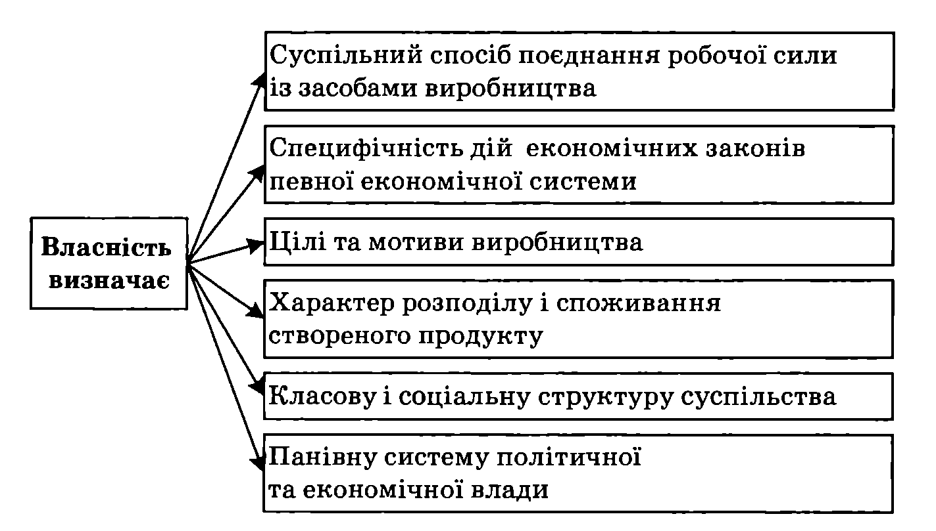
Рис. 4.1. Місце власності в економічній системі
Виражаючи найглибинніші зв'язки і взаємозалежності, власність таким чином розкриває сутність соціально-економічного буття суспільства.
Спочатку власність розглядалась як відношення людини до речі, тобто як фізична наявність цієї речі у людини і можливість її використання. Однак із розвитком суспільства та накопиченням наукових знань уявлення про власність змінювалось, ставало обсяговішим і змістовнішим.
Речі самі по собі не власність, так само як золото чи срібло за своєю природою не є грошима. Вони перетворилися в гроші лише за певних економічних відносин.
Це стосується і власності. Головною її характеристикою є не річ і не відношення людей до речей, а те, ким і як привласнюється річ, як таке привласнення зачіпає інтереси інших людей. Певна річ стає власністю, тобто економічною категорією, лише тоді, коли з приводу її привласнення люди вступають між собою в певні економічні відносини. Відповідно, власність виражає відносини між людьми з приводу привласнення речей.
Інакше кажучи, соціально-економічна сутність власності розкривається і реалізується не в системі зв'язків «людина – річ», а в площині взаємодії «людина – людина» з приводу привласнення об'єктів власності.
Привласнення – процес, що виникає у результаті поєднання об'єкта і суб'єкта привласнення, тобто це конкретно-суспільний спосіб оволодіння річчю. Воно означає відношення суб'єкта до певних речей як до власних. Привласнення формує і виражає конкретну рису тієї або іншої форми власності та її видів.
Відносини привласнення охоплюють всі сфери відтворювального процесу – від виробництва до споживання.
Вихідним моментом привласнення є сфера виробництва. Саме тут створюється об'єкт власності і його вартість. Кому належать засоби виробництва, той і привласнює результат виробництва. Після цього процес привласнення продовжується через сфери розподілу і обміну, які виступають як вторинна і третинна форми привласнення.
Головним об'єктом привласнення в економічній системі, який визначає її соціально-економічну форму, цілі й інтереси є привласнення засобів виробництва і його результатів.
Власність – це сукупність відносин між суб'єктами господарювання з приводу привласнення засобів виробництва та його результатів.
Варто зауважити, що категорія «привласнення» породжує свій антипод – категорію «відчуження».
Відчуження – це позбавлення суб'єкта права на володіння, користування і розпорядження тим чи іншим об'єктом власності.
Відносини власності утворюють певну систему, що містить у собі три види відносин (див. рис. 4.2):
– відносини з приводу привласнення об'єктів власності;
– відносини з приводу економічних форм реалізації об'єктів власності (тобто одержання від них доходу);
– відносини з приводу господарського використання об'єктів власності.
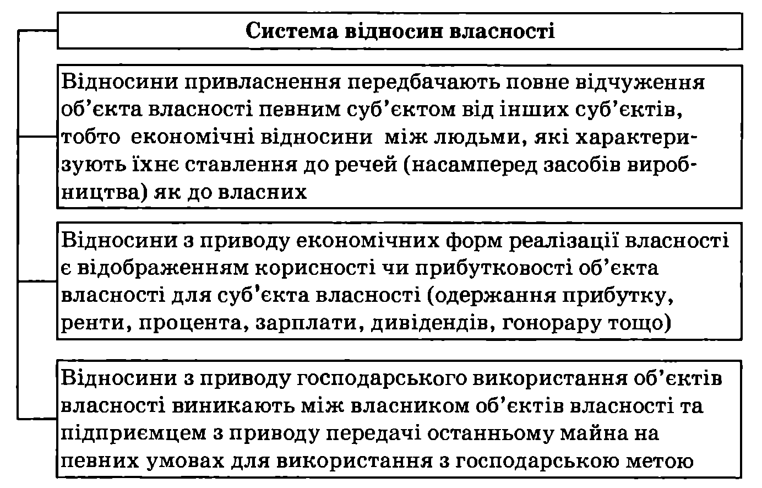
Рис. 4.2. Система відносин власності
Відносини власності виявляються через суб'єкти та об'єкти власності.
Власність має і правовий аспект, виступаючи як юридична категорія. Юридичний аспект власності реалізується через право власності.
Право власності – це сукупність узаконених державою прав та норм економічних взаємовідносин фізичних і юридичних осіб, які складаються між ними з приводу привласнення й використання об'єктів власності.
Завдяки цьому економічні відносини власності набувають характеру правовідносин, тобто відносин, учасники яких виступають як носії певних юридичних прав і обов'язків.
Право власності визначається ще з часів римського права трьома основними правочинностями – володіння, користування і розпорядження. Це так звана тріада власності.
Відповідно, повна реалізація прав власності можлива лише за наявності і взаємозв'язку відносин володіння, користування й розпорядження. Суб'єкти, які тимчасово отримують право на володіння і користування чужою власністю (наприклад, орендар) без права на розпорядження, не є повними власниками.
У сучасній економічній науці й господарській практиці розвинутих країн Заходу застосовується ширша і більш деталізована система прав власності. Так, англійським юристом представником інституціоналізму А. Оноре запропонована система прав власності, яка складається з 11 елементів.
1. Право володіння.
2. Право користування.
3. Право управління (право вирішувати, хто і як забезпечуватиме використання благ).
4. Право на дохід (право на володіння результатами використання благ).
5. Право суверена на капітальну вартість (право на використання, відчуження, зміну чи знищення блага).
6. Право на безпеку (право на захист від експропріації або від пошкодження в навколишньому середовищі).
7. Право на передачу благ у спадок.
8. Право на безстроковість володіння благом.
9. Заборона на використання шкідливим способом.
10. Право на відповідальність (можливість стягнення блага на сплату боргу).
11. «Зворотний» характер прав власності, тобто повернення переданих кому-небудь правочинностей після закінчення терміну угоди або достроково у випадку порушення її умов тощо.
Така деталізація юридичних прав власності має не самодостатній характер, а має на меті гарантувати суб'єкту необхідні й достатні права для прийняття оптимальних економічних рішень.
Отже, між власністю як економічною і як юридичною категоріями є тісний взаємозв'язок.
Таким чином, власність характеризує діалектичний взаємозв'язок економічних та юридичних відносин, у якому економічні відносини власності є первинними, базисними, а юридичні – вторинними, похідними, оскільки зумовлюються економічними відносинами.

4.2. Типи, види та форми власності

Найскладнішою проблемою економічної науки є проблема форм власності. Існують два підходи до класифікації форм власності: вертикально-історичний і горизонтально-структурний.
Вертикально-історичний підхід визначає історичні форми власності, які зароджуються у процесі тривалої еволюції суспільства, і зміни однієї форми власності іншою. Кожному етапу розвитку людського суспільства відповідає певна форма власності, яка відбиває досягнутий рівень розвитку продуктивних сил, особливості привласнення засобів і результатів виробництва та основного суб'єкта, який концентрує права власності.
На перших етапах розвитку людство протягом тисячоліть використовувало колективні форми власності, спочатку у формі племінної, а потім – общинної власності. Низький рівень розвитку продуктивних сил зумовлював те, що люди могли тільки спільно (колективно) добувати засоби до існування і спільно їх споживати. Лише в такий спосіб людство могло вибороти своє право на життя.
Згодом розвиток продуктивних сил, вдосконалення самої людини, зміни умов її життя приводять до формування нового типу власності – приватної. Ці два типи власності (суспільна й приватна) на різних етапах історичного розвитку суспільства виявлялися в найрізноманітніших конкретно-історичних формах, відображаючи соціально-економічну природу панівного суспільного ладу.
Ліквідація приватної власності в колишніх соціалістичних країнах і заміна її так званою загальнонародною власністю з метою зрівняти всіх людей у правах на засоби виробництва і результати їх використання спричинили розрив природно-еволюційного процесу розвитку відносин власності, що стало однією з причин кризи і розвалу соціалістичної системи.
Горизонтально-структурний підхід визначає класифікацію економічних форм власності, а також її види і типи.
Умовами і критеріями означеної класифікації є рівень розвитку продуктивних сил, характер поєднання працівника із засобами виробництва, ступінь правочинностей суб'єкта на ресурси, результати й управління виробництвом, механізм розподілу доходу тощо.
Існує два основних типи власності: приватна і суспільна.
Приватна власність – це такий тип власності, коли виключне право на володіння, користування і розпорядження об'єктом власності та отримання доходу належить приватній (фізичній чи юридичній) особі.
Приватний тип власності виступає як сукупність індивідуально-трудової, сімейної, індивідуальної з використанням найманої праці, партнерської і корпоративної форм власності.
Приватна власність в усіх її формах є потужним фактором розвитку суспільства, оскільки стимулює у власника підприємницьку ініціативу, інтерес до збільшення особистого, а отже, й суспільного багатства, надає йому економічну свободу вибору, певний статус у суспільстві, самоповагу, право успадкування, утверджує реальну майнову відповідальність тощо.
Суспільна власність означає спільне привласнення засобів виробництва і його результатів. Суб'єкти суспільної власності відносяться один до одного як рівноправні співвласники. У цих умовах основною формою індивідуального привласнення стає розподіл доходу, а мірою його розподілу – праця.
Суспільна власність існує у двох формах: державній і колективній.

4.3. Реформування відносин власності на сучасному етапі розвитку України

Змішана економіка – це економіка рівнозначного функціонування всіх форм власності в умовах ринкової економіки.
Змішана власність поєднує різні форми власності – приватну, державну, колективну, кооперативну та інші, в тому числі й власність іноземних суб'єктів (рис. 4.3).
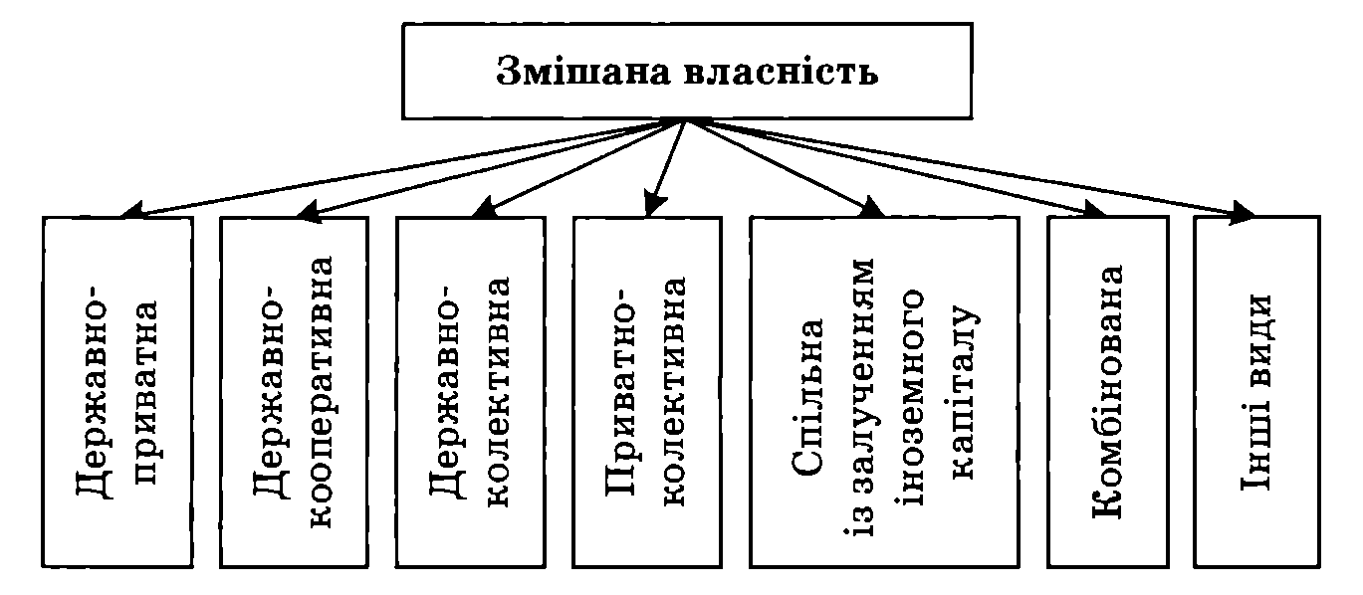
Рис. 4.3. Сучасні форми змішаної власності
Комбіновані форми власності. У розвинутих країнах Заходу з метою забезпечення ефективнішого функціонування виробництва відбувається процес об'єднання підприємств різних форм власності, однак за умови збереження кожною із них своєї базової якості. У результаті створюються комбіновані форми власності: концерни, трести, холдинги, фінансово-промислові групи та інші об'єднання. Кожний учасник такого об'єднання делегує органу управління такий обсяг своїх повноважень, який не спричиняє втрати основних властивостей притаманної йому форми власності.
В Україні в результаті реформування відносин власності на основі роздержавлення й приватизації склались і законодавчо закріплені такі форми власності:
– приватна;
– колективна;
– державна.
Допускається також існування змішаних форм власності, власності інших держав, власності міжнародних організацій та юридичних осіб інших держав.
Перехід від однієї форми власності до іншої можливий проведенням таких процесів, як роздержавлення та приватизація.
Роздержавлення – це поняття, що відображає цілий комплекс відносин щодо передачі державної власності в інші форми. Для ефективного роздержавлення повинні бути вирішені такі проблеми:
1) подолання соціально-економічної монополії держави;
2) забезпечення альтернативності трудових відносин замість безальтернативного державного найму;
3) перехід до багатоканальних формувань економічного регулювання;
4) утворення соціальних гарантій і соціального захисту трудящих.
Роздержавлення може проходити такими шляхами:
1) передача державних підприємств у власність колективу;
2) розподіл державної власності чи певної її частини між усіма членами суспільства;
3) продаж державного майна громадянам і недержавним юридичним особам.
Приватизація – це лише етап роздержавлення, який передбачає передання працівникам символу власності на частину засобів виробництва або продаж їх у приватну власність.
В результаті проведення політики роздержавлення і приватизації в Україні останніми роками суттєво змінилась структура форм власності. На зміну монопольному пануванню державної власності прийшов реальний поліформізм власності, якій створив об'єктивну основу для формування й ефективного розвитку ринкової економіки в країні.
Сучасна економіка розвинутих країн перебуває на порозі постіндустріального розвитку і характеризується динамізмом та новітніми тенденціями в розвитку відносин власності.
Результатом цих процесів є:
1) подальше розширення плюралізму форм власності – приватної (великої, середньої, дрібної, сімейної), корпоративної, колективної, кооперативної, державної тощо. Ці форми взаємодіють і доповнюють одна одну, кожна з них знаходить свою «нішу» продуктивного функціонування і максимальної реалізації можливостей, закладених у ній. Завдяки останньому забезпечується конкуренція і ефективне функціонування економіки в цілому;
2) значне поширення змішаних і комбінованих форм власності, де провідна роль належить корпораціям і великим фірмам;
3) посилення процесів демократизації і соціалізації відносин власності: створюються асоційовані форми власності трудових колективів, збільшується частка акцій серед працівників фірм, вони залучаються до управління і розподілу доходів, забезпечуються дешевим житлом, медичним обслуговуванням тощо;
4) прогресивна зміна структури об'єктів власності: пріоритетними стають такі об'єкти власності, як наукові знання, інформація, комп'ютерні програми, нові технології, космічні об'єкти, висококваліфікована робоча сила, духовні блага тощо;
5) розширюються форми та об'єкти міжнародної власності на основі поглиблення міжнародного поділу праці й посилення економічних зв'язків між країнами.

Тема 5. ОСНОВНІ ФОРМИ ЕКОНОМІЧНОГО РОЗВИТКУ. ТОВАРНА ОРГАНІЗАЦІЯ ТА ЇЇ РОЛЬ В ЕВОЛЮЦІЇ СУСПІЛЬСТВА

5.1. Форми суспільного виробництва
5.2. Товар та його властивості
5.3. Теорія грошей і грошового обігу

5.1. Форми суспільного виробництва

Форма суспільного виробництва – це певний спосіб організації господарської діяльності.
Виділяють три основні форми суспільного виробництва:
1) натуральне;
2) товарне;
3) суспільне.
Натуральне виробництво – такий тип організації виробництва, при якому люди виробляють продукти для задоволення своїх власних потреб, тобто продукти праці не набувають товарної форми і призначені для особистого та внутрішнього господарського споживання безпосередніми виробниками.
Поступово на зміну натуральному виробництву прийшло товарне виробництво як розвинутіша і ефективніша форма організації суспільного виробництва.
Товарне виробництво – це така форма організації суспільного господарства, за якої продукти виробляються не для споживання їх виробниками, а спеціально для обміну, для продажу на ринку.
Розрізняють два типи товарного виробництва: просте і розвинуте.
Просте товарне виробництво – це дрібне виробництво індивідуальних самостійних ремісників і селян, що працюють на ринок. Воно було притаманне докапіталістичним суспільствам (рис. 5.1).
Розвинута форма товарного виробництва – це вищий і ефективніший ступінь товарної організації господарства, заснований на великій приватній власності, найманій праці й машинній індустрії. Притаманна капіталістичному суспільству.
Проста й розвинута форми товарного виробництва мають спільні риси і відмінності (рис. 5.1).
У сучасних умовах зростає ступінь загальності товарного виробництва як у рамках національних господарств, так і у всесвітньому масштабі.
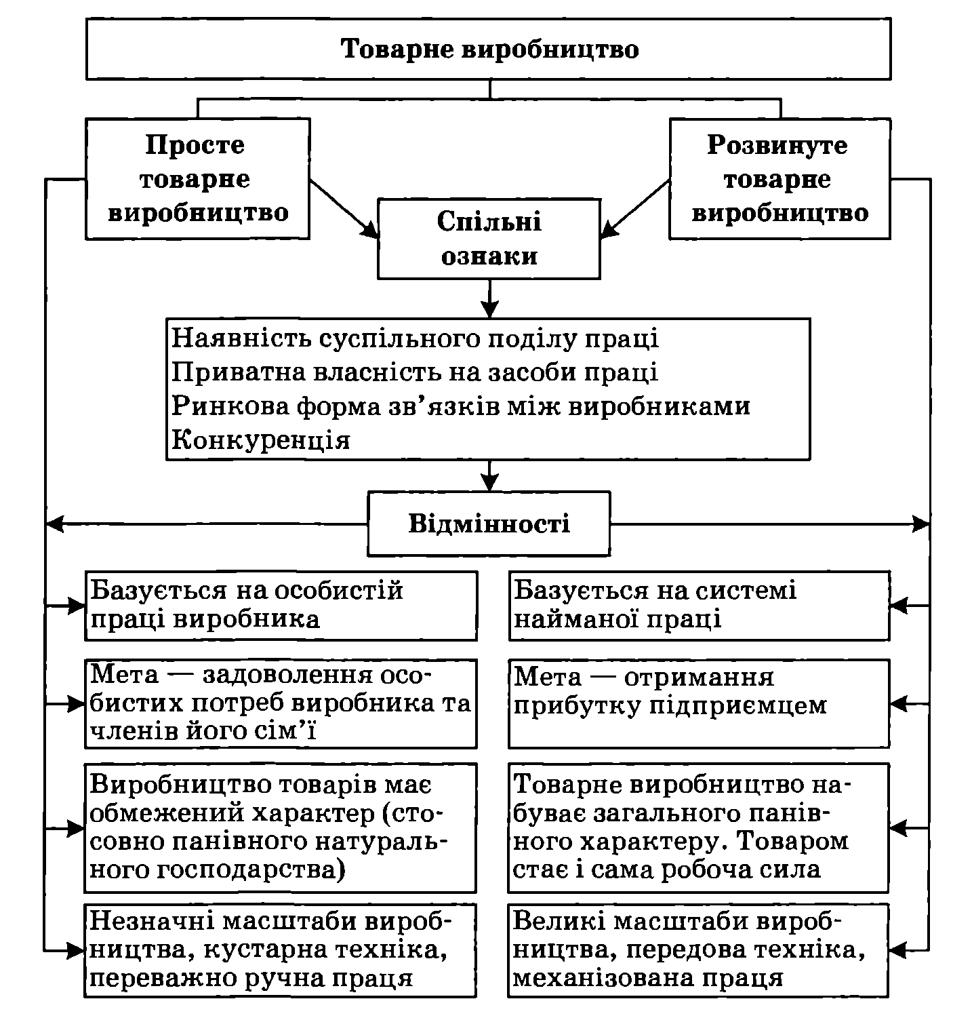
Рис. 5.1. Спільність і відмінність простого й розвинутого товарного виробництва
Товарне виробництво є основою виникнення і розвитку ринкової економіки.
Ринкова економіка – одна з вершин суспільної цивілізації, геніальний винахід людства, що не має альтернативи в оглядній історичній перспективі. Тому економіка, яка відкидала необхідність розвитку товарного виробництва, ринкових відносин, відкидала і досягнення світової цивілізації, чим прирікала себе на саморуйнування, як це трапилося з командно-адміністративною економікою в колишніх соціалістичних країнах. Тому вихід із кризи й економічний розвиток України полягає у створенні розвинутої ринкової економіки, інтегруванні її у світове ринкове господарство.

5.2. Товар та його властивості

Основоположною категорією товарного виробництва є «товар». Однак історично та логічно цій категорії передувала категорія «благо».
Благо – все те, що здатне задовольняти людські потреби, наприклад, плоди природи, продукти праці, послуги, будь-які явища, що задовольняють певні потреби людини, відповідають її інтересам, цілям та прагненням.
Блага поділяють на економічні та неекономічні.
Неекономічні блага надаються людині природою, тобто без прикладання її праці, у необмеженій кількості (наприклад, повітря, морська вода, сонячне тепло та ін.).
Економічні блага – це блага економічної (трудової) діяльності людини, які існують в обмеженій кількості.
Економічні блага дуже різноманітні. Залежно від критеріїв їх можна класифікувати на такі види (рис. 5.2).
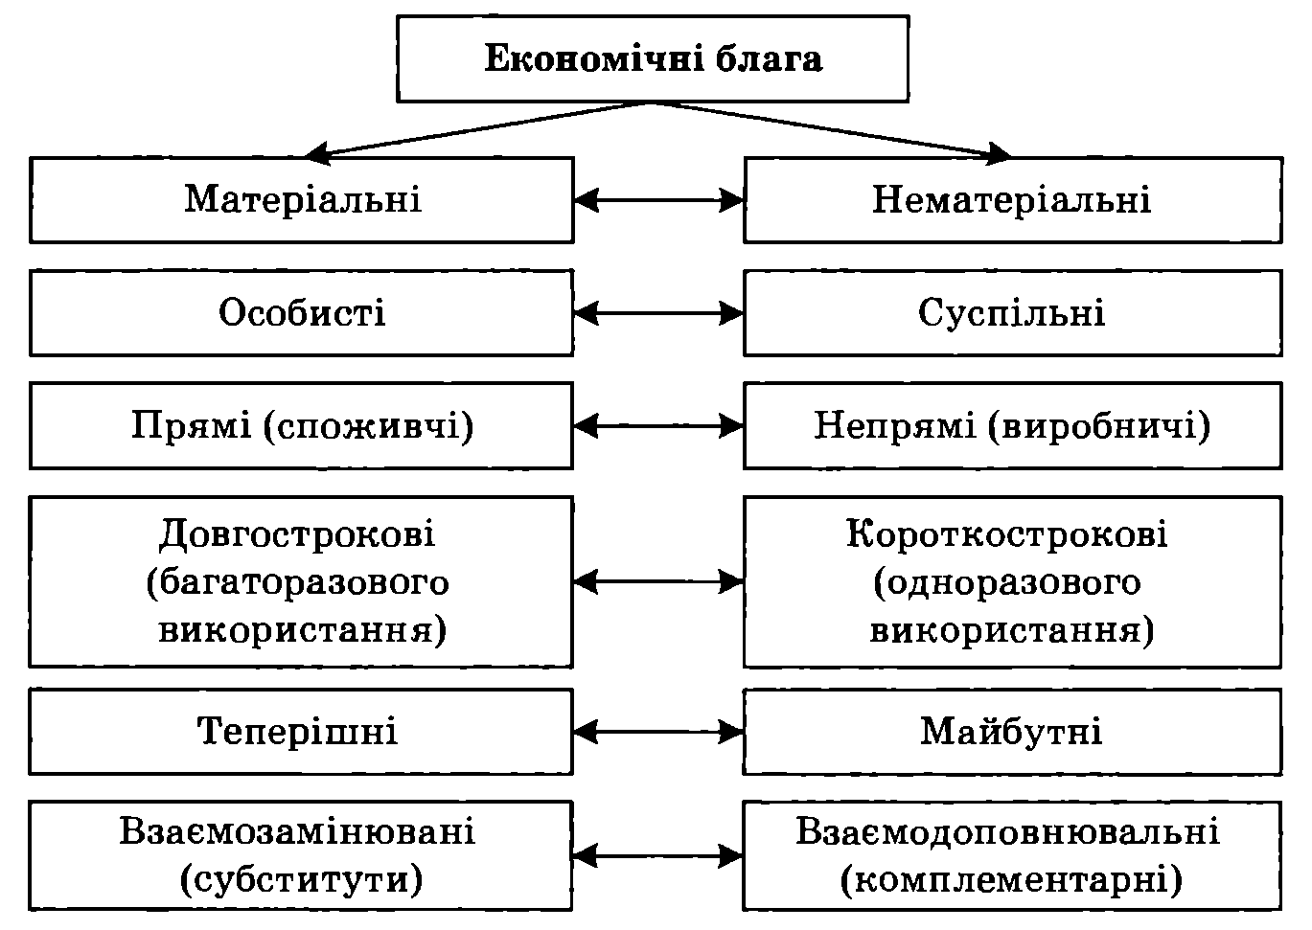
Рис. 5.2. Класифікація економічних благ
Економічне благо в умовах товарного виробництва набуває форми товару.
Товар – це економічне благо, що задовольняє певну потребу людини і використовується для обміну (купівлі – продажу на ринку).
Цінність. Люди, купуючи ті чи інші товари, тим самим ніби оцінюють ступінь їхньої корисності конкретно для себе. Неокласики оцінку ступеня корисності блага індивідом подають як цінність. Тому цінність для них категорія суб'єктивна. Цінність має лише те, що є цінним в очах покупця, чиї суб'єктивні оцінки і є основою для визначення виробленого блага як вартості.
Люди оцінюють товари та послуги не тільки тому, що на виробництво їх витрачена суспільно необхідна праця, а й тому, що вони мають корисність. З їхнього погляду, лише корисність товарів та послуг може надавати затратам праці так званого суспільно-необхідного характеру. Отже, цінність є водночас функцією витрат праці і функцією корисності.
Поєднання вартості й цінності та їхнє суспільне визнання відбивається в ціні. Ціну можна вважати формою грошового вираження вартості й цінності товару.
Ціна зумовлює можливість одночасного прояву інтересів виробників і споживачів. Тільки вартість є рушійним мотивом для товаровиробника, так само як цінність – рушійний мотив для споживача.
З позицій неокласичних поглядів, цінність благ залежить також і від їхньої рідкості, тобто від жагучості потреб та запасу (кількості) благ, які здатні ці потреби задовольняти.
Рідкість – характеристика економічних благ, що відображає обмеженість ресурсів для задоволення безмежних потреб суспільства. Більшу цінність мають ті блага, що обмежені, рідкісні порівняно з потребами в них.
Наприклад, вода має більшу корисність для людини, ніж діамант. Але води достатньо, а діамантів мало. Тому діаманти, корисність яких набагато менша для задоволення життєвих потреб, адже без них можна взагалі обійтися, оцінюються людьми дорожче, ніж вода.

5.3. Теорія грошей і грошового обігу

Гроші мають багатотисячолітню історію. Це складний і найважливіший елемент ринкової економіки. Зрозуміти економічну сутність грошей можна лише на основі всебічного розуміння причин їх виникнення та закономірностей розвитку. Існують дві основні концепції, що пояснюють причини виникнення грошей: раціоналістична а еволюційна (рис. 5.3).
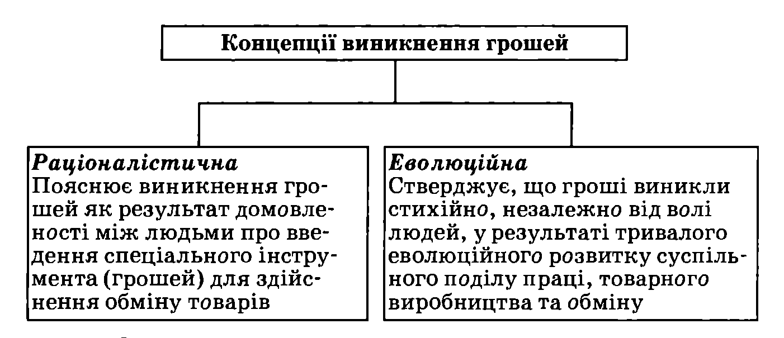
Рис. 5.3. Основні концепції виникнення грошей
Сутність грошей виявляється в єдності трьох їхніх властивостей (рис. 5.4).
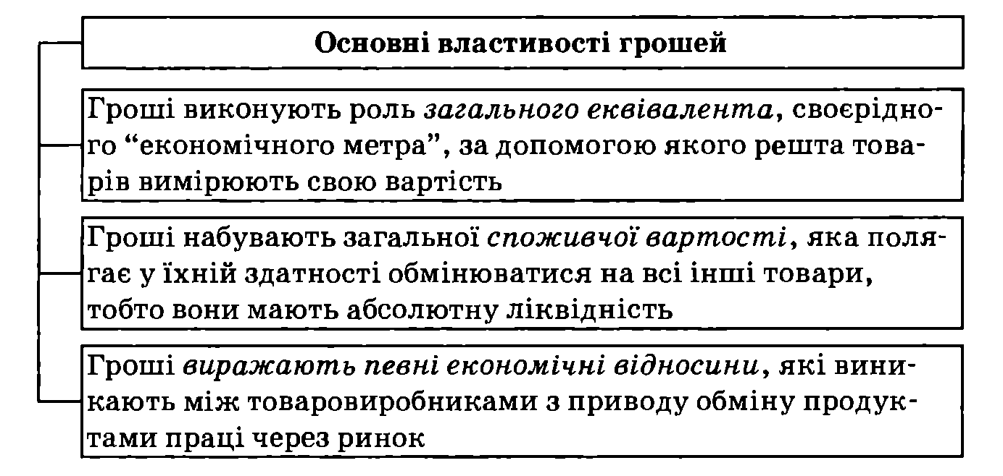
Рис. 5.4. Основні властивості грошей
Отже, гроші – це особливий товар, який виконує роль загального еквівалентна, виступає посередником в обміні товарів і виражає економічні відносини між людьми з приводу виробництва та обміну товарів.
Сучасні окремі західні економісти визначають сутність грошей, виходячи з їхніх функцій. Вони стверджують, що грошима може бути все визначене людьми за гроші, що виконує їхні функції. Так, К.Р. Макконнелл і С.Л. Брю вважають, що «гроші – це те, що вважають грошима» або «все, що виконує функції грошей, і є грошима». Дж. Хікс розуміє гроші як «те, що використовується як гроші». С. Фішер, Р. Дорнбуш, Р. Шмалензі вважають ключовим моментом у визначенні грошей їх платіжну функцію: «гроші – загальновизнаний засіб платежу, який приймається в обмін на товари і послуги, а також під час сплати боргів». Р. Барр також вважає, що «гроші можуть бути визначені як засіб обміну, загальноприйнятий у цьому платіжному співтоваристві». Зауважимо, що витоки деяких сучасних концепцій грошей (особливо монетаристських напрямів) починаються в теоріях, які зародилися ще у XVII–XVIII ст. – металевій, номіналістичній, кількісній (рис. 5.5).
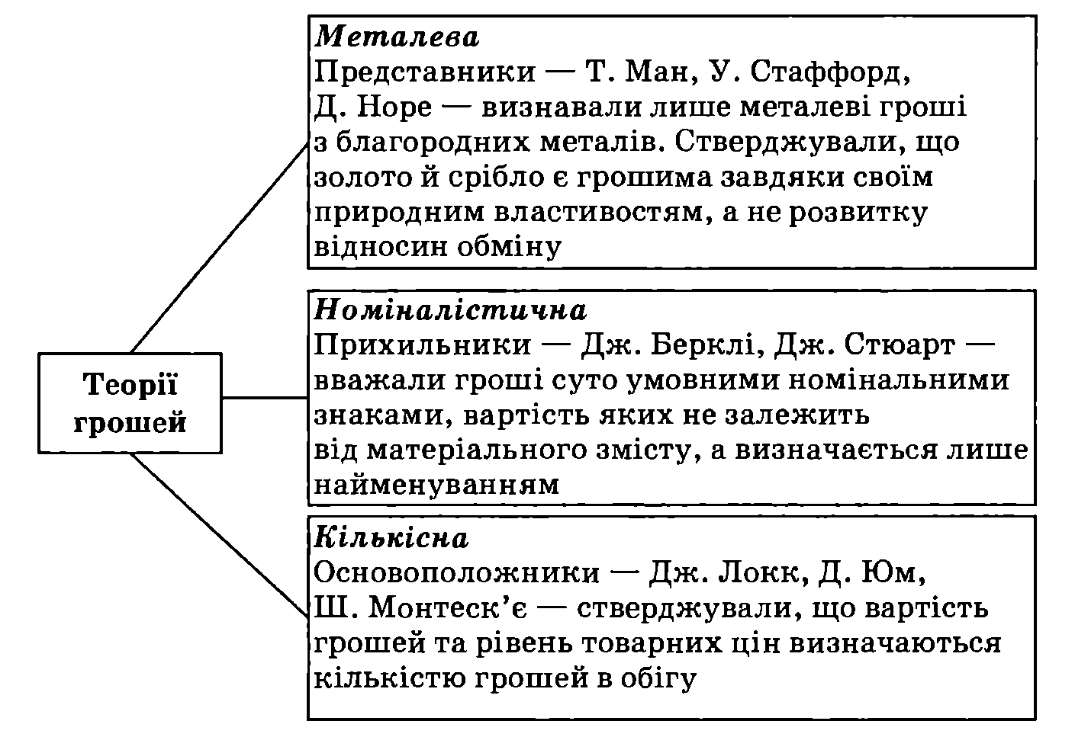
Рис. 5.5. Теорії грошей
Серед означених теорій грошей найбільшого розвитку набула кількісна теорія, яка поступово трансформувалась в монетаристську концепцію сучасної економічної науки. Відомі прихильники цієї концепції М. Фрідмен, І. Фішер, Дж. Хікс та інші з кількісних позицій обґрунтовують визначальну роль грошей в регулюванні макроекономічних процесів країни.
Функції грошей – це дії, які вони здійснюють у ринковій економіці.
Класична економічна теорія виділяє п'ять функцій грошей: міри вартості, засобу обігу, засобу утворення скарбів, засобу платежу, світових грошей (рис. 5.6).
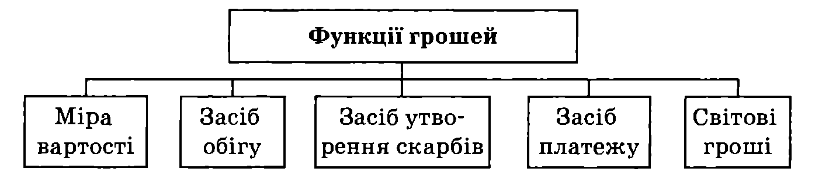
Рис. 5.6. Функції грошей
Грошовий обіг – це рух грошей у готівковій і безготівковій формах, який обслуговує реалізацію товарів і нетоварні платежі в господарстві.
Обіг грошей здійснюється на основі властивих йому законів. Одним з найважливіших є закон, який визначає кількість грошей, необхідних для обігу.
Закон грошового обігу передбачає, що протягом певного періоду в обігу має бути певна, об'єктивно зумовлена грошова маса. Він з'ясовує внутрішні зв'язки між кількістю грошей в обігу і масою товарів, рівнем цін, швидкістю обороту грошей.
Згідно з класичним підходом кількість грошей, необхідних для обігу, може бути визначена за такою формулою:
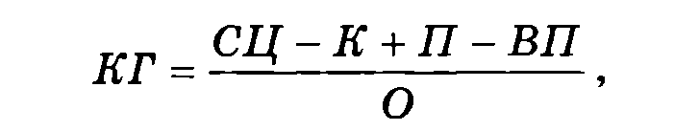
де КГ – кількість грошей, необхідних для обігу; СЦ – сума цін товарів, реалізованих протягом року; К – сума цін товарів, проданих у кредит; П – платежі за кредити минулого року; ВП – платежі, які взаємно погашаються; О – швидкість обороту однієї грошової одиниці за рік.
В минулому за умови паралельного обігу золотих і паперових грошей діяв закон їхнього обігу. Сутність закону обігу паперових грошей полягає в тому, що їх випуск має дорівнювати тій кількості замінених ними золотих грошей, яка необхідна для забезпечення нормального товарного обігу. Переповнення каналів обігу паперовими грошима неминуче призводить до знецінення їх, тобто веде до інфляції.
Більшість сучасних західних економістів для визначення кількості грошей, необхідної для обігу, базуються на неокласичній теорії рівняння грошової і товарної мас, запропонованої американським економістом І. Фішером:
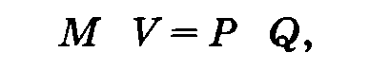
де М – маса грошей в обігу; V – середня швидкість обігу грошей; Р – середній рівень цін на товари та послуги; Q – кількість товарів та послуг, представлених на ринку.
З цього рівняння можна визначити кількість грошей, необхідних для обігу:

Однак у сучасних умовах потреба в грошах не обмежується лише товарними угодами. Вона доповнюється попитом на гроші, зумовленим заощадженнями готівкових грошей населенням, придбанням комерційних та державних цінних паперів тощо. Якщо позначити цей попит на гроші показником L(r), то формула кількості грошей набуде такого вигляду:
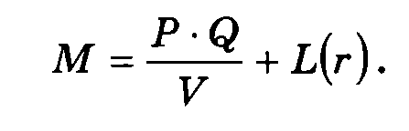
Різноманітність грошових засобів, які функціонують у сучасній економіці, потребує виміру грошової маси (рис. 5.8).
Грошова маса – це сукупність усіх грошових засобів у готівковій і безготівковій формах, які забезпечують реалізацію товарів, послуг і всі нетоварні платежі у народному господарстві.
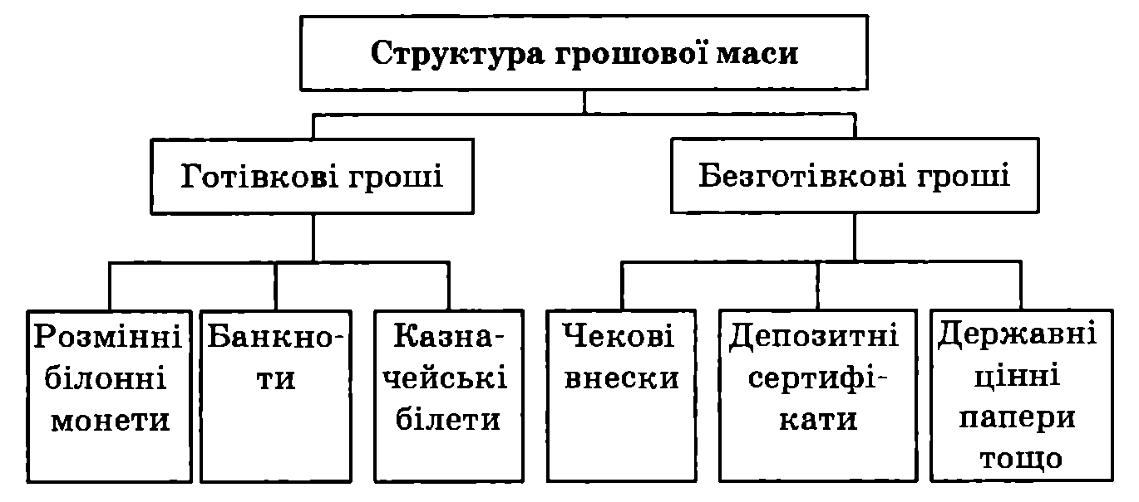
Рис. 5.8. Структура грошової маси
Оскільки грошова маса неоднорідна за своєю структурою, то для її характеристики застосовуються різні підходи і показники.
Насамперед грошову масу можна поділити на дві частини – активні гроші, які мають низьку ліквідність і постійно використовуються в готівковому й безготівковому обігу, і пасивні гроші (або «квазігроші»), які потенційно можуть бути використані як гроші за певних умов (наприклад, вексель, довгострокові депозити).
Залежно від рівня ліквідності грошові засоби ранжуються і зводяться у грошові агрегати М₀, М₁, М₂, M₃, L (рис. 5.9).
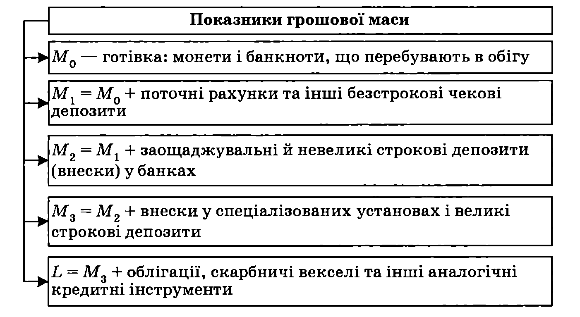
Рис. 5.9. Агрегатні показники грошової маси
Структура грошової маси відображає структуру і рівень розвитку економіки країни: чим менша частка готівки у загальній грошовій масі, тим ефективнішою та розвинутішою вважається ця національна грошова система. У розвинутих країнах на готівку припадає лише 5–10 % грошової маси, а в Україні поза банками обертається 35 % готівки, яка має позитивну тенденцію до зниження.
У кожній країні існує своя методика створення грошових агрегатів. Так, у Франції розраховують і використовують 2 агрегати, в Німеччині і Швейцарії – З, США – 4, Англії – 5.
В Україні обсяг грошової маси розраховується за допомогою чотирьох агрегатів (М₀, М₁, М₂, М₃), характеристика яких наведена нижче:
М₀ = Готівка. Гроші поза банками
М₁ = М₀ + кошти до запитання у національній валюті
М₂ = М₁ + строкові депозити у національній валюті та валютні вкладення
М₃= М₂+ цінні папери комерційних банків та трастові вклади клієнтів у національній валюті
Грошова система – це форма організації грошового обігу, яка історично склалася в певній країні й законодавчо закріплена державою.
Вона складається з таких елементів (рис. 5.10).
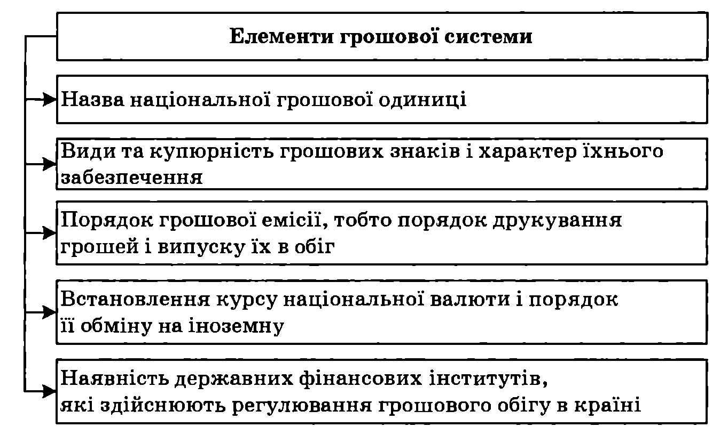
Рис. 5.10. Структурні елементи грошової системи
Історія знає два основних типи грошових систем: металеву і паперово-кредитну (рис. 5.11).
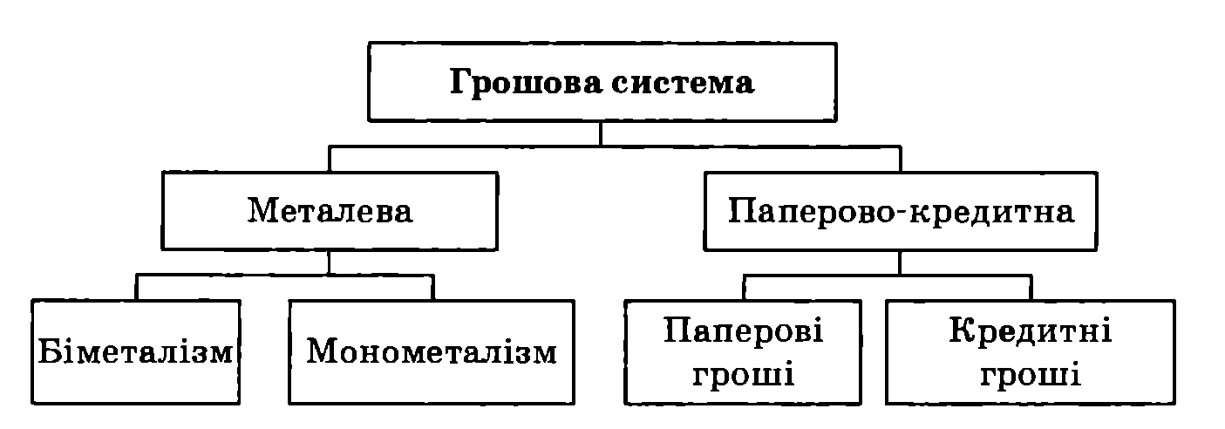
Рис. 5.11. Типи грошових систем
Металева система – це грошова система, в якій роль загального еквівалента і засобу обігу виконують металеві гроші із золота чи срібла.
Металева система поділяється на два види – біметалізм і монометалізм.
Біметалізм є системою, де роль загального еквівалента законодавчо закріплюється одночасно на рівних правах за двома благородними металами – золотом і сріблом.
Хоча система біметалізму проіснувала досить довго (у Західній Європі з XVI до початку XIX ст.), але виявилася нежиттєздатною, бо суперечила природі грошей як загального еквівалента. Законодавче закріплення за двома металами однакової ролі загального еквівалента не відповідало співвідношенню їхньої реальної ринкової вартості.
Суперечливість і нестійкість біметалізму поступово призвели до його занепаду і заміни золотим монометалізмом.
Монометалізм – це грошова система, в якій роль загального еквівалента закріпляється за одним благородним металом – золотом.
Уперше золотий монометалізм було запроваджено в Англії (1816 p.). У Франції його було введено в 1876–1878 pp., у Росії – в 1897 р.
Розрізняють чотири різновиди золотого монометалізму: золотомонетний стандарт, золотозливковий стандарт, золотодевізний стандарт, золотодоларовий стандарт.
Золотомонетному стандарту притаманні такі риси:
– законодавча фіксація вагового вмісту золота в грошовій одиниці;
– вільний обіг золотих монет;
– виконання золотом усіх функцій грошей;
– відкрите карбування монет із золота;
– вільний обмін знаків вартості (паперових грошей і банкнот) на золоті монети за їхньою номінальною вартістю;
– вільний рух золота між країнами;
– формування обмінних курсів валют на основі їхніх золотих (вагових) паритетів.
Золотомонетний стандарт у повному обсязі проіснував до Першої світової війни.
Після Першої світової війни країни, які мали значні запаси золота (Англія, Франція), запровадили у себе золотозливковий стандарт, який виключав вільне карбування золотих монет і обмін їх на банкноти. Обмін банкнот міг проводитися лише на золоті зливки. Але його було обмежено вартістю зливків. Наприклад, в Англії за зливок вагою 12,4 кг треба було заплатити 1700 фунтів стерлінгів, у Франції за зливок вагою 12,7 кг – 215 тис. франків.
Німеччина, Австрія, Норвегія, Данія та інші країни, які не мали значних запасів золота, запровадили у себе золотодевізний стандарт. При цьому зв'язок грошей із золотом здійснюється не безпосередньо, а через іноземну валюту (девізу), яка мала золоте забезпечення. Щоб обміняти власну національну валюту на золото, її потрібно було спочатку обміняти на валюту країн із золотозливковим стандартом (англійські фунти стерлінгів, французькі франки), а вже останню – на золоті зливки.
Під час світової кризи 1929–1933 pp. і в перші післякризові роки усі три різновиди золотого монометалізму були ліквідовані як такі, що не відповідали завданням держав щодо виходу їхніх національних економік із глибокої кризи.
При золотодоларовому стандарті розмін національних валют на золото був відмінений в усіх країнах, а обмін доларів СІЛА на золото здійснювався лише для урядів та центральних банків країн – членів МВФ. У 1971 р. було припинено й обмін доларів на золото.
У 1976 р. країни – члени МВФ провели на Ямайці (м. Кінгстон) Міжнародну конференцію, на якій оголосили про перехід до якісно нової світової валютної системи – паперово-кредитної, в основу якої покладено такі головні принципи:
– юридично закріплена демонетизація золота, тобто повна відмова від золотого стандарту;
– скасована фіксація золотого вмісту національних валют (масштабу цін);
– припинено виконання золотом ролі загального еквівалента;
– скасовано офіційну ціну на золото, яка раніше існувала (35 дол. за одну тройську унцію – 31,1 г);
– золото перетворено із грошового товару в звичайний товар, який продається й купується на світових ринках дорогоцінних металів за ціною, що складається залежно від попиту і пропозиції;
– впроваджено перехід до плаваючих валютних курсів.
У паперово-кредитній системі функціонують паперові й кредитні гроші.
Кредитні гроші — це знаки вартості, які виникають і функціонують на основі кредитної угоди й виражають відносини між кредитором і боржником.
Є такі види кредитних грошей: вексель, банкнота, чек, кредитна картка, електронні гроші (рис. 5.13).
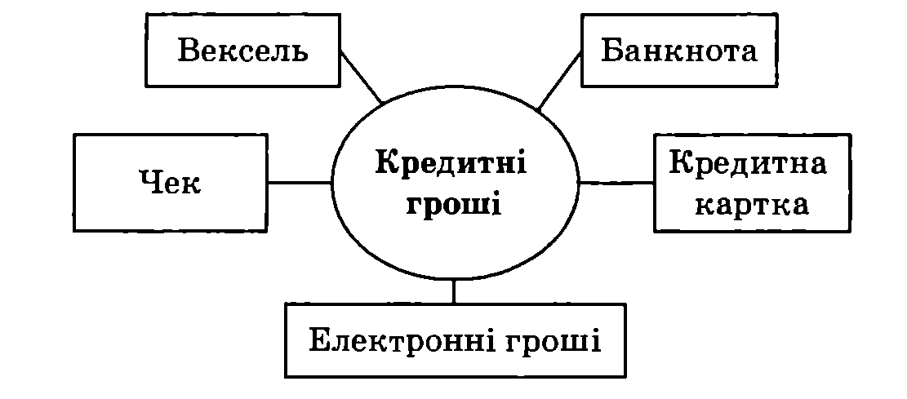
Дедалі більшого поширення набувають депозитні та електронні гроші.
Депозитні гроші – це різновид банківських грошей, який існує у вигляді певних сум, записаних на рахунках економічних суб'єктів у банках. Вони не мають речового вираження і використовуються для платежів у безготівковій формі. їх рух здійснюється за рахунками і не виходить за межі банківської системи. А приводяться вони в рух за допомогою технічних інструментів – чеків, пластикових карток, платіжних доручень тощо. Така форма грошей економніша і зручніша у користуванні, піддається контролю з боку банків за рухом великих грошових ресурсів.
Електронні гроші – банківська система переказу грошових засобів за допомогою ЕОМ. Електронні гроші посилюють тенденцію дематеріалізації грошових засобів, значно прискорюють їхній обіг, зменшують витрати, що позитивно впливає на економічний розвиток країни.

Тема 6. РИНКОВА ЕКОНОМІКА: СУТЬ, СТРУКТУРА ТА ІНФРАСТРУКТУРА

6.1. Ринкове господарство як невід'ємна складова товарного виробництва
6.2. Риси, структура та функції ринку
6.3. Основні суб'єкти ринкової економіки
6.4. Держава як суб'єкт ринкового господарства
6.5. Інфраструктура ринку

6.1. Ринкове господарство як невід'ємна складова товарного виробництва.

Ринок – система економічних відносин, пов'язаних з обміном товарів та послуг на основі широкого використання різноманітних форм власності, товарно-грошових і фінансово-кредитних механізмів.
Є два сектори економіки: ринковий і неринковий (бюджетний).
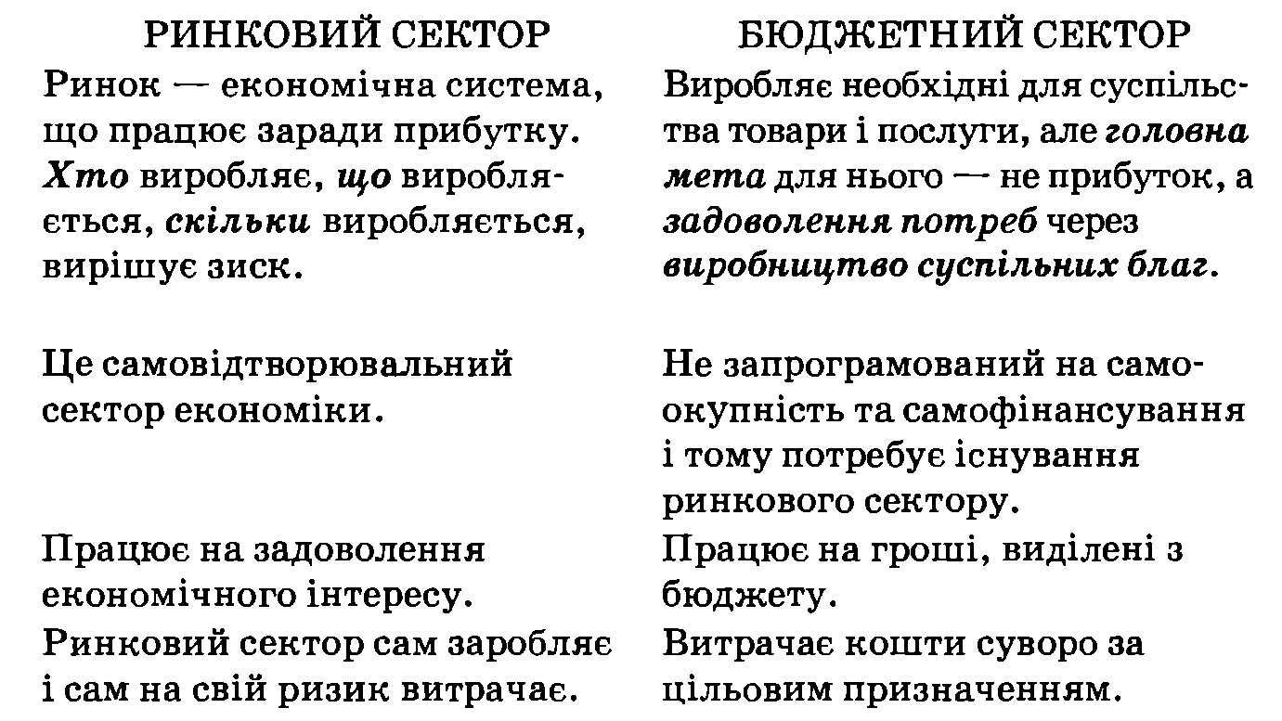
Ринок – невід'ємний атрибут товарного господарства. Він забезпечує рух товарів і грошей (Т – Г – Т та Г – Т – Г). Через ринок здійснюється переважна більшість економічних процесів. Це специфічна форма економічних взаємовідносин, що пов'язує між собою різних господарюючих суб'єктів.

6.2. Риси, структура та функції ринку

Для сучасного ринку характерними є: економічна свобода, конкуренція, мобільність ресурсів, автономність дій учасників ринку, вичерпна поінформованість суб'єктів, соціалізація та глобалізація економічних зв'язків.
Форми прояву економічної свободи:
– свобода вибору сфери застосування своїх здібностей;
– свобода вибору сфери застосування свого капіталу;
– свобода вибору партнерів;
– свобода ціноутворення;
– свобода обирати міру ризиковості господарської діяльності;
– повна відповідальність за свої рішення, дії та їх наслідки.
Конкуренція в найзагальнішому розумінні означає, що тим, чим займається один із господарюючих суб'єктів, можуть вільно займатися й інші. Вона (конкуренція) є найдавнішим стимулом економічного розвитку і водночас в процесі еволюції породжує монополізм, який обмежує та деформує конкуренцію.

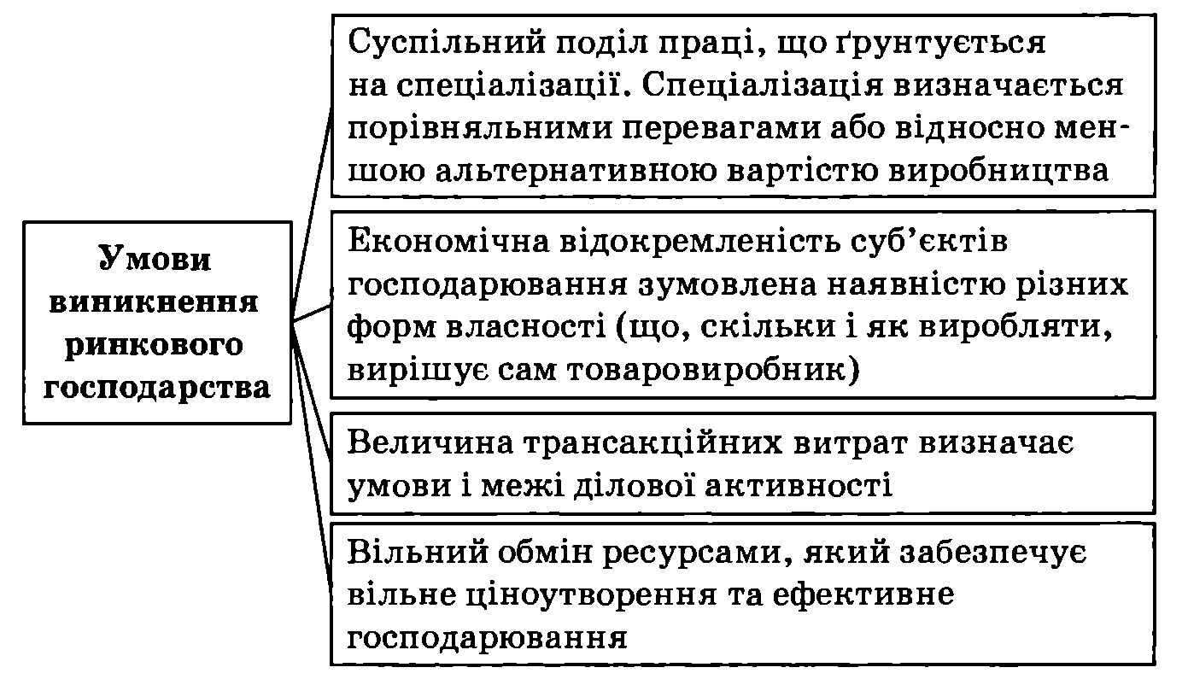
Рис.6.1. Умови виникнення ринкового господарства
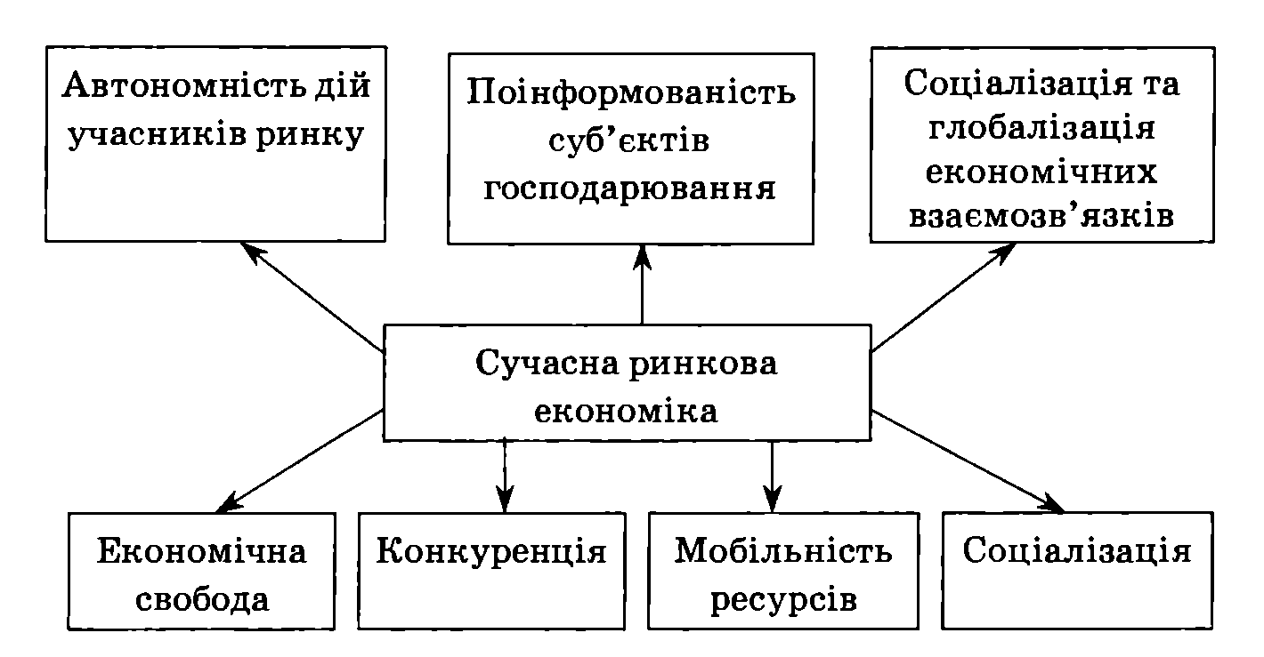
Рис. 6.2. Основні риси сучасної ринкової економіки
Етапи формування ринку:
– класичний вільний ринок (до середини XIX ст.), в якому держава не втручалася в економіку, виступаючи «нічним вартовим», який стежив за тим, щоб усі, хто має самостійне джерело доходів, ретельно сплачували податки до державної казни;
– регульований ринок (середина XIX – 50-ті роки XX ст.) характеризувався втручанням держави в економічне життя суспільства з метою обмеження свавілля монополій та захисту конкурентного середовища;
– соціально орієнтований ринок, у якому, крім механізмів регулювання, держава бере на себе виконання функції соціального захисту населення.

6.3. Основні суб'єкти ринкової економіки

Суб'єктів ринкового господарства досить багато. Це виробники і споживачі, підприємці та наймані працівники, промислові капіталісти, банкіри і торговці, власники позичкового капіталу та власники цінних паперів і т. ін. (рис. 6.3).
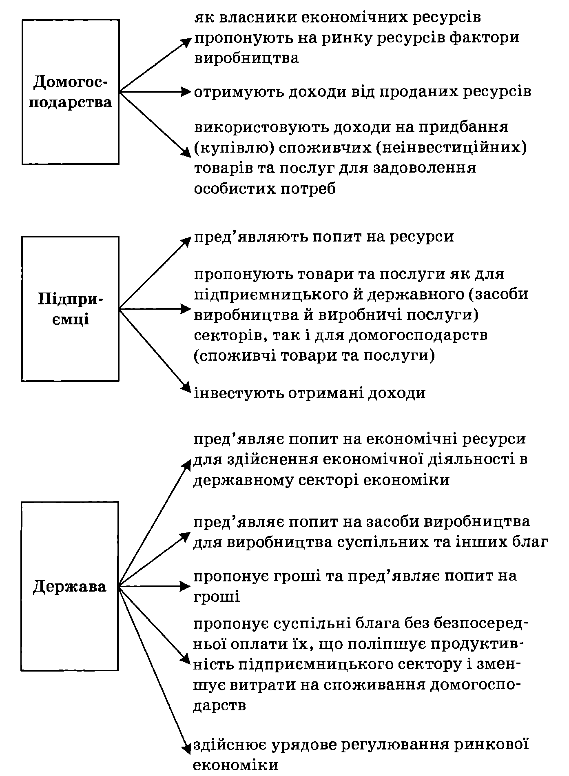
Рис. 6.3. Функції суб'єктів ринкової економіки

6.4. Держава як суб'єкт ринкового господарства

Реальна модель економічного устрою передбачає використання як ринкового механізму, що забезпечує ефективне функціонування економіки, так і державного механізму регулювання для вирішення низки проблем, від яких відмовляється ринок, або ринкове вирішення яких для суспільства надто дороге.
Головні завдання держави в умовах ринкових економічних систем:
– правове забезпечення функціонування ринкового механізму;
– організація грошового обігу;
– захист і сприяння розвитку конкуренції;
– виробництво суспільних благ;
– мінімізація трансакційних витрат;
– компенсація зовнішніх ефектів (екстерналій);
– стабілізація макроекономічних коливань;
– перерозподіл доходів через податкову систему;
– реалізація національних інтересів у світовій економіці.
Зовнішні ефекти (екстерналії) – витрати і вигоди, пов'язані з виробництвом і споживанням благ тими суб'єктами, які не є учасниками певної ринкової угоди.
Зовнішні ефекти набувають форми позитивних і негативних.
Позитивні ефекти виникають у випадку, коли виробництво або споживання будь-якого блага приносить некомпенсовані вигоди третім особам.
Приклад. Затрати на обмеження і ліквідацію епідемії холери (ізоляція хворих, надання їм медичної допомоги, утримання впродовж інкубаційного періоду тих, хто мав контакт із хворими тощо) дають позитивний ефект тим, хто міг би захворіти, але уник цієї біди, не оплачуючи безпосередньо перелічених послуг з охорони здоров'я.
Негативні ефекти виникають у випадку, коли виробництво або споживання будь-якого блага зумовлює некомпенсовані витрати третіх осіб.
Приклад. Забруднюючи довкілля, підприємство перекладає частину витрат (на застосування очисних споруд, безвідходних технологій тощо), які йому належало б здійснювати, на населення, змушуючи його таким чином витрачатися на лікування, проживати в умовах дискомфорту і т. ін., і при цьому не компенсує йому цих витрат.
Наслідком позитивних екстерналій є перевищення суспільної корисності благ над індивідуальною корисністю. Це перевищення не компенсується ринком. Тому ринок спрямовує на виробництво цього блага недостатньо ресурсів.
Наслідком негативних екстерналій є скорочення фактичних витрат підприємця, що зумовлює розширення пропозиції цих благ понад рівноважний рівень і зниження ціни порівняно з оптимальним рівнем. Тому ринок спрямовує ресурси на виробництво благ із негативним ефектом понад їх оптимальний обсяг.
Англійський економіст Артур Пігу в результаті дослідження природи екстерналій запропонував введення державою певного податку для усунення екстернальних ефектів, який відомий у науковій літературі як податок Пігу.
Американський економіст Роберт Коуз на основі вивчення екстернальних ефектів дійшов висновків, протилежних висновкам Артура Пігу. Зміст їх такий.
1. Якщо права власності законодавчо чітко визначені й люди ретельно їх дотримуються, то ніяких зовнішніх ефектів не виникає, «відмов ринку» не існує і державі немає підстав втручатися в економічне життя.
2. Зовнішні ефекти з'являються тільки там, де розмиті права власності, там же, де вони чітко визначені, зовнішні ефекти перетворюються на внутрішні.
3. Для успішної роботи ринку першочергового значення набувають трансакційні витрати (витрати використання ринкового механізму).
4. Державне регулювання виправдане тільки тоді, коли витрати, пов'язані з державним втручанням, будуть меншими, ніж витрати, пов'язані з «відмовами ринку».
Отже, якщо наявні зовнішні ефекти спотворюють грошову оцінку витрат і вигод, що зумовлює неефективний розподіл ресурсів, то ринкова система суспільні блага не виробляє.
На відміну від звичайних благ, використання яких передбачає їх обов'язкову купівлю, суспільні блага (національна оборона, державне управління, охорона правопорядку, захист довкілля, освітлення вулиць і т. ін.) споживаються вже тому, що вони виробляються. Вигоди від використання суспільних благ мають не тільки ті, хто здійснював певні витрати на їх створення або оплачував їх споживання, а й ті, хто нічого не витрачав на це. Витрати на їх виробництво здійснюються через вилучення у формі оподаткування.

6.5. Інфраструктура ринку

Термін «інфраструктура» походить від латинського infra, що означає «нижче», «під», та structure – «структура», що означає сукупність галузей та видів діяльності, які обслуговують виробничу і невиробничу сфери економіки (транспорт, зв'язок, комунальне господарство, загальна та професійна освіта, охорона здоров'я тощо).
Інфраструктура – це основа, підґрунтя, фундамент економічної системи та її підсистем, її внутрішня будова, що забезпечує цілісність. Завдяки інфраструктурі здійснюється рух потоків товарів і послуг від продавця до покупця.
Інфраструктура ринку – комплекс інститутів, служб, підприємств, організацій, які забезпечують нормальний режим безперебійного функціонування ринку.
Інфраструктура ринку покликана забезпечувати цивілізовані стосунки між суб'єктами через свої функції (рис. 6.4).
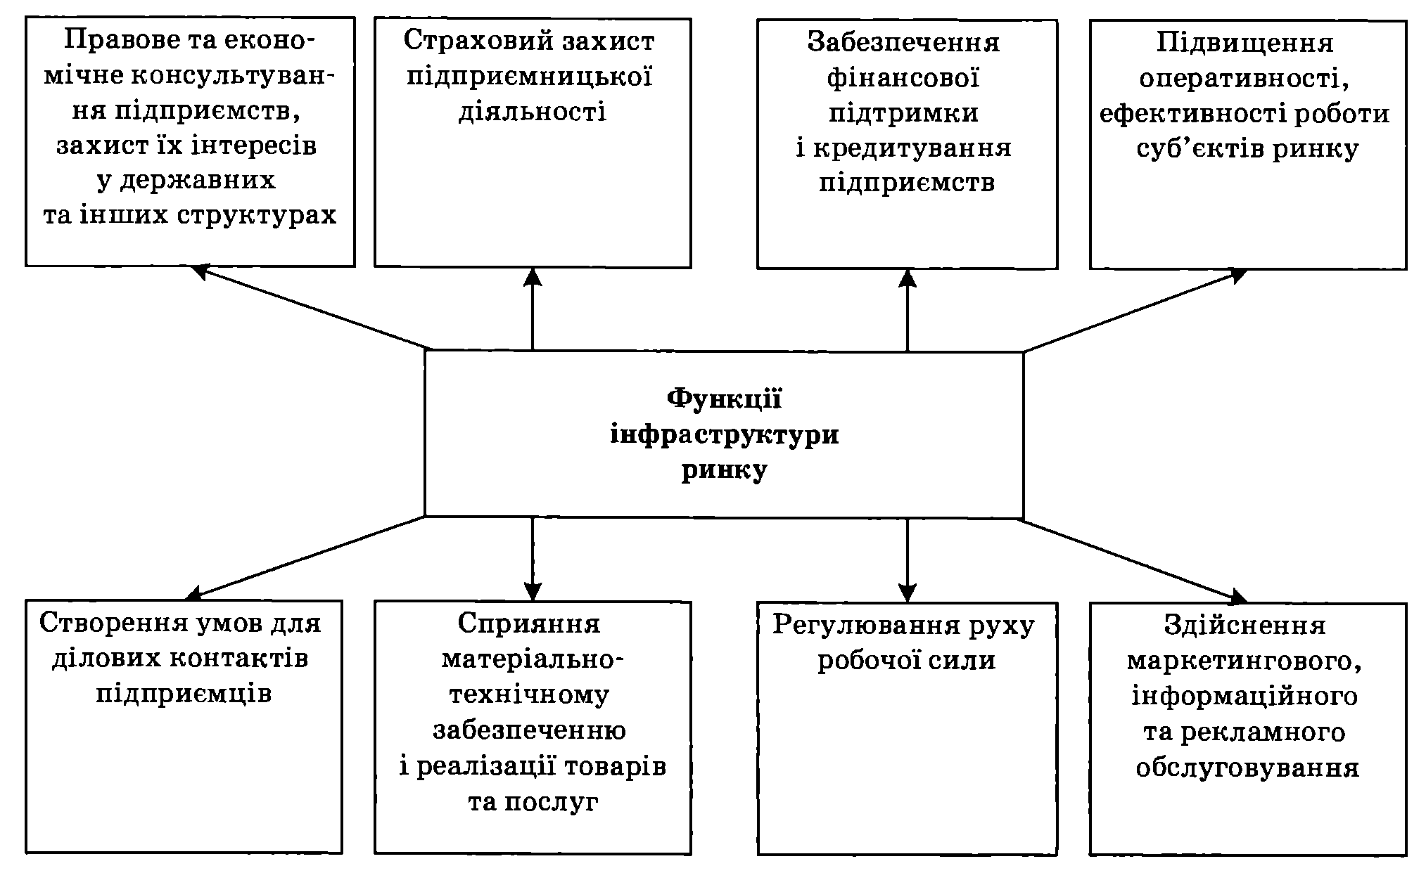
Рис. 6.4. Функції інфраструктури ринку
Розглянемо детальніше деякі елементи інфраструктури ринку. Одним із найважливіших інфраструктурних елементів є біржі.
Термін «біржа» в перекладі з латинської мови означає «шкіряний гаманець». Біржі виникли як місця, де комерсанти здійснюють торговельні операції. Перша біржа була зареєстрована в Антверпені у 1531 p., друга – у Лондоні в 1566 р.
У Росії перша біржа з'явилася у 1705 р. в Санкт-Петербурзі, а на території України – 1796 р. в Одесі. Пожвавлення біржової торгівлі відбулося у період непу. Кількість бірж у цей період перевищила 100. Проіснували вони до 1930 р.
З переходом постсоціалістичних країн до ринку біржова торгівля відроджується.
Біржа – організаційно-правова форма оптової торгівлі масовими товарами за стандартами та зразками (товарна біржа) або систематичних операцій з купівлі-продажу цінних паперів (фондова біржа), валюти (валютна біржа), робочої сили (біржа праці), угод із фрахтування (фрахтовабіржа) (рис. 6.5).
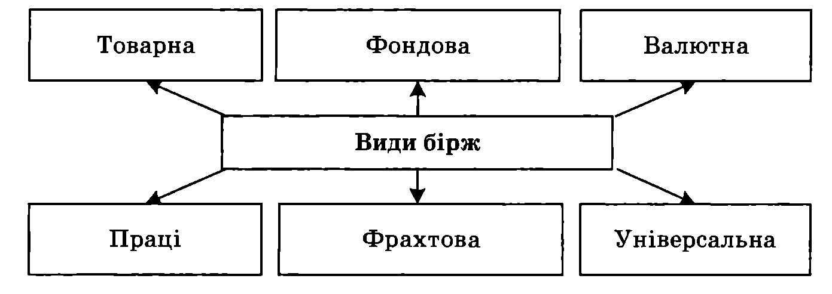
Рис. 6.5. Класифікація бірж
Біржові посередники
Брокер – торговий посередник, який забезпечує укладання угод за бажанням клієнтів та за їхній рахунок. Винагорода за послугу брокера – брокеридж.
Маклер (дилер, джобер) – біржовий посередник, котрий купує і продає тільки для себе й за свій рахунок.
«Бики» – спекулянти і хеджери, що розраховують на підвищення цін, скуповуючи угоди, товари та інші цінності.
«Ведмеді» – спекулянти і хеджери, що розраховують на зниження цін, скуповуючи товари, угоди та інші цінності.
Є також інші організаційні форми продажу товарів та послуг.
Торговельно-промислові палати – комерційні організації, головним завданням яких є сприяння розвитку економічних і торговельних зв'язків із партнерами зарубіжних країн. Вони є юридичними особами і здійснюють надання цільових інформаційних послуг.
Торговий дім – торговельні фірми, які закуповують товари у виробників або оптовиків і перепродують їх всередині своєї держави або за її межами.
Ярмарок – періодично організована в одному й тому самому місці виставка зразків товарів широкого вжитку і (або) устаткування, транспортних засобів, засобів зв'язку, ноу-хау, де експоненти укладають угоди в національному та міжнародному масштабі. На міжнародному ярмарку не дозволяється продаж на винос. Подекуди ярмарки визначають як місце періодичної торгівлі.
Магазин – підприємство роздрібної торгівлі.
Магазин-демзал – роздрібне торговельне підприємство, яке торгує за каталогами.
Маркетинг – різновид діяльності фірм, пов'язаний із продажем та збутом продукції, що включає: розробку товару, дослідження ринку, налагодження комунікацій, організацію розподілу, встановлення цін, розгортання сервісного обслуговування тощо.
Консалтингові фірми надають послуги суб'єктам економіки з питань:
– дослідження і прогнозування ринку;
– оцінки торговельно-політичних умов здійснення експортно-імпортних операцій;
– розробки і впровадження маркетингових програм тощо.
Аудиторська фірма здійснює консультування з питань бухгалтерського обліку та контролю фінансової діяльності щодо проведення господарсько-фінансових ревізій; управління через систему обліку; готує висновки стосовно достовірності фінансового звіту фірм, що підлягають аудиторському контролю.
Ми не розглянули таких украй важливих елементів інфраструктури, як банки та небанківські фінансові інститути. Про це йдеться в темах «Фінансова система» та «Кредитна система».
Як підсумок до теми зауважимо таке.
1. Ринок – один із найвидатніших витворів людської цивілізації. Він об'єднує інтереси людей, які ніколи не бачили один одного. Він забезпечує виробництво саме того, що потрібно, безпосередньо не опитуючи при цьому кожного споживача. Він досконало розподіляє ресурси і неупереджено ставиться до людей, незалежно від їхнього рангу.
2. Функціонування ринку безпосередньо залежить від розвитку ринкової інфраструктури, яка забезпечує життєдіяльність, стійкість, інформаційне та наукове забезпечення, страховий та правовий захист суб'єктів ринку.
3. Держава значною мірою впливає на стан конкурентного середовища, перебираючи на себе виконання тих функцій, які ринок відмовляється виконувати, розробляючи спільні для всіх суб'єктів господарювання правила гри, слідкуючи за їхнім дотриманням та створюючи механізми, які регламентують відповідальність тих, хто порушує законодавчо встановлені правила гри на ринку.

Тема 7. ПОПИТ І ПРОПОЗИЦІЯ. ТЕОРІЯ РИНКОВОЇ РІВНОВАГИ

7.1. Сутність попиту і фактори, що його визначають
7.2. Пропозиція: зміст і фактори, що на неї впливають
7.3. Еластичність попиту і пропозиції
7.4. Взаємодія попиту і пропозиції. Ринкова рівновага

7.1. Сутність попиту і фактори, що його визначають

Термін «попит» в економічній науці означає платоспроможну потребу, тобто потребу, яку суб'єкт здатний оплатити. Із такого визначення випливає, що попит на той чи інший товар (послугу) залежить від ціни.
Зв'язок між ціною і величиною попиту є сталим. Причиною зміни попиту є зміна ціни. Цей зворотний причинно-наслідковии зв'язок між ціною товару і величиною попиту є законом попиту.
Розрізняють індивідуальний і ринковий попит. Індивідуальний попит – це попит окремого споживача. Ринковий попит – це сума індивідуальних попитів, які пред'являються кожним споживачем за різних цін.
Між ринковим попитом і ціною також існує обернена залежність.
Функціональна залежність попиту від ціни виражається рівнянням
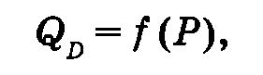
де Q_{D} – величина попиту на товар; Р – ціна товару.
Ціна – найважливіший чинник, що визначає обсяг попиту. Але існують і інші чинники, що впливають на нього. Що ж відбувається з кривою попиту, якщо змінюватимуться нецінові чинники?
Нецінові чинники попиту:
– кількість покупців (збільшення кількості покупців підвищує ринковий попит і навпаки);
– доходи споживачів (пряма залежність між доходами і попитом);
– очікування споживачів (очікування зростання цін у майбутньому збільшує поточний попит і навпаки);
– ціни на супутні товари. Якщо зростає ціна на товар-субститут (взаємозамінний товар), то попит на нього знижується, а на його замінник – підвищується. Наприклад, подорожчання олії зумовлює скорочення попиту на неї і зростання попиту на маргарин. Якщо зростає ціна на товар-комплемент (доповнюючий), то зменшується попит і на цей товар, і на доповнюючий. Наприклад, зростання ціни на бензин змушує власника автомобіля менше користуватися ним, а відтак зменшується попит як на бензин, так і на мастила, гальмівну рідину тощо;
– місткість ринку. Чим розвиненіший ринок, тим більше він спонукає економічних суб'єктів до пошуку нових джерел доходу задля збільшення свого платоспроможного попиту;
– кліматичні умови (у курортній зоні пізньої весни, влітку та ранньої осені зростає попит на купальні костюми, екскурсійні послуги тощо).
Слід розрізняти поняття «зміна обсягу (величини) попиту» і «зміни у попиті». Зміни обсягу попиту відбуваються через зміну ціни і графічно характеризуються рухом точки по кривій попиту.
Зміни в попиті, зумовлені неціновими чинниками, змінюють положення кривої попиту, зсуваючи її праворуч або ліворуч.
Зобразимо вплив нецінових факторів на зміну положення кривої попиту (рис. 7.1).
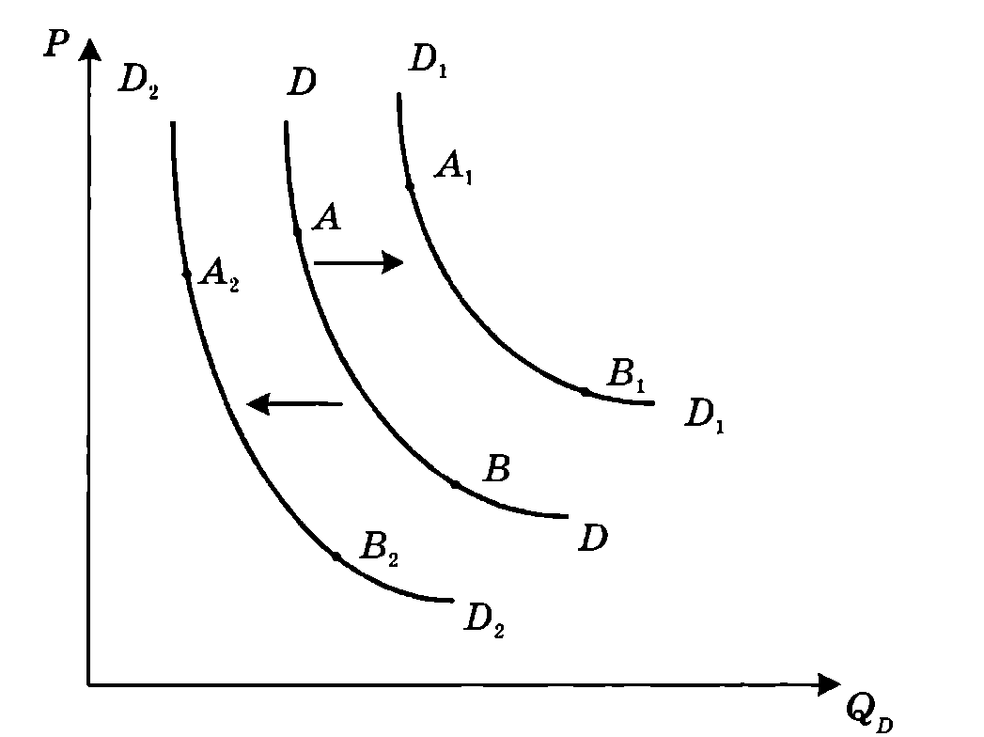
Рис. 7.1. Зміщення кривої попиту внаслідок впливу на попит нецінових факторів
Зрушення кривої DD до D₁D_{l} означає, що нецінові чинники викликають зростання величини попиту, а зсув DD до D₂D₂ – зменшення попиту.
Рух по кривій DD від точки А до точки В, по кривій D₁D₁ відА₁ до B₁ по кривій D₂D₂ від А₂ до В₂ відображає зміну обсягу попиту під впливом ціни. Рух від точки А до точки A₁, від А до А₂, від В до В₁ і т. д. означає, що на попит впливають нецінові фактори.

7.2. Пропозиція: зміст і фактори, що на неї впливають

Пропозиція – це обсяг товарів та послуг, який виробники хочуть і можуть поставити на ринок за різною ціною за певний проміжок часу.
Сталий причинно-наслідковий зв'язок між ціною та обсягом товарів (послуг), який товаровиробник здатний поставити на ринок, виражається законом пропозиції.
Зміст закону пропозиції полягає в тому, що чим вища ціна (за інших однакових умов), тим більше товару за такою ціною товаровиробники готові запропонувати на ринок упродовж певного проміжку часу, і навпаки, чим нижча ціна, тим менше товарів виробник бажатиме і зможе поставити на ринок.
Пропозиція, як і попит, набуває форми не тільки індивідуальної, а й ринкової пропозиції. Ринкова пропозиція визначається як загальна сума індивідуальних пропозицій, а крива ринкової пропозиції складається із сукупності індивідуальних обсягів товарів, запропонованих усіма виробниками цього товару за певною ціною.
Нецінові фактори впливу на пропозицію.
Технологічний прогрес. Застосування нових технологій, наприклад, у виробництві йогуртів дає змогу скоротити період визрівання продукту, продовжити термін зберігання ним корисних властивостей, зменшити собівартість одиниці продукції. Це сприяє розширенню пропозиції йогуртів на ринку, відтак крива SS зсувається праворуч.
Зміна цін на ресурси. Зростання цін на ресурси (за інших незмінних умов) призводить до збільшення витрат виробництва, зростання собівартості продукції, що змушує підприємця скорочувати пропозицію свого товару. Тому крива пропозиції зсувається ліворуч.
Зміна цін на споріднені товари. Якщо, наприклад, ціна на маргарин зростає, а на йогурти залишається незмінною, то підприємець, що виробляє йогурти, шукатиме альтернативний спосіб застосування своїх ресурсів і, вірогідно, спрямує їх на виробництво маргарину, зменшивши тим самим виробництво йогуртів. При цьому крива SS зміститься ліворуч.
Зміни у бюджетно-податковій політиці. У випадку зростання ставки оподаткування крива SS (за інших однакових умов) зміститься ліворуч. Якщо ж зростатимуть трансферти бізнесу, крива SS зміститься праворуч.
Очікування підприємців. Оптимістичні очікування підприємців сприятимуть зсуву кривої SS праворуч, а песимістичні зумовлять її зміщення ліворуч.

7.3. Еластичність попиту і пропозиції

Досі ми розглядали вплив ціни та нецінових чинників на попит і пропозицію товарів, не беручи до уваги того, що окремі товари або групи товарів неоднаково чутливі до змін у цінах та нецінових чинниках.
Здатність однієї економічної змінної реагувати на зміни, що відбулися в іншій економічній змінній, називають еластичністю.
Кількісно еластичність вимірюється показником, який називають коефіцієнтом еластичності (Е).
Коефіцієнт еластичності – міра реагування однієї змінної на зміни іншої, виражена як відношення процентних змін. Іншими словами, коефіцієнт еластичності – це відношення відсоткової зміни однієї величини до відсоткової зміни іншої.
Розрізняють еластичність попиту за ціною, доходом і перехресну еластичність. Розглянемо кожну з них.
Еластичність попиту за ціною (E_{Dр}) показує, на скільки відсотків зміниться обсяг попиту, якщо ціна зміниться на один відсоток.
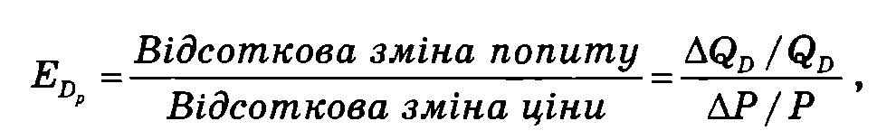
де E_{Dр} – коефіцієнт еластичності попиту за ціною; ∆Q_{D} – зміна обсягу попиту; Q_{D} – первинний обсяг попиту; ∆Р – приріст ціни; Р – первинна ціна.
Якщо зміна ціни на 1% викликає зміну обсягу попиту, що перевищує 1 %, то це свідчить про наявність еластичного попиту (E_{Dр} > 1).
Якщо зміна ціни на 1% зумовлює меншу зміну обсягу попиту, то має місце нееластичний попит (E_{Dр} < 1).
Якщо зміна ціни на 1% зумовлює таку саму зміну попиту на 1 %, то наявна одинична еластичність попиту (E_{Dр} = 1).
Якщо зміна ціни не впливає на зміну обсягу попиту, має місце абсолютно нееластичний попит (E_{Dр} = 0).
Якщо нескінченно мала зміна ціни призводить до нескінченного зростання обсягу попиту, існує абсолютно еластичний попит (E_{Dр} → ∞).
На рис. 7.2 показано види попиту залежно від ступеня еластичності за ціною.
Цінова еластичність впливає на обсяг доходу (виручки від реалізації), який визначається як добуток ціни за одиницю товару на кількість проданого товару.
Для еластичного попиту зменшення ціни на 1 % викликає значніше зростання обсягу попиту (продажу), тому доходи від продажу зростають.
Для нееластичного попиту зменшення ціни на 1 % спричиняє зростання попиту менше, ніж на 1 %, тому загальний дохід від продажу зменшується.
Для одинично еластичного попиту зміна ціни зумовлює абсолютно однакову зміну попиту, тому загальний дохід від реалізації залишається незмінним.
На дві останні ситуації – абсолютно нееластичного й абсолютно еластичного попиту – закон попиту не поширюється. Ці крайнощі мають не так практичне, як теоретичне значення, хоча подекуди має місце абсолютно нееластичний попит. Прикладом може служити інсулін для інсулінозалежних хворих на діабет або антиастматичні препарати для астматиків. Тобто йдеться про товари, які мають винятково важливе значення для забезпечення життєдіяльності, ціна на які не обмежує попит. Його може обмежувати лише рівень доходу споживача.
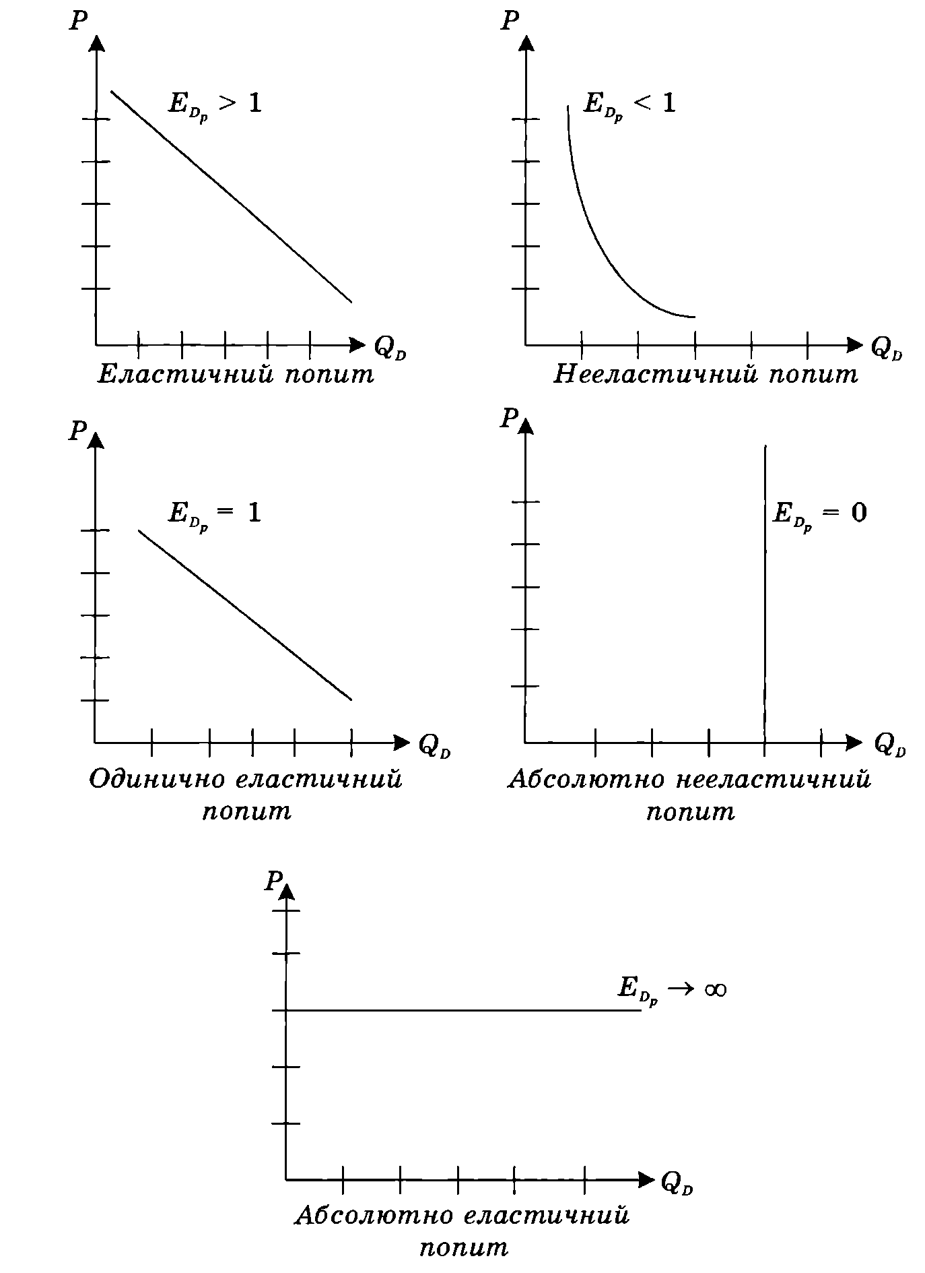
Рис. 7.2. Види попиту за еластичністю
Значно складніше навести приклад абсолютно еластичного попиту. Економічна теорія описує і таку ситуацію, коли зменшення ціни призводить до скорочення попиту на товар, а збільшення ціни – до його зростання. Така ситуація називається ефектом Р. Гіффена, а товари, попит на які реагує на зміну ціни, – товарами Р. Гіффена (англійський економіст Р. Гіффен вперше дослідив цей ефект). Крива попиту для товарів Р. Гіффена мала б не від'ємний, а додатний нахил.
Фактори, що впливають на цінову еластичність попиту.
Значимість товару для споживача. Товари, без яких споживач не може обійтися, нееластичні за ціною. Товари першої необхідності нееластичні, а предмети розкошів – еластичні.
Наявність і доступність товарів-субститутів. Чим більша кількість товарів-субститутів доступна споживачеві, тим еластичнішим буде попит на товар-субститут, ціна якого змінюється, і навпаки.
Значимість товарів-комплементів у загальній структурі споживання. Так, зростання цін на електроенергію може вплинути на скорочення споживчого попиту на електричні насоси більшою мірою, ніж на мастильні матеріали для насосів.
Фактор часу. У довгостроковому періоді попит на товари еластичніший, ніж у короткостроковому, з таких причин:
а) реакція споживачів на зміни цін товарів, споживання яких було традиційним і тривалим, потребує певного адаптаційного періоду. Наприклад, українська сім'я традиційно звикла споживати більше свинини, ніж м'яса птиці, тому переважання останнього у споживанні не може відбутися водночас, а здійснюватиметься поступово;
б) підприємець також не може миттєво відреагувати на зростання ціни певного товару й запропонувати споживачам товари-субститути, оскільки налагодження виробництва товарів-замінників потребує певного часу;
в) довгострокова зміна ціни на товари, споживання яких займає значну частку в доході, потребує тривалого часу для пошуку альтернативного джерела. Наприклад, обмеження традиційного палива для теплових електростанцій та зростання ціни на нього змусило вдатися до використання палива для атомних електростанцій, що потребувало ґрунтовних наукових досліджень.

Перехресна еластичність попиту
Наявність товарів-субститутів і товарів-комплементів формує відповідну реакцію (чутливість) споживачів стосовно обсягу попиту на споріднені товари. Якщо ціна змінюється на один із товарів пари, то це потребує дослідження перехресної еластичності попиту.
Перехресна еластичність попиту – це чутливість споживчого попиту на товар А до змін, що відбулися в ціні супутнього товару В.
Коефіцієнт перехресної еластичності попиту – це відношення відсоткової зміни попиту на товар А до відсоткової зміни ціни товару В.
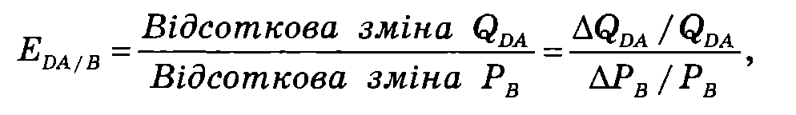
де Е_{DA/В} – перехресна еластичність попиту; ∆Q_{DA} – зміна обсягу попиту на товар A; ∆Q_{DA} /Q_{DA} 100 % – відсоткова зміна обсягу попиту на товар А; ∆Р_{В} – зміна ціни на товар В; ∆Р_{В} / Р_{В} 100 % – відсоткова зміна ціни на товар В.
Для товарів-субститутів обсяг попиту на товар А змінюється прямо пропорційно зміні ціни на товар В: Е_{DA/В} > 0.
Для товарів-комплементів обсяг попиту на товар А знаходиться в оберненій залежності від зміни ціни на товар В: Е_{DA/В} < 0.
Для незалежних товарів (які не є спорідненими) коефіцієнт перехресної еластичності має нульове значення, тобто Е_{DA/В} = 0.
Це означає, що, наприклад, зміна ціни на пральний порошок не впливає на обсяг попиту на взуття.

Еластичність попиту за доходом
Дослідження еластичності попиту за доходом вимагає аналізу структури товарів з позиції поділу їх на нормальні та нижчі.
Нормальні товари – це товари, попит на які зростає в міру зростання доходів споживачів.
Нижчі товари – це товари, попит на які в міру зростання доходів споживачів зменшується (неякісні товари; послуги щодо ремонту одягу та взуття тощо).
Еластичність попиту за доходом показує ступінь зміни попиту на товар, зумовлений зміною доходу споживача.
Коефіцієнт еластичності попиту за доходом визначається як відношення відсоткової зміни обсягу попиту на товар до відсоткової зміни обсягу доходу споживача.
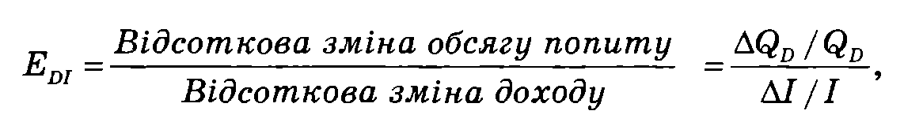
де ∆Q_{D} – зміна обсягу попиту; ∆І – зміна обсягу доходу; І – обсяг доходу до його зміни.
Для нормальних товарів Е_{DІ} > 0, для нижчих – Е_{DІ} < 0.
Поділ товарів на нижчі та нормальні (вищі) не містить у собі якоїсь внутрішньої причини. Він спричиняється поведінкою споживача як реакцією на зміну попиту, зумовленою зміною доходу. Відтак споживач відносить той чи інший товар (послугу) до розряду нижчих або нормальних.

Еластичність пропозиції
Явище еластичності властиве не тільки попиту, а й пропозиції.
Еластичність пропозиції – це чутливість пропозиції до змін, що відбуваються в ціні товару, який підприємець готовий поставити на ринок.
На поведінку підприємця стосовно зміни обсягу товарів, що пропонуються на ринок, впливає насамперед ціна. Цінова еластичність пропозиції визначається як відношення відсоткової зміни обсягу пропозиції до відсоткової зміни ціни товару:
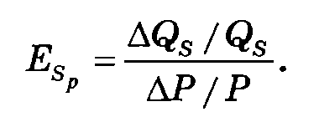
Як видно з формул, цінова еластичність попиту має точно такий самий вигляд, як і цінова еластичність пропозиції, за винятком того, що в першому випадку чисельник вміщує показник зміни попиту, а в другому – пропозиції. Оскільки крива попиту має від'ємний нахил (зворотна залежність обсягу попиту від ціни), а крива пропозиції – додатний (пряма залежність), то й коефіцієнти еластичності попиту і пропозиції матимуть різні знаки. E_{Dр} – від'ємний, E_{Sр} – додатний.
На еластичність попиту впливають також фактор часу і взаємозамінність факторів виробництва (зростання ціни на один із факторів, який можна замінити іншим, дешевшим, зумовлює скорочення витрат підприємця і збільшення пропозиції).

7.4. Взаємодія попиту і пропозиції. Ринкова рівновага

Ситуація на ринку, коли підприємці пропонують за певною ціною стільки товарів, скільки споживачі готові купити, називають ринковою рівновагою.
Іншими словами, ринкова рівновага має місце тоді, коли попит і пропозиція за певної ціни є урівноваженими (рис. 7.6).
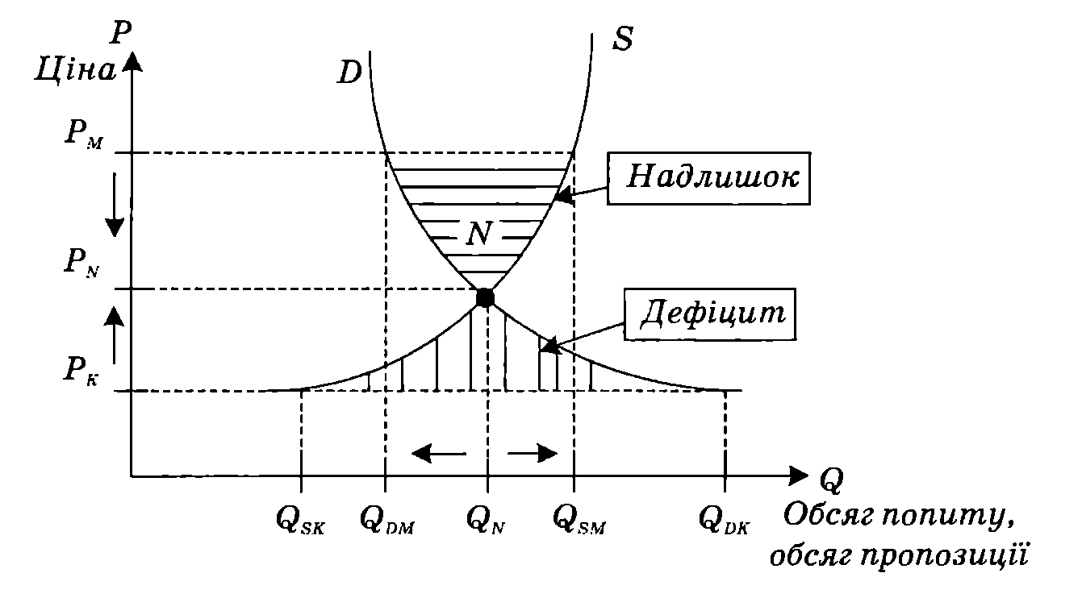
Рис. 7.6. Ринкова рівновага попиту і пропозиції
На графіку рівновага зображена точкою N, де перетинаються крива попиту (D) і пропозиції (S).
Цій точці рівноваги відповідає рівноважна ціна P_{N} та рівноважний обсяг попиту і пропозиції Q_{N}.
Рівноважна ціна PN – це ціна, за якої внаслідок дії конкурентних сил продавці пропонують стільки товарів, скільки покупці готові купити. Якщо ціна підніметься вище рівноважного рівня, тобто зміститься вгору до точки Р_{м}, то на ринку відбудуться такі зміни: обсяг попиту зменшиться, змістившись ліворуч від Q_{N} до Q_{DM}, а пропозиція зросте від Q_{N} до Q_{SM}. Утвориться надлишок запропонованих товарів, показаний горизонтально заштрихованого фігурою.
Якщо ж ціна опуститься нижче рівноважного рівня, то попит зросте від Q_{N} до Q_{DK}, а пропозиція зменшиться з Q_{N} до Q_{SK}. Заштрихована вертикально фігура графічно зображає дефіцит товарів на ринку.
Для відновлення рівноваги в першому випадку ціна повинна знизитись, а в другому – зрости і повернутися до рівня ціни P_{N}.
Ціна рівноваги – не просто ціна, в якій урівноважуються закупівлі й продажі. Ця рівність має місце завжди, адже не можна купити більше, ніж можуть продати, і навпаки, продати більше, ніж можуть купити. Ціна рівноваги означає, що покупці зорієнтовані продовжувати здійснювати закупівлю товарів у тих обсягах, у яких виробники погоджуються продовжувати постачати їх на ринок.

Тема 8. КОНКУРЕНЦІЯ І МОНОПОЛІЯ У РИНКОВІЙ ЕКОНОМІЦІ

8.1. Конкуренція, її суть і економічні основи. Закон конкуренції
8.2. Види економічної конкуренції
8.3. Методи конкурентної боротьби
8.4. Монополія: причини виникнення, суть та основні форми
8.5. Антимонопольна політика держави

8.1. Конкуренція, її суть і економічні основи. Закон конкуренції

Конкуренція (від лат. concurrere – «зіштовхуватися») – економічне суперництво, боротьба між суб'єктами господарської діяльності за кращі умови виробництва і реалізації товарів та послуг з метою отримання якомога більшого прибутку.
Отже, завдання конкуренції полягає у суперництві ринкових суб'єктів за реалізацію власних інтересів шляхом набуття економічних конкурентних переваг порівняно зі своїми суперниками.
Основними умовами виникнення та існування конкуренції є:
– наявність на ринку необмеженої кількості незалежних виробників і покупців товарів або ресурсів;
– свобода виробників щодо вибору господарської діяльності;
– абсолютно вільний доступ економічних суб'єктів до ринку і такий же вільний вихід із нього;
– певна відповідність між попитом і пропозицією; відсутність надвиробництва і дефіциту;
– абсолютна мобільність матеріальних, трудових, фінансових та інших ресурсів;
– відсутність угод між постачальниками та споживачами ресурсів, які можуть обмежити конкуренцію;
– наявність у кожного учасника конкуренції повної інформації про попит, пропозицію, ціни, норму прибутку тощо.
На сучасному етапі розвитку ринкової економіки конкуренцію визначають як процес використання вже відомих (вищеназваних) умов та відкриття і використання нових умов розвитку.
У своєму розвитку конкуренція пройшла складний еволюційний шлях – від простих до складних сучасних форм.

Сучасними факторами розвитку конкуренції можна вважати:
– загальноекономічні – загальний рівень і динаміка виробництва; стан ділової активності; стан ринків; наявність та структура ресурсів; розвиненість кредитно-фінансової системи;
– технологічні – галузева структура економіки; рівень поширення сучасних технологій; наявність в економіці технологічного лідера; сприйнятливість економіки до інновацій;
– інституційно-соціальні – наявність юридичних норм економічної діяльності; створення ринкових інститутів; цілі державної політики; ступінь втручання держави в економічні процеси; національні традиції; менталітет і духовні цінності народу; загальна і професійна культура; політична, економічна і соціальна стабільність у суспільстві;
– міжнародні – ділова активність на міжнародних ринках; дії міжнародних економічних організацій; стабільність світової фінансової системи.
Економічним підґрунтям розвитку конкурентних відносин у постсоціалістичних країнах і в Україні, зокрема, стали демонополізація, приватизаційні процеси, роздержавлення власності, стимулювання підприємницької ініціативи, розвиток малого і середнього бізнесу, залучення у вітчизняну економіку іноземного капіталу, лібералізація торгівлі та зовнішньоекономічної діяльності.

Зміст і роль закону конкуренції в ринковій економіці більш повно виявляється через функції, які він виконує (рис. 8.1).
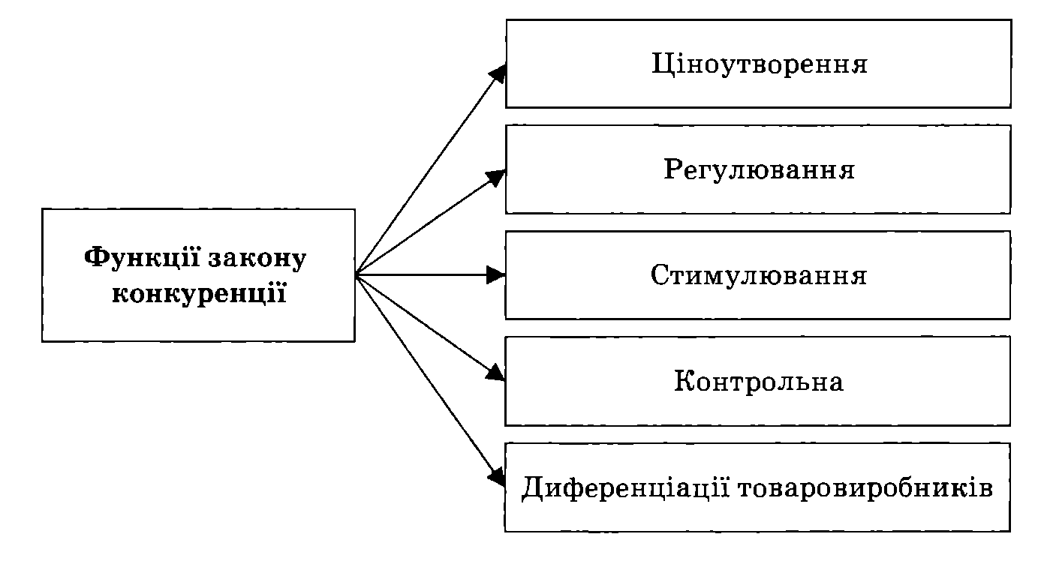
Рис. 8.1. Функції закону конкуренції
Кількісне вираження закону конкуренції можна здійснити за допомогою вимірювання стану конкурентоспроможності економічного суб'єкта.
Конкурентоспроможність (у загальному вигляді) – це володіння властивостями, що створюють певні переваги для суб'єкта економічної конкуренції.
Конкурентні переваги підприємства визначаються за допомогою коефіцієнта конкурентоспроможності, який визначається відношенням ринкової вартості продукції до затрат виробництва, тобто:
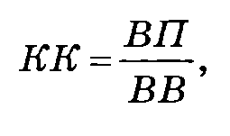
де КК – коефіцієнт конкурентоспроможності; ВП – ринкова вартість продукції; ВВ – затрати виробництва.
Коефіцієнт конкурентоспроможності не повинен досягати одиниці, бо це свідчитиме, що підприємство працює без прибутку. Чим більше коефіцієнт перевищує одиницю, тим успішніше діє суб'єкт конкуренції, тим міцніша його позиція на ринку.
Підсумовуючи, можна констатувати, що конкуренція – досить складна і суперечлива категорія. Вона одночасно має як позитивні (розглянуто вище), так і негативні наслідки.
Негативні наслідки конкуренції полягають у тому, що вона породжує свою протилежність – монополію; призводить до розорення та банкрутства малих і середніх підприємств; посилює зростання рівня безробіття, інфляції, майнове і соціальне розшарування населення; породжує комерційну таємницю, нечесні форми боротьби та ін.
Однак у цілому конкуренція має більше позитивних наслідків, ніж негативних. Крім того, з метою обмеження негативних наслідків конкурентної боротьби і посилення її позитивних результатів у розвинених країнах здійснюється державна конкурентна політика, спрямована на створення сприятливих умов розвитку конкуренції й недопущення недобросовісних дій у боротьбі. Загалом, конкуренція була і є найважливішим елементом механізму ринкової економіки, рушійною силою її ефективного розвитку.

8.2. Види економічної конкуренції

Конкуренція, як відомо з попереднього параграфа, є складною і багатогранною категорією ринкової економіки. Пізнати її без глибокого аналізу структури, тобто видів, з яких вона складається і які взаємодіють між собою, дуже важко. Для цього слід розподілити конкуренцію на види за певними критеріями (рис. 8.2).
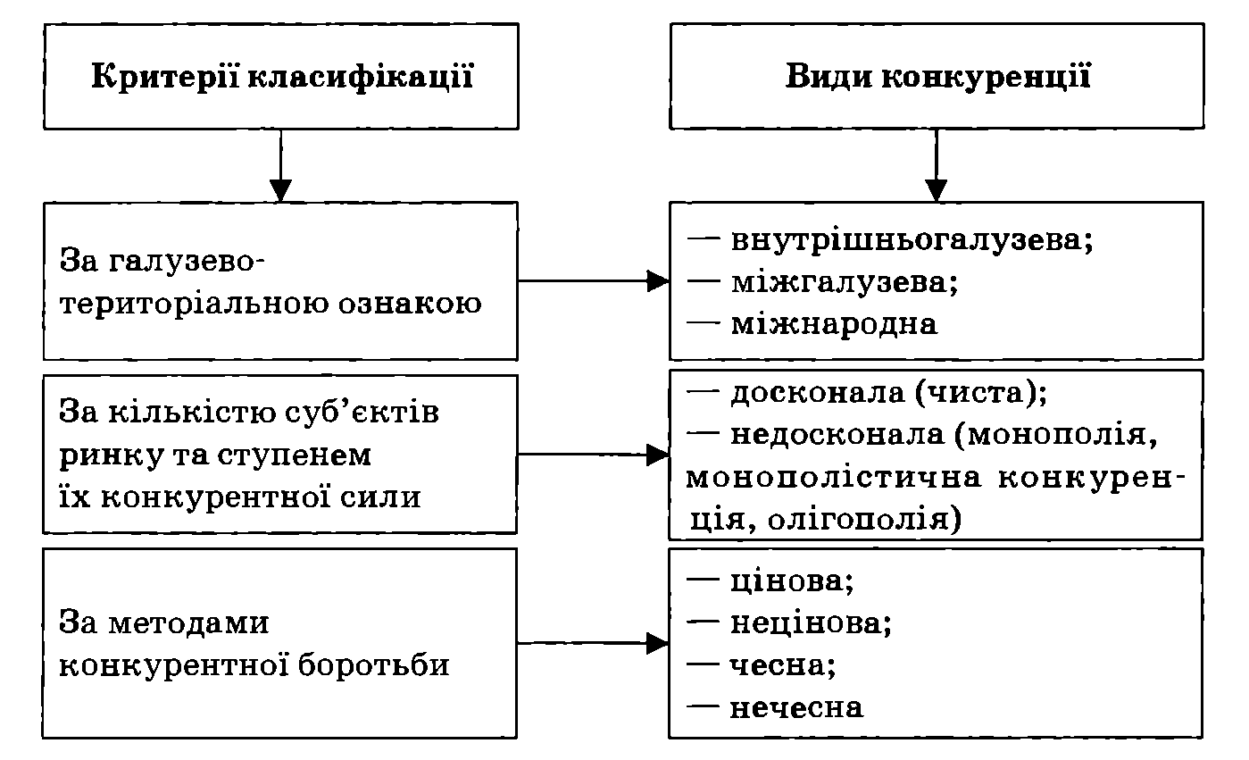
Рис. 8.2. Класифікація видів конкуренції
Внутрішньогалузева конкуренція – це боротьба між товаровиробниками однієї галузі за вигідніші умови виробництва і реалізації товарів з метою одержання надприбутку.
Міжгалузева конкуренція – це боротьба між товаровиробниками різних галузей економіки за найвигідніші умови (сфери) застосування капіталу.
З утворенням і розвитком світового господарства виникає і міжнародна конкуренція.
Міжнародна конкуренція – це конкуренція національних і транснаціональних економічних суб'єктів за найвигідніші умови виробництва і реалізації товарів та послуг на світовому ринку.
Досконала (вільна) конкуренція – це така ринкова ситуація, за якої чисельні, незалежно діючі виробники продають ідентичну продукцію і жоден із них не в змозі контролювати ринкову ціну.
Ринок досконалої конкуренції це, швидше, ідеальна модель ринку, до якої наближалися ринки класичного капіталізму XVIII–XIX ст., коли їх суб'єктами були розпорошені і порівняно невеликі підприємства. Однак у реальних умовах сучасної практики господарювання конкуренції в чистому вигляді майже не існує. Більш типовою для переважної кількості сучасних ринків є недосконала конкуренція.
Недосконала конкуренція виникає там, де не виконуються зазначені вище умови вільної конкуренції. Головна ознака недосконалої конкуренції – здатність окремих учасників ринків певною мірою впливати на ціни і отримувати тим самим додатковий прибуток.
Розрізняють три ринкові структури недосконалої конкуренції: ринок абсолютної монополії, ринок монополістичної конкуренції, ринок олігополістичної конкуренції.
Абсолютна монополія (гр. mono – один і polo – продаю) – це така ситуація, за якої на ринку є лише один продавець і безліч покупців, які не мають вибору, а тому змушені купувати необхідний товар за запропонованою ціною.
Монополістична конкуренція – це така ситуація на ринку, коли велика кількість виробників пропонує подібну, але не ідентичну продукцію, тобто вона базується на диференціації продукції.
Олігополістична конкуренція (гр. oligos – мало) – це модель ринкової структури, за якої небагато великих фірм монополізують виробництво і реалізацію основної маси товарів.

8.3. Методи конкурентної боротьби

На конкурентному ринку суперники використовують різні методи боротьби: цінові, нецінові, нечесні (недобросовісні) та чесні (добросовісні).
Історично конкуренція в ринковій економіці починалася із застосування переважно методів цінового суперництва.
Цінові методи конкуренції – це конкуренція, в якій головним засобом боротьби є ціна.
За цінової конкуренції перемагає той, хто домагається нижчої ціни продукції, ніж конкуренти. Це, по суті, боротьба за скорочення затрат виробництва завдяки використанню досягнень науково-технічного прогресу, наукової організації праці, підвищення її продуктивності тощо.
Залежно від форм і цілей конкуренції формуються такі види цін: монопольно високі, монопольно низькі, демпінгові, дискримінаційні.
Монопольно висока ціна – це різновид ринкової ціни речового товару або послуги, яка встановлюється монополіями вище від вартості товару і забезпечує їм прибуток. Ця ціна встановлюється внаслідок виробництва монополіями переважної кількості товарів чи послуг певного виду, обмеження ними конкуренції, досягнення панівного становища на ринку. У цьому випадку монополісти обмежують конкуренцію, порушують права споживачів і отримують внаслідок цього високі прибутки.
Практика встановлення монопольно високих цін призводить до зменшення платоспроможного попиту населення, зменшення їх реальних доходів. На перший погляд, продавці мають бути зацікавлені у високих цінах на свою продукцію для отримання більш високих прибутків (що, в принципі, відповідає дійсності), але в умовах сучасної конкуренції цей принцип дещо модифікується. Наявність на ринку конкурентів утримує продавців від тривалого встановлення надвисоких цін на свою продукцію. Загальне правило можна сформулювати так: чим більше на ринку конкуруючих між собою продавців, тим нижчі на ньому ціни (за інших однакових умов), та навпаки: чим менше на ринку конкуренція між продавцями певної продукції, тим вищою буде ціна на неї (за інших однакових умов).
Монопольно низькі ціни встановлюються на товари та послуги, які закуповують великі компанії, на комплектуючі деталі у дрібних та середніх фірм через контрактну систему; на сировину, яка закуповується в країнах, що розвиваються; на товари, виготовлені у державному секторі економіки і т. ін.
Демпінгові ціни – це надзвичайно занижені ціни на товари при продажу їх на внутрішніх і зовнішніх ринках з метою розорення та усунення конкурентів з уже освоєних ринків, що з часом дає можливість компенсувати свої втрати значним підвищенням цін на товари.
Дискримінаційні ціни – це різні ціни на один і той самий товар для різних покупців. Тобто, встановлюючи різні підходи до обслуговування покупців, фірма здійснює цінову дискримінацію. Розрізняють три види цінової дискримінації.
Цінова дискримінація першого ступеня, або абсолютно цінова дискримінація, існує тоді, коли коленому споживачеві встановлюють індивідуальну ціну на рівні його готовності платити за благо, тобто найвищу із цін, за якою споживач погоджується на купівлю певної одиниці товару або послуги.
Цінова дискримінація другого ступеня полягає у встановленні різної ціни за різні одиниці одного й того ж товару. Цей спосіб дискримінації, як і у попередньому випадку, використовує спадну криву ринкового попиту, що відбиває зменшення готовності покупця платити однакову ціну при збільшенні обсягу закупівель.
Цінова дискримінація третього ступеня (на сегментованих ринках) запроваджується монополістом тоді, коли можна виділити кілька окремих груп споживачів з різною еластичністю попиту, тобто визначити так звані сегменти ринку. Після цього тим покупцям, попит яких є значно нееластичним, буде запропонована вища ціна, а тим, чий попит еластичний – нижча.
Це найпоширеніший варіант цінової дискримінації. Звичайно, і в цьому випадку монополіст отримує можливість збільшити власні прибутки.
Елементи так званої прихованої цінової дискримінації мають місце під час продажу товарів з додатковим «навантаженням», з «подарунком», з «нижчою ціною» для постійних покупців, сезонних розпродажів тощо.
В умовах сучасної конкуренції переважають нецінові методи конкуренції.
Нецінова конкуренція – це стратегія конкурентної боротьби, яка спрямована не на зміну цін, а на створення передумов, які поліпшують реалізацію продукції.
Це означає, що розробляючи стратегію й тактику поведінки на ринку, фірма насамперед дбає про те, щоб створена продукція за своїми споживчими якостями відповідала запитам споживачів. Тому неодмінною умовою економічної політики фірми є врахування динаміки очікувань споживачів. А вже в рамках цих параметрів вона визначає шляхи зменшення затрат і зниження ціни.
Нецінові методи конкуренції поділяються на два види: конкуренцію за продуктами і конкуренцію за умовами продажу.
Конкуренція за продуктами передбачає поширення таких нецінових характеристик товарів як покращання їх якості за збереження ціни, підвищення надійності під час експлуатації, оновлення асортименту, відповідність товарів міжнародним стандартам тощо.
Конкуренція за умовами продажу передбачає поширення і вдосконалення послуг, що супроводжують реалізацію товарів.
До них належать:
– продаж товарів у кредит;
– продовження терміну гарантійного обслуговування;
– безкоштовна доставка товару додому та його встановлення;
– безоплатні консультації щодо використання купленого товару;
– продаж товару із забезпеченням до нього запасних частин;
– інтенсивне використання реклами, яка доводить переваги продукції продавця;
– відкриття ремонтних майстерень та сервісних центрів, що здійснюють гарантійний ремонт, та поточного обслуговування проданого товару.
Передові фірми надають й інші допродажні та післяпродажні послуги покупцям своїх товарів.
Нечесна конкуренція – це нецивілізовані форми конкурентної боротьби, які проявляються в порушенні суб'єктами ринкових відносин чинного законодавства, професійних, етичних, моральних норм і правил поведінки для досягнення неправомірних переваг у конкуренції.
Найпоширенішими методами нечесної конкуренції є такі.
Неправомірне використання позначень товару іншого виробника. Це здійснюється шляхом копіювання зовнішнього вигляду товару, найменування, фірмового знака, упаковки та інших позначень, які можуть привести до змішування його з товаром конкурента. В такий спосіб покупці низькоякісної підробленої продукції піддаються обману. А до фірм, чия продукція підроблена, падає довіра споживачів до їх продукції, у них звужується ринок збуту, знижуються прибутки.
Дезінформація споживачів про товар. Вона виявляється в неправдивих відомостях про властивості свого товару: якість, сорт, безпечність використання, термін зберігання, приховані дефекти тощо.
Компрометація товарів конкурентів. Вона здійснюється шляхом поширення у будь-якій формі, у т. ч. і через порівняльну рекламу, неправдивих, неточних або неповних відомостей про властивості товарів своїх конкурентів. Звичайно, така інформація завдає шкоди діловій репутації конкурентів і негативно відбивається на результатах їхньої комерційної діяльності.
Тиск на постачальників ресурсів і банки, щоб вони не укладали, або розривали договори на постачання конкурентам сировини, матеріалів та надання кредитів.
Неправомірне збирання, розголошення та використання комерційної таємниці про діяльність суперника – конкурента. До цього можна також додати й економічне шпигунство.
Переманювання провідних спеціалістів фірм-конкурентів шляхом підкупу, встановлення вищих окладів та надання різних пільг.
Іноді деякі нечесні методи конкурентної боротьби переростають у кримінальні злочини: шантаж, підпали, вибухи, убивства.
Все це зумовлює необхідність втручання держави в регулювання та усунення неприпустимих форм конкурентної боротьби.

8.4. Монополія: причини виникнення, суть та основні форми

Вільна конкуренція, як одна з динамічних сил розвитку економіки, діяла у XVIII–XIX ст. На той час монополії були винятком, існували переважно у сфері обігу і не впливали суттєво на процес суспільного відтворення. Однак на межі XIX–XX ст. почався бурхливий процес становлення і розвитку монополій, які зайняли панівне становище у матеріальному виробництві й нематеріальній сфері. Водночас відбувався перехід від вільної конкуренції до панування монополій.
У чому полягають причини виникнення і розвитку монополій?
Ці причини пов'язані з дією об'єктивних економічних законів, розвитком продуктивних сил і суттєвими змінами в технологічному способі виробництва. Конкретно цими причинами є:
По-перше, дія закону конкуренції. Закон конкуренції та кожна його функція підпорядковані досягненню головної мети виробництва – максимізації прибутку. Щоб максимізувати прибуток, виробник повинен постійно нарощувати обсяги виробництва і продажу товарів, поступово усувати своїх конкурентів. Врешті-решт виробник захоплює і контролює велику частину виробництва і збуту товарів, перетворюється на монополіста. Це свідчить, що конкуренція породжує свій антипод – монополію. Конкуренція і монополія завжди існують в реальній ринковій економіці як дві протилежні і взаємообумовлюючі її характеристики.
Монопольне становище є бажаним для кожного підприємця. Воно дає змогу йому уникнути цілої низки проблем і ризиків, пов'язаних із конкуренцією, зайняти привілейовану позицію на ринку. Концентруючи у своїх руках визначену господарську владу, вони мають можливість із позицій сили впливати на інших учасників ринку, нав'язувати їм свої умови і досягати найбільшої вигоди.
По-друге, причиною виникнення монополії є дія закону концентрації капіталу і виробництва.
Концентрація капіталу – це процес збільшення розмірів індивідуального капіталу за рахунок капіталізації прибутку, тобто використання певної його частини на розширення виробництва.
Тому наслідком концентрації капіталу є концентрація виробництва. Рушійною силою цього процесу є конкурентна боротьба. В результаті конкуренції з маси дрібних і середніх підприємств виокремлюються кілька найбільших, які стають монополіями. Таким чином, створюється ланцюжок: конкуренція породжує концентрацію виробництва, а ця концентрація, на певному ступені свого розвитку, призводить до монополії.
По-третє, причиною створення монополії є процес централізації капіталу.
Централізація капіталу – це збільшення розмірів капіталу внаслідок поглинання або об'єднання кількох раніше самостійних індивідуальних капіталів в один, більший.
Однією з основних форм централізації капіталу є створення акціонерних компаній.
Отже, концентрація і централізація капіталу й виробництва створили об'єктивну необхідність і можливість виникнення монополій, стали їх економічною основою.
По-четверте, причиною виникнення монополій є трансформація індивідуальної приватної власності.
В останній третині XIX ст. організаційно-економічна структура виробництва була представлена переважно малими і середніми підприємствами індивідуальної приватної власності, яка стала гальмом розвитку продуктивних сил. У цей час значні досягнення науково-технічного прогресу створили можливість будівництва залізниць, морських портів, каналів, великих заводів, інших великих об'єктів. Однак жоден капіталіст окремо не мав необхідних капіталів, щоб фінансувати такі проекти. Отже, потрібна була нова форма власності, яка могла б розв'язати ці проблеми. Нею стала велика акціонерна власність, яка об'єднала капітали декількох підприємств.
По-п'яте, економічні кризи, які у другій половині XIX ст. стали фактором прискорення концентрації і централізації виробництва і створення на цій основі монополій.
Наслідком економічних криз є масове розорення і банкрутство дрібних і середніх підприємств. Деякі з них насильно поглинаються великим капіталом, а інші змушені погоджуватись на об'єднання, щоб уникнути розорення. Взаємопов'язаність цих двох явищ-криз та монополій показує одну з причин прискореної монополізації економіки.
Упродовж XX ст. процес монополізації набув значних масштабів і монопольні утворення стали основою господарського життя у більш розвинених країнах світу.
Монополізація – це процес досягнення суб'єктом господарювання монопольного (домінуючого) становища на ринку товару, підтримання або посилення цього становища.
Під монополізмом розуміють активні дії монопольних структур, спрямовані на реалізацію своїх переваг у процесі взаємовідносин з іншими суб'єктами господарювання.
Конкретною формою монополізму є монополія.
Монополія у широкому розумінні означає виключне право держави, підприємства, фізичної особи на володіння будь-чим або на здійснення якого-небудь виду діяльності.
Під економічною монополією розуміють велике підприємство, фірму або об'єднання (спілку), яке посідає панівне місце на ринку і концентрує значну частину виробництва і збуту певного виду продукції з метою одержання монопольного прибутку.
Завдяки цьому такі підприємства посідають домінуюче становище на ринку, набувають можливості впливати на процес ціноутворення, домагаючись вигідних для себе цін і, як результат, отримують більш високі (монопольні) прибутки. Отже, найбільш визначальним критерієм монопольного утворення є панування на ринку.
У реальному житті монополізм відбувається і проявляється в численних видах і формах, що викликає необхідність певної їх класифікації.

Класифікація монополій.
За умовами функціонування монополізм поділяють на два типи – підприємницький та інституційний.
Підприємницький тип монополізму пов'язаний із розвитком підприємств (фірм) на основі концентрації капіталу і виробництва.
Інституційний тип монополізму пов'язаний з нерівністю умов конкуренції, які надає держава для різних її учасників.
Йдеться про неоднаковий режим оподаткування, субсидії або привілеї з боку держави, пільговий доступ до виробничих і фінансових ресурсів тощо. Отже, держава створює неоднакові правила «ринкової гри» для різних учасників. Такий тип монополізму існував ще на ранніх етапах розвитку капіталізму. Так, голландській та англійській Ост-Індським компаніям на початку XVII ст. держава надала виняткове (монопольне) право на торгівлю з Індією. Ці дві компанії існували у формі акціонерних товариств.
За характером і причинами виникнення монополії поділяють на три типи:
– монополія окремого підприємства;
– монополія як угода;
– монополія, що ґрунтується на диференціації продукту.
Досягти монополії першого типу нелегко. Це абсолютна монополія й існує вона рідко.
Поширеним шляхом створення монопольного становища є угода декількох могутніх фірм. Він дає можливість швидко створити ситуацію, коли продавці (виробники) виступають на ринку «єдиним фронтом», зводять нанівець конкурентну боротьбу, насамперед цінову, а покупець перебуває в безальтернативних умовах.
Монополія, що базується на диференціації продукту, створює ринок монополістичної конкуренції.
За сферою функціонування і причиною виникнення розрізняють природну, адміністративну та економічну монополію.
Природна монополія виникає внаслідок об'єктивних причин. Вона відбиває ситуацію, коли попит на певний товар чи послугу найкраще задовольняється однією або кількома фірмами. В її основі – особливості технологій виробництва й обслуговування споживачів. Тут конкуренція не можлива або не бажана, бо при входженні в галузі інших фірм затрати на виготовлення продукції зростуть. Причиною є «економія від масштабу» – чим більше вироблено продукції, тим менша її вартість. Це має місце в таких сферах як електро-, водо-, тепло-, газопостачання, окремих сферах зв'язку і транспорту, послугах зв'язку. Ліквідація чи розукрупнення таких монополій економічно недоцільні.
З природними монополіями тісно пов'язані монополії, які базуються на володінні унікальними природними ресурсами. Класичним прикладом такого виду монополій виступає алмазний синдикат «Де Бірс».
Діяльність природних монополій, особливо їх цінова політика, регулюється державою.
Адміністративна монополія виникає внаслідок дій державних органів. З одного боку, це надання окремим фірмам виключного права на виконання певного роду діяльності.
З іншого – це організаційні структури для державних підприємств, коли вони об'єднуються і підпорядковуються державним органам. Вони діють на ринку як єдиний суб'єкт господарювання і між ними відсутня конкуренція. Економіка колишнього Радянського Союзу належала до найбільш монополізованих структур. Більше того, існувала абсолютна монополія самої держави на організацію й управління економікою, яка базувалась на пануючій державній власності на засоби виробництва. Державний монополізм є найбільш небезпечним і руйнівним для економічних систем.
Економічна монополія. Її поява зумовлена економічними причинами, вона формується на базі закономірностей господарського розвитку. Йдеться про підприємців, які зуміли завоювати монопольне становище на ринку. До нього ведуть два основні шляхи. Перший полягає в успішному розвитку підприємства, постійному зростанні його масштабів шляхом концентрації капіталу. Другий – набагато швидкий – базується на процесах централізації капіталу.

8.5. Антимонопольна політика держави

Монополії, процес монополізації економіки мають істотні негативні наслідки:
– по-перше, монополії придушують конкуренцію – важливу рушійну силу економічного прогресу;
– по-друге, вони здатні збільшувати прибутки, зменшуючи обсяг випуску продукції і підвищуючи її ціну;
– по-третє, схильні до уповільнення науково-технічного прогресу;
– по-четверте, схильні до хижацького використання природних ресурсів та забруднення довкілля;
– по-п'яте, розорюють малий та середній бізнес;
– по-шосте, монополізують засоби масової інформації (пресу, радіо, телебачення), за допомогою яких впливають на свідомість населення у необхідному їм напрямку;
– по-сьоме, здійснюють тиск на уряд у пошуках неправомірних пільг та привілеїв тощо.
Однак монополії мають і суттєві позитивні риси.
Завдяки привласненню високих прибутків монопольні структури мають більше можливостей фінансувати науково-дослідні роботи, впроваджувати новітню техніку і технологію, здійснювати перекваліфікацію працівників. Крім того, ефект «масштабу виробництва» великих підприємств дає змогу їм виробляти дешеву і якісну продукцію. Великі підприємства більш стійкі в умовах криз, що зменшує рівень безробіття і соціальну напругу у суспільстві.
Тому сучасна економічна наука вважає, що не можна ототожнювати поняття «монополія» з поняттям «велике підприємство», навіть якщо воно має високу частку виробництва і реалізації продукції. Монополією слід вважати лише те підприємство, яке використовує ринкову владу – диктує ціни на ринку, придушує конкуренцію і здійснює інші негативні дії. Проти таких підприємств-монополістів з метою запобігти зловживанню їх монопольним становищем держава здійснює антимонопольну політику.
Антимонопольна політика – комплекс заходів ,розроблених і впроваджених у багатьох країнах світу, спрямованих на припинення, попередження й обмеження діяльності монополій, а також створення відповідного законодавства.
Однак американська і європейська антимонопольна політика мають свої особливості:
– американська — спрямована, головним чином, проти монополії як структурної одиниці;
– європейська має регулятивний характер і спрямовується, головним чином, на протидію негативним проявам ринкової влади монополій.
У сучасних умовах національний та наднаціональний рівні конкурентного законодавства в Європі створюються за умов інтеграційних процесів в економіці та посилення міжнародної конкуренції. В кожній країні Європейського Союзу діє національне конкурентне законодавство, скоординоване з загальноєвропейським. Конкурента політика ЄС має регулятивний характер, тобто спрямована проти недобросовісних монополістичних прийомів.
Протягом останніх років конкурентна політика та конкурентне законодавство ЄС зазнали істотних змін порівняно з початком 60-х років XX ст., коли формувалася загальноєвропейська політика у сфері конкуренції. Нові підходи до конкурентної політики базуються на новому – більш економічному, ніж правовому – підході до змісту конкуренції та конкурентних відносин.
Антимонопольне законодавство Японії вважається «жорстким», оскільки ґрунтується на Законі «Про заборону приватної монополії та забезпечення чесних угод».

Тема 9. ПІДПРИЄМНИЦТВО У РИНКОВІЙ ЕКОНОМІЦІ

9.1. Зміст, основні принципи та ознаки підприємництва
9.2. Класифікація підприємств за розміром. Малий бізнес. Нові види підприємницької діяльності

9.1. Зміст, основні принципи та ознаки підприємництва

Поняття «підприємництво» уперше ввів у науковий обіг англійський учений Річард Кантільон (1680–1734). Він розглядав його як особливу економічну функцію, важливою рисою якої є ризик.
Підприємництво – явище досить широке і багатовимірне. Тому в теорії поняття «підприємництво» розглядається як різноаспектне (рис. 9.1).
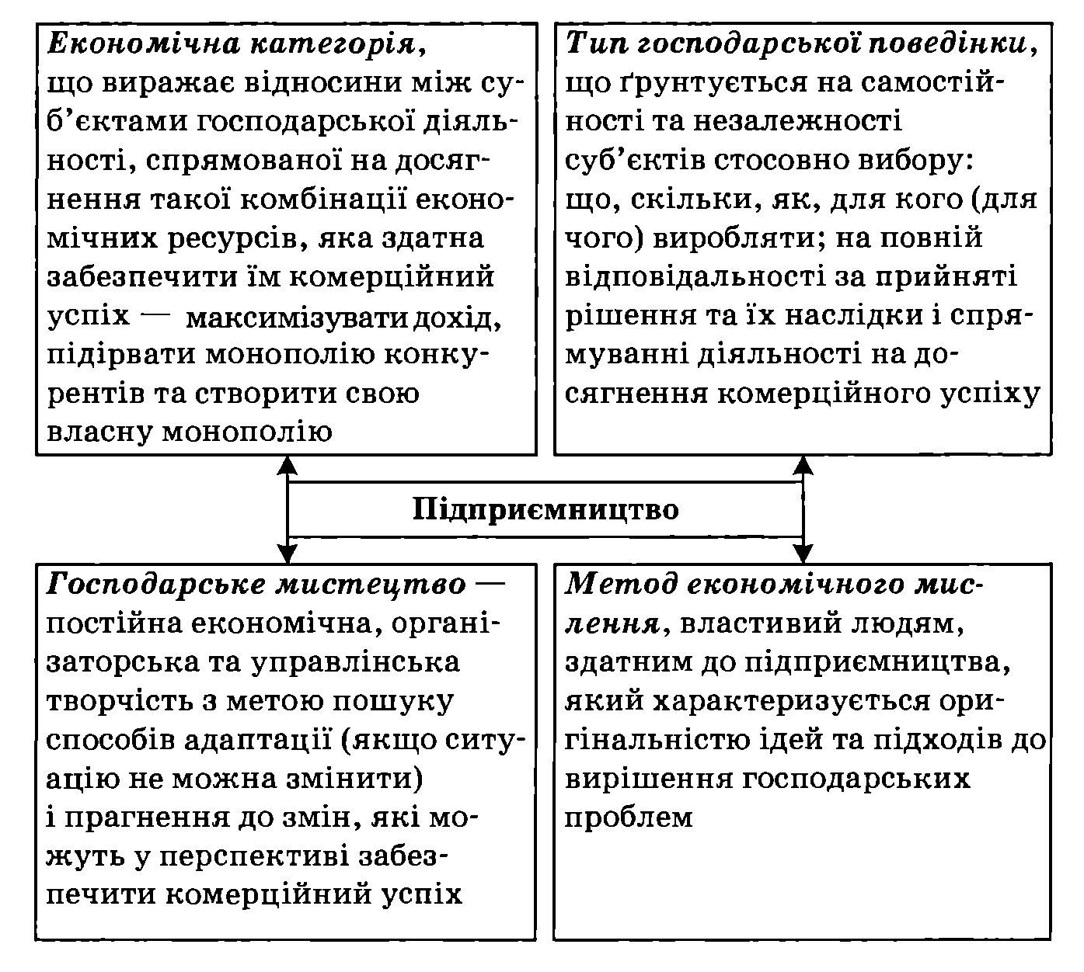
Рис. 9.1. Визначення змісту підприємництва
У Законі України «Про підприємництво» зазначається, що підприємництво – це самостійна, ініціативна, на власний ризик діяльність щодо виробництва продукції, виконання робіт, надання послуг та зайняття торгівлею з метою одержання прибутку.
Будь-яка людська діяльність є суб'єктивною, оскільки вона здійснюється суб'єктом (людиною). Підприємницька діяльність – не виняток із правил. Залежно від виконуваних функцій у найзагальнішому вигляді розрізняють такі види підприємництва за суб'єктами діяльності (рис. 9.2).
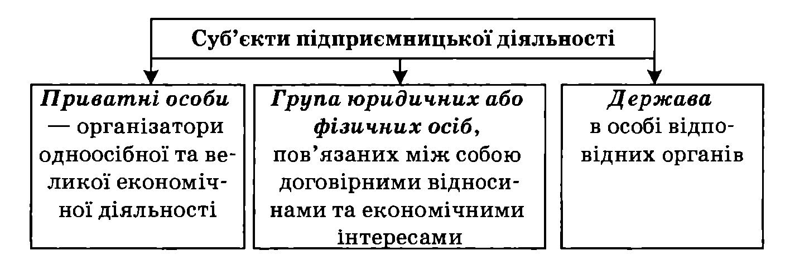
Рис. 9.2. Суб'єкти підприємництва
Чинне законодавство України певною мірою обмежує можливість займатися підприємницькою діяльністю деяким категоріям громадян:
– військовослужбовцям;
– службовим особам органів прокуратури, державної безпеки, МВС, суду, державного арбітражу, державного нотаріату;
– представникам органів державної влади та управління;
– громадянам, що мають судимість за економічні злочини тощо.
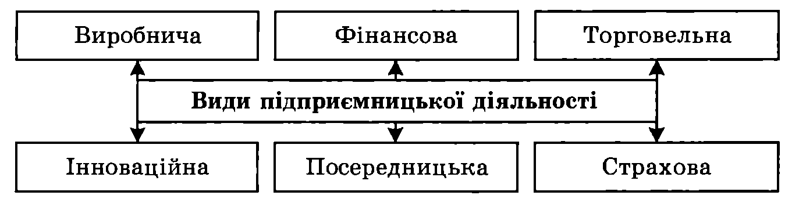
Рис. 9.3. Різновиди підприємницької діяльності
Будь-яка економічна діяльність має бути доцільною. Метою підприємницької діяльності є максимізація доходу в результаті спрямування зусиль підприємця на певний об'єкт.
Об'єкт підприємництва – сукупність певних видів економічної діяльності, в межах якої шляхом комбінації ресурсів підприємець домагається максимізації доходу.
Підприємництву характерні певні риси і засади (принципи).

Принципи підприємницької діяльності:
– орієнтація на запити, смаки та уподобання споживачів;
– прагнення бути на вістрі подій, що відбуваються в інноваційній сфері економіки, застосувати найновіше першим;
– максимальне використання конкурентних переваг;
– дотримання принципів ділової етики;
– постійний творчий пошук, прагматизм, наслідування демократичних традицій.

9.2. Класифікація підприємств за розміром. Малий бізнес. Нові види підприємницької діяльності

За рівнем концентрації та централізації виробництва і капіталу підприємства поділяють на малі (дрібні), середні та великі (крупні).
Термін «концентрація» означає зосередження, нагромадження, насиченість, об'єднання.
Концентрація виробництва – процес дедалі більшого зосередження виробництва на великих підприємствах.
Концентрація капіталу – процес зростання капіталу за рахунок перетворення частини чистого доходу на капітал (капіталізації частини чистого доходу).
Централізація капіталу – процес добровільного об'єднання капіталів (акціонування) або поглинання одними капіталами інших, внаслідок чого відбувається процес укрупнення виробництва.
Показники рівня концентрації виробництва:
– чисельність зайнятих;
– обсяги виробництва;
– товарооборот;
– оборот капіталу;
– частка підприємства на товарному ринку;
– відсутність чи наявність конкуренції;
– відсутність чи наявність зовнішнього контролю.
Найпоширенішими критеріями визначення масштабів підприємств (великі, середні чи дрібні) світовою практикою визнані: обсяг капіталу; чисельність зайнятих; обсяг випуску.
Законодавства різних країн встановлюють свою кількісну приналежність підприємств до того чи іншого типу.
Разом із тим, не слід ототожнювати велике, середнє та дрібне виробництво з поділом підприємств на аналогічні типи. В основі поділу підприємств на зазначенні вище три типи лежать кількісні показники, в основі ж поділу підприємництва – якісні характеристики.
Вибір типу підприємства значною мірою залежить від галузі, обраної для здійснення підприємницької діяльності.
Масштаби підприємницької діяльності визначаються науково-технічною та виробничою спеціалізацією, кооперацією, інтенсивністю інтеграційних процесів.
Класифікація підприємств за визначеним вище критерієм має важливе значення для вибору організаційно-правової форми. Головною організаційно-правовою формою для великого підприємства є акціонерне товариство (AT).
Переваги великого (крупного) виробництва порівняно з дрібним:
– технічні й технологічні переваги, зумовлені значно кращими фінансовими можливостями для використання досягнень НТП;
– економія від масштабу виробництва, комбінування та зайнятості;
– порівняно вища стійкість і стабільність (навіть в умовах скрутного фінансового становища великі підприємства, як правило, не ліквідуються, а тільки змінюють власника та структуру управління);
– більші можливості використання кредиту;
– переваги у сфері обігу (закупівля ресурсів оптом коштує дешевше), витрати на транспортування, зберігання та реалізацію великих партій товару нижчі в розрахунку на одиницю продукції.
Середні підприємства займають проміжне становище між малими і великими. їх значно менше, ніж дрібних, але більше, ніж великих. Вони спеціалізуються на обслуговуванні тих сегментів ринку, які невигідні чи через певні обставини не зайняті крупними або дрібними підприємствами. їхній асортимент не дуже різноманітний, але сталий, оскільки спеціалізовані ринки меншою мірою залежать від кон'юнктурних коливань.
Двоїста роль середніх підприємств:
– створюють конкурентне середовище для крупних підприємств;
– є проміжною сходинкою до монополізації;
– максимальна кількість саме середніх підприємств підпадає під процес поглинання;
– самі середні підприємства прагнуть займати монопольне (олігополістичне) становище в певних сегментах ринку.
Малі підприємства законодавчо найчастіше визначаються чисельністю зайнятих на них працівників з урахуванням специфіки сфер, галузей та видів економічної діяльності. В Україні чинне законодавство до малих відносить підприємства, чисельність зайнятих на яких не перевищує:
– у промисловості та будівництві – 200 осіб;
– в інших галузях виробничої сфери – 50;
– у науці та науковому обслуговуванні – 100;
– у галузях невиробничої сфери – 25;
– у роздрібній торгівлі – 15 осіб.
У країнах з розвиненою ринковою економікою частка зайнятих у середньому та дрібному підприємництві становить 50–70 %, а частка у ВВП – 50–60 %. Малих підприємств там дуже багато. Саме на основі малих підприємств виникали середні та великі.
В Україні, яка здійснює перехід до ринку від економічної системи державного (адміністративно-командного) соціалізму, мале підприємництво не набуло того значення, яке властиве ринковим системам, що формувалися еволюційним шляхом. Розвиток його в Україні потребує державного сприяння і підтримки.
Риси дрібних підприємств:
– велика кількість;
– гнучкість (здатність швидко реагувати на кон'юнктурні зміни в економіці);
– нестійкість (у СПІА щороку банкрутують три з п'яти заново створених малих фірм).
Функції дрібних підприємств:
– оперативно реагують на кон'юнктурні коливання економіки;
– коригують структуру економіки відповідно до змін у структурі смаків, потреб, уподобань тощо;
– розширюють межі економічної свободи, керуючись у своїй діяльності економічною доцільністю, а не рішеннями управлінських кооперативних чи державних органів;
– забезпечують розвиток конкуренції;
– сприяють послабленню монополізму;
– створюють додаткові робочі місця;
– насичують ринок товарами та послугами за відсутності великих стартових капіталів;
– швидко відшкодовують витрати і відновлюють здатність заново інвестувати;
– є основою для формування середнього класу;
– активні щодо інноваційної діяльності.
Змішана економіка поєднує різні типи підприємств і різні організаційно-правові форми їх за принципом економічної доцільності. Зміст останньої визначається мінімізацією витрат та максимізацією прибутку.
Дослідним шляхом встановлено, що валові витрати на одиницю продукції мінімізуються за досить великих обсягів виробництва у таких галузях, як газова, електроенергетика, водопостачання (природні монополії), а також металургія, автомобільна промисловість тощо.
Є галузі, де успішно можуть працювати як дрібні, так і середні та великі підприємства. Це виробництво одягу, взуття, торгівля тощо.
Мале підприємництво найпоширеніше у високоризикових видах діяльності, а також там, де масове виробництво недоцільне.
Перехід до інноваційної моделі підприємницької діяльності породжує нові її форми:
– венчурне підприємництво (бізнес);
– інжиніринг;
– лізинг;
– технопарки;
– торговельну мережу;
– франчайзинг та ін.
Венчурне підприємництво здійснюється у сфері фінансування високотехнологічних проектів з метою отримання максимального прибутку.
За розміром венчурні компанії невеликі або середні.
За організаційно-правовою формою – партнерства (товариства).
Займаються вони цільовими інженерними розробками, продукуванням та запровадженням інновацій.
Венчурні компанії виконують роль інвесторів довгострокових наукомістких проектів із залученням ризикового капіталу.
Партнерами венчурної компанії є:
– професіонали у сфері підприємницької та управлінської діяльності;
– інституційні інвестори (інвестиційні банки, страхові компанії, пенсійні фонди і т. ін.);
– приватні особи.
Управлінці вкладають незначну частку інвестицій (1 %), але беруть на себе повний ризик з управління компанією. Інституційні та приватні інвестори забезпечують фінансування і ризикують своїми інвестиціями. Так здійснюється принцип венчурного підприємництва щодо розподілу ризику. Керівництво отримує близько 20 % прибутку, а інвестори – близько 80 %.
За оцінками американських економістів, 15 % венчурних компаній приречені на повну втрату ризикового капіталу; 30 % – забезпечують досить скромний прибуток. Зате 30 % венчурних (ризикових) фірм за декілька років перекривають прибутком інвестований капітал у 30, а подекуди у 200 разів.
Інжиніринг – система надання послуг фірмою-консультантом фірмі-клієнту під час будівництва промислових та інших об'єктів (рис. 9.4).
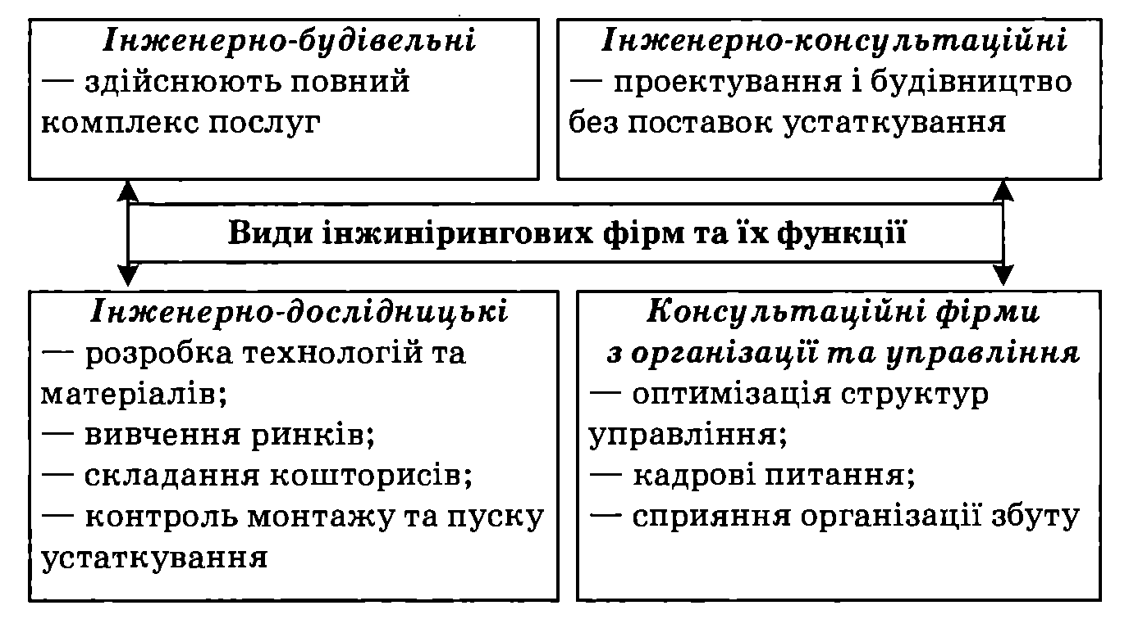
Рис. 9.4. Види та функції інжинірингових фірм
Лізинг – форма довгострокової оренди, де орендодавачем є лізингова компанія. Орендатор бере на себе відповідальність за збереження орендованого майна, сплату орендних платежів, податків та страхових платежів. Строк оренди майна визначається від 40 до 90 % тривалості звичайного терміну експлуатації об'єктів, що здаються в оренду.
Орендовані об'єкти, як правило, купуються лізинговою компанією на прохання орендатора. Лізингові компанії пред'являють до орендарів ті самі вимоги, що й банки при наданні кредиту. Але асортимент їхніх послуг значно ширший: надання інженерно-консультаційних послуг, післяпродажне обслуговування; навчання персоналу для обслуговування устаткування тощо.
Ця форма підприємництва дуже зручна для дрібних і середніх підприємств, що мають обмежені фінансові можливості.
Технопарки – одна із найпоширеніших у США та Західній Європі форма венчурного підприємництва (ризикових фірм). За зразок утворення технопарку зазвичай беруть модель науково-виробничого центру, створеного на базі Стенфордського університету в Каліфорнії, який зосереджує близько 3 тис. середніх і малих електронних фірм, де працюють 190–200 тис. осіб.
Торговельна мережа – два чи більше магазинів під загальним володінням та контролем, які продають товари аналогічного асортименту, мають спільну службу закупівель та збуту, а можливо, й аналогічне архітектурне оформлення.
Франчайзинг – найпоширеніша форма інтеграції малого і великого підприємництва у галузі збуту.
Суть франчайзингу полягає в тому, що головна велика компанія (франчайзер) укладає угоду з малими та середніми незалежними підприємствами (франчайзі) про надання їм виключного права на продаж її товарів чи послуг під торговельною маркою компанії-франчайзера.
Для отримання прав фірма оператор (франчайзі) робить початковий внесок на користь головної компанії (франчаизора), а потім сплачує щомісячні внески. Це робить франчайзинг схожим з орендою, де у тимчасове користування надається право користування товарним знаком.
Франчайзинговий пакет (франшиза) – повна система ведення бізнесу – дає змогу франчайзі здійснювати цю діяльність успішно навіть тоді, коли він починає займатися нею вперше.
Франчайзі здійснює свою діяльність згідно із законами, нормами і правилами, встановленими франчайзером.
Компенсацією за втрату в цьому аспекті економічної свободи франчаизі є надання йому дозволу використовувати назву компанії, її репутацію, маркетингові технології тощо.
Джерела фінансування системи франчаизингу:
– передача в оренду головною компанією – франчайзером власного основного капіталу;
– власний капітал франчаизі (фірми-оператора);
– запозичений фірмою-оператором капітал.
Угода між франчайзером та франчаизі визначає:
– нормативи відрахувань від прибутку головної компанії;
– нормативи регулярних виплат за використання реклами під торговельною маркою франчайзера.
Франчайзинг як система організації підприємницької діяльності має певні переваги та обмеження для обох сторін (табл. 9.1).
Таблиця 9.1. Переваги і недоліки системи франчаизингу для головної компанії та компанії-оператора
Переваги та недоліки франчаизингу | Для франчайзера | Для франчаизі
Переваги | Забезпечує додаткові грошові кошти для ведення бізнесу  Сприяє розширенню ринку певного виду товарів та послуг  Сприяє зміцненню репутації на існуючому ринку  Створює сприятливі умови для виникнення нових концепцій підприємницької діяльності | Підтримка з боку головної компанії, яка має прекрасну репутацію  Можливість швидко та ефективно розпочати справу  Встановлення чітких територіальних меж ведення справи
Недоліки | Обмежений вплив головної компанії на франчайзі  Недобросовісні фірми-оператори можуть компрометувати франчайзера та негативно впливати на його імідж  Небезпека розголосу комерційної таємниці  Благополучні фірми виходять із системи франчайзинга для самостійного ведення підприємництва | Обмеження ініціативи і свободи з боку франчайзера  Фінансова залежність від франчайзера у важких для нього ситуаціях може знищити франчайзі навіть за успішної діяльності останнього  Франчайзер може недобросовісно виконувати свої договірні зобов'язання

Ця форма організації підприємства є найпоширенішою у ресторанному бізнесі, на станціях технічного обслуговування автомобілів, у побутовому обслуговуванні, сферах туризму, роздрібної торгівлі, ремонтно-будівельних, дизайнерських та бізнесових послуг тощо. Прикладом франчаизингу є підприємства швидкого обслуговування «Мак-Дональдс», магазини та автомати з продажу прохолоджувальних напоїв «Кока-кола», станції технічного обслуговування «Вольво», «Мерседес-Бенц».
Система франчаизингу сприяє насиченню ринків якісними та різноманітними товарами й послугами, і в цьому її привабливість. Разом із тим, виконання виробничої функції не самою головною компанією, а фірмою-оператором не завжди гарантує високу якість відповідно до стандартів товарного знаку головної фірми. Тому для системи франчаизингу властивий жорсткий контроль з боку франчайзера за роботою фірм-франчайзі.
Мерчендайзинг – система форм та методів активізації торгівлі:
– різні варіанти розміщення магазинів;
– реклама на місці продажу;
– освітлення;
– інтер'єр;
– фірмовий стиль;
– навчання продавців умінню консультувати покупців з питань якості та використання товарів; розумінню психології покупця та активного впливу на його бажання придбати товар саме у цьому закладі торгівлі тощо.
Підсумовуючи, зазначимо, що підприємництво – явище багатоаспектне. Форми підприємницької діяльності породжуються потребами економічних суб'єктів і визначаються рівнем розвитку економіки.

Тема 10. КАПІТАЛ. ВИТРАТИ ВИРОБНИЦТВА І ПРИБУТОК

10.1. Капітал як економічна категорія товарного виробництва
10.2. Структура авансованого капіталу. Витрати виробництва, їхня сутність та класифікація
10.3. Прибуток на капітал і фактори, що його визначають. Економічна роль прибутку
10.4. Кругооборот і оборот промислового капіталу. Амортизація і відтворення основного капіталу

10.1. Капітал як економічна категорія товарного виробництва

Сучасна економічна наука трактує капітал як складну, багатоаспектну категорію, еволюція якої відобразила історичний процес розвитку природи, форм руху, динаміки та структури товарного виробництва.
Історія розвитку економічної науки засвідчує існування різних підходів до визначення сутності та структури капіталу (табл. 10.1).
Таблиця 10.1. Теоретичне осмислення сутності капіталу в історії економічної думки
Трактування сутності капіталу | Прихильники
Ототожнення капіталу з грошима (золотом, сріблом) | Меркантилісти  (XV–XVIII ст.)
Ототожнення капіталу із засобами сільськогосподарського виробництва, поєднання яких з природою (землею) забезпечує приріст чистого продукту | Фізіократи  (друга половина  XVIII ст.)
Капітал як частина призначених для подальшого виробництва запасів, від яких очікують отримати дохід | А. Сміт  (1723–1790)
Капітал – фактор виробництва (уречевлені матеріальні блага, засоби виробництва), який сприяє створенню та розподілу національного доходу | Ж.Б. Сей  (1767–1832)
Капітал – попередньо нагромаджений запас продуктів минулої праці, призначених для виробництва (заощадження, які споживаються у процесі виробництва) | Дж. С. Мілль  (1806–1873)
Капітал – самозростаюча вартість (вартість, що приносить додаткову вартість); виробничі відносини капіталістичного способу виробництва, засновані на експлуатації та монопольному привласненні капіталістами неоплаченої праці найманих робітників | К. Маркс  (1818–1883)
Капітал – сукупність проміжних продуктів, що створюються на окремих стадіях «непрямого шляху» виробництва. Акцент на зв'язку дохідності капіталу з властивостями часу | Е. Бем-Баверк  (1851–1919)
Капітал – сукупність речей, що формують передумови виробництва. Головна його властивість – здатність приносити дохід, який залежить від продуктивності факторів виробництва та відносної рідкісності, що випливає з тягаря утримання | А. Маршалл  (1842–1924)
Капітал – фундаментальна основа виробництва, запас виробничих благ, які володіють фізичною продуктивністю | Дж.Б. Кларк  (1847–1938)
Капітал – багатство, здатне приносити дохід. Перетворення багатства на капітал зумовлено перевищенням доходу від капіталовкладень над банківським відсотком | Дж.М. Кейнс  (1883–1946)
Капітал – «фонд купівельної сили», що служить для придбання засобів виробництва, здатних забезпечити науково-технічний прогрес суспільства | Й. Шумпетер  (1883–1950)
Капітал – дисконтований дохід, будь-яке благо, яке приносить дохід своєму власникові незалежно від сфери застосування та характеру діяльності | І. Фішер  (1867–1947)

У традиційному політекономічному визначенні капітал (від лат. capitalis – головний) має такі властивості:
1) обмеженість;
2) здатність до нагромадження;
3) ліквідність;
4) здатність до конвертації (постійної зміни форм);
5) самозростання.
Загальновизнано, що капітал є складною динамічною субстанцією, яка постійно змінює свої форми. Відтак розуміння капіталу постійно розширюється, виходячи за межі свого початкового змісту. У сучасній економічній літературі набули поширення такі категорії:
І. Людський капітал як міра втіленої у людині здатності приносити дохід. Освіта, професійна підготовка, здоров'я, природні здібності і творчість індивіда розглядаються як чинники його продуктивної сили, що сприяє збільшенню обсягів виробництва високоякісної інноваційної продукції і приносить так звану технологічну ренту, виступаючи найважливішим джерелом зростання доходу окремої людини й суспільства в цілому. При цьому особистість визначається не лише як суб'єкт, а і як об'єкт економічної діяльності та інвестицій, які прибутковіші, ніж капіталовкладення в інші фактори виробництва. Інвестиціями в людський капітал вважаються витрати на здобуття освіти, кваліфікації, підготовку та перепідготовку працівників, підтримку здоров'я, інформаційне забезпечення тощо. Величина людського капіталу оцінюються потенційним доходом, який він може приносити власнику.
II. Інтелектуальний капітал – нагромаджена в процесі інтелектуальної діяльності сукупність знань, досвіду, навичок, здібностей і взаємовідносин, що мають економічну цінність і використовуються з метою отримання доходу.
У сучасній економічній літературі розрізняють інтелектуальний капітал суспільства (сукупність знань, досвіду, зв'язків та інформації, що використовуються на рівні суспільства в цілому і є провідним чинником зростання національного доходу постіндустріального суспільства), інтелектуальний капітал окремої компанії (сукупність активів, заснованих на інтелектуальних здібностях працівників компанії, що реалізуються у процесі інноваційної діяльності та збільшують її ринкову вартість) та інтелектуальний капітал окремого індивіда. У високоцивілізованому суспільстві інтелектуальний капітал починає переважати над усіма іншими формами капіталу, виступаючи головною передумовою нагромадження суспільного багатства.
Вітчизняні та зарубіжні дослідники виокремлюють у структурі інтелектуального капіталу окремої компанії такі складові:
1. Людський капітал – нагромаджені в результаті інвестицій та втілені у працівниках компанії знання, творчі здібності, професійний досвід і моральні цінності.
2. Структурний капітал – технічне і програмне забезпечення, організаційна структура, інтелектуальна власність, відносини з клієнтами тощо.
До складу структурного капіталу входять:
– клієнтський капітал (відносини із замовниками, покупцями, ділові зв'язки з постачальниками, товарні знаки та знаки обслуговування тощо);
– організаційний капітал (інформаційні ресурси, електронні мережі, організаційна структура, авторські права тощо).
III. Соціальний капітал – капітал, втілений у якості соціальних зв'язків та відносин, заснованих на довірі як концентрацій очікувань та зобов'язань, що спонукають суб'єктів господарювання до ефективніших дій з метою досягнення спільних цілей. На відміну від матеріалізованого фізичного капіталу та невіддільного від індивіда людського капіталу, соціальний капітал існує лише у відносинах між людьми. Його об'єктивною основою є мережі соціальних зв'язків, які використовуються для інформації, навчання, формування правил поведінки та репутації, заснованих на порядності, надійності, послідовності, лояльності, чесності, відкритості, дотриманні загальновизнаних морально-етичних цінностей.
Західні дослідники визначають соціальний капітал як певну суму ресурсів (фактичних чи віртуальних), які накопичуються в індивідів та груп завдяки наявності мережі більш-менш інституціоналізованих відносин взаємного визнання і довіри. Стверджуючи, що «соціальний капітал включає як певну мережу зв'язків, так і певні активи, які можуть бути мобілізовані через цю мережу», вони виокремлюють такі його форми:
1) зобов'язання та очікування, які залежать від надійності соціального середовища;
2) інформаційні можливості (здатність соціальної структури до передачі інформаційних потоків і норм);
3) соціальні норми та етичні принципи.
Таким чином, згідно із сучасними науковими підходами капітал може набувати не лише уречевлених, але й неуречевлених (втілених у окремих людях або відносинах між ними) форм.
На думку відомого французького дослідника П. Бурдьє, постіндустріальні перетворення сприяють розвитку таких основних станів капіталу:
1) інкорпорованого (сукупності відносно стійких, відтворюваних диспозицій і здібностей, якими наділений власник тієї чи іншої форми капіталу);
2) об'єктивованого (уречевлених форм капіталу, доступних безпосередньому сприйняттю та передачі у фізичній, предметній формі);
3) інституціоналізованого (визнання певного виду капіталу як ресурсу, який може бути неформалізованим або формалізованими у вигляді прав власності, сертифікатів тощо).
Водночас людський, інтелектуальний та соціальний капітали не є відокремленими і незалежними активами. Вони формуються та розвиваються в органічній єдності, взаємодії та взаємозв'язку, взаємопроникаючи та доповнюючи один одного. З огляду на те, що нагромадження, вдосконалення та всебічний розвиток людського багатства набувають першовартості у контексті наявних джерел сучасного економічного зростання, стає зрозумілою важливість цього підходу для аналізу капіталу як економічної категорії.
Не відкидаючи жодного з трактувань капіталу, накопичених науковою думкою за всю історію розвитку економічної теорії, слід наголосити на необхідності аналізу сутності капіталу в контексті соціально-економічних та історичних умов його саморозвитку.
У широкому розумінні капітал є складним, багаторівневим та багатоаспектним феноменом, який визначає самоорганізацію господарського життя, спрямовану на самозростання вартості. У вузькому розумінні капітал – самозростаюча авансована вартість; певні вкладення або активи, які уможливлюють отримання доходу.
Багатоаспектність категорії «капітал» виявляється у різноманітних формах його існування (рис. 10.1).
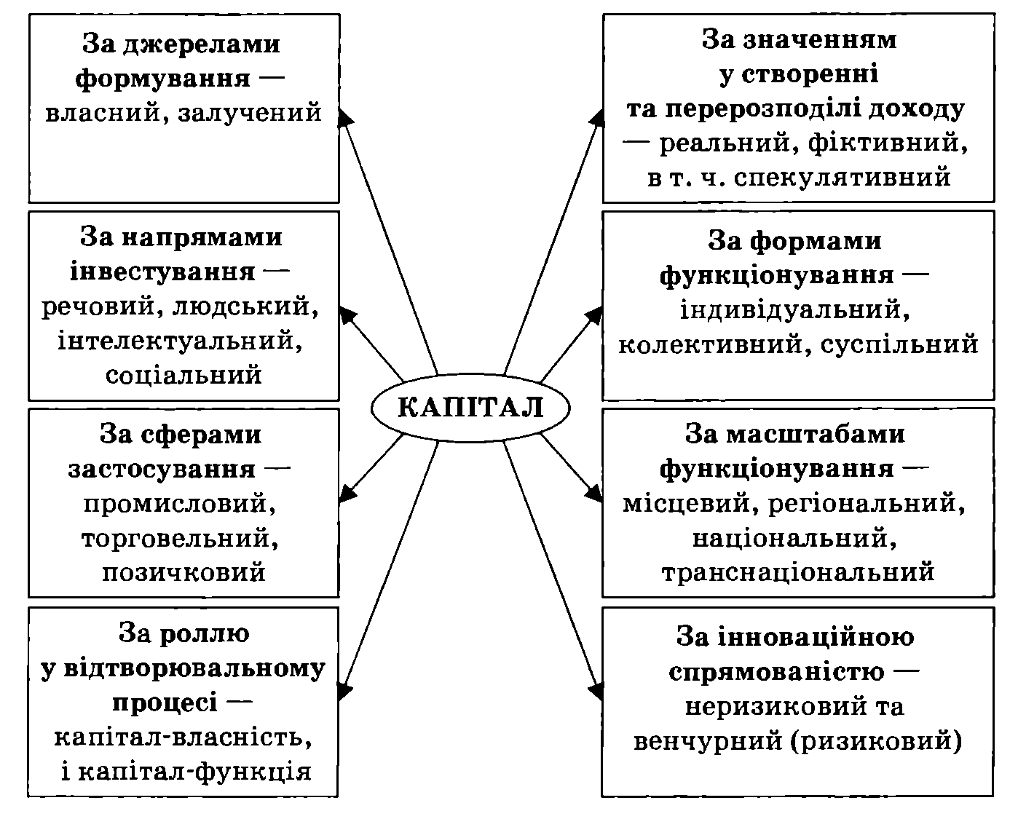
Рис. 10.1. Багатоаспектність аналізу конкретних форм існування капіталу
У сучасній економічній літературі категорія капіталу аналізується за такими аспектами:
I. За сферами застосування (промисловий, торговельний, позичковий капітали, або капітал сфери виробництва та капітал сфери обігу).
Промисловий капітал – капітал, який застосовується у сфері матеріального та нематеріального виробництва з метою отримання прибутку.
Торговельний капітал – капітал, який функціонує у сфері товарного обігу, забезпечуючи одержання торговельного прибутку.
Позичковий капітал – грошовий капітал, який надається в позику та приносить власнику дохід у вигляді процента.
II. За напрямами інвестування (матеріально-речовий, людський, інтелектуальний, соціальний капітали).
III. За масштабами функціонування (місцевий, регіональний, національний, транснаціональний капітали).
IV. За значенням у створенні та перерозподілу доходу (реальний і фіктивний капітали).
Реальний капітал обслуговує насамперед рух промислового капіталу, відіграє визначальну роль у створенні доходу, втілюючись у матеріально-речові, грошові та духовні цінності.
Фіктивний капітал (від лат. fictio – вигадка) – капітал, представлений у цінних паперах (акціях, облігаціях тощо), який регулярно приносить дохід їх власнику і здійснює самостійний, відмінний від реального капіталу, рух на ринку цінних паперів. Сам по собі фіктивний капітал як титул власності на цінні папери не створює доходу, а лише сприяє його перерозподілу.
Різновидом фіктивного капіталу є спекулятивний капітал – капітал, спрямований не на довгострокові вкладення, а на швидке отримання спекулятивного прибутку за рахунок гри на коливаннях ринкових курсів цінних паперів.
Ілюзорність фіктивного капіталу яскраво проявляється у період біржових потрясінь, за яких падіння ринкових курсів цінних паперів може суттєво зменшити величину фіктивного капіталу за незмінності обсягів капіталу реального.
V. За роллю у відтворювальному процесі (капітал-власність; капітал-функція).
Капітал-власність – капітал, який перебуває у власності кредитора. Капітал-функція – запозичений капітал, який функціонує в певній галузі.
VI. За джерелами формування (власний та залучений капітали).
Власний капітал – капітал, вкладений власником фірми; визначається як різниця між сукупними активами фірми та її зобов'язаннями.
Залучений капітал створюється за рахунок розміщення цінних паперів та отримання банківського кредиту.
VII. За інноваційною спрямованістю (неризиковий та венчурний (ризиковий) капітали).
Венчурний капітал – ризиковий капітал, що функціонує в інноваційній сфері, забезпечуючи комерціалізацію нововведень.
VIII. За формами функціонування (індивідуальний, суспільний, колективний).

10.2. Структура авансованого капіталу. Витрати виробництва, їхня сутність та класифікація

Авансований промисловий капітал вкладається у засоби виробництва і робочу силу.
Робоча сила (особистий фактор виробництва) – це здатність людини до найманої праці, сукупність її фізичних та розумових здібностей.
Рівень розвитку робочої сили за сучасних умов зазнає докорінних змін під впливом науково-технічної революції. Зростає значення розумових здібностей, творчих і духовних зусиль працівників в організації та управлінні виробництвом, підвищуються вимоги до рівня їхньої освітньої та кваліфікаційної підготовки. Якість і рівень розвитку робочої сили визначається величиною інвестицій у людський капітал.
Засоби виробництва (речові фактори виробництва) включають:
– предмети праці – об'єкти цілеспрямованої діяльності людини, що є матеріальною основою створюваного продукту (природні речовини у первісному або частково обробленому стані);
– засоби праці – річ або комплекс речей, якими людина діє на предмети праці (машини, інструменти, обладнання, транспортні засоби тощо).
Засоби та предмети праці становлять матеріально-речову основу промислового капіталу, яка безперервно вдосконалюється з розвитком науково-технічного прогресу. Сучасний етап еволюції засобів виробництва пов'язаний з широкою автоматизацією виробництва, комп'ютеризацією праці, застосуванням принципово нових предметів праці з наперед заданими властивостями (полімерів, кераміки, напівпровідникових та надчистих матеріалів), інформаційних технологій та біотехнологій, принципово нових видів енергії тощо.
Витрати виробництва є формою руху авансованого промислового капіталу.
Витрати виробництва – вартісна оцінка затрат економічних ресурсів, здійснених підприємцями задля виробництва продукції.
Поняття витрат в економічній науці базується на загальній ідеї обмеженості ресурсів і можливості їх альтернативного використання, оскільки вибір певного варіанта виробництва зумовлює втрату вигід від використання відповідних ресурсів найкращим з інших можливих способів.
У зв'язку з цим дійсні витрати поділяються на зовнішні та внутрішні.
Зовнішні (явні, або експліцитні) витрати – витрати на оплату економічних ресурсів, постачальники яких не є власниками фірми (грошові витрати на придбання сировини, палива, обладнання, трудових і транспортних послуг тощо).
Внутрішні (неявні, або імпліцитні) витрати – витрати фірми на використання власних (неоплачуваних) ресурсів. Неявні витрати включають недоотримані підприємцем доходи при найвигіднішому альтернативному застосуванні власних ресурсів. Сучасна економічна наука зараховує до внутрішніх витрат нормальний прибуток – мінімальну плату, необхідну для продовження діяльності підприємця в певній сфері бізнесу.
Виокремлення явних та неявних витрат відображає два підходи до розуміння природи затрат фірми.
I. Бухгалтерський підхід передбачає врахування зовнішніх (явних) витрат, які оплачуються безпосередньо після отримання рахунка чи накладної. Ці витрати відображаються у бухгалтерському балансі фірми і є бухгалтерськими витратами.
II. Економічний підхід до витрат виробництва передбачає врахування не тільки зовнішніх, а й внутрішніх витрат, пов'язаних з можливістю альтернативного використання ресурсів. Таким чином, економічні витрати відрізняються від бухгалтерських на величину альтернативної вартості власних ресурсів.
Альтернативна вартість (вартість втрачених можливостей, втрачена вигода) – вартість найкращої (найвище оплачуваної) альтернативної можливості виробництва чи поведінки фірми при порівняльному ступені ризику.
Таким чином, економічні (вмінені) витрати – це витрати, які належить здійснити підприємцю, щоб відволікти ресурси від їхнього альтернативного використання. Це дійсні витрати на виробництво товару, які відображають вартість ресурсів при найкращому з можливих варіантів їхнього застосування.
Залежно від строку, впродовж якого можлива зміна економічних ресурсів, залучених фірмою до виробництва певного виду продукції, розрізняють:
– витрати фірми в довгостроковому періоді (часовому інтервалі, достатньому для зміни всіх зайнятих ресурсів);
– витрати фірми в короткостроковому періоді (часовому інтервалі, протягом якого хоча б один вид ресурсів залишається незмінним).
Витрати фірми в короткостроковому періоді поділяються на постійні, змінні, сукупні, середні та граничні (рис. 10.2).
У деяких випадках фірми несуть незворотні витрати, які не можуть бути відшкодовані і характеризують:
– втрачені можливості, пов'язані з помилковими управлінськими рішеннями (збитки, які відшкодовуються за рахунок прибутку);
— втрати, які здійснюються раз і назавжди й не компенсуються у разі припинення діяльності фірми (витрати на рекламу та ін.).
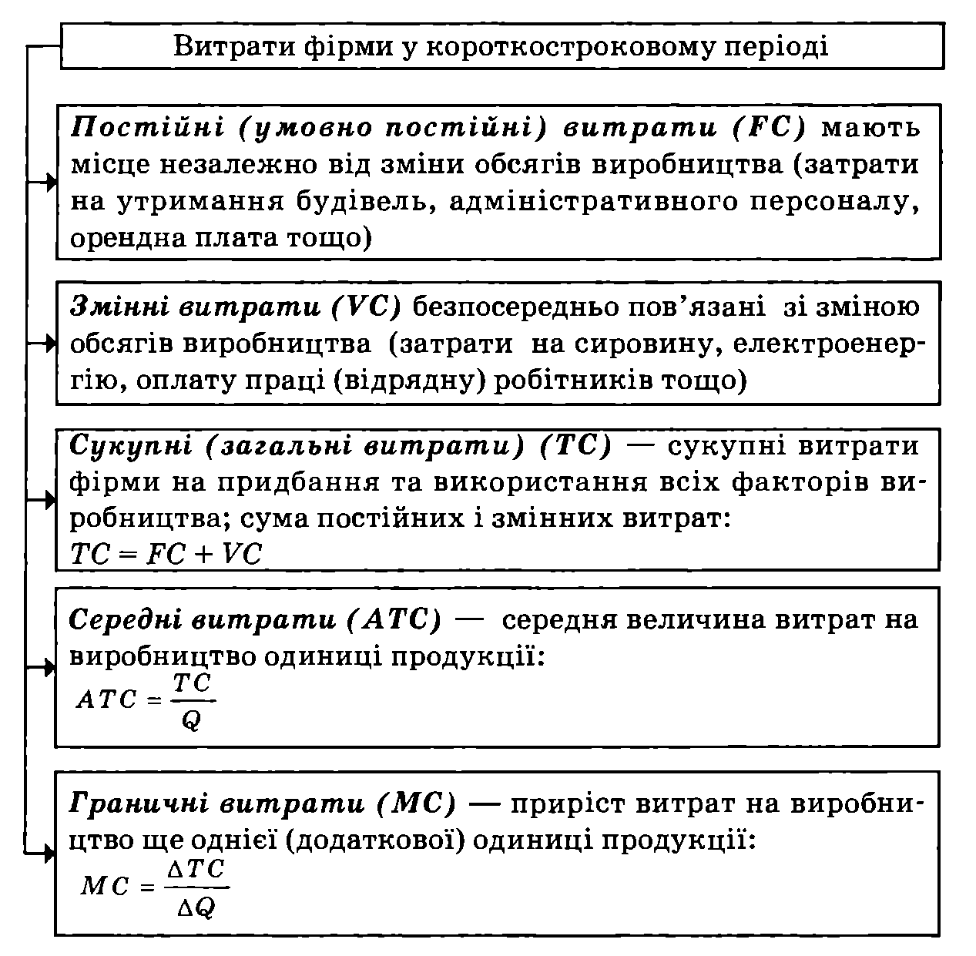
Рис. 10.2. Структура витрат фірми в короткостроковому періоді

10.3. Прибуток на капітал і фактори, що його визначають. Економічна роль прибутку

Прибуток на капітал – найважливіша категорія ринкової економіки, складна і багатогранна за своєю сутністю та конкретними формами вияву. Еволюція наукових уявлень про природу та джерела прибутку відображає розвиток теоретичних досліджень сутності та динаміки руху капіталу.
Досліджуючи торговельний капітал, меркантилісти доходили висновків, що прибуток виникає у сфері обігу, а його безпосереднім джерелом є зовнішня торгівля. А. Сміт трактував прибуток як дохід на капітал, стверджуючи, що «дохід, одержуваний з капіталу особою, яка особисто вкладає його в справу, зветься прибутком». Водночас, на думку вченого, «не виключено, що прибуток на капітал є лише іншим найменуванням для винагороди особливого виду праці, а саме праці по нагляду та управлінню. Однак прибуток абсолютно не схожий на оплату праці; він формується зовсім на інших засадах, безвідносно до кількості, важкості чи складності праці по нагляду та управлінню. Він визначається у цілому величиною капіталу, що застосовується, і буває більшим або меншим у відповідності з цією величиною».
Д. Рікардо визначав прибуток як частину вартості, що залишається після вирахування заробітної плати. Ґрунтуючись на теорії трьох факторів виробництва, Ж.Б. Сей поділяв прибуток на процент (дохід на капітал) та підприємницький дохід (винагороду за «талант, діяльність, дух порядку й керівництва»). Дж. С. Мілль аналізував прибуток як винагороду підприємця за утримання від споживання. К. Маркс досліджував прибуток як головну мету й мотив діяльності капіталіста, результат неоплаченої праці найманих робітників, похідну та перетворену форму додаткової вартості, що виступає як породження всього авансованого капіталу.
Відомі економісти другої половини XIX ст. Е. Бем-Баверк та А. Маршалл звертали увагу на плату за ризик як складову прибутку. Важливим кроком на шляху опису економічної природи прибутку стало дослідження відомого американського вченого Дж.Б. Кларка «Розподіл багатства» (1895). Розмежувавши два стани економіки (статистичний і динамічний), вчений стверджував, що у статистичній економіці формуються такі доходи, як заробітна плата, процент, рента та підприємницький дохід (оплата управлінської праці). Водночас, на думку американського дослідника, лише за динамічної економіки створюються необхідні умови для виникнення прибутку як специфічного виду доходу.
Необхідно зазначити, що в західній економічній літературі термін «прибуток», як правило, вживається у широкому та вузькому розуміннях, а саме:
– як такий, що включає до свого складу процент (широкий підхід);
– як підприємницький дохід, тобто без включення до його складу процента (звужений підхід).
У XX ст. загальновживаним стало використання цього терміна у вузькому розумінні, яке витіснило ідентичне поняття підприємницького доходу. При цьому в економічній літературі утвердились такі підходи до трактування економічної природи прибутку:
1. Прибуток як винагорода за вмілу оцінку ризиків і невизначеності. Цей підхід був започаткований відомим американським економістом Ф. Найтом, який вважав, що прибуток породжується особливим підприємницьким талантом, умінням адаптуватися до потреб динамічного розвитку та адекватно відповідати на передбачувані й непередбачувані ризики. «За підприємницької системи економічну діяльність спрямовує спеціальний соціальний клас – бізнесмени, – писав дослідник. Вони у строгому розумінні є виробниками, в той час як населення просто забезпечує їх виробничими послугами».
2. Прибуток як винагорода за новаторство, впровадження технічних, комерційних, організаційних та фінансових нововведень. Зазначений підхід був обґрунтований відомим австро-американським дослідником Й. Шумпетером у книзі «Теорія економічного розвитку» (1912) на основі дослідження прибутку як потужної творчої сили розвитку ринкової економіки.
3. Прибуток як наслідок монопольної влади, що виникає в результаті обмеження конкуренції. Цей підхід був започаткований американським економістом Е. Чемберліном, автором праці «Теорія монополістичної конкуренції» (1933) та англійською дослідницею Дж. Робінсон, автором книги «Економіка недосконалої конкуренції» (1933). На думку цих дослідників, за умов монополізації існують можливості завищення цін і формування доходу, джерелом якого є реалізована в ціні монопольна влада. Водночас необхідно зазначити, що питання про монопольну складову прибутку до цього часу залишається дискусійним.
У сучасній економічній теорії значна увага приділяється аналізу прибутку фірм, які діють за умов різних типів ринкових структур. При цьому прибуток трактується як виражений у грошовій формі дохід підприємця на вкладений капітал, різниця між загальною виручкою від реалізації (валовим доходом) і сукупними витратами фірми.
PR = TR – ТС,
де PR – прибуток фірми; TR – виручка від реалізації; ТС – сукупні витрати.
Існування двох підходів до визначення витрат фірми (бухгалтерського та економічного) зумовлює застосування двох підходів до аналізу прибутку (рис. 10.3).
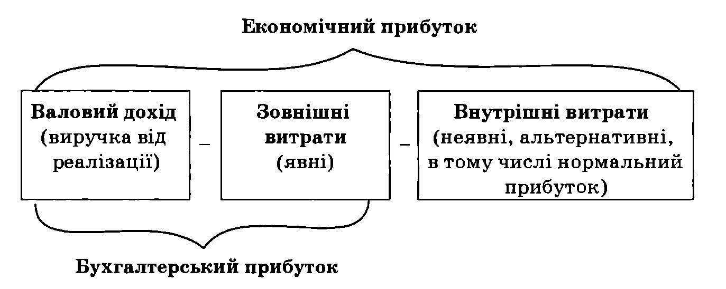
Рис. 10.3. Економічний та бухгалтерський прибуток фірми
Бухгалтерський прибуток визначається як різниця між валовим доходом (виручкою від реалізації продукції) та бухгалтерськими (зовнішніми) витратами виробництва.
Економічний прибуток визначається як різниця між валовим доходом та економічними (зовнішніми і внутрішніми, з урахуванням нормального прибутку) витратами виробництва.
Нормальний прибуток – звичайний для галузі дохід від економічних ресурсів; мінімальний дохід, який стимулює підприємця продовжувати справу, залишаючись у певній сфері бізнесу. Оскільки нормальний прибуток є винагородою за виконання підприємницьких функцій, він входить до складу внутрішніх витрат фірми.
Кінцевий фінансовий результат, який найбільше цікавить підприємця називається чистим прибутком. Чистий прибуток – прибуток, який залишається у розпорядженні підприємця після розрахунків з бюджетом за податковими та обов'язковими платіжними зобов'язаннями.
Економічний прибуток – це надлишок від нормального прибутку, що є результатом ініціативи підприємця, його вміння знайти найкраще застосування і комбінацію економічних ресурсів, здійснити нововведення, ризикнути.
При його розрахунку можливі такі ситуації:
– економічний прибуток є від'ємною величиною, що свідчить про необхідність пошуку вигідніших шляхів застосування наявних ресурсів;
– економічний прибуток є нульовим – це означає, що підприємець отримує нормальний прибуток і альтернативне застосування вкладених засобів не збільшить його дохід;
– економічний прибуток є додатною величиною, що засвідчує ефективне використання ресурсів.
Виникнення економічного прибутку спонукає підприємців спрямовувати свої капітали в певну сферу суспільного виробництва, що сприяє розширенню кола виробників і зниженню ринкових цін. Результатом останнього є зменшення економічного прибутку, його зникнення, а відтак відплив капіталів в інші сфери бізнесової діяльності. Однак зменшення кількості виробників підвищує ринкові ціни та спричиняє зростання економічного прибутку і т. ін. Таким чином, коливання економічного прибутку в близькій перспективі є надійним механізмом виявлення суспільних потреб та ефективного задоволення їх на основі підвищення продуктивності праці, запровадження нововведень у сферу техніки, технології та організації виробництва.
Існування надлишкового прибутку на довшому відрізку часу свідчить про наявність перешкод для ефективної конкуренції виробників на певному ринку. Монопольний прибуток – прибуток фірми, яка займає монопольне становище на ринку.
Засобами вимірювання прибутку є його маса (абсолютна грошова величина) та норма (якісний відсотковий показник).
Маса прибутку – це абсолютний обсяг прибутку в грошовому вираженні.
Норма прибутку характеризує ступінь прибутковості капіталу і визначається як відсоткове відношення маси прибутку до всього авансованого капіталу.
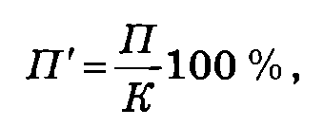
де П' – норма прибутку; П – маса прибутку; К – величина авансованого капіталу.
Величина норми прибутку свідчить про ефективність функціонування авансованого капіталу і залежить від багатьох факторів, що діють у сферах виробництва, обігу та розподілу, в тому числі від швидкості обороту капіталу, маси прибутку, ринкових цін, структури витрат, масштабу виробництва тощо.
Соціально-економічна сутність прибутку найповніше виявляється в його функціях. До функцій прибутку належать:
– облікова, індикативна, що характеризує прибуток як найважливіший показник, критерій ефективності господарської діяльності фірми;
– розподільча, що характеризує прибуток як основне фінансове джерело розвитку фірм і суспільства в цілому;
– стимулююча, що визначає прибуток як потужний мотивуючий чинник, генератор економічного розвитку, здійснення інвестицій та нововведень.
Економічна роль прибутку в умовах ринку виявляється в таких рисах:
– прибуток є рушійною силою функціонування та розвитку економіки, основним спонукальним мотивом підприємницької діяльності;
– прагнення отримати прибуток сприяє ефективному розподілу та використанню ресурсів, упровадженню досягнень науково-технічного прогресу, скороченню витрат, поліпшенню якості продукції та її споживчих властивостей;
– прибуток є джерелом розширення суспільного виробництва, примноження національного багатства та задоволення потреб суспільства, що зростають.

10.4. Кругооборот і оборот промислового капіталу. Амортизація і відтворення основного капіталу

Найзагальніше уявлення про сутність капіталу як самозростаючої вартості дає формула його руху:
Г – Т – Г",
де Г – авансовий капітал (гроші); Т – товарний капітал (товар); Г" – авансовий капітал з приростом (гроші, Г + ∆Г).
Функціонуючи за схемою Г – Т – Г", капітал безперервно повертається до своєї початкової форми, здійснюючи своєрідний рух по колу. Реальний кругооборот промислового капіталу проходить три логічно-послідовні стадії (рис. 10.4):
I – закупівля необхідних факторів виробництва (засобів виробництва (ЗВ) та робочої сили (PC));
II – виробництво визначеної товарної маси;
III– продаж виробленої товарної продукції.
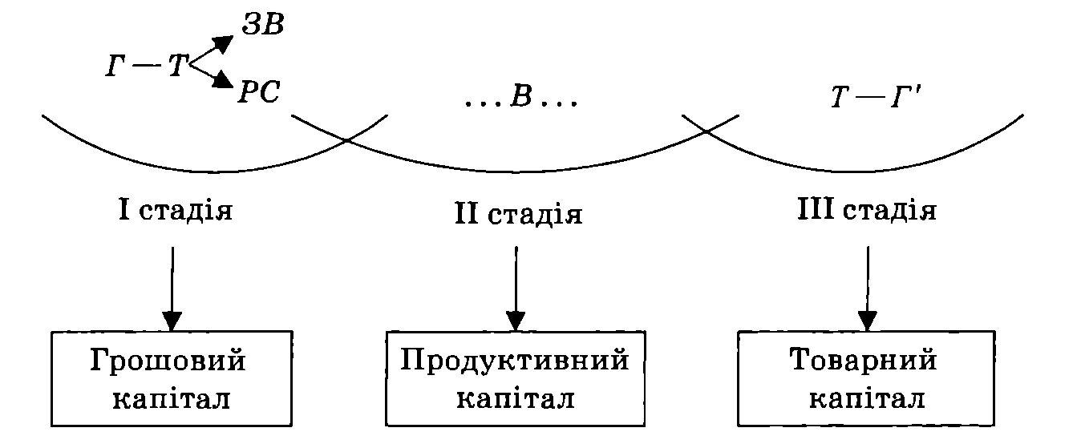
Рис. 10.4. Послідовні стадії та функціональні форми кругообороту промислового капіталу
Кругооборот промислового капіталу – безперервний рух капіталу за трьома стадіями із послідовною зміною форм і поверненням у свою початкову форму у збільшеному, як правило, обсязі. Безперервний рух капіталу за логікою його кругообороту є оборотом капіталу.
Оборот капіталу – це безперервно повторюваний кругооборот капіталу в результаті якого авансовані кошти повністю повертаються до своєї початкової форми.
У процесі обороту різні частини промислового капіталу одночасно функціонують у грошовій, продуктивній і товарній формах.
Однією з характеристик обороту капіталу є швидкість його руху.
Перший вимір швидкості обороту капіталу – відрізок часу, протягом якого до підприємця у вигляді виручки повертається вся грошова сума авансованого капіталу, що зросла на величину прибутку. Цей відрізок часу становить один оборот.
Другий вимір швидкості обороту капіталу – кількість обертів авансованого капіталу за рік. Цей вимір є похідним від першого і відображається формулою
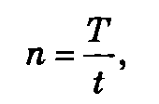
де n – кількість оборотів авансового капіталу за рік; Т – визначена одиниця виміру – рік (12 місяців); t – тривалість одного обороту.
Окремі частини промислового капіталу, представлені його особливими матеріально-речовими елементами, обертаються з різною швидкістю.
Засоби праці (будови, споруди, верстати, машини, обладнання) функціонують від кількох років до кількох десятків років. Вони становлять матеріально-технічну основу підприємств і послідовно беруть участь у багатьох виробничо-технологічних циклах.
Основний капітал частина промислового капіталу, яка функціонує у натуральній формі засобів виробництва протягом кількох виробничо-технологічних циклів, частинами переносячи свою вартість на новостворену продукцію.
Предмети праці – сировина, матеріали, комплектуючі, напівфабрикати – беруть участь у виробничо-технічному циклі та повністю споживаються протягом одного такого циклу. їхня вартість швидко обертається, повністю переноситься живою конкретною працею на створювану в тому самому виробничо-технологічному циклі товарну продукцію. Далі вона вивільняється у грошовій формі внаслідок реалізації продукції і знову спрямовується на закупівлю нових партій предметів праці. Швидко обертаються також кошти у товарній і грошовій формах.
Оборотний капітал – частина промислового капіталу, що функціонує у вигляді предметів праці, незавершеного виробництва, готової продукції, грошових коштів (у т. ч. заробітної плати), обертаючись і переносячи свою вартість на новостворену продукцію протягом одного виробничо-технологічного циклу.
Оборотний капітал повністю повертається до підприємця після завершення кожного кругообороту.
Водночас важливо зазначити, що прискорення науково-технічного прогресу, ускладнення виробничих технологій, безперервне генерування інновацій як визначальні чинники сучасного економічного розвитку успішних країн підривають основи класичної теорії обороту капіталу. Наголошуючи на принциповій зміні ролі фактора часу в інформаційному суспільстві, сучасні дослідники звертають увагу на розмивання чіткої межі між основним та оборотним капіталами. Свідченням цього є зростання тривалості виробничого циклу в літако-, судно-, ракетобудуванні; яке продовжує життєвий цикл оборотного капіталу у цих галузях триває 2–3 роки. Водночас деякі види виробничого обладнання (комп'ютери, факси, ксерокси тощо) внаслідок швидкого морального зносу також функціонують 2–3 роки, що призводить до суттєвих змін у поділі витрат на капітальні та поточні.
Відповідно до схеми кругообороту час обороту промислового капіталу має таку структуру (рис. 10.5): час обігу; час виробництва.
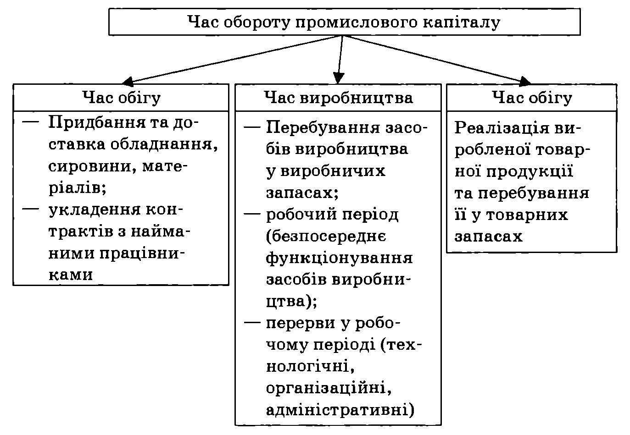
Рис. 10.5. Структура часу обороту промислового капіталу
Раціональне господарювання передбачає пошуки шляхів прискорення обороту капіталу, адже це збільшує масу і підвищує норму прибутку.
З урахуванням швидкості обороту капіталу формула норми прибутку набуває такого вигляду:
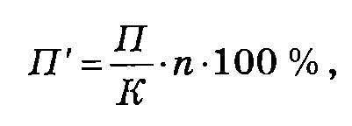
де П' – норма прибутку; П – маса прибутку; К – величина авансового капіталу; n – кількість оборотів авансового капіталу за рік.
Оборот основного капіталу завдяки багаторічному функціонуванню його матеріально-речових елементів відбувається у формі амортизації.

Амортизація (від лат. amort – безсмертя або amortisatio – погашення) – термін, що використовується у двох значеннях:
1) процес поступового перенесення вартості основного капіталу на новостворену продукцію в міру його зношування;
2) процес відновлення вартості основного капіталу за рахунок цільового нагромадження грошових засобів.
Розрізняють фізичне та моральне зношування основного капіталу (рис. 10.6).
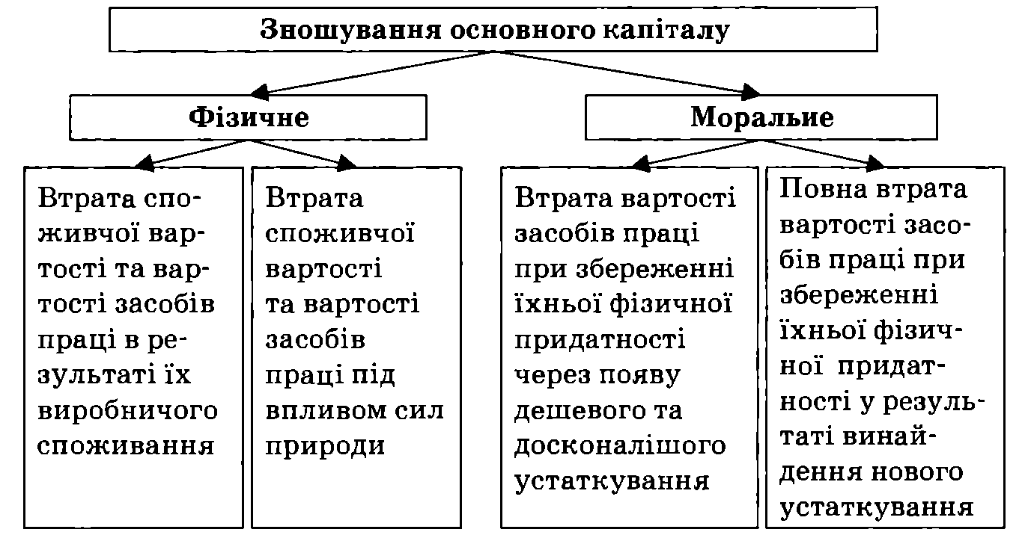
Рис. 10.6. Форми зношування основного капіталу
Фізичне зношування основного капіталу відбувається у процесі виробничого споживання його елементів, а також під фізико-хімічним впливом навколишнього природного середовища. Розмір фізичного зносу залежить від тривалості та інтенсивності використання основного капіталу. Втрати від фізичного зносу машин та обладнання можуть бути скорочені за рахунок поточного та капітального ремонтів. Однак з часом можливості подальшої експлуатації засобів праці у зв'язку з погіршенням їхніх техніко-експлуатаційних властивостей поступово втрачаються.
Матеріально-речові елементи основного капіталу можуть зазнавати також морального зношування, зумовленого науково-технічним прогресом.
Моральне зношування основного капіталу – техніко-економічне старіння його елементів, що виявляється у втраті доцільності їхньої подальшої експлуатації через появу дешевих або досконаліших засобів праці. Розрізняють моральне зношування першого та другого видів.
Моральне зношування першого виду зумовлене здешевленням елементів основного капіталу внаслідок підвищення продуктивності праці в галузях, що виробляють машини та обладнання подібні до тих, які використовується на діючих підприємствах. Цей вид зношування не викликає потреби в негайній заміні старої техніки на нову, але свідчить про необхідність активнішого використання наявного обладнання.
Моральне зношування другого виду зумовлене винайденням нових, ефективніших за наявні засобів праці, застосування яких покращує якісні характеристики та здешевлює продукцію, що випускається. Така форма морального зносу підриває конкурентоспроможність підприємств і потребує заміни діючого застарілого обладнання до закінчення терміну його фізичного зношування.
Амортизаційне відрахування – щорічне списання частини вартості основного капіталу. Амортизаційні відрахування є частиною валових витрат підприємства. Водночас вони виступають джерелом відшкодування зношування основних засобів, утворюючи фінансові передумови для інвестування. Саме тому система амортизаційних відрахувань є важливим чинником підвищення ефективності суспільного виробництва.
Річна амортизація основного капіталу розраховується за формулою
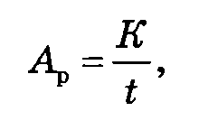
де А_{р} – річна амортизація; К – вартість основного капіталу; t – термін (кількість років) служби основного капіталу.
Загальна сума грошей, призначена для відшкодування вартості зношеного основного капіталу, утворює амортизаційний фонд. Амортизаційний фонд – грошовий фонд, призначений для відшкодування вартості спожитих елементів основного капіталу, які вибувають з виробничого процесу в міру свого фізичного та морального зношування.
Норма амортизації – виражене у відсотках відношення річної суми амортизації до вартості елементів основного капіталу.
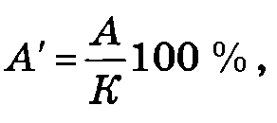
де А' – норма амортизації; А – сума амортизаційних відрахувань за рік; К – вартість авансованого основного капіталу.
З урахуванням затрат на ремонт обладнання та ліквідаційної вартості основного капіталу ця формула набуває такого вигляду:
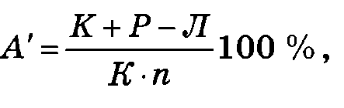
де А' – норма амортизації; К – початкова вартість основного капіталу; Р – затрати на ремонт обладнання; Л – ліквідаційна вартість основного капіталу; n – нормативний строк служби основного капіталу.
Інтенсифікація виробництва у країнах з розвиненою економікою призводить до втрат амортизаційним фондом функцій фінансування відновлення основного капіталу в межах простого відтворення. За сучасних умов амортизаційні відрахування перетворюються на одне з найважливіших джерел нагромадження, виконуючи функції, аналогічні тим, які притаманні капіталізованій частині прибутку.
До основних методів амортизації належать:
1. Метод прискореної амортизації – така система її нарахування, за якої протягом перших років чи всього амортизаційного періоду забезпечується випереджальне зростання нагромадженої суми амортизаційних відрахувань порівняно з реальними темпами втрати споживчих властивостей і вартості засобів праці.
У цьому випадку використовують:
а) незмінну річну норму амортизації відносно залишкової вартості засобів праці, яка поступово зменшується;
б) поступове скорочення річних норм амортизації відносно початкової вартості основного капіталу в міру подовження строків його функціонування.
Прискорена амортизація активізує виведення з експлуатації фізично зношеного і морально застарілого устаткування і дає змогу динамічно підходити до відтворення основних засобів з урахуванням фактора часу та тенденцій розвитку науково-технічного прогресу.
2. Метод неприскореної амортизації – така система її нарахування, за якої протягом економічно раціонального строку служби засобів праці забезпечується рівність нагромадженої суми амортизаційних відрахувань та реальних темпів втрати споживчих властивостей і вартості цих засобів праці.
Аналіз проблем неприскореної амортизації свідчить про неможливість точного розрахунку її параметрів для конкретного засобу праці. При використанні звичайного рівномірного методу нарахування амортизації ігнорують нерівномірність щорічного спрацювання елементів основного капіталу протягом строку їх служби. Тому з певним допущенням методом неприскореної амортизації прийнято вважати прямолінійний метод, згідно з яким амортизація нараховується пропорційно календарному часу використання засобів праці. Водночас необхідно зазначити, що прямолінійний метод нарахування може бути як неприскореним (при збігові амортизаційного періоду з економічно раціональним строком служби), так і прискореним (якщо ця умова не виконується).

Тема 11. РИНКОВІ ВІДНОСИНИ В АГРАРНОМУ СЕКТОРІ ЕКОНОМІКИ

11.1. Аграрні відносини, їхній зміст і особливості
11.2. Земельна рента, її сутність, види і механізм утворення
11.3. Ринок земельних ресурсів. Ціна землі
11.4. Агропромислова інтеграція й агропромисловий комплекс
11.5. Державна політика регулювання і підтримки сільськогосподарського виробництва

11.1. Аграрні відносини, їхній зміст і особливості

Аграрні відносини – це складова економічних відносин, які виникають у сільському господарстві з приводу володіння й використання землі як головного засобу сільськогосподарського виробництва, а також виробництва, розподілу, обміну й споживання сільськогосподарської продукції та послуг.
Найважливішою особливістю аграрних відносин є те, що в сільському господарстві основним засобом виробництва є земля.
Особливість аграрних відносин зумовлена й тим, що земля є предметом праці й одночасно засобом виробництва.
Процес виробництва, технологічні операції в аграрній сфері тісно переплітаються з природними процесами, органічно комбінуючись у процесі створення споживчої вартості. Основні фактори сільського господарства наведені на рис .11.1.
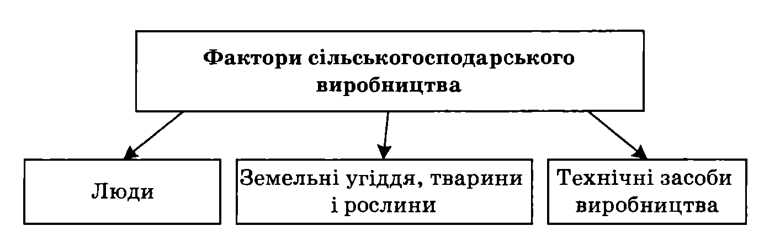
Рис. 11.1. Фактори сільськогосподарського виробництва
Відповідно до цих факторів у сільському господарстві безпосередньо взаємодіють дві групи об'єктивних законів: природно-біологічні й соціально-економічні (рис. 11.2).
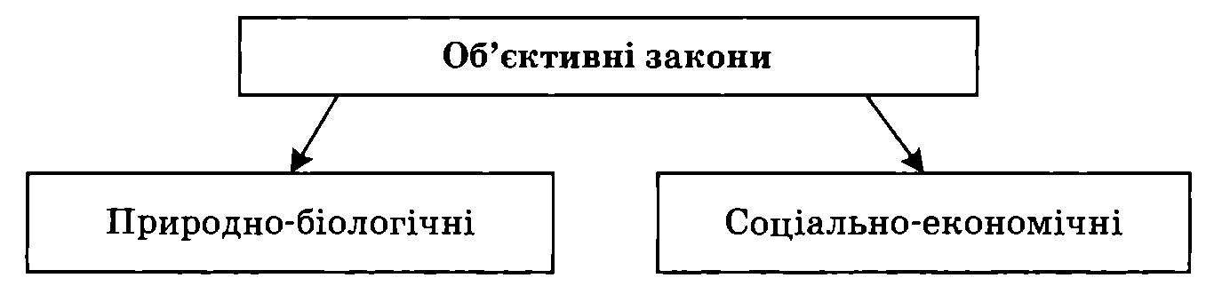
Рис. 11.2. Закони, що діють у сільському господарстві
Суб'єктами економічних відносин в аграрному секторі є (рис. 11.3):
– суспільство в цілому в особі держави;
– сільськогосподарські підприємства;
– індивідуальні виробники сільськогосподарської продукції (фермери, сімейно-індивідуальні господарства).
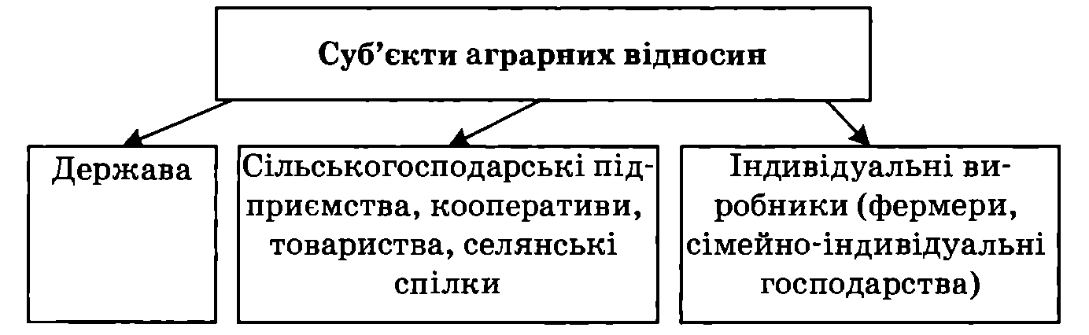
Рис. 11.3. Суб'єкти аграрних відносин
Характер і особливості аграрних відносин визначаються насамперед формою власності на землю як основний засіб виробництва. У сучасних умовах власність на землю в різних країнах має такі форми (рис. 11.4).
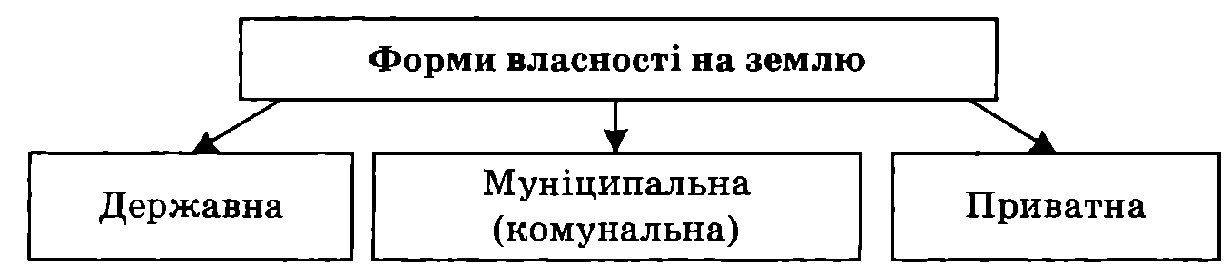
Рис. 11.4. Форми власності на землю
Наявність різних форм власності на землю і землекористування є основою багатоукладності сільського господарства. Світова практика показує, що в аграрному секторі ефективно функціонують різноманітні за розмірами і формами власності види підприємств – дрібні, середні й великі, засновані на повній власності на землю, частковій власності й оренді; сімейні ферми, сільськогосподарські кооперативи і корпорації. Усі вони мають однакові права у відносинах з державою, іншими аграрними і несільськогосподарськими підприємствами та організаціями.
Реформування земельних відносин призвело до суттєвих соціально-економічних змін на селі – створення нових різнотипних суб'єктів господарювання у сільському господарстві та економічного підґрунтя для активізації їх діяльності.

11.2. Земельна рента, її сутність, види і механізм утворення

Складовою аграрних відносин є рентні відносини.
З виникненням власності на землю виникає й відповідна їй форма доходу – земельна рента.
Рента (від фр. rendre – віддана) – це передача частини доходу землеробом власнику землі за використання його земельної ділянки.
Є три основних види земельної ренти: диференційна, абсолютна, й монопольна (рис. 11.5).
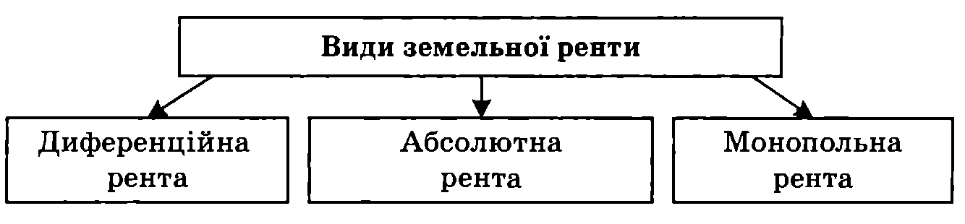
Рис. 11.5. Види земельної ренти
Диференційна рента
Причини, умови формування, джерела та форми вилучення диференційної ренти наведено на рис. 11.6. Причиною її утворення є монополія на землю як об'єкт господарювання, яку здійснюють власник або орендар земельної ділянки. Ці суб'єкти мають монопольне право господарювання на земельних ділянках і одержання з них доходу у формі земельної ренти. В той же час ця монополія не дає можливості господарського використання цих ділянок землі іншими економічними суб'єктами.
Природними умовами існування диференційної ренти є обмеженість земельних ресурсів, відмінності у природній родючості землі, а також місцезнаходження земельних ділянок відносно ринків збуту сільськогосподарської продукції.
Обмеженість земельних угідь і зростаючий попит на продукцію аграрного сектору роблять неможливим зосередження виробництва сільськогосподарської продукції лише на кращих землях. Людство, щоб забезпечити свої потреби в продукції сільського господарства, змушене одночасно обробляти всі землі, придатні для використання: кращі, середні, гірші.
Отже якщо людство змушене одночасно обробляти всю землю, незалежно від її якості, то, очевидно, повинні бути певні умови, які забезпечують можливість покривати витрати на виробництво й отримувати середній прибуток не лише на кращих і середніх землях, а й на гірших. Інакше гірші землі невигідно буде обробляти, і вони випадуть із сільськогосподарського обороту, а попит на продукцію землеробства не задовольнятиметься.
Тому суспільна вартість продуктів землеробства визначається не середніми витратами виробництва, як у промисловості, а індивідуальними витратами виробництва на гірших ділянках землі. При цьому гіршими вважаються не лише ті землі, що мають гірші природні якості, а й ті, які мають гірші економічні якості, тобто розташовані на великій відстані від пунктів споживання, переробки й реалізації продукції сільського господарства.
За таких умов урожай, а отже і прибуток від його реалізації на кращих і середніх ділянках землі (як за родючістю, так і за місцезнаходженням), буде більшим від середнього. Цей надлишок над середнім прибутком і становить диференційну земельну ренту з кращих і середніх ділянок. А на гірших ділянках диференційна рента не утворюється.
Сказане можна зобразити за допомогою графіків (рис. 11.6).
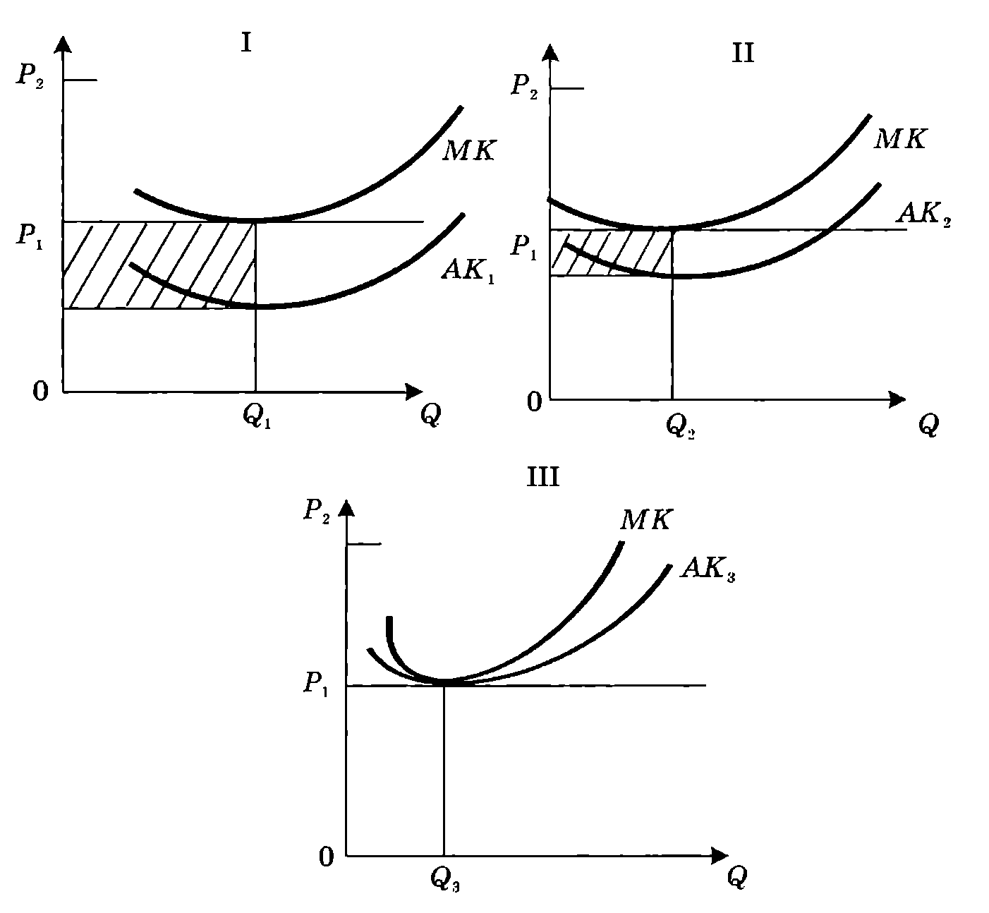
Рис. 11.6. Утворення диференційної земельної ренти

На рисунку подано три різні за родючістю земельні ділянки: І – краща; II – середня; III – гірша.
На осі абсцис показано урожайність ділянки у центнерах (Q_{x}), на осі ординат – ціна продукції (Р). Крива МК – середні суспільні витрати виробництва одиниці сільськогосподарської продукції; криві AK₁,AK₂,AK₃ – індивідуальні витрати виробництва одиниці продукції відповідно на І, II, III ділянках.
Як бачимо, на кращій ділянці (І) найвища урожайність (Q₁) і найнижчі витрати виробництва продукції (AK₁) порівняно із середніми суспільними витратами виробництва (МК). Це означає, що власник першої ділянки, продаючи урожай, отримує додатковий продукт у вигляді диференціиної ренти, розмір якої дорівнює площі заштрихованого прямокутника.
У власника середньої ділянки (II) індивідуальні витрати виробництва АК₂ також нижчі від суспільних, і він також отримує додатковий дохід у вигляді диференціиної ренти, однак дещо меншого розміру, оскільки у нього нижча урожайність Q₂.
У власника гіршої ділянки (III) індивідуальні витрати виробництва АК₃ дорівнюють суспільним витратам МК і урожайність найнижча Q₃. Після реалізації продукції він покриє лише свої витрати й отримає нормальний середній прибуток. На гіршій ділянці додаткового доходу понад середній прибуток не створюється, отже, диференційна рента відсутня.
Слід розрізняти дві форми диференціиної ренти – першу та другу.
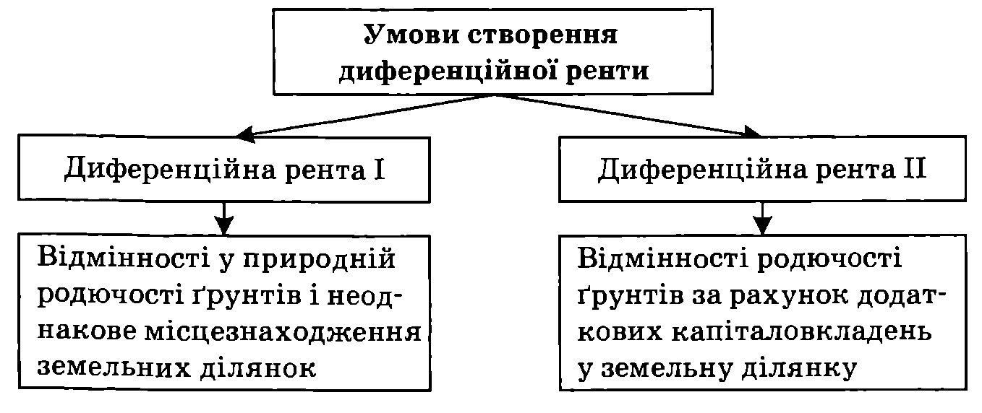
Рис. 11.7. Умови створення диференційної ренти І і II
Диференційна рента І – це додатковий чистий дохід, одержуваний у результаті продуктивнішої праці на кращих за природною родючістю і місцезнаходженням землях.
Диференційна рента II виникає в результаті штучного підвищення продуктивності землі завдяки використанню ефективніших засобів виробництва, тобто за рахунок додаткових вкладень капіталу в землю.
Взаємозв'язок першої і другої диференціиної ренти полягає в тому, що вони засновані на використанні родючості земель. Тільки перша рента пов'язана з природною, а друга – з економічною (штучною) родючістю ґрунтів.

Абсолютна земельна рента
У країнах, де панує приватна власність на землю і діє міжгалузева конкуренція, існує ще й абсолютна рента, яка утворюється на всіх використаних землях, у тому числі й на гірших. Її причиною є монополія приватної власності на землю, яка закріплює високу норму прибутку у сільському господарстві – понад середню норму.
Абсолютна рента утворюється на всіх земельних ділянках як надлишок суспільної вартості сільськогосподарської продукції над ціною виробництва (затрати виробництва плюс середній прибуток).
Деякі економісти заперечують існування абсолютної земельної ренти. Дискусія з цього приводу не припиняється з часу оприлюднення теорії абсолютної ренти класичною економічною школою. Свій висновок про відсутність абсолютної ренти, особливо за сучасних умов економісти обґрунтовують тим фактом, що в сільському господарстві розвинутих країн органічна будова капіталу не нижча, ніж у провідних галузях промисловості. Висока тут і технічна озброєність праці, скорочується чисельність працюючих у сільському господарстві. Тому, вважають вони, тут не може бути надлишку прибутку над середнім прибутком.
Проте причина виникнення абсолютної ренти – монополія приватної власності на землю – залишається. Ось чому слід брати до уваги можливість існування деяких інших соціально-економічних факторів і умов утворення високої норми прибутку в сільському господарстві, яка є джерелом абсолютної ренти (прискорений рух оборотних коштів, використання дешевої робочої сили, економія на основних фондах, податкові пільги, регулювання цін, дотації, субсидії держави тощо).

Монопольна рента
Крім диференційної і абсолютної ренти існує монопольна рента. Вона утворюється на землях особливої якості чи в особливих кліматичних умовах. Тільки на певних землях і в певних природно-кліматичних умовах можливе обмежене виробництво сільськогосподарських продуктів з особливими, унікальними якісними характеристиками (наприклад, особливих сортів винограду та вина із нього, чаю, прянощів, тютюну, трояндової олії тощо).
Оскільки виробництво такої продукції не може бути збільшене за рахунок залучення у сільськогосподарський оборот нових земель, а високий попит на продукцію не задовольняється, з'являється можливість реалізувати таку продукцію за монопольно високими цінами. Рівень цих цін визначається не реальними витратами виробництва продукції, а виключно платоспроможним попитом заможних споживачів цих рідкісних продуктів.
Різниця між монопольно високою ціною такого продукту і його вартістю й становитиме монопольну земельну ренту, яка надходить у розпорядження землевласника.
Джерело монопольної ренти перебуває поза межами сільського господарства. Вона не є результатом додаткових вкладень праці і капіталу в землю. Це, як правило, частина прибутку, створена в інших галузях виробництва, яку отримує землевласник через монопольні ціни, тобто внаслідок перерозподілу доходів заможних покупців. Тому монопольну ренту можна вважати «незаробленим» доходом землероба або «квазірентою».

11.3. Ринок земельних ресурсів. Ціна землі

На відміну від інших товарів, земля – особливий товар, продукт природи, а не праці, ціна якого ґрунтується не на вартості, а на тому доході, який вона приносить своєму власникові, – ренті.
Ціна землі – це дисконтований потік її доходу (ренти).
Дисконтування – це метод визначення поточної вартості (ціни) будь-якого капітального ресурсу (в тому числі й землі) з урахуванням надання ним майбутнього прибутку при існуючій ставці банківського відсотка. Інакше кажучи, дисконтування дозволяє визначити, яку ціну необхідно заплатити за капітальний ресурс (землю) сьогодні, щоб від його використання через визначений час отримати бажаний результат. Щоб визначити теперішню цінність капітального блага, необхідно здійснити операцію дисконтування.
Ціна землі прямо пропорційна величині ренти і обернено пропорційна ставці позичкового відсотка.
Так, якщо ділянка землі приносить щорічно R доходу (ренти), а ставка позичкового відсотка дорівнює S, то поточна ціна (Р) ділянки визначатиметься за формулою
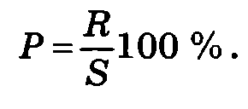
Власник погоджується продати свою ділянку за таку суму, яка, будучи покладеною до банку, принесе йому річний дохід у вигляді процента не нижчого від того, який він одержував би у формі ренти.
Фактично ціна може коливатися не тільки від маси ренти, і норми позичкового відсотка, а і від вартості освоєння і поліпшення землі, співвідношення попиту і пропозиції на продукцію сільського господарства, напрямків економічної політики щодо державного регулювання аграрного сектору економіки тощо.
Пропозиція землі залежить від багатьох факторів, які сумарно можна звести до двох: якість або родючість землі та місцезнаходження ділянки.
Пропозиція землі на ринку нееластична, тому що кількість землі, придатної для обробки, є фіксованою величиною.
Фіксований (у конкретний час) обсяг сукупної пропозиції землі визначає криву пропозиції на землю як абсолютно нееластичну. Тобто пропозиція землі не може бути збільшена навіть за умови підвищення ціни на землю.
Попит на землю, навпаки, еластичний і має тенденцію зростати, що зумовлює підвищення ціни на землю. Особливо швидко підвищуються ціни на земельні ділянки в містах, оскільки зростають рента і попит на ділянки під забудову.
Формування в Україні повноцінного ринку земельних ресурсів зумовлює потребу якнайшвидшої реальної грошової оцінки кожної земельної ділянки.

11.4. Агропромислова інтеграція й агропромисловий комплекс

Процес агропромислової інтеграції – це встановлення сталих прямих зв'язків селянських господарств із підприємствами й організаціями суміжних галузей (промисловості, транспорту, сфери заготівлі, зберігання, переробки й реалізації продукції, а також обслуговування сільського господарства).
Форми агропромислової інтеграції залежать від того, на якому рівні здійснюється цей процес. У масштабі всієї країни й у великих регіонах інтеграція виявляється через посилення міжгалузевих зв'язків сільського господарства, формування і розвиток галузевих та регіональних агропромислових комплексів. На рівні підприємств і районів агропромислова інтеграція виявляється в утворенні різних агропромислових формувань – агропромислових підприємств, об'єднань і комбінатів, агрофірм, районних агропромислових об'єднань, виробничих і науково-виробничих систем.
Завдяки взаємозв'язку і взаємодії сільського господарства з іншими галузями народного господарства формується цілісна багатогалузева організаційно-економічна система, орієнтована на виробництво продукції із сільськогосподарської сировини та її реалізацію споживачам.
У результаті поглиблення агропромислової інтеграції формується агропромисловий комплекс (АПК).
Агропромисловий комплекс – це організаційно-економічна форма інтеграції сільськогосподарських і промислових видів діяльності; сукупність галузей народного господарства, зайнятих виробництвом сільськогосподарської продукції, її зберіганням, переробкою і доведенням до споживача, а також виробництвом відповідних засобів виробництва.
Структура АПК визначається особливостями сільськогосподарського виробництва як результату взаємодії різних груп факторів і законів – природно-біологічних і соціально-економічних. Відповідно до стадії відтворювального циклу в складі АПК виділяють такі сфери:
I – ресурсна: галузі, які забезпечують АПК засобами виробництва і виробничими послугами, включаючи будівництво, ремонтні й меліоративні роботи;
II – аграрно-сировинна: власне сільське та лісове господарство;
III – переробна: галузі, що займаються заготівлею, зберіганням, переробкою, транспортуванням та реалізацією сільськогосподарської продукції;
IV – виробнича і соціальна інфраструктура: галузі, які забезпечують загальні умови соціально-економічного розвитку, – шляхово-транспортне господарство, зв'язок, складське і тарне господарство, підготовка кадрів, житлові й культурно-побутові об'єкти, вт. ч. заклади охорони здоров'я та ін.
Агропромисловий комплекс є одним з найважливіших секторів народного господарства України. Тут зосереджено близько 30 % основних виробничих фондів; працює майже третина загальної чисельності працівників, зайнятих у народному господарстві; виробляється третина національного доходу, формується 70 % роздрібного товарообігу. Продукція АПК є однією з основних статей експорту. Порівняльні переваги української економіки зосереджуються головним чином у сільському господарстві. За оцінками експертів, Україна належить до числа країн із найвищим рейтингом щодо потенційних можливостей АПК. Основними складовими цього потенціалу є концентрація найродючишіх у світі чорноземів (понад 65 % ґрунтового покриву країни), достатньо висока кваліфікація і відома у всьому світі працелюбність українських селян. За умов інтенсивного розвитку Україна має цілком реальні можливості приєднатися до групи країн – основних виробників сільськогосподарської продукції та продовольства для населення. Дослідження підтверджують, що використання значних наявних можливостей України для виробництва продовольства може забезпечити найближчими роками не тільки розв'язання продовольчої проблеми в країні, а й створити значний експортний потенціал.

11.5. Державна політика регулювання і підтримки сільськогосподарського виробництва

Досвід розвинутих країн, система агробізнесу яких тривалий час формувалася під впливом держави, переконливо засвідчує, що в умовах ринкової економіки життєдіяльність сільськогосподарських підприємств, ефективність аграрного виробництва і відносна стабільність соціальної сфери в сільській місцевості значно зумовлені державним регулюванням.
Головними завданнями державного регулювання в країнах з розвинутою ринковою економікою в аграрній сфері є:
– підвищення прибутковості сільського господарства і розширення експорту основних видів продовольчих товарів;
– попередження перевиробництва окремих видів сільськогосподарської продукції;
– обмеження монополізму в суміжних із сільським господарством галузях промисловості.
Потребу й особливості державного регулювання агропромислового комплексу визначають низка об'єктивних чинників (рис. 11.8).
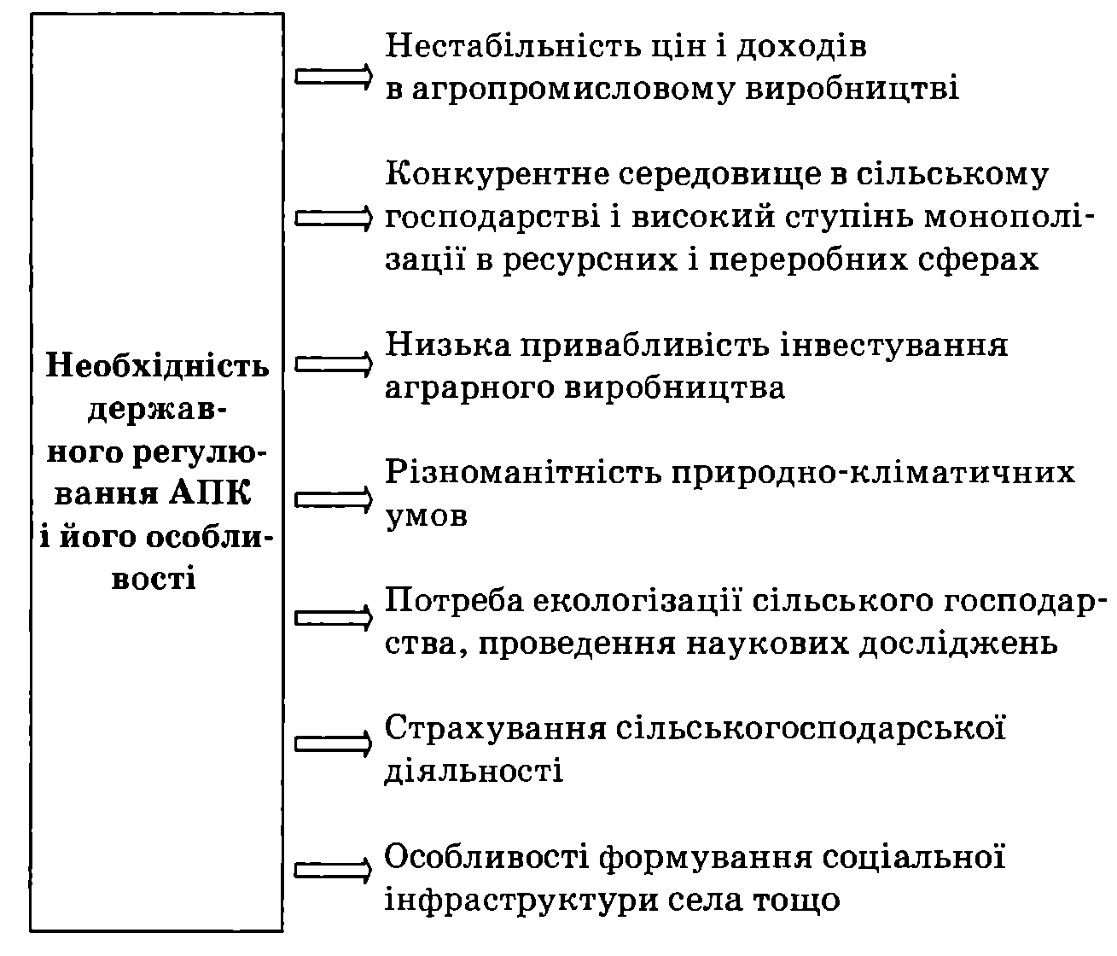
Рис. 11.8. Необхідність державного регулювання АПК і його особливості
Політика держави відносно аграрного сектору не може бути раз і назавжди даною. Для кожної конкретної країни у певний період її історичного розвитку складається одна з трьох типових ситуацій:
– коли існує дефіцит сільськогосподарської продукції;
– коли попит на сільськогосподарську продукцію та її пропозиція відносно збалансовані;
– коли пропозиція сільськогосподарської продукції перевищує попит на неї.
Зрозуміло, що в усіх цих випадках політика держави щодо аграрного сектору і його агентів не може залишатися однаковою. Вона залежатиме від рівня економічного й соціального розвитку держави, збалансованості попиту і пропозиції на аграрних ринках (рис. 11.9).
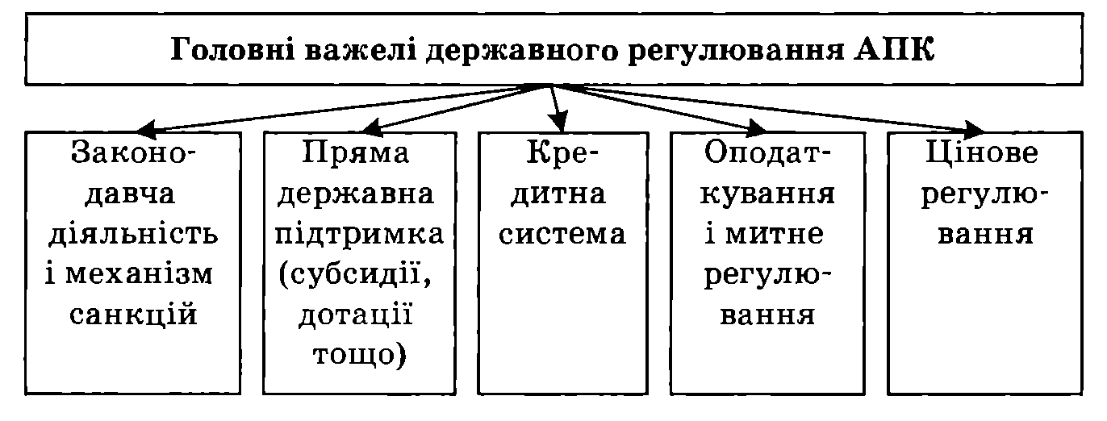
Рис. 11.9. Головні важелі державного регулювання АПК
Розвинуті країни світу щорічно надають дотації виробникам сільськогосподарської продукції на суму понад 300 млрд. дол., з них тільки США – більше 100 млрд. дол. Дотації сільськогосподарським виробникам у країнах ЄС становлять до 40 % вартості валової продукції сільського господарства.
В Україні рівень відповідної державної фінансової підтримки сільського господарства зростає, але залишається ще недостатнім, що ускладнює конкурентоспроможність вітчизняних товаровиробників на внутрішньому і зовнішньому ринках із зарубіжними.
В умовах подальшого ринкового реформування економіки України державне регулювання і підтримка аграрної сфери мають бути ширшими і різноманітнішими.
Державна підтримка селянських господарств має стати невід'ємною складовою загальнодержавної програми соціально-економічних перетворень і розвитку країни.

Тема 12. МАКРОЕКОНОМІЧНА НЕСТАБІЛЬНІСТЬ І ЕКОНОМІЧНЕ ЗРОСТАННЯ

12.1. Циклічність економічного розвитку як прояв макроекономічної нестабільності. Теорії циклічних коливань
12.2. Класифікація економічних циклів за тривалістю та їх характеристика. Середні цикли та їх фази
12.3. Нециклічні коливання економіки
12.4. Безробіття, його зміст, причини, види, форми. Рівень безробіття. Наслідки впливу безробіття на економіку
12.5. Економічне зростання: зміст, типи, чинники
12.6. Концепції та найпростіші моделі економічного зростання
12.7. Інфляція, її сутність, причини, види і соціально-економічні наслідки

12.1. Циклічність економічного розвитку як прояв макроекономічної нестабільності. Теорії циклічних коливань

Будь-якій формі руху матерії, включаючи економічну, властива нестабільність, яка проявляється в тому, що зміни в будь-якому системному об'єкті нагромаджуються поступово і система їх сприймає спокійно, оскільки коливання, спричинені цими змінами, за своєю силою не перевищують потужність стабілізуючих механізмів системи. Як тільки домінування стабілізуючих чинників порушується, зв'язки, що утримували систему в спокійному стані, руйнуються, система збурюється, коливання її стають відчутними. Такий стан характеризує систему як нестабільну. Періодичність таких коливань, які порушують стабільність системи, залежить від самої системи та сили тих причин, що впливають на її коливання.
Економіка, як і будь-яка інша система, розвивається нерівномірно, хвилеподібно. Така форма руху значною мірою пояснюється законом спадної граничної продуктивності усіх факторів виробництва. Для того, приміром, щоб земля давала кращі результати з кожного гектара, необхідні докорінні зміни в технічному (технологічному) базисі. Тільки тоді буде мати сенс здійснення нових капіталовкладень. У межах наявної технології зростання ефективності інвестицій завжди має певну межу, подолання якої обумовлюється НТП та вищою кваліфікацією робітників. Застосування новинок НТП потребує нагромадження капіталу. Запровадження їх у виробництво зумовлює спочатку швидке зростання граничної корисності факторів виробництва, потім це зростання повільнішає і з певного моменту починає спадати. Так відбуваються підйоми і спади в економіці. Якщо зміни в технологічному базисі галузей інфраструктури відбуваються через великі проміжки часу (споруди, мости, дороги тощо мають тривалий строк експлуатації), то йдеться про довгі хвилі. Якщо ж йдеться про верстати, машини, устаткування, строк їх функціонування значно менший (до 10 років), оновлення їх відбувається швидше. Це спричиняє середні цикли. Таким чином, стає очевидним, що в самому технологічному базисі виробництва закладені підвалини хвилеподібного (циклічного) розвитку. Але й цим чинником не вичерпуються причини економічних коливань.
Проблема виявлення періодичності коливань в економіці та причин, що її обумовлюють, не залишала байдужим жодного із провідних економістів XIX – XX ст. Розглянемо деякі з теорій циклів.

Теорії циклічних коливань
Незважаючи на те, що циклічність – природна властивість руху економіки, її (циклічності) теоретичне осмислення починається тільки в XX ст. До цього об'єктом дослідження були кризи, а не цикли. Український вчений М.І. Туган-Барановський об'єднав теорії циклів у три групи, залежно від того, якими процесами вчені намагались пояснити причини циклічних коливань. Це теорії суспільного виробництва, обміну та розподілу (табл. 12.1).
Ми розглянули в найзагальнішому вигляді існуючі теорії циклічних коливань. З другої половини XX ст. пожвавлюється науковий інтерес до моделей циклічних коливань. XXI ст. активізувало цей інтерес. Досліджуються найрізноманітніші чинники, що змушують економічну систему циклічно коливатися: різна реакція в часі сукупного попиту та сукупної пропозиції на зміну рівня цін; різна схильність до заощаджень підприємців та найманих працівників; зміни величини автономного попиту тощо. Ці моделі є об'єктом вивчення курсу «Макроекономіка».

Таблиця 12.1. Класифікація теорій циклічних коливань за причинами їх виникнення
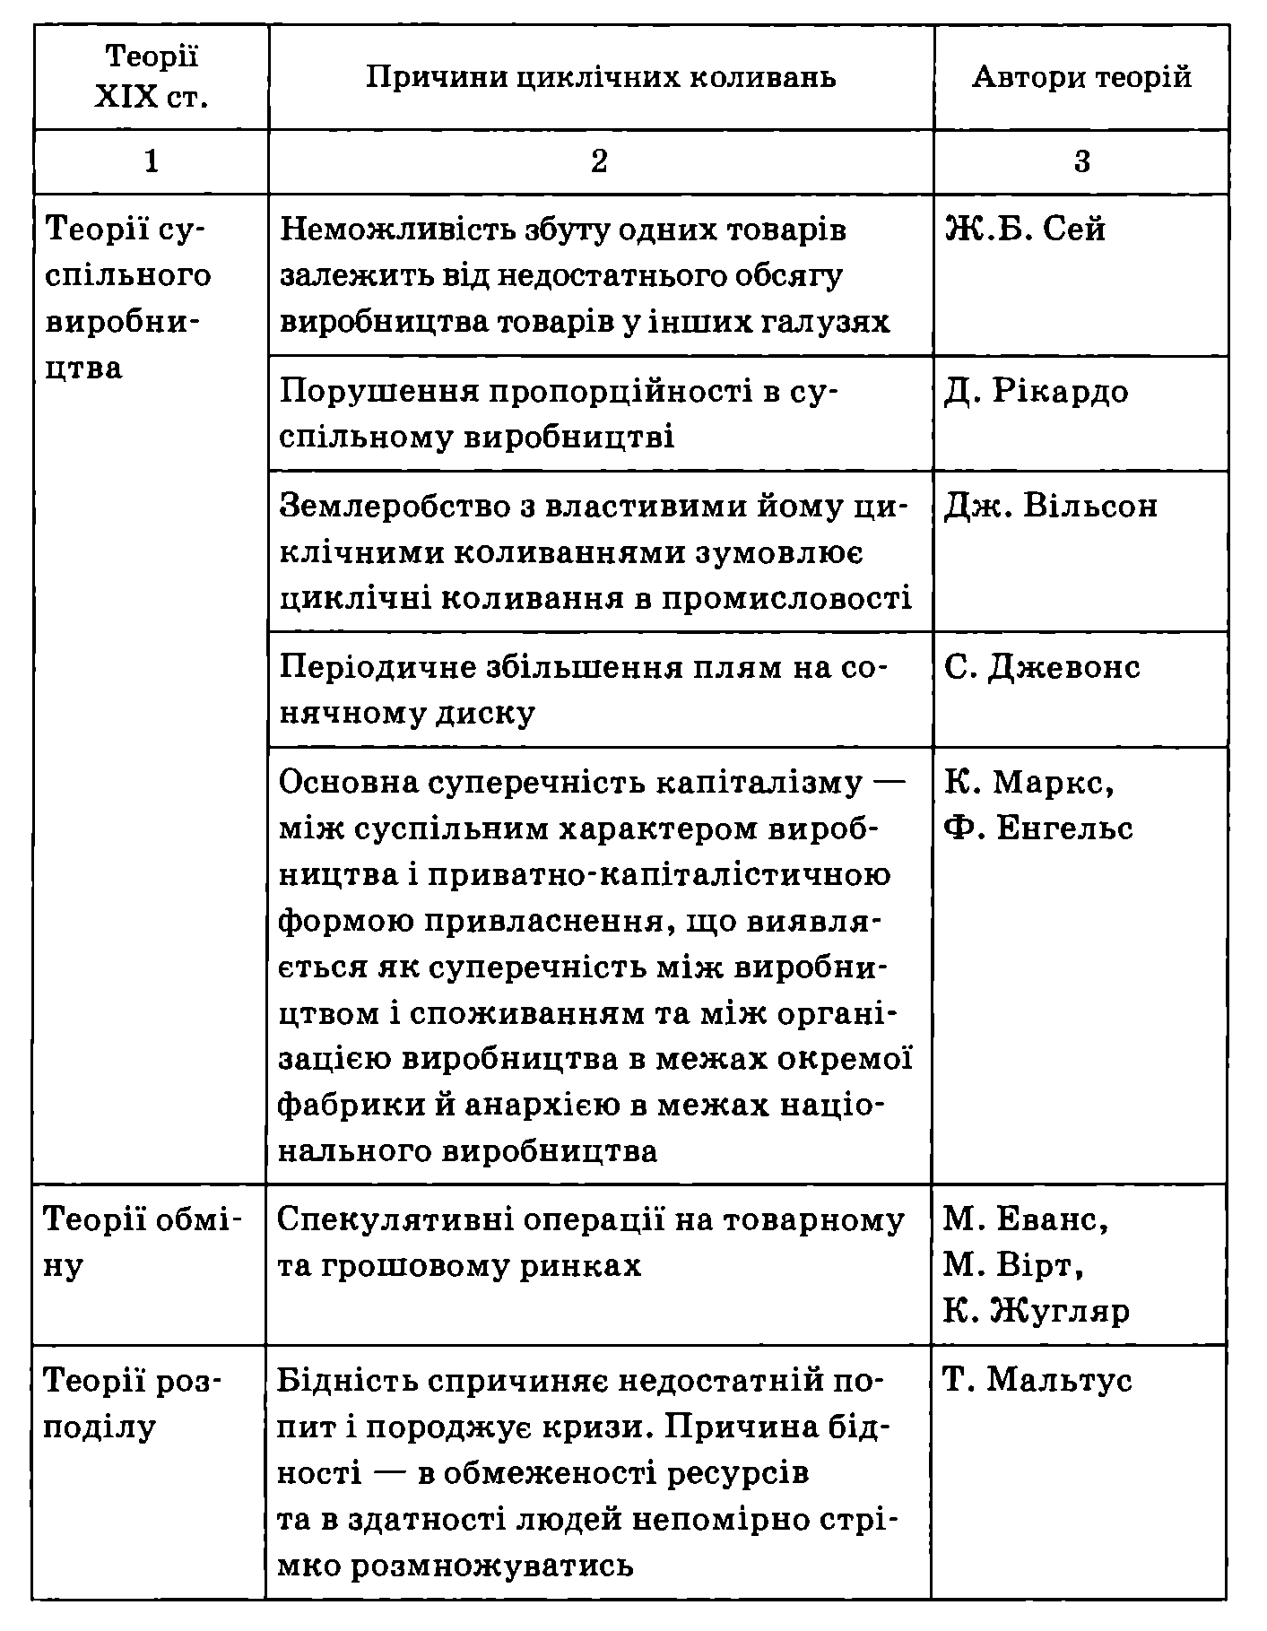
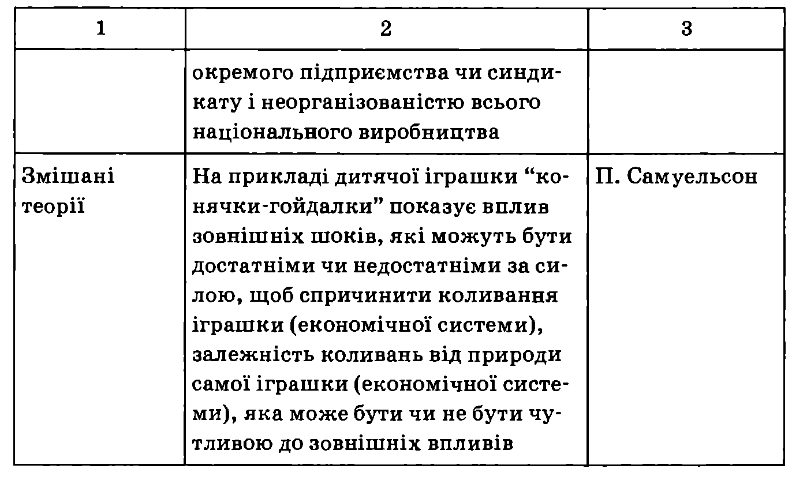
12.2. Класифікація економічних циклів за тривалістю та їх характеристика. Середні цикли та їх фази

За тривалістю економічні цикли поділяють на короткі, середні та довгі.
Короткі цикли називають циклами Кітчина, на честь англійського економіста, статистика Джозефа Кітчина. Він пов'язував малі цикли з коливанням запасів золота і визначав їх повторюваність з періодичністю три роки і чотири місяці. Основоположник економетрики Веслі Мітчелл вбачав причину малих циклів у сфері грошового обігу і визначив їх тривалість для США у 40 місяців, тобто теж три роки і чотири місяці.
Малі (короткі) цикли пов'язані із порушенням та встановленням рівноваги на споживчому ринку.
Причиною коротких циклів є зміни, що відбуваються у сфері кредиту. Тому вони і проявляються як кризи кредитної сфери.
Середні цикли ще називають циклами Клемента Жугляра (за ім'ям французького вченого-економіста, який досліджував середні цикли у другій половині XIX ст.). Він вважав, що причина середніх циклів – теж у сфері кредиту, і виявив їх періодичність (8–10 років). Ця періодичність збігається з періодичністю середніх циклів, причину яких вчені вбачали в періодичності оновлення основного капіталу.
До середніх хвиль відносять так звані будівельні цикли Саймона Кузнеця (за ім'ям американського вченого, лауреата Нобелівської премії). Він вважав, що циклічні коливання пов'язані з періодичним оновленням житла та деяких типів виробничих споруд, і визначив їх тривалість (періодичність) в 15–20 років.
Існування довгих хвиль (великих циклів) пов'язане зі зміною базових технологій, джерел енергії та об'єктів інфраструктури, їх ще називають циклами Кондратьєва на честь російського вченого Миколи Кондратьєва. Його дослідження ґрунтувались на статистичних даних щодо динаміки виробництва чавуну, свинцю, вугілля, а також середнього рівня цін, заробітної плати та ставки відсотка, зовнішньоторговельного обороту та інших показників в Англії, Франції, Німеччині і США за період із 80-х pp. XVIII ст. до 20-х pp. XX ст. На основі економетричного аналізу він визначив дві з половиною довгих хвилі тривалістю 54–55 років з висхідною та низхідною фазами.
Низхідна фаза великого циклу – це період зміни базових технологій та технологічних структур, котрий триває 20–25 років. Упродовж цієї фази відбуваються малі та середні цикли, що створює підґрунтя для найвагоміших внесків у технічне переоснащення.
Висхідна фаза великого циклу – це період піднесення економічного та науково-технічного розвитку суспільства, що триває 25–30 років, протягом яких можливі також циклічні коливання, пов'язані з оновленням основного капіталу, масовим поширенням нових технологій, зародженням і розвитком нових галузей економіки.
Розглянемо детальніше середні цикли, які ще називають промисловими.
Промисловий (економічний) цикл є найгострішою формою прояву властивих ринковій (капіталістичній) економіці суперечностей і водночас досить жорстким, але дієвим способом вирішення їх.
Матеріальною основою промислового циклу, згідно з марксистською теорією, є періодичне оновлення основного капіталу.
Періодичність циклів, таким чином, визначається періодом оновлення основного капіталу. Чим швидше відбувається це оновлення, тим частіше відбуваються кризи. У період, описаний К. Марксом, оновлення основного капіталу здійснювалося з періодичністю 10–11 років. Такою була й періодичність середніх (промислових) циклів.
Класична схема ділового циклу включає в себе чотири фази (рис. 12.1).
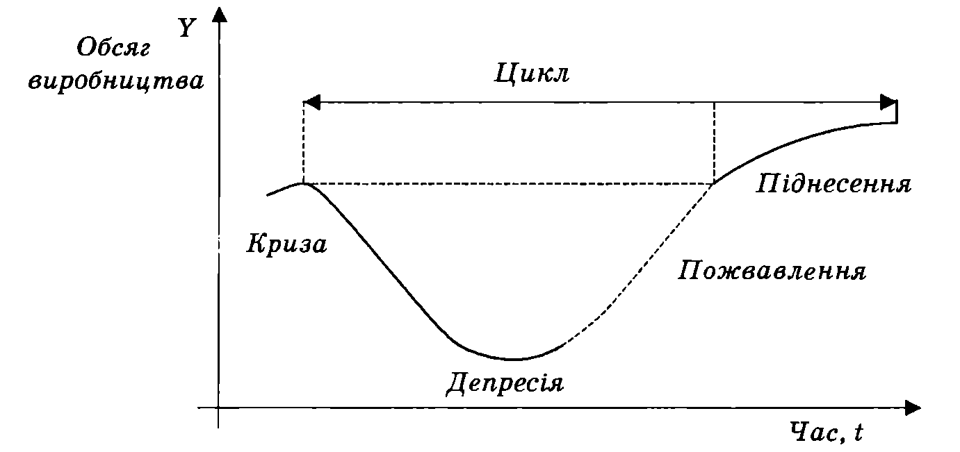
Рис. 12.1. Схема класичного ділового циклу
З прискоренням НТП та посиленням втручання держави в економічне життя суспільства економічний цикл модифікується (рис. 12.2).

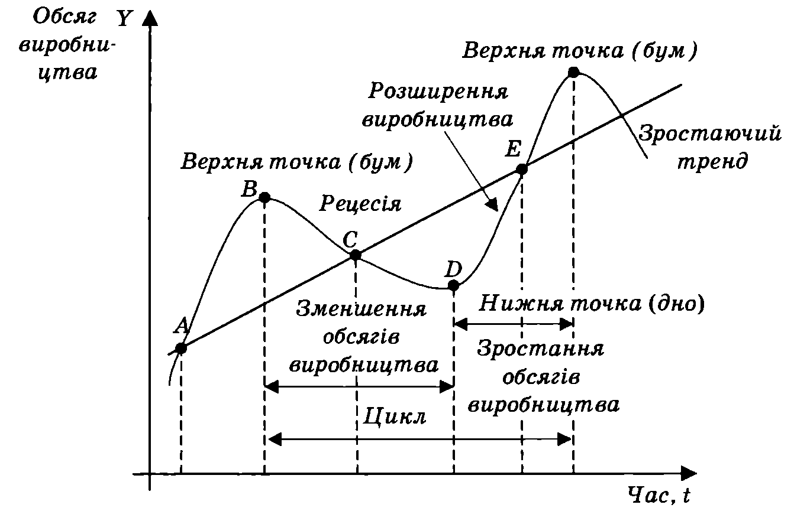

Рис. 12.2. Схема сучасного ділового циклу
Сучасна економічна теорія визначає дві фази економічного (промислового) циклу:
– рецесія, яка включає в себе кризу та депресію;
– піднесення, що включає в себе пожвавлення та бум.
Рецесія – це фаза економічного циклу, якій властиві падіння виробництва, що знаходиться між найвищою (бум) та найнижчою його точками (дном), і спад виробництва.
Піднесення (розширення) виробництва – фаза, що знаходиться між найнижчою та найвищою точками циклу.
За визначенням Національного бюро економічних досліджень США (NBER), рецесія – це період зниження рівня сукупного випуску, доходу, зайнятості, торгівлі, який триває від шести місяців до одного року і характеризується значним падінням у багатьох секторах економіки.
Американські вчені Артур Берне та Веслі Клер Мітчелл, досліджуючи циклічні коливання сучасної економіки, дійшли висновку, що динаміка рядів випуску і зайнятості зумовлює економічне зростання, яке називається зростаючим трендом, а коливання ділової активності навколо тренда утворюють економічні цикли.
Таким чином, тренд можна розглядати як результат дії факторів, що зумовлюють довгострокове економічне зростання (рівень заощаджень, приріст трудових ресурсів, технічні зрушення тощо), а цикл – як тимчасове відхилення від цієї тенденції.

Економічний цикл (цикл ділової активності, або бізнес-цикл) — це регулярні коливання рівня ділової активності (як правило, представленого коливаннями національного доходу), за яких після зростання активності настає її зниження, що знову змінюється зростанням.

Сучасні економічні цикли, як видно з рис. 12.2, істотно відрізняються від циклів кінця XIX – першої половини XX ст.
1. У них відсутня фаза депресії як обов'язкова, але якщо падіння дуже глибоке і тривале, то фазу рецесії називають депресією.
2. Немає чіткого розмежування між пожвавленням та піднесенням. Ці фази об'єднуються в одну, яку називають розширенням виробництва. Виділяються верхня (бум) та нижня (дно) точки ділового циклу.
3. Визначається рівнодіюча тривалого економічного зростання – тренд, коливання навколо якого утворюють цикл.
4. Змінилися й економічні показники у фазах циклу.

Особливості сучасних економічних циклів
1. Швидкоплинний розвиток НТП спричиняє потребу і робить можливим частіше оновлення основного капіталу, внаслідок чого повторюваність криз стає частішою.
2. Інтернаціоналізація виробництва, поглиблення науково-технічного співробітництва, глобалізація економіки та розвиток НТП зумовлюють синхронізацію економічних циклів у різних країнах та регіонах світу.
3. Державне антициклічне регулювання спрямовується на недопущення перегріву економіки, що робить, як правило, економічні кризи не такими глибокими, а для циклу не є обов'язковим проходження усіх фаз.
4. Перевиробництво супроводжується не тільки зростанням безробіття, а й зростанням цін та інфляції, що породжує нове явище в економіці – стагфляцію. Ця особливість пояснюється монополістичним ціноутворенням і надмірними державними затратами, які покриваються додатковою грошовою емісією, що порушує нормальний грошовий обіг, спричиняючи інфляцію. Такі кризи супроводжуються нерівномірним зростанням цін у різних галузях економіки, внаслідок чого інвестиції спрямовуються туди, де вищий рівень цін, а отже, і темп інфляції. Подібні процеси продовжуються доти, доки не складеться нове співвідношення між галузями, властиве новому стану економічної рівноваги. За цих умов кризи мають затяжний характер і спричиняють стагнацію, оскільки порушуються природні економічні причинно-наслідкові зв'язки між рівнем цін, процентної ставки та інтенсивністю інвестиційного процесу.

Значення циклічного розвитку для економіки.
Цикли означають:
по-перше, порушення рівноваги і перерву в розвитку по висхідній, внаслідок чого скорочується обсяг національного виробництва;
по-друге, позбавлення багатьох з тих, хто бажає працювати, можливості знайти роботу і забезпечити собі нормальний рівень доходу;
по-третє, доведення до банкрутства багатьох підприємців змушуванням їх подекуди суттєво погіршувати свій економічний та соціальний стан;
по-четверте, одночасне існування інфляції та безробіття ще більше посилює невизначеність та знедоленість широких верств населення, спричиняючи перерозподіл багатства на користь незначної частини населення.
Аспектів згубного впливу циклічного розвитку дуже багато.
Але циклічність – не тільки зло, а й благо для економічної системи, адже криза справляє оздоровчий вплив на економіку, зумовлюючи ліквідацію тих підприємств, які задовольняли штучно створений попит. Вона стимулює технологічне оновлення виробництва, позбавлення від застарілих форм організації виробництва та менеджменту, посилює дух конкуренції та активізує економічне життя суспільства, не дає йому самозаспокоїтися щодо перспектив безперервного зростання та добробуту.

12.3. Нециклічні коливання економіки

70-ті роки XX ст. засвідчили згубний вплив на економіку не тільки циклічних, а й нециклічних коливань. Нециклічні коливання, на відміну від циклічних коливань, не мають чітко визначеного періоду повторюваності. Прикладом останніх стали структурні кризи:
– нафтова (енергетична);
– сировинна;
– фінансова (валютна);
– екологічна.
Риси структурних криз:
– є наслідком диспропорції між окремими сферами та галузями економіки;
– мають затяжний характер;
– часто не збігаються з циклічними кризами;
– впливають на циклічні кризи, спотворюючи традиційну картину циклічного розвитку.

Вплив фінансових криз на економічну кон'юнктуру.
Валютно-фінансові кризи є відображенням суперечностей розвитку світової економіки. В умовах глобалізації фінансові кризи в одному регіоні (чи в окремій країні, що має розгалужені могутні фінансові потоки у світовій системі) втягують у кризову ситуацію багато інших країн. Тому міжнародні фінансові організації та США, найбагатша країна світу, надають допомогу країнам, що опинились у скрутному фінансовому становищі, рятуючи, насамперед, капітали найбагатших країн світу.
Така ситуація справляє додатковий негативний вплив на економіки країн, які зазнали фінансових криз. Приватний капітал великих розвинутих країн, спрямований у країни третього світу в гонитві за надприбутками, не боїться ризику, оскільки впевнений, що у випадку фінансової кризи отримає допомогу від уряду США та міжнародних фінансових організацій, а руйнівні наслідки криз будуть більшим тягарем для слаборозвинутих країн.
Чинники, що зумовлюють фінансові кризи:
– постійні позики держави для реалізації довгострокових проектів на ринках короткострокових кредитів без належного страхування та хеджування;
– дотримання центральними банками країн-позичальників фіксованого валютного курсу посилює рівень ризиковості;
– отримання допомоги від МВФ зобов'язує дотримуватися вимог і рекомендацій цього Фонду, що посилює залежність від нього та загострення кризової ситуації.
Екологічні кризи.
Екологічні кризи є проявом суперечності між економічними потребами суспільства, які невпинно зростають, та обмеженими можливостями довкілля компенсувати завдані економічною діяльністю людини збитки.
За походженням вони бувають двох типів:
– спричинені природними процесами (повені, суховії, землетруси, виверження вулканів, зіткнення Землі з астероїдами, зміна магнітного поля Землі тощо);
– спричинені економічною діяльністю (забруднення атмосфери, водного басейну та ґрунтів відходами виробництва).
Шкода, завдана довкіллю, є настільки небезпечною, що уряди країн та міжнародні організації запроваджують певні обмеження. До таких обмежень належать: граничнодопустимі норми шкідливих викидів в атмосферу; застосування технологій із замкнутим виробничим циклом; впровадження податків за право забруднювати довкілля; заборона здійснювати види діяльності, що завдають шкоди довкіллю.

12.4. Безробіття, його зміст, причини, види, форми. Рівень безробіття. Наслідки впливу безробіття на економіку

У попередніх параграфах ми розглянули циклічні та нециклічні коливання економіки як прояв макроекономічної нестабільності. Характеризуючи кризу як фазу, з якої починається економічний цикл, ми зазначали, що цій фазі властиве безробіття. Його зміст та наслідки для економіки та соціальної сфери ми розглянемо нижче.
Безробіття як соціально-економічне явище є характерним для ринкової економіки, постійно хвилює суспільство, потребує глибокого вивчення причин, що породжують його, уваги з боку урядових структур усіх рівнів і ґрунтовного аналізу економічної науки.
Безробіття – це складна економічна, соціальна та психологічна проблема. Воно робить економіку неефективною, а соціальні відносини – напруженими. Крім того, людина, що стала безробітною, зазнає надзвичайного психологічного навантаження, втрачає можливість реалізувати свої потенційні творчі здібності працівника, відчуває свою непотрібність, нездатність утримувати себе та свою сім'ю, впадає в депресію і т. ін.
Високий рівень безробіття призводить до соціальних війн, політичних збурень і переворотів, руйнування матеріальних і духовних надбань поколінь, спричиненого відчаєм. Саме тому уряд жодної країни не може залишатися байдужим до проблеми безробіття.
Безробіття як економічний феномен пов'язане з перевищенням пропозиції ресурсу праці над попитом на цей ресурс.
Безробіття як соціально-економічний феномен пов'язане з інституціональними чинниками. За концепцією МОП, працездатними вважаються люди віком від 15 до 70 років. Саме ці вікові межі визначають чисельність робочої сили (ЧРС).
Чисельність робочої сили – це чисельність населення віком від 15 до 70 років, яке прагне реалізувати свою здатність працювати за наймом з метою отримання доходу в грошовій чи натуральній формі. Іншими словами ЧРС називають трудовими ресурсами, або економічно активним населенням.
З огляду на це, все населення країни поділяють на дві великі групи:
• інституціональне – особи, що не досягли працездатного віку, та ті, які вже вибули зі складу робочої сили у зв'язку з постійною втратою працездатності (інваліди), виходом на пенсію, перебуванням у тривалій ізоляції тощо;
• неінституціональне, яке становлять працездатні особи, що, в свою чергу, поділяються на дві підгрупи:
– економічно активне населення, до складу якого входять особи, що працюють за наймом, тобто зайняті, та безробітні;
– економічно неактивне населення, до складу якого входять особи, що добровільно не працюють за наймом (домогосподарки, студенти, люди вільних професій, підприємці та ін.) (рис. 12.3).
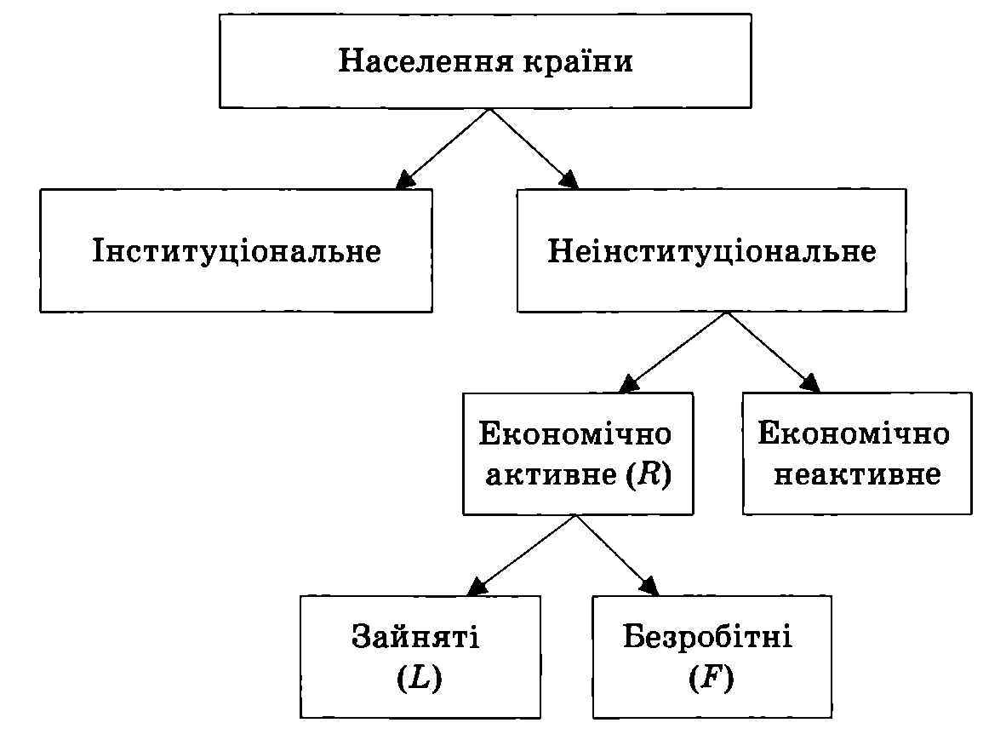
Рис. 12.3. Структура населення за здатністю до найманої праці
Безробітні – це непрацюючі особи, що входять до складу робочої сили, які активно шукають роботу за наймом (зареєстровані на ринку праці) і готові почати працювати в будь-який момент.
Такими, що вибули зі складу робочої сили, вважають осіб, які не мають роботи за наймом і активно її не шукають. Вони входять до складу економічно неактивного населення. Крім перерахованих вище категорій до вибулих зі складу робочої сили відносять і тих, хто втратив надію знайти роботу та припинив її пошук.
Існує два види безробіття: вимушене і добровільне.
Добровільне безробіття пов'язане з вільним волевиявленням особи, яка входить до складу робочої сили, утриматись від пропозиції праці за неприйнятних для неї умов.
Вимушене безробіття не пов'язане з вільним волевиявленням особи, яка входить до складу робочої сили, а зумовлене чинниками, що перебувають поза її вибором.
Добровільне та вимушене безробіття проявляються у відповідних формах.

Рівень безробіття визначається за формулою
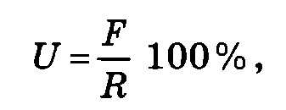
де U – рівень безробіття; F – чисельність безробітних; R – чисельність робочої сили (економічно активного населення).
Якщо R позначати як (L + F), де L – чисельність зайнятих, то вищенаведена формула матиме вигляд:
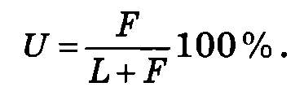
Крім того, рівень безробіття можна визначити як відношення частки тих, хто щомісяця втрачає роботу, до суми часток тих, хто щомісяця втрачає роботу, та тих, хто щомісяця її знаходить, тобто:
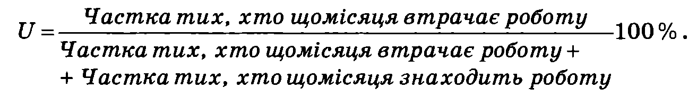
Наслідки впливу безробіття на економіку
Вплив безробіття на економіку не варто оцінювати тільки як негативний. Безробіття виконує конструктивні та деструктивні функції (рис. 12.4).
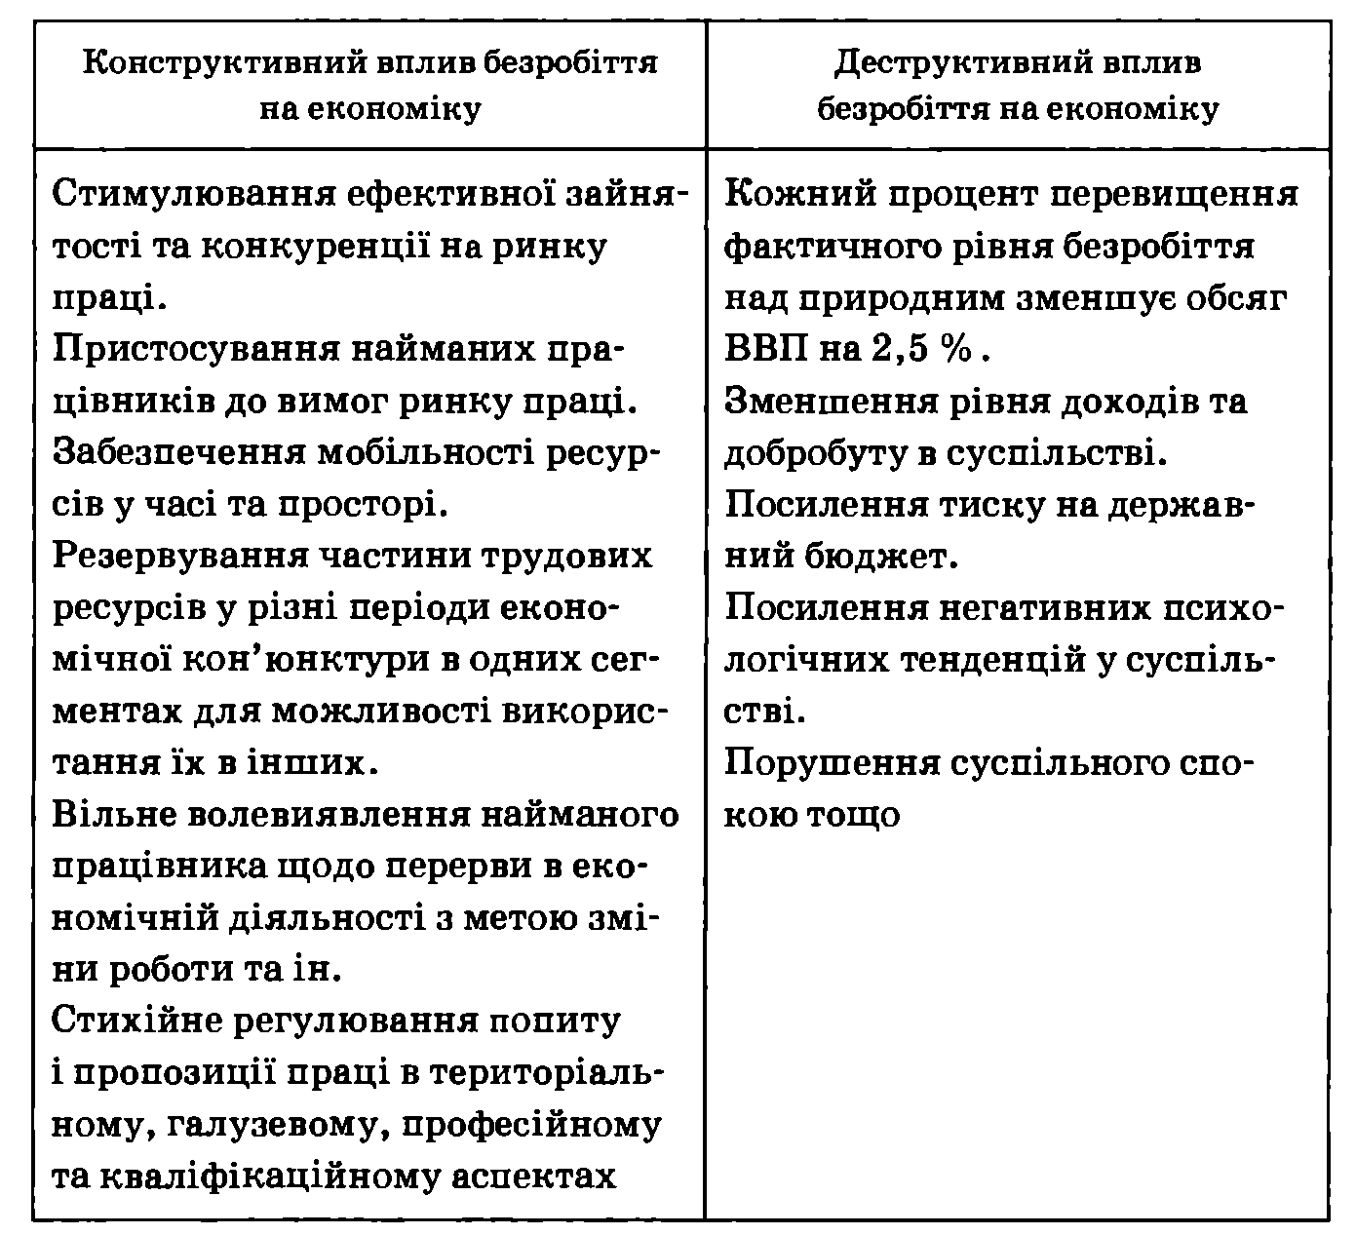
Рис. 12.4. Конструктивний та деструктивний вплив безробіття на економіку
Вплив безробіття на обсяг річного національного виробництва дослідив американський учений Артур Оукен (Окунь). Він виявив математично зв'язок між перевищенням фактичного рівня безробіття над природним і втратами ВВП:
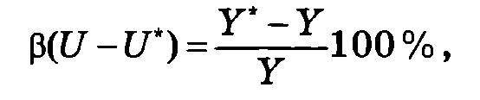
де β – коефіцієнт чутливості ВВП до циклічного безробіття; U – фактичний рівень безробіття; U* – природний рівень безробіття; Y* – потенційний обсяг ВВП; Y – фактичний обсяг ВВП.
Із сказаного вище можемо зробити висновок, що економіка, яка працює в умовах природного рівня безробіття, зазнає переважно конструктивного впливу, а рівень безробіття, що перевищує природний, чинить переважно згубний вплив на економіку.
Ми розглянули циклічність та безробіття як форми прояву макроекономічної нестабільності. Інфляція також є могутнім дестабілізуючим чинником. Зміст і наслідки інфляції висвітлені у питанні 12.7.

12.5. Економічне зростання: зміст, типи, чинники

Довгострокове економічне зростання є однією з цілей макроекономічної політики держави.
Економічне зростання визначається з двох позицій:
1) як поступальний приріст реального обсягу ВВП, ВНП або національного доходу (НД) за рахунок збільшення обсягів використовуваних ресурсів і (або) кращого їх використання без порушення рівноваги у короткострокових періодах;
2) як реальний приріст ВВП (ВНП чи НД) на одну особу.
Розрізняють три типи економічного зростання:
– екстенсивний, який здійснюється шляхом збільшення обсягів залучених до процесу виробництва ресурсів;
– інтенсивний, який здійснюється шляхом ефективнішого, продуктивнішого використання ресурсів на основі науково-технічного прогресу та кращих форм організації виробництва;
– змішаний, який поєднує інтенсивні й екстенсивні типи.
Оскільки в економіці, як і в інших системах, чистих форм майже не існує, то будь-яке економічне зростання можна вважати змішаним. Залежно від того, які фактори превалюють, можна говорити про переважно інтенсивний чи екстенсивний типи.
Для вимірювання економічного зростання використовують показники:
1) абсолютного приросту реального обсягу виробництва, який визначається за формулою
∆Y = Y_{t} – Y_{t-1}
де ∆Y – приріст ВВП, ВНП чи НД; Y_{t} – обсяг ВВП, ВНП чи НД у період t; Y_{t-1} – обсяг ВВП, ВНП чи НД у період, що передує періодові t.
2) темпу приросту, який визначається за формулою
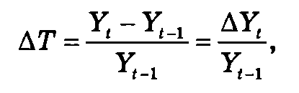
де ∆Т – темп приросту.
Умовно всі чинники економічного зростання поділяють на три групи:
1) чинники попиту, які забезпечують зростання сукупних витрат, що сприяє збільшенню обсягів виробництва і доходу;
2) чинники пропозиції, що є визначальними в більшості моделей і мають складну структуру, яка включає: природні ресурси у їх якісному та кількісному вираженні; обсяг і якість капіталу; чисельність і якість трудових ресурсів; технологічний рівень; інституційні чинники; інформаційне забезпечення; організаційні чинники тощо;
3) чинники розподілу, які стосуються як розподілу ресурсів, що суттєво впливає на чинники пропозиції, так і розподілу національного продукту та доходу, що впливає на сукупний попит.
Джерелами економічного зростання є:
– економічні ресурси, що пропонуються їх власниками;
– зростання продуктивності ресурсів на основі розвитку НТП.

12.6. Концепції та найпростіші моделі економічного зростання

Концепції економічного зростання різняться між собою, насамперед, позицією дослідників цієї проблеми стосовно того, бажаним чи небажаним є економічне зростання. Розглянемо аргументи на користь економічного зростання й аргументи проти нього (рис. 12.5).
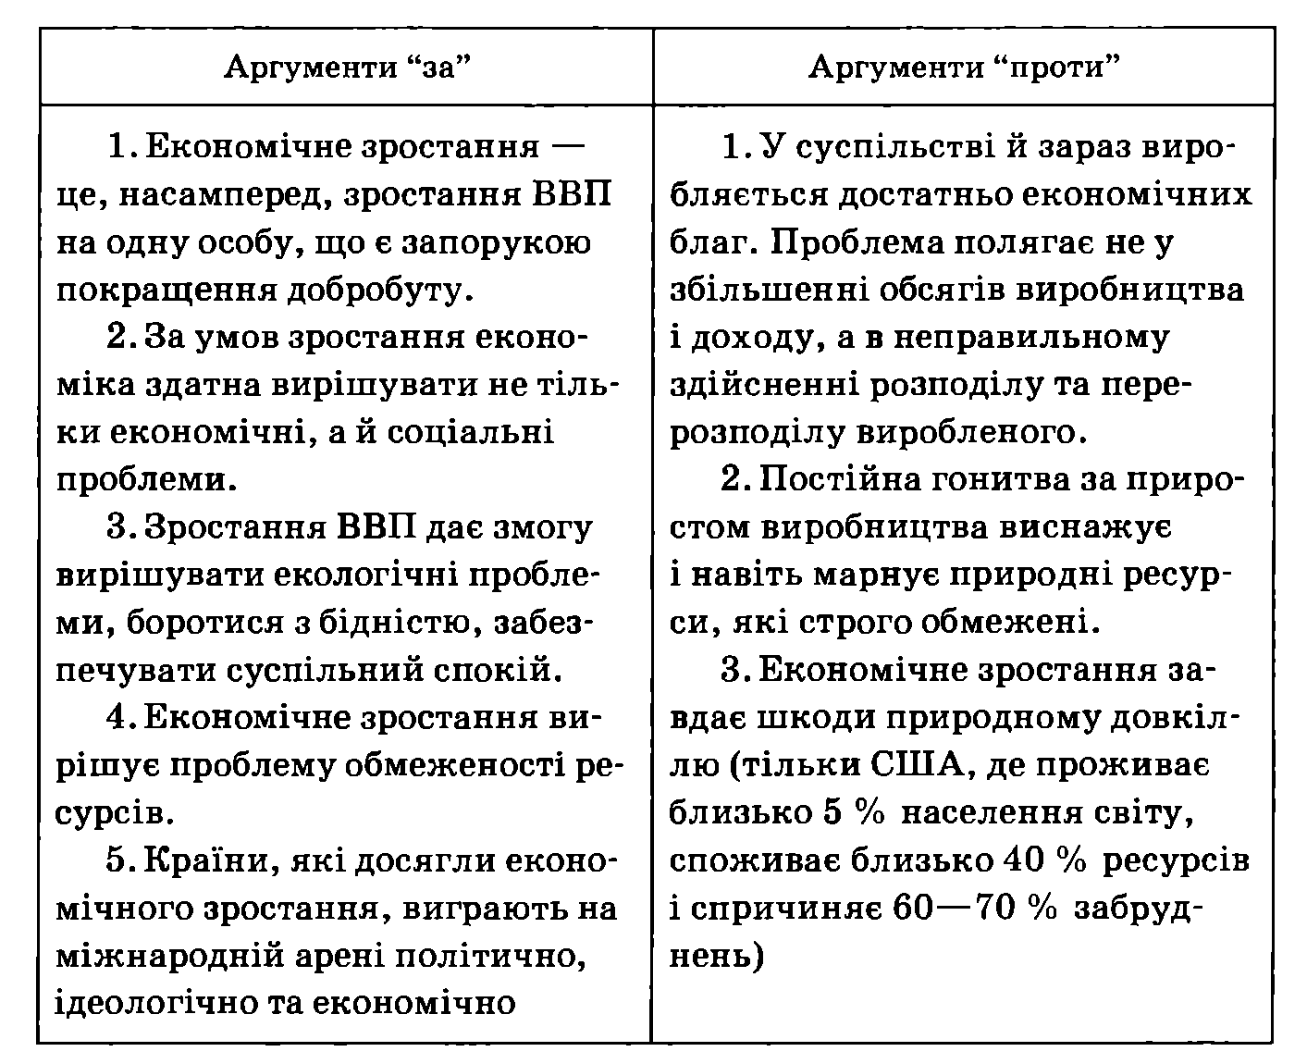
Рис. 12.5. Аргументи «за» і «проти» економічного зростання
Різне ставлення до перспектив і наслідків економічного зростання відобразилось у таких концепціях:
– нульового економічного зростання;
– сталого економічного розвитку;
– ноосферного розвитку;
– інноваційного економічного зростання.

Моделі економічного зростання.
Сучасна макроекономічна теорія спрямована на створення оптимізаційних економіко-математичних та економетричних моделей економічного зростання. їх вивчають такі дисципліни, як «макроекономіка», «економіко-математичне моделювання» й «економетрика». Розглянемо дві найпростіші моделі економічного зростання:
– на основі кривої виробничих можливостей;
– на основі виробничої функції.
Модель економічного зростання на основі кривої виробничих можливостей графічно зображена на рис. 12.6.

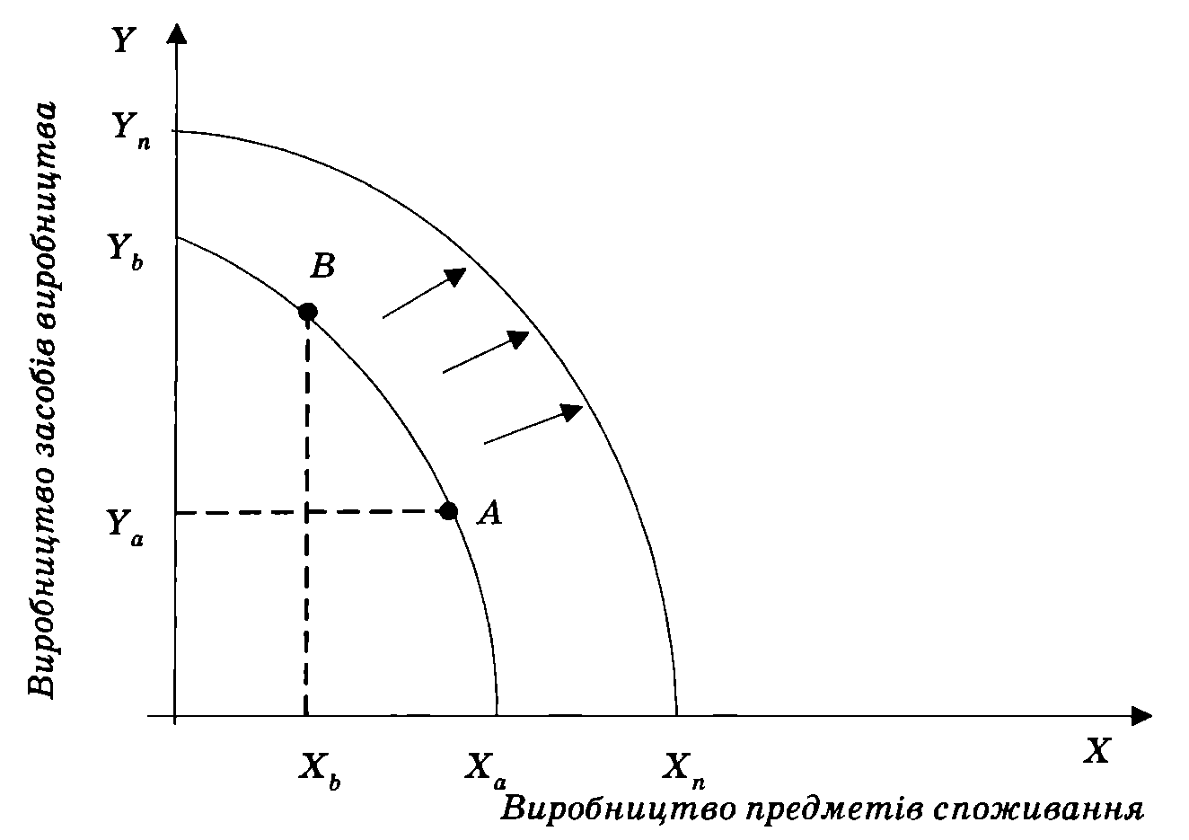
Рис. 12.6. Крива виробничих можливостей
Крива виробничих можливостей показує комбінації випуску продукції різних видів за наявної кількості природних, трудових, інвестиційних ресурсів і певного технологічного рівня виробництва.
Зміщення кривої виробничих можливостей праворуч і вгору означає економічне зростання. Це зміщення відбувається в результаті збільшення обсягів пропозиції ресурсів і технічного прогресу. Якби економіка працювала в умовах потенційного обсягу, але не зростала, а суспільство мало б потребу збільшити обсяг виробництва І підрозділу (ЗВ), наприклад, з У_{а} до Y_{b}, суспільство мусило б жертвувати частиною продукту II підрозділу (від Х_{а} до Х_{b}).
Якщо економіка зростає, вона буде спроможною збільшити обсяг виробництва І і II підрозділів (У_{n}; X_{n}).
Пропорції, в яких відбувається приріст виробництва І і II підрозділів, можуть відрізнятись. Чим більше національна економіка виробляє предметів споживання, тим більше вона дбає про сьогодення. Чим більше економіка виробляє засобів виробництва, тим більше вона дбає про майбутнє.
Виробнича функція й економічне зростання. Створений національною економікою продукт є результатом використання економічних ресурсів: землі, праці, капіталу. Зв'язок між обсягом використаних ресурсів й обсягом вироблених із них продуктів описує виробнича функція
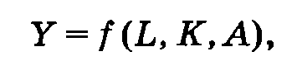
де L – ресурс праці; К – ресурс капіталу; А – ресурс землі.
Ця формула описує екстенсивне економічне зростання, оскільки вона відображає тільки кількісні характеристики застосованих у виробництві ресурсів.
Для того, щоб відобразити інтенсивне економічне зростання, необхідно знати величину граничного продукту кожного ресурсу. Так,
граничний продукт праці 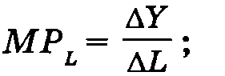
граничний продукт капіталу 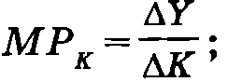
граничний продукт землі 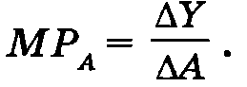
Ці показники виражають внесок кожної додаткової одиниці ресурсу в річний обсяг національного виробництва. Тоді виробнича функція матиме вигляд:
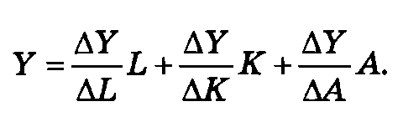
Приріст граничної продуктивності кожного з ресурсів відбувається під впливом НТП. Саме НТП дає змогу збільшувати обсяги національного виробництва навіть за скорочення залучених до виробничого процесу ресурсів.
Зобразимо графічно (рис. 12.7) модель економічного зростання на основі виробничої функції, яка характеризується: наявністю ресурсів праці (L) та капіталу (К); постійною граничною продуктивністю цих ресурсів; незмінною пропорцією обсягів праці та капіталу; постійною віддачею від масштабу.
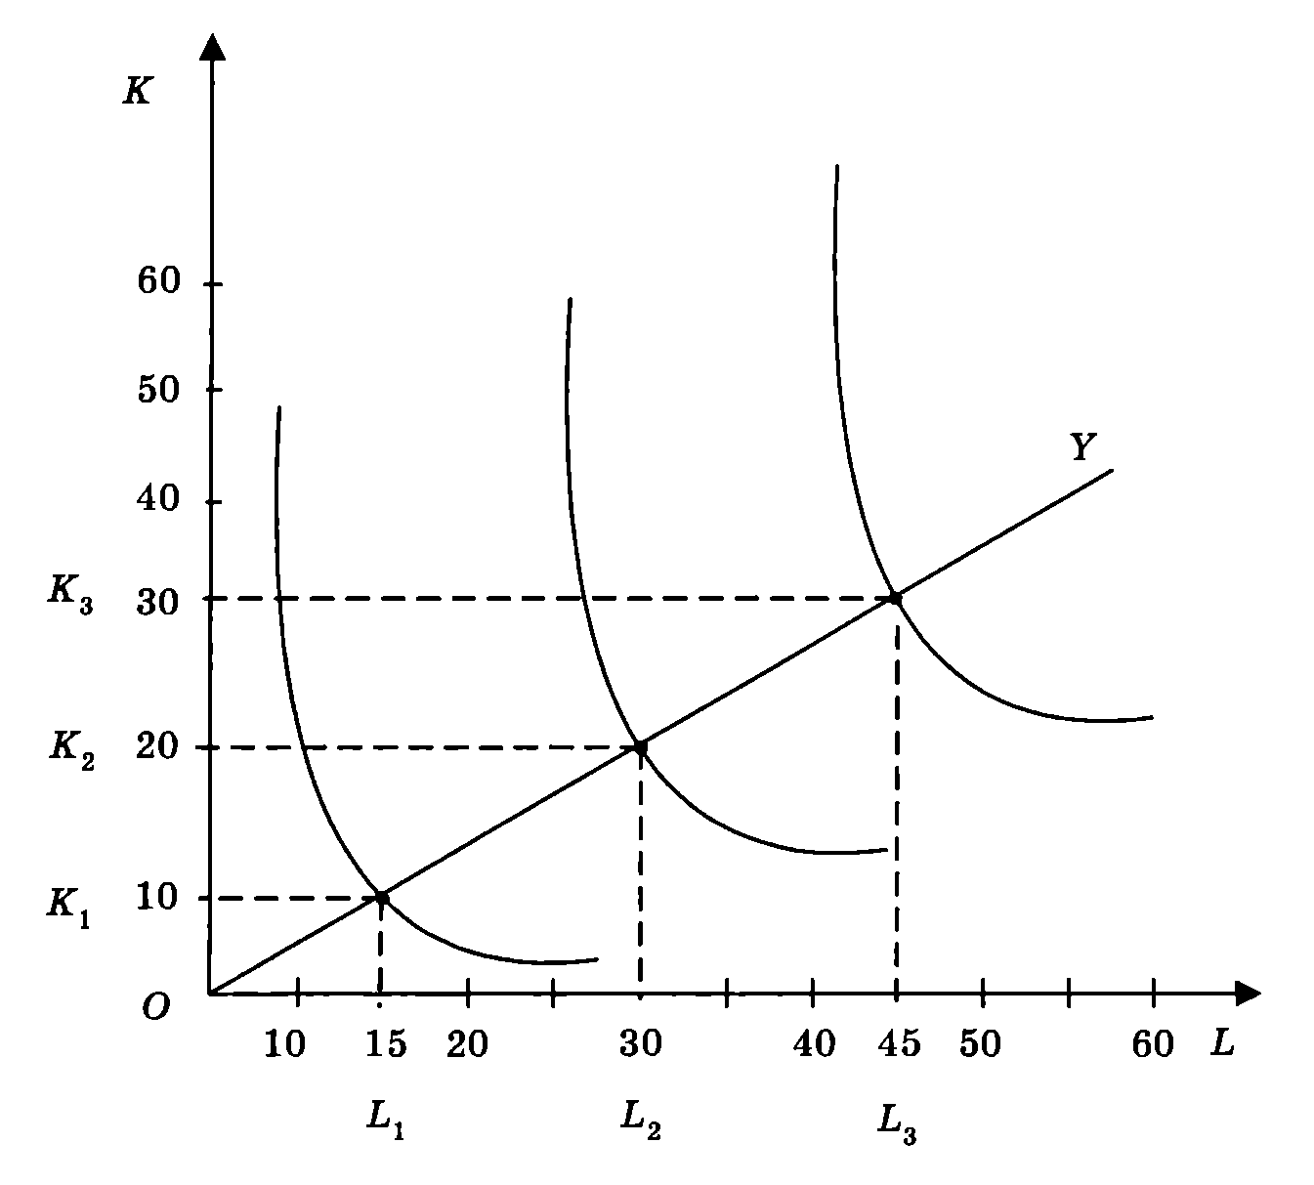
Рис. 12.7. Економічне зростання на основі виробничої функції
Нехай на 10 од. капіталу припадає 15 од. праці, тобто К:L = 2:3.
На рис. 12.7 зображено три ізокванти, які показують різні комбінації праці й капіталу, необхідних для виробництва певного обсягу продукту і доходу.
Ізокванта (крива байдужості) – це крива рівновеликих випусків обсягів виробництва за різних комбінацій залучених до виробництва ресурсів. Крива має випуклу в бік початку координат форму, що свідчить про взаємозамінність ресурсів.
Лінія 0Y відображає економічне зростання. Як видно з графіка, для виробництва 100 од. продукту необхідно використати 10 од. капіталу та 15 од. праці. Для виробництва 200 од. доходу – відповідно 20 од. капіталу і 30 од. праці і т.д. Це означає, що спостерігається постійна віддача від масштабу.

12.7. Інфляція, її сутність, причини, види і соціально-економічні наслідки

Проблема інфляції є складовою частиною теорії грошей.
Інфляція – це одна з найбільш гострих проблем сучасного розвитку економіки в багатьох країнах світу, що негативно впливає на всі сторони життя суспільства.
Є різні погляди на природу і причини інфляції, але переважають два напрями: перший розглядає інфляцію як суто грошове явище, спричинене порушенням законів грошового обігу; другий – як макроекономічне явище, спричинене порушенням пропорцій суспільного відтворення, і насамперед між виробництвом і споживанням, попитом і пропозицією товарів.
Тим часом інфляція є складним, багатостороннім явищем, причини якого – у взаємодії факторів сфери виробництва і сфери грошового обігу.
Інфляція зовні виглядає як знецінення грошей внаслідок їхньої надмірної емісії, яка супроводжується зростанням цін на товари та послуги.
Проте це лише форма прояву, а не глибинна сутність і причина інфляції. Звичайно інфляція має свій зовнішній прояв у підвищенні цін. Але не кожне підвищення цін служить показником інфляції. Ціни можуть підвищуватися в результаті поліпшення якості продукції, погіршення умов видобутку паливно-сировинних ресурсів, змінюватися під впливом циклічних і сезонних коливань виробництва, стихійних лих і т. ін. Але це будуть, як правило, не інфляційні, а певною мірою природні періодичні зміни цін на окремі товари і послуги.
Насправді ж інфляція є результатом порушення економічної рівноваги, яка зумовлена комплексом внутрішніх і зовнішніх причин (рис. 12.8).
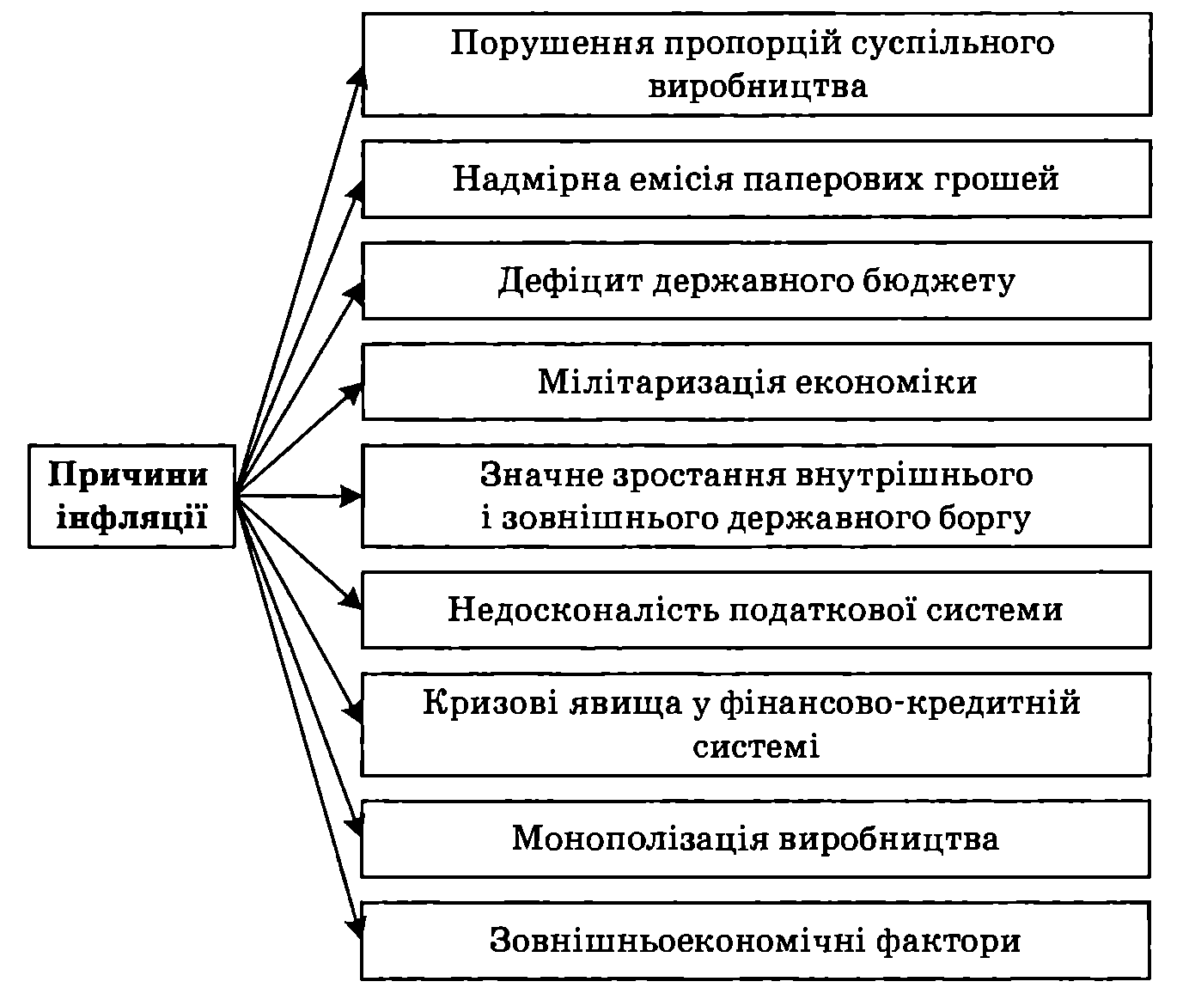
Рис. 12.8. Основні причини інфляції
Найважливішими з внутрішніх причин інфляції є:
– порушення пропорцій відтворення між виробництвом і споживанням, нагромадженням і споживанням, попитом і пропозицією, грошовою масою в обігу і сумою товарних цін;
– значне зростання дефіциту державного бюджету і державного боргу, зумовлених непродуктивними державними витратами;
– надмірна емісія паперових грошей, яка порушує закони грошового обігу;
– мілітаризація економіки, що відволікає значну частину ресурсів в оборонну промисловість, призводить до недовиробництва товарів народного споживання, створює їх дефіцит;
– збільшення податкового тягаря на товаровиробників;
– випередження темпів зростання заробітної плати порівняно з темпами зростання продуктивності праці.
Зовнішні фактори інфляції пов'язані з посиленням інтернаціоналізації господарських зв'язків між державами, що супроводжуються загостренням конкуренції на світових ринках капіталів, товарів та послуг, робочої сили, загостренням міжнародних валютно-кредитних відносин, зі структурними світовими кризами (енергетичною, продовольчою, фінансовою та ін.).
Узагальнюючи сказане, можна дати таке визначення інфляції.

Інфляція – це знецінення грошей, спричинене диспропорціями в суспільному виробництві й порушенням законів грошового обігу, яке виявляється у стійкому зростанні цін на товари і послуги.
Рівень (темп) інфляції обчислюють за формулою
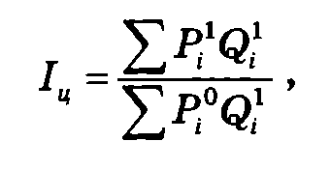
де І_{ц} – індекс зростання цін за рік; 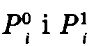 – ціни однакових товарів, виражені відповідно в цінах базового і поточного років;  – обсяг виробництва певного продукту в поточному році.
Соціально-економічні наслідки інфляції.
Інфляція – це тяжка хвороба економіки з глибокими соціально-економічними наслідками. У світі немає країни, яка б тією чи іншою мірою не зазнала втрат від інфляції.
Економічні наслідки інфляції.
По-перше, інфляція руйнує нормальні господарські зв'язки, посилює хаос і диспропорції в економіці, дезорганізує інвестиційний процес, оскільки при нестримному зростанні цін мета виробництва (прибуток) може бути досягнута і без зростання виробництва.
По-друге, капітали переливаються зі сфери виробництва у сферу обігу, насамперед у спекулятивні комерційні структури, де вони швидше обертаються і приносять величезні прибутки, а також переміщаються за кордон у пошуках прибутковішого застосування й гарантованого прибутку. Зростають спекуляція, тіньова економіка, корупція.
По-третє, порушується нормальне функціонування кредитно-грошової системи. Знецінення грошей підриває стимули до нагромадження їх, породжуючи таке явище як «втеча від грошей», коли підприємці й населення надають перевагу вкладанню грошових заощаджень у товари, нерухомість та інші матеріальні цінності. Розриваються кредитні угоди, бо при інфляції невигідно надавати довгострокові кредити під невеликі проценти, оскільки кредиторові доведеться отримувати борги у знецінених грошах.
По-четверте, поступово згортаються товарно-грошові відносини й розширюється прямий продуктообмін на основі бартерних угод. Це призводить до втрати грошима своїх економічних функцій, і відносини обміну повертаються назад – до простої, або випадкової, форми вартості.
По-п'яте, інфляція негативно впливає і на міжнародне економічне та валютно-кредитне становище країни. Вона підриває конкурентоспроможність і експорт вітчизняних товарів, водночас стимулює імпорт товарів з-за кордону, оскільки на внутрішньому ринку вони продаються за вищими цінами. Інфляція стримує надходження іноземного капіталу, знижує офіційний і ринковий курси національної валюти через її знецінення.
Соціальні наслідки інфляції.
Економічна наука вважає, що інфляція є своєрідним податком, яким держава шляхом емісії нічим не забезпечених грошей додатково обкладає доходи населення, що веде до негативних соціальних наслідків. Ще Дж.М. Кейнс писав, що «тривалим процесом інфляції уряди можуть конфіскувати таємно і непомітно значну частину багатства своїх громадян».
По-перше, інфляція знижує життєвий рівень усіх верств населення, особливо тих, які мають сталий дохід, оскільки темпи зростання доходів відстають від темпів зростання цін на товари й послуги.
По-друге, інфляція знецінює попередні грошові заощадження населення в банках, страхових полісах, щорічну ренту та інші паперові активи з фіксованою вартістю.
По-третє, інфляція посилює безробіття, підриває мотивацію до ефективної трудової діяльності, посилює соціальну диференціацію населення і соціальну напругу в суспільстві.
Антиінфляційна державна політика.
Для боротьби з інфляцією держава проводить антиінфляційну політику, яка передбачає здійснення тактичних (короткострокових) заходів щодо зниження рівня наявної інфляції та стратегічних (довгострокових) заходів, спрямованих на недопущення інфляції у тривалій перспективі.
До основних заходів антиінфляційної державної політики належать:
– зростання виробництва і насичення ринку товарами;
– обмеження емісії грошей;
– подолання дефіциту державного бюджету;
– стимулювання нагромаджень та інвестицій;
– проведення обґрунтованої кредитної політики;
– скорочення ставок податків;
– проведення приватизації і стимулювання розвитку середнього й малого бізнесу;
– збільшення безготівкового обігу;
– широке впровадження електронної системи розрахунків;
– скорочення бартерних операцій;
– регулювання валютного курсу;
– розвиток ринку цінних паперів;
– подавлення інфляційних очікувань населення;
– проведення грошових реформ конфіскаційного типу.
Дефляція – загальне зниження середнього рівня цін в економіці. Процес, протилежний інфляції.

Тема 13. ДЕРЖАВНЕ РЕГУЛЮВАННЯ ЕКОНОМІЧНИХ ПРОЦЕСІВ

10.1. Кейнсіанська теорія регулювання економіки та причини її виникнення
10.2. Державне регулювання економіки: суб'єкти, об'єкти, мета та функції
10.3. Методи державного регулювання економічних процесів
10.4. Соціальна політика держави

10.1. Кейнсіанська теорія регулювання економіки та причини її виникнення

Існування вільного (нерегульованого) ринку на початку ХХ ст. довело його неспроможність ефективно забезпечувати постійне виробництво товарів та послуг. Розширення виробництва, його глобалізація, призводить до того, що збій в одній ланці призводить до кризи в усій системі. Доказом цього стали економічні кризи, які почали виникати в 1825 році. Розуміння того, що держава повинна втручатись в вільну економіку, прийшло під час великої депресії 1929–1933 років. Це означало, що ринковий механізм виявився нездатним ефективно функціонувати з таких причин:
1) в економічній системі підприємств з’являються нові елементи, без яких вільна система вже існувати не може, але вони дуже дорогі для більшості підприємств (наукові відкриття, інформація);
2) зміни в системі продуктивних сил – в робочій силі, в навколишньому середовищі (екології), в засобах виробництва;
3) неспроможність системи вільної економіки рівномірно розподіляти виробництва за регіонами;
4) зміна спеціалізація, кооперування, концентрації виробництва (поява нових галузей);
5) ускладнення відносин власності, що викликає необхідність створення єдиної нормативної бази для всіх форм власності та всіх підприємств;
6) необхідність проведення єдиної політики економічного зростання держави;
7) неспроможність вільної ринкової економіки ефективно боротися з монополізмом, що призводить до заперечення існування ринку.
Саме з цих причин виникає нагальна потреба державного регулювання економіки. Наприкінці 30-х років виникає теорія державного регулювання, засновником якої стає Джон Кейнс. Надалі теорія державного регулювання дістала назву кейнсіанської теорії.
Основні заслуги цієї школи:
1) в ній уперше сформовано макроекономічний підхід до аналізу соціально-економічних процесів, згідно з яким економіка розглядається з точки зору всіх факторів, які на неї впливають;
2) вона вперше встановлює певні кількісно-якісні функціональні зв’язки між факторами, які впливають на економіку;
3) Кейнс у своїх працях доводить, що вільна конкуренція, еластичність цін та заробітної плати – це ті показники, які не притаманні економіці із соціальною спрямованістю;
4) теорія доводить, що рівновага на ринку досягається не автоматично, а випадково, оскільки зростання пропозиції відбувається швидшими темпами, ніж попиту;
5) Кейнс розробив власну теорію щодо виходу із стану економічної нерівноваги.
Теорія Кейнса ґрунтується на двох основних, на думку автора, засадах: регулюванні сукупного попиту та регулюванні зайнятості. При цьому, на думку Кейнса, регулювання сукупного попиту слід проводити за такими напрямами:
1) збільшення приватних інвестицій (це зменшує відсоток, що здешевлює кредит, а це, в свою чергу, приводить до активізації підприємницької діяльності, завдяки чому зменшується безробіття);
2) найбільшим інвестором повинна стати держава. Державні видатки збуджують сукупний попит, вирівнюючи тим самим сукупний попит та пропозицію.
3) підвищення інвестиційного попиту підтримується зростанням споживанням населенням.
Основний недолік цієї теорії: Кейнс не враховував, що постійне зростання сукупного попиту обов’язково призведе до інфляційних процесів, що підтвердилось інфляційною кризою в західних країнах у 70-х роках.

10.2. Державне регулювання економіки: суб’єкти, об’єкти, мета та функції

Державне регулювання економіки – це комплекс форм та засобів централізованого впливу на розвиток економічних об'єктів і процесів для стабілізації економічної системи та її розширеного відтворення.
Найважливішими напрямами державного економічного регулювання народного господарства, а отже, й встановлення рівноваги національного ринку, є:
1) регулювання системи продуктивних сил загалом, у то му числі кожного з її елементів (засобів праці, науки та ін.);
2) регулювання відносин економічної власності, в тому числі її окремих форм (акціонерної, державної та ін.);
3) регулювання техніко-економічних відносин, зокрема процесу концентрації виробництва, його спеціалізації тощо;
4) регулювання організаційно-економічних відносин і передусім маркетингу.
Суб’єкти державного регулювання – це носії та виконавці господарських інтересів, насамперед соціальні групи, що відрізняються одна від одної за такими ознаками: майно, доходи, види діяльності, професії, галузеві та регіональні інтереси.
Насамперед, це наймані працівники (профспілки), власники підприємств (спілки підприємств та промисловців, політичні партії), фермери і земельні власники (латифундисти), управлінці (менеджери), акціонери, інвестори і т. д.
Об’єкти державного регулювання – це сфери, галузі економіки, регіони, а також ситуації, явища та умови соціально-економічного життя країни, де виникли або можуть виникнути проблеми, які не вирішуються автоматично. Об’єктами державного регулювання є: економічний цикл, секторна, галузева та регіональна структури народного господарства, умови нагромадження інвестиційного капіталу, зайнятість населення, грошовий обіг, платіжний баланс, ціни та умови конкуренції, підготовка та перепідготовка кадрів, навколишнє середовище, зовнішньоекономічні зв’язки. Ці об’єкти охоплюють макроекономічні процеси, господарський цикл, нагромадження капіталу в масштабах країни та ін.
До основних функцій держави належать: законотворча; гарант вільної та добросовісної конкуренції; підтримання національної валюти, а за необхідності – її емісія; захист національного виробника та проведення розумної зовнішньо-торговельної політики; захист інтересів споживачів; виробництво суспільних товарів; компенсація зовнішніх витрат; стабілізація макроекономічних коливань, встановлення соціальних гарантій; розподіл та перерозподіл доходів.

10.3. Методи державного регулювання економічних процесів

До основних методів регулювання економічних процесів відносять: економічне регулювання; правове регулювання; адміністративне регулювання.
Економічне регулювання передбачає використання лише економічних важелів. Його поділяють на пряме (за допомогою державних закупівель товарів і послуг, державного цільового фінансування тощо) і непряме (за допомогою антициклічної, інвестиційної та інших форм політики).
Державне замовлення – це засіб прямого державного регулювання господарських зв’язків між державою-замовником та підприємством-виконавцем. Державне замовлення полягає у формуванні на контрактній основі складу та обсягів продукції, необхідних для державних потреб: розміщення державних контрактів на її поставку серед підприємств, організацій та інших суб’єктів господарської діяльності країни усіх форм власності.
Правове регулювання здійснюють внаслідок прийняття та вдосконалення правової бази (відповідного комплексу юридичних законів та поправок до них тощо).
Адміністративне регулювання передбачає використання заходів заборони (наприклад, заборона будівництва підприємств на певних територіях), дозволу (наприклад, дозволу державним підприємствам базових галузей промисловості займатися туристичним бізнесом) і примусу (примусове закриття четвертого блоку Чорнобильської АЕС).
Програмування національної економіки означає комплексний аналіз її стану, виявлення найважливіших проблем, вирішення яких неможливе за допомогою ринкового механізму і корпоративної планомірності, а також розроблення та реалізацію окремих стратегічних програм. Найдосконалішою формою таких програм є прийняття загальногосподарських планів терміном на 5 років, які щорічно коригуються. Такі плани-програми приймають у Японії, Франції, Нідерландах та в інших країнах. У Франції, на приклад, заходи щодо виконання п'ятирічного плану передбачають запровадження системи показників обсягів виробництва, динаміки національного доходу, модернізації промисловості та торгівлі, розвитку інфраструктури, наукових досліджень, підготовки робочої сили, житлового будівництва та ін. Виконання планів держава прагне підтримати конкретними фінансовими програмами, планами структурної перебудови економіки (розвиток галузей, які визначають науково-технічний прогрес, наприклад машинобудування, і «згортання» нерентабельних галузей, зокрема видобутку вугілля).
Важливими методами державно-корпоративного регулювання народного господарства є здійснення найважливіших форм економічної політики: науково-технічної; кредитно-грошової; амортизаційної; структурної; цінового регулювання.
Науково-технічна політика. Щоб послабити дію тенденції до гальмування корпораціями НТП і накопичення капіталу, держава активно стимулює розвиток НДДКР, науково-технічну політику. З цією метою держава будує великі науково-дослідні центри та лабораторії, а відтак передає їх монополіям, створює науко- та капіталомісткі галузі промисловості, фінансує інвестиційні проекти, патенти та ліцензії, урядові замовлення на НДДКР, готує наукові кадри.
Кредитно-грошова політика. Основними елементами грошово-кредитної політики є операції з державними цінними паперами на відкритому ринку, регулювання рівня банківського відсотка, пряме регулювання банківських резервів, регулювання ризику й ліквідності банківських операцій.
Амортизаційна політика. Важливим методом державно-монополістичного регулювання економіки є амортизаційна політика уряду. Держава здійснює політику прискореної амортизації. З погляду нагромадження капіталу така політика означає зростання частки амортизації у внутрішніх джерелах нагромадження. Це дає змогу корпораціям приховувати значну частину прибутків від оподаткування, оскільки суми амортизаційних відрахувань не оподатковуються, а також внаслідок скорочення частки податків у прибутках (через прогресивний характер оподаткування меншої частки балансового прибутку). Водночас така політика значно прискорює інвестування, оскільки ці кошти не можуть витрачатися на інші цілі, а отже, сприяє зростанню обсягів та ефективності виробничих потужностей, насамперед у монополізованому секторі економіки. Хоча політика прискореної амортизації сприяє пожвавленню процесу виробництва, за хронічної недовантаженості виробничих потужностей вона прискорює надмірне нагромадження основного капіталу.
Структурна політика. Під впливом НТР відбуваються важливі структурні зміни в економіці розвинутих країн, зокрема, скорочується частка матеріального виробництва у ВВП, а нематеріального – зростає. За НТР здійснюється глибоке взаємопроникнення цих сфер, що виявляється у створенні інформаційної технології, виникненні й інтенсивному розвитку гігантських індустріально-промислових комплексів, які забезпечують збирання, оброблення, систематизацію інформації та її передавання кінцевому споживачеві. У таких комплексах інформація, зв'язок і мікроелектроніка є невід'ємними складовими цілісної органічної системи. Споживачі мають доступ до будь-якої інформації через Інтернет навіть у домашніх умовах.
Цінове регулювання. Його здійснюють державні органи прямо й опосередковано. У першому разі держава встановлює ціни на акцизні товари, на продукцію базових галузей промисловості (вугілля, електроенергію та ін.), які переважно є державною власністю, надає державні субсидії, в тому числі цінові, встановлює договірні ціни на товари і послуги військового призначення тощо. У межах ЄС наддержавні органи встановлюють фіксовані ціни на сільськогосподарську продукцію, уніфікують транспортні тарифи, гармонізують податки, соціальні виплати та ін., що свідчить про пряме й опосередковане наднаціональне регулювання цін.

10.4. Соціальна політика держави

В умовах ринкової економіки утвердження принципів соціальної справедливості проходить шляхом формування системи соціального захисту. Роль держави в цьому процесі полягає у встановленні на основі законодавства основних соціальних гарантій, нормативного регулювання механізмів їх забезпечення, а також безпосередніх функцій надання соціальної підтримки. Відповідно до статті 25 Декларації прав людини, сучасна правова держава повинна гарантувати право на такий рівень життя, який враховує забезпечення людей їжею, одягом, житлом, медичним обслуговуванням, необхідних для підтримки здоров’я, власного добробуту та сім’ї, і право на соціальне забезпечення на випадок безробіття, хвороби, інвалідності, старості або інших випадків втрати засобів до існування за незалежних від людини обставин.
Необхідно розмежовувати заходи соціального захисту, які стосуються всіх членів суспільства, і заходи, які адресовані окремим соціальним групам. До перших можна віднести такі заходи:
1) забезпечення системи ефективної зайнятості, підготовки та перепідготовки кадрів, яка дозволила б кожній людині знаходити застосування особистих здібностей;
2) організація ефективної системи формування доходів, при якій рівень одержуваної винагороди безпосередньо визначається кількістю і результатами роботи людини незалежно від сектора економіки;
3) макроекономічне регулювання процесу диференціації в доходах і особистому споживанні, яке може здійснюватись через податкову систему, формування єдиного споживчого ринку;
4) офіційне встановлення реального рівня прожиткового мінімуму як у грошовій формі, так і за споживчим кошиком;
5) захист інтересів споживача за допомогою різних соціально-економічних інновацій, пов’язаних з переходом від «ринку продавця» до «ринку покупця».
Заходи допомоги окремим групам населення поширюються на:
1) працівників з фіксованими доходами, що поступають з державного бюджету;
2) ті групи населення, які з об’єктивних причин не можуть однаково з усіма конкурувати на ринку праці (пенсіонери, інваліди, безробітні, одинокі матері та ін.).
Із названих двох напрямів проведення політики соціального захисту держава повинна віддавати перевагу насамперед заходам, які стосуються всіх членів суспільства.
У системі соціального захисту населення найважливішим елементом виступає соціальне страхування. Виділяють його 4 види: 1) пенсійне страхування; 2) медичне страхування; 3) страхування на випадок безробіття; 4) страхування від нещасних випадків на виробництві.
У розвинутих країнах пенсійне та медичне страхування здійснюється шляхом відрахувань від заробітної плати та прибутків в однакових частках. У США та Японії платежі на соціальне страхування становлять 7,5 і 7% середньої заробітної плати робітника.
Медичний страховий фонд формується на тристоронній основі: за рахунок працівника, підприємств і держави. Страхові виплати відбивають реальну ціну медичних послуг і здійснюються за рахунок цього фонду. Обов’язкове медичне страхування безплатно надає населенню основні види лікування. Кошти, що відраховуються підприємствами на медичне обслуговування, включаються до виробничих затрат і не оподатковуються. У країнах Заходу ставка страхового внеску в середньому становить 12% заробітної плати.
Страхування від безробіття надається із спеціальних страхових фондів. Розмір виплати залежить від тривалості періоду безробіття і від специфічних умов тієї чи іншої країни.
Важливою ланкою соціального захисту населення є програми працевлаштування та перекваліфікації. Особлива система працевлаштування існує для осіб, котрі не можуть на рівних брати участь у конкуренції на ринку праці. Це стосується насамперед інвалідів. Для них передбачається квотування робочих місць, державне фінансування виробництва, де працюють інваліди, пільгове оподаткування.
Другим елементом соціального захисту населення є правове регулювання найманої праці, яке здійснюється через законодавче встановлення мінімального рівня заробітної плати, пенсій, порядку укладення колективних договорів щодо умов праці, оплати робочої сили, соціального страхування, відпусток тощо.
При встановленні мінімального рівня заробітної плати в документах Міжнародної організації праці рекомендується враховувати потреби працівників та їхніх сімей, вартість життя, соціальні пільги, рівень інфляції, а також показники, які впливають на рівень зайнятості (наприклад, рівень продуктивності праці, кількість безробітних та ін.). Механізм установлення мінімальної заробітної плати (МЗП) у тій чи іншій формі використовується в усіх цивілізованих країнах, як правило, через механізми соціального партнерства та з урахуванням прожиткового мінімуму. За стандартами Європейської соціальної хартії, МЗП має становити 2–2,5 прожиткових мінімумів.
В Україні мінімальна заробітна плата розглядається як «державна соціальна гарантія», розмір якої «встановлюється в розмірі, не нижчому за вартісну межу малозабезпеченості в розрахунку на одну особу» (Закон «Про оплату праці», ст. 3.9). До цього часу мінімальна заробітна плата в обсязі прожиткового мінімуму не встановлювалася; мірою неоподаткованого мінімального доходу фізичних осіб не була, що можна розглядати як порушення законів «Про державні соціальні стандарти та державні соціальні гарантії» (ст.1 встановлює , що мінімальний розмір оплати праці має бути не нижчим від прожиткового мінімуму) та «Про прожитковий мінімум» (ст. 2) трактує поняття і розмір прожиткового мінімуму як базовий для визначення неоподаткованого мінімуму доходу та встановлення мінімального розміру заробітної плати). Прожитковий мінімум – вартісна величина достатнього для забезпечення нормального функціонування організму людини, збереження його здоров’я набору продуктів харчування, а також мінімального набору непродовольчих товарів та мінімального набору послуг, необхідних для задоволення основних соціальних і культурних потреб особистості. Прожитковий мінімум на одну особу, а також для тих, хто належить до основних соціальних і демографічних груп населення, щороку затверджується Верховною Радою України в законі про Державний бюджет України на відповідний рік. Розрахунки прожиткового мінімуму здійснюються, виходячи з наборів продуктів харчування, мінімальних наборів непродовольчих товарів та послуг, затверджених постановою Кабінету Міністрів України від 14 квітня 2000 року. Таких позицій, наприклад, для працездатних громадян у продуктовій групі налічується 42, непродовольчих товарів – 49, товарів загально сімейного вжитку – 49, послуг – 23.
Надзвичайно важливим елементом соціального захисту населення є індексація грошових доходів населення залежно від підвищення рівня споживчих цін, тобто захист доходів людей від інфляційного зростання цін. Світовий досвід індексування грошових доходів населення вказує на те, що цим заходом соціального захисту слід користуватися з великою обережністю, оскільки це може призвести до розкручування інфляційної спіралі.
Елементом соціального захисту є соціальна допомога, яка надається з державного і місцевого бюджетів найменш соціально захищеним громадянам у вигляді грошової допомоги, надання безкоштовного харчування, інших послуг, соціальної реабілітації, а також утримання соціально-культурних закладів для громадян, які не мають можливості користуватися цими послугами на комерційній чи страховій основі. Така система характерна для розвинутих країн і може існувати тільки на основі ефективної економіки.

Тема 14. ІНТЕРНАЦІОНАЛІЗАЦІЯ ГОСПОДАРСЬКОГО ЖИТТЯ І СВІТОВИЙ РИНОК

14.1. Міжнародний поділ праці та інтернаціоналізація економіки як основа формування світового господарства
14.2. Форми міжнародних економічних відносин (МЕВ). Концепції трансформації
14.3. Всесвітній ринок товарів та послуг
14.4. Торговельний і платіжний баланси країни
14.5. Зміст і структура світової валютної системи
14.6. Сутність, причини, форми і тенденції розвитку міграції робочої сили

14.1. Міжнародний поділ праці та інтернаціоналізація економіки як основа формування світового господарства

Світове господарство – внутрішньо суперечлива єдність національних економік, пов'язаних міжнародним поділом праці, торговельно-виробничими, фінансовими та науково-технічними зв'язками.
Етапи розвитку світового господарства:
I – кінець XIX – початок 20-х років XX ст.;
II – друга третина 20-х років – кінець 80-х років XX ст.;
III – кінець 80-х – початок 90-х років XX ст. і продовжується нині.
Світове господарство характеризується:
– зростанням інтернаціоналізації економіки на основі поглиблення міжнародного поділу праці;
– створенням багатогранної системи міжнародних економічних відносин;
– формуванням міжнаціональних механізмів регулювання економічних взаємовідносин між країнами.
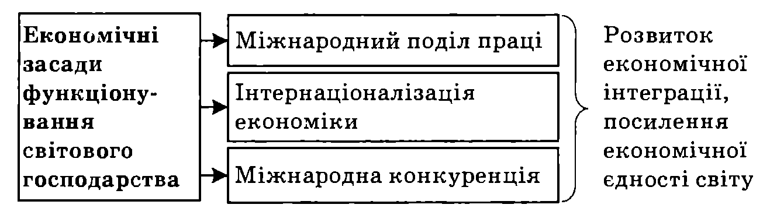
Рис. 14.1. Економічні засади функціонування світового господарства
Міжнародний поділ праці (МПП) – спеціалізація країн на виробництві певних видів товарів відповідно до їхніх природно-кліматичних, історичних та економічних умов.
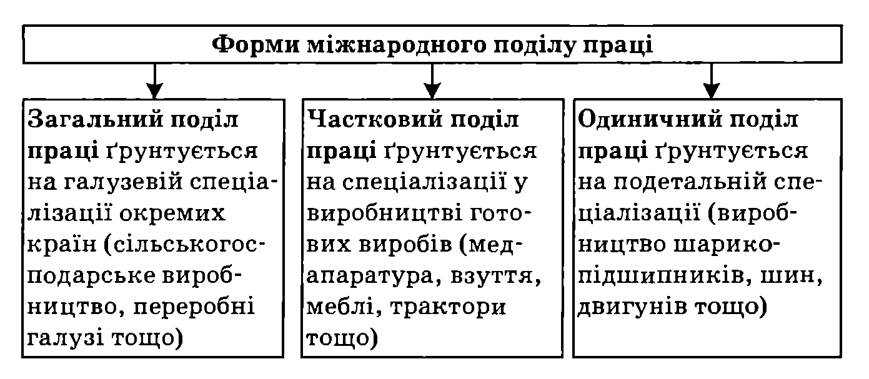
Рис. 14.2. Форми міжнародного поділу праці
Показник участі країни у МПП:
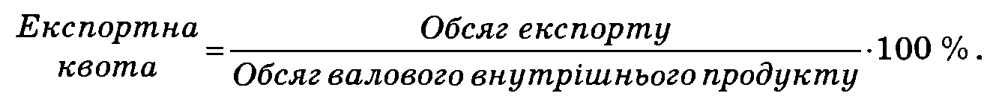
Сучасний етап розвитку МПП характеризується:
– розвитком спеціалізації та кооперування виробництва наукомісткої продукції, прогресивних технологій, що зумовлює деіндустріалізацію промислово розвинених країн (скорочення у їхніх структурах виробництва базових галузей);
– поглибленням спеціалізації у сфері науково-технічних знань та інформації;
– інтернаціоналізацією сфери послуг, тісним переплетінням продажу послуг із виробництвом та збутом товарів, експортом капіталу, обміном інформацією;
– загостренням конкуренції на міжнародних ринках, глобалізацією її змісту, зростанням значення інтернаціональних конкурентних переваг.
Інтернаціоналізація економіки – формування, розвиток та поглиблення економічних взаємозв'язків між країнами завдяки відкритості національних економік.
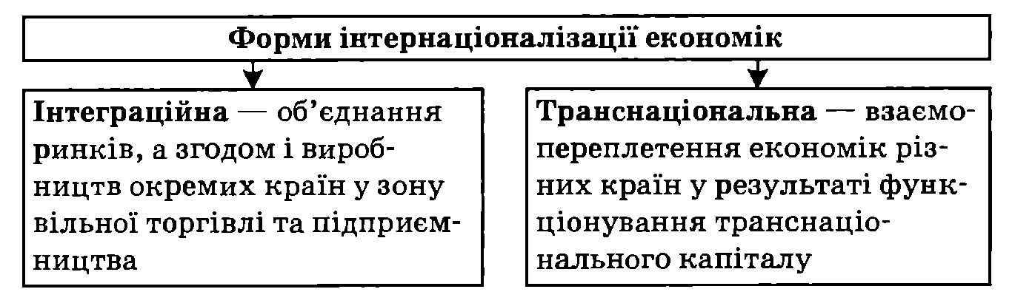
Рис. 14.3. Форми інтернаціоналізації економік
Міжнародна економічна інтеграція (МЕІ) – процес зближення та взаємопроникнення національних господарств групи країн, спрямований на створення єдиного господарського механізму.
МЕІ має переважно регіональний характер.
Форми МЕІ:
– торговельна інтеграція (створення зон вільної торгівлі) країн-учасниць;
– валютно-фінансова інтеграція (зняття обмежень на переміщення капіталів всередині угруповання, єдина валютна політика тощо);
– створення єдиного економічного простору (усунення нетарифних бар'єрів у взаємній торгівлі).
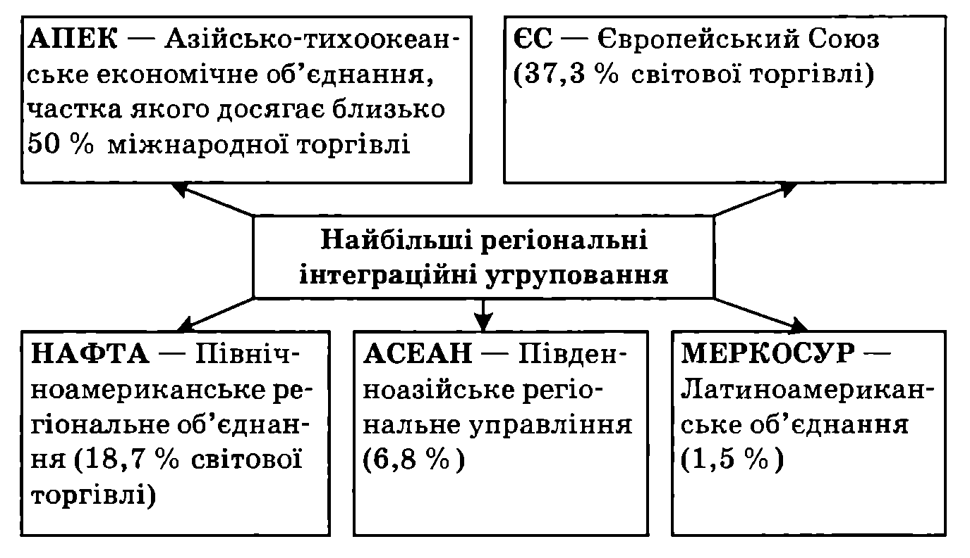
Рис. 14.4. Найбільші регіональні інтеграційні угруповання
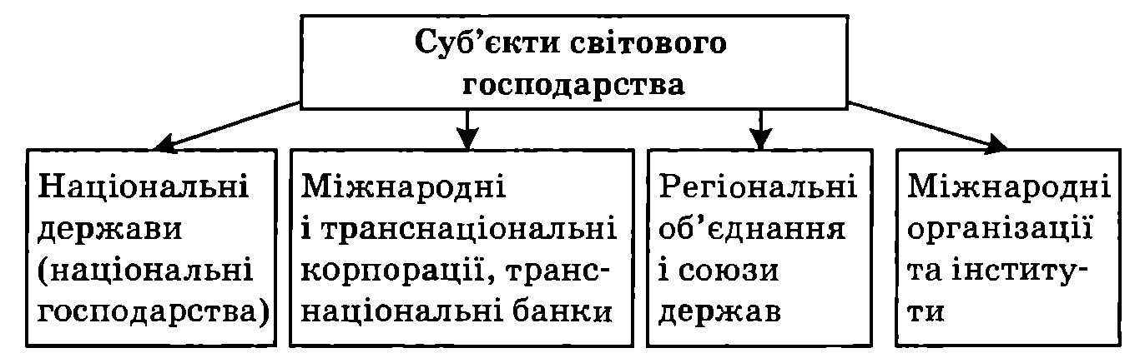
Рис. 14.5. Суб'єкти світового господарства
Провідну роль у сучасному світовому господарстві відіграють інтернаціональні промислові та банківські корпорації.
Міжнародні корпорації (МНК) – концерн або союз концернів різних країн, які домінують в одній або кількох сферах світового господарства.
Транснаціональні корпорації (ТНК) – основні суб'єкти світогосподарських зв'язків на сучасному етапі.
THK – фірми, які здійснюють основну частину своїх операцій за межами країни, в якій вони зареєстровані, – найчастіше в декількох країнах, де розміщені їхні відділення, філії, підприємства.
Транснаціональні банки (ТНБ) – крупні банки, які виконують посередницьку роль у міжнародному русі позичкового капіталу (спираючись на мережу закордонних підприємств) і контролюють (за державної підтримки) валютні й кредитні операції на світовому ринку.
Класифікація країн світового господарства.
За специфікою господарських систем:
– країни з розвиненою ринковою економікою;
– країни з ринковою економікою, що розвивається;
– країни з перехідними до ринку економіками;
– країни з неринковою економікою.
За ступенем економічного розвитку:
– високорозвинені;
– середньорозвинені;
– з низьким рівнем розвитку.
Крім того, нині виділяють:
– нові індустріальні країни Південно-Західної Азії та Латинської Америки;
– високодохідні нафтоекспортуючі країни;
– найменш розвинені країни.
Структура міжнародних організацій та інститутів.
Спеціалізовані:
– АСС – Адміністративний комітет з координації роботи спеціалізованих закладів ООН та Міжнародного агентства з атомної енергії;
– UNPC – Комісія ООН з питань народонаселення;
– СТС – Комісія ООН з питань діяльності ТНК;
– ILO – Міжнародна організація праці та ін.
Галузеві економічні об'єднання:
– IAEA – Міжнародне агентство з атомної енергії;
– ІСАО – Міжнародна організація цивільної авіації;
– UNCTAD – Конференція ООН з торгівлі і розвитку;
– IMF – Міжнародний валютний фонд;
– IBRD – Міжнародний банк реконструкції і розвитку та ін.
Міжнародні галузеві організації:
– OPEC – Організація країн-експортерів нафти;
– GATT – Генеральна угода з тарифів і торгівлі;
– EBRD – Європейський банк реконструкції і розвитку;
– EUROATOM – Європейське товариство з атомної енергії та ін.
Міжнародні об'єднання підприємців:
– IRU – Міжнародний союз автомобільного транспорту;
– IUMI – Міжнародний союз морського страхування;
– SITA – Міжнародне товариство авіаційного електрозв'язку і т. ін.

14.2. Форми міжнародних економічних відносин (МЕВ). Концепції трансформації

Міжнародні економічні відносини (МЕВ) – економічні відносини в системі світового господарства.
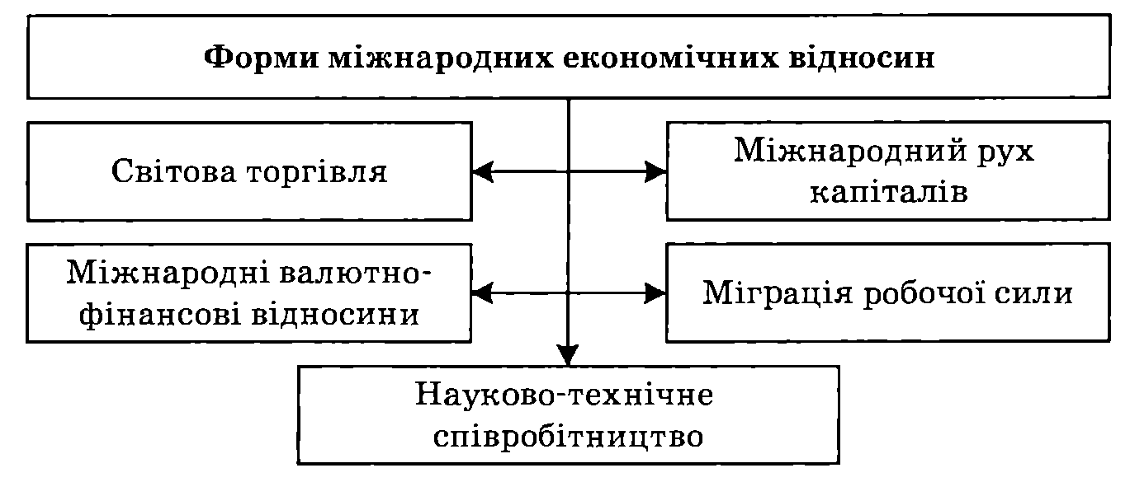
Рис. 14.6. Форми міжнародних економічних відносин
Проблемам світової торгівлі, міжнародних валютно-фінансових відносин та міграції робочої сили присвячені наступні питання. Зараз же ми ретельніше розглянемо дві форми МЕВ: міжнародний рух капіталів і науково-технічне співробітництво.
Міжнародний рух капіталів (МРК) – переміщення засобів за кордон (або з-за кордону) з метою отримання прибутку.
Таблиця 14.1. Форми міжнародного руху капіталів
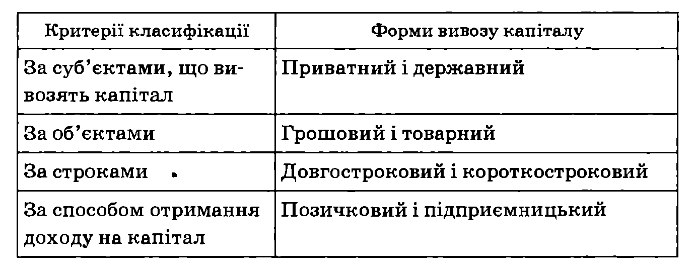
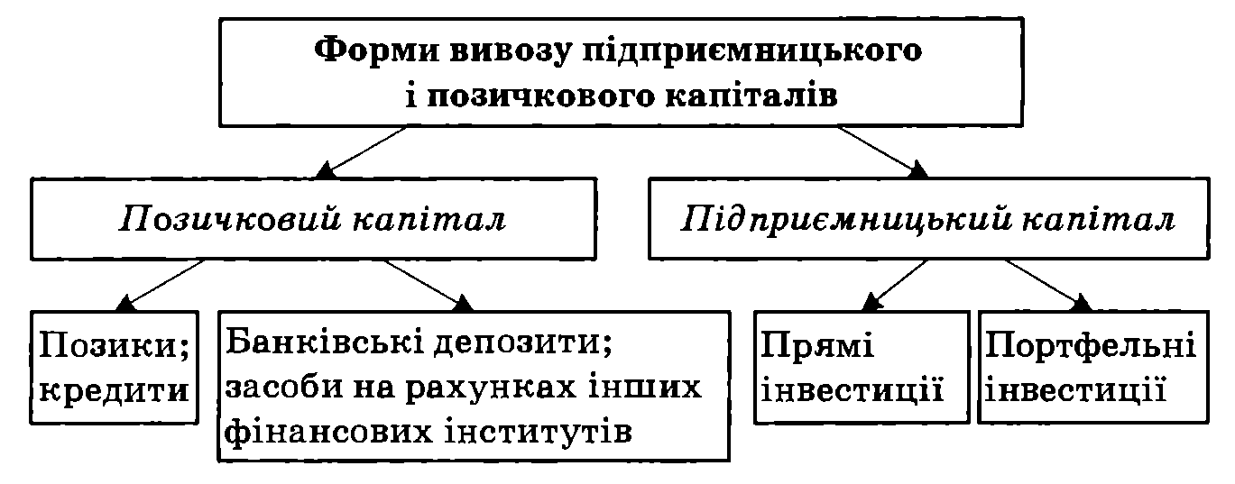
Рис. 14.7. Форми вивозу капіталів
Прямі інвестиції надають право управлінського контролю за об'єктом, у який інвестовано капітал.
Портфельні інвестиції здійснюються шляхом придбання акцій іноземних підприємств у розмірах, які не забезпечують право власності або контролю над ними.
Сек'юритизація – зростання ролі цінних паперів у залученні та розміщенні засобів комерційними банками, кінцевими кредиторами та позичальниками, як інструменту регулювання руху позичкового капіталу.
Сучасний етап розвитку світового господарства характеризується трансформаційними зрушеннями в системі міжнародних економічних відносин.
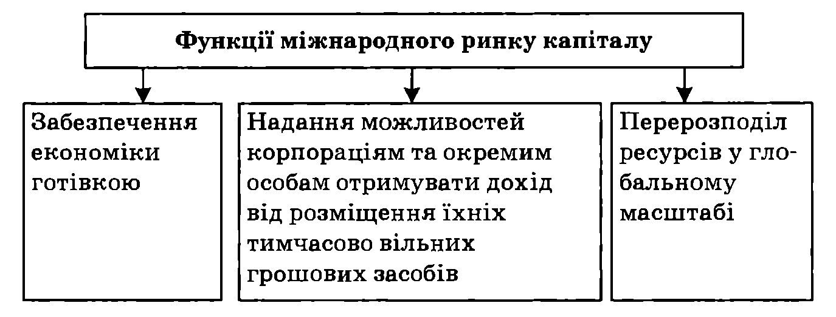
Рис. 14.8. Функції міжнародного ринку капіталу
Міжнародне науково-технічне співробітництво (МНТС)
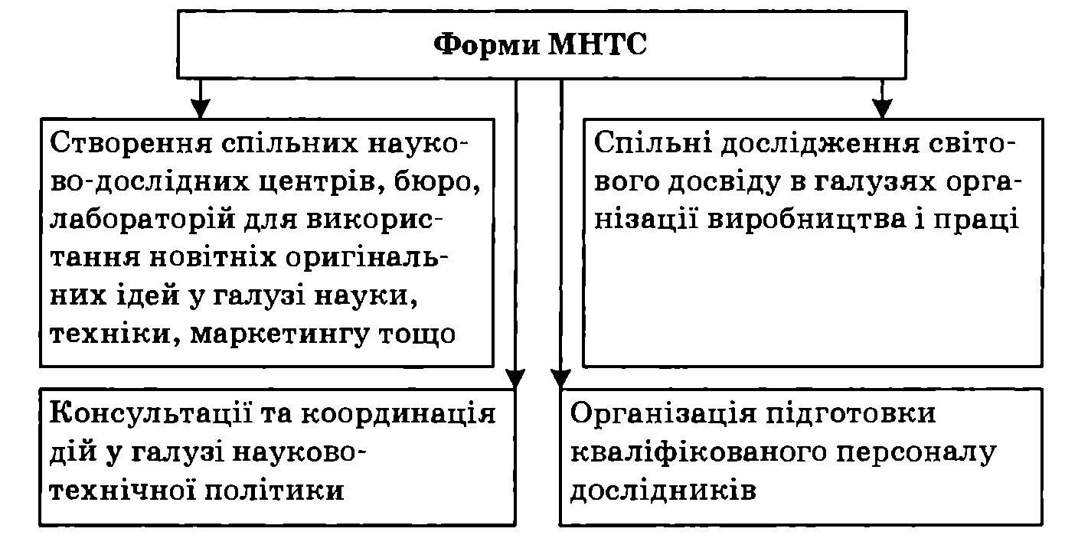
Рис. 14.9. Форми міжнародного науково-технічного співробітництва
Фактори, що зумовлюють трансформації у системі МЕВ:
– поширення кризи в енергетичній, сировинній та фінансовій сферах;
– швидка зміна пріоритетів, зумовлена розвитком інформаційного суспільства;
– зміни суспільно-економічних та політичних устроїв, зокрема постсоціалістичних держав;
– економічні, науково-технічні й технологічні зрушення, які зумовлюють зміну форм і напрямків міжнародної спеціалізації;
– зміна місця окремих країн, регіонів та фірм у системі міжнародного поділу праці та в структурі світового господарства.
Концепції трансформації міжнародних економічних відносин:
– концепція нового міжнародного економічного порядку (НМЕП, 1974 p.), висунута країнами, що розвиваються, і спрямована на протидію пануванню ТНК у системі МЕВ;
– концепція міжнародної економічної безпеки (МЕБ, середина 80-х років XX ст.).
Розглянемо коротко зміст кожної концепції (рис. 14.10, 14.11).
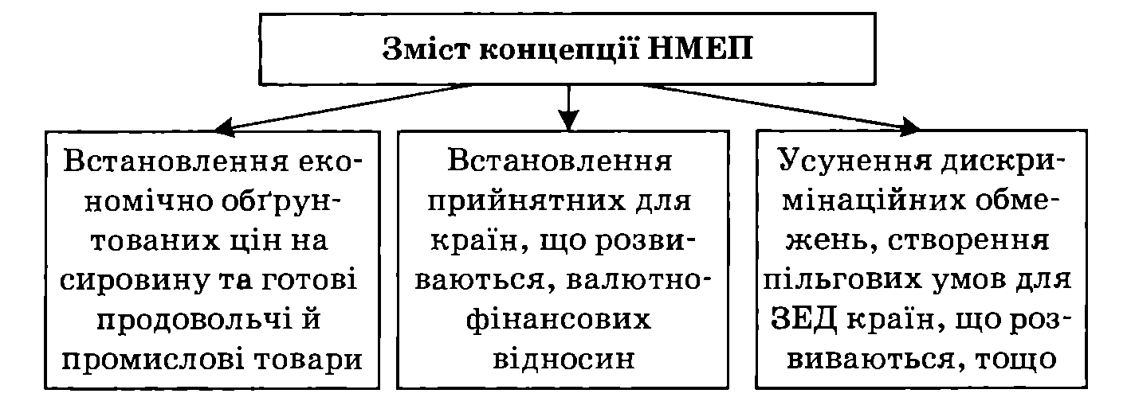
Рис. 14.10. Зміст концепції нового міжнародного економічного порядку
Концепція МЕБ стосується інтересів усіх держав світового господарства (рис. 14.11).
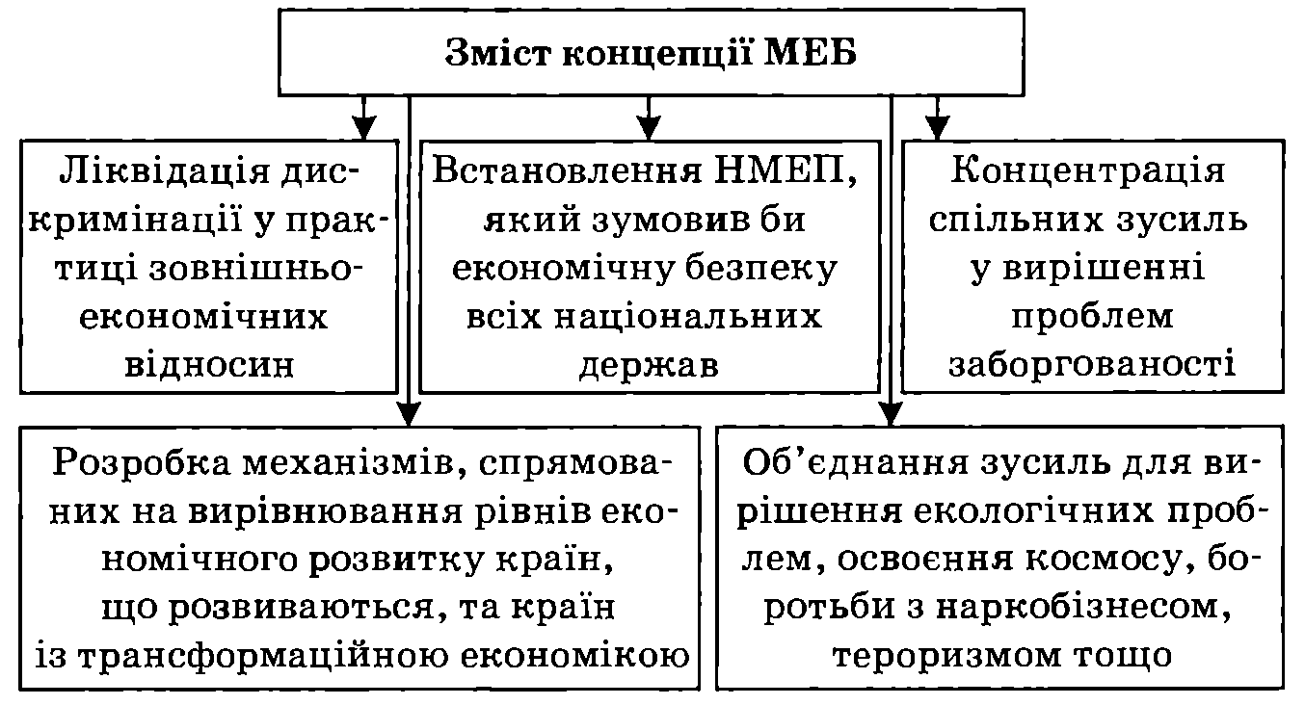
Рис. 14.11. Зміст концепції міжнародної економічної безпеки

14.3. Всесвітній ринок товарів та послуг

Світова торгівля – форма МЕВ, що ґрунтується на глибокому МПП, спеціалізації певних країн на виробництві окремих товарів та послуг згідно з їхнім техніко-економічним рівнем, природними, географічними та іншими умовами.
Світовий ринок – розвинена сфера товарного обміну, що ґрунтується на МПП.
Таблиця 14.2. Порівняльна характеристика національного та світового ринків
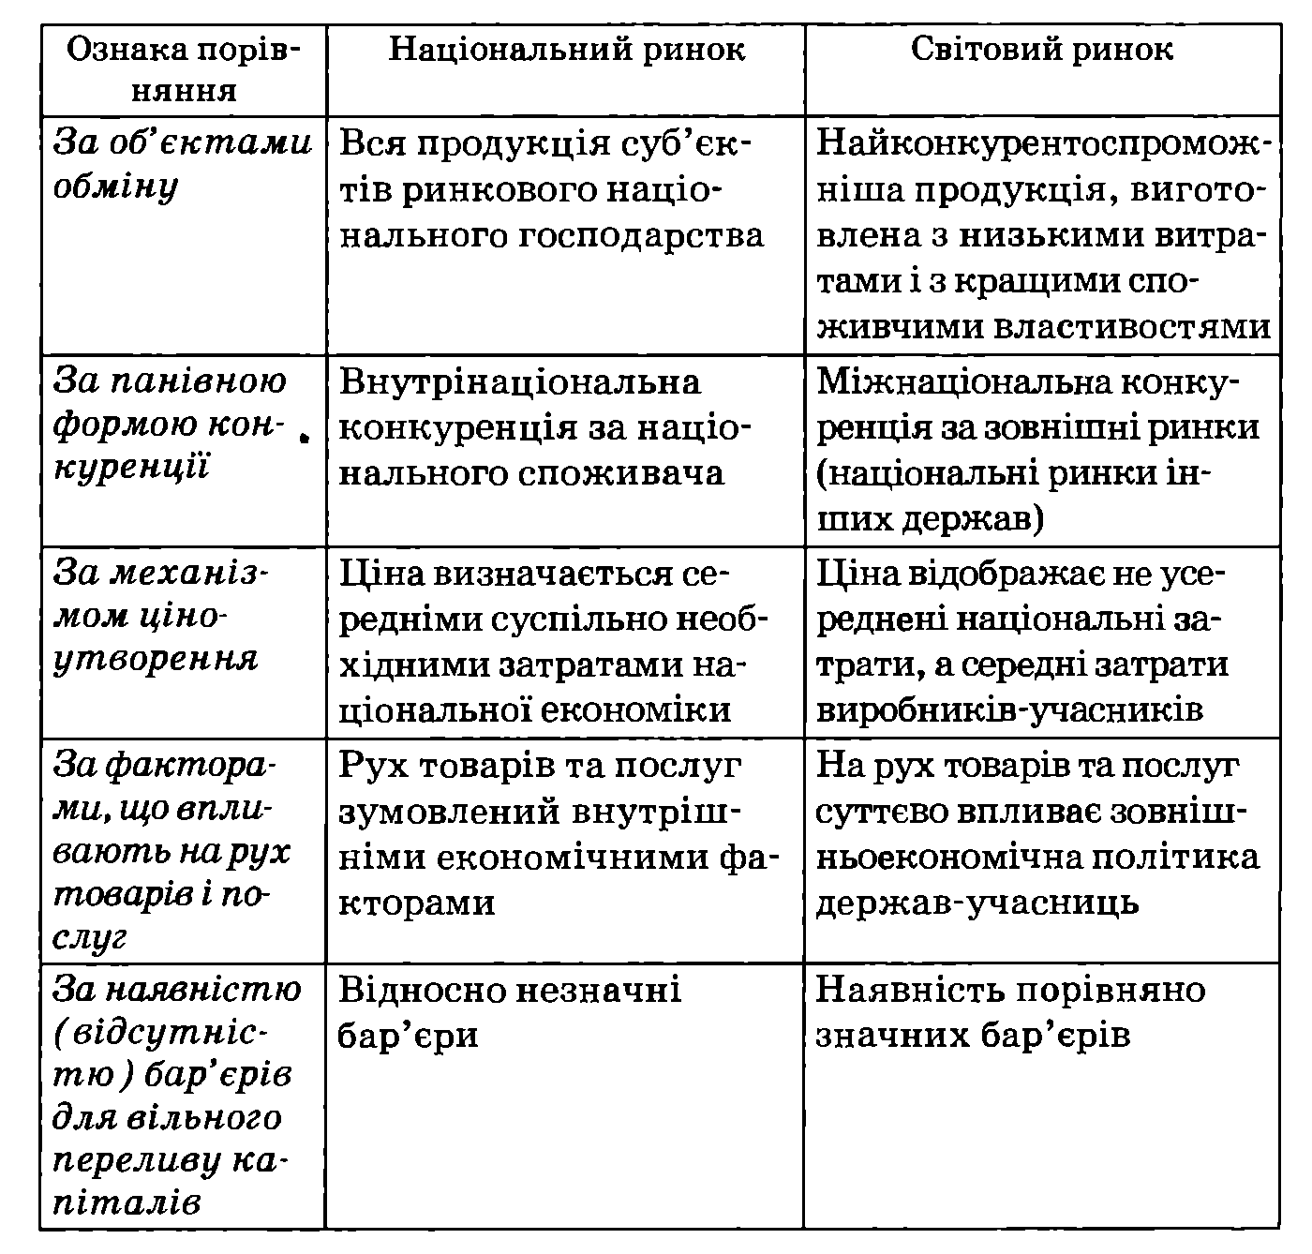
Теорії зовнішньої торгівлі
Теорії зовнішньої торгівлі покликані відповісти на запитання:
що лежить в основі МПП?
що визначає ефективність міжнародної спеціалізації для окремих країн?
чим керуються фірми у своїй поведінці стосовно включення їх у міжнародний обмін?
Історично першою є теорія зовнішньої торгівлі – меркантилізм (XVI—XVII cm.). Ця теорія виходила з того, що багатство нації визначається обсягом золота. Тому завдання національних держав – продавати більше, купувати менше, сприяючи таким чином переміщенню золота, яке виконувало функцію світових грошей, з одних держав у інші.
Меркантилісти розглядали міжнародну торгівлю як гру з нульовою сумою, в якій виграш країни неминуче означає програш її торговельного партнера. Вони підкреслювали необхідність реалізації такої зовнішньоекономічної політики, яка б сприяла досягненню позитивного сальдо торговельного балансу.
Класичні теорії зовнішньої торгівлі
Теорія абсолютних переваг А. Сміта виходить з того, що добробут нації залежить від ступеня поглиблення поділу праці, в тому числі й міжнародного. А. Сміт дійшов висновку, що кожна країна має спеціалізуватися на виробництві та експорті тих товарів, у виготовленні яких вона має абсолютні переваги, тобто виробництво товарів, які певній країні обходяться дешевше, повинне орієнтуватися не лише на задоволення потреб своєї держави, а й забезпечувати продаж їх (експорт) за кордон. Купувати (ввозити, імпортувати) держава повинна ті товари, виробництво яких у її межах обходиться дорожче. Відбір тих галузей і видів виробництв, на яких спеціалізуватиметься країна, здійснює не уряд, а невидима рука ринку. Кожна нація виграє від міжнародної торгівлі, оскільки вона обов'язково має певну абсолютну перевагу у виробництві тих чи інших товарів.
Теорія відносних переваг Д. Рікардо передбачала, що кожна країна використовує свій капітал і працю у тих галузях, які забезпечують їй найбільші вигоди. Керуючись принципом егоїстичного індивідуалізму, забезпечується загальне благо для всіх. Таким чином, відбувається найефективніший і найбільш економічний поділ праці між різними націями. Суть концепції Рікардо: наявність абсолютної переваги у національному виробництві того чи іншого товару не є необхідною умовою для розвитку міжнародної торгівлі; міжнародний обмін можливий та ефективний за наявності порівняльних переваг. Порівняльні переваги виникають там, де для виробництва двох товарів використовується різна кількість праці. Наприклад, дві країни (Англія і Португалія) виробляють по два товари (сукно і вино). Португалія має абсолютні переваги перед Англією і у виробництві сукна, і у виробництві вина (табл. 14.3).
Таблиця 14.3. Витрати виробництва на одиницю продукції у робочих днях
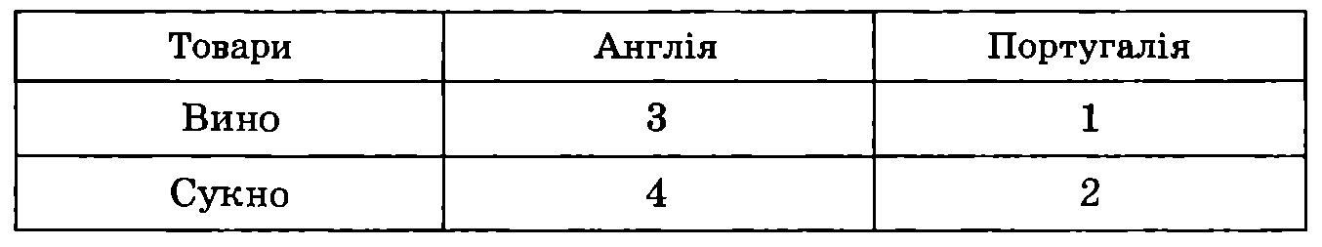
У Португалії витрати на виробництво сукна порівняно з витратами на виробництво вина становлять 2 : 1, а в Англії 4:3, тобто відносно менші витрати на виробництво сукна має Англія (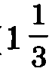 < 2). Витрати на виробництво вина у Португалії порівняно з виробництвом сукна становлять 1/2, а в Англії – 3/4, тобто виробництво вина ефективніше в Португалії, оскільки тут менші витрати на одиницю продукту. Отже, виходячи з теорії відносних переваг, Португалії варто спеціалізуватися на прибутковішому для неї виробництві вина, а Англії – сукна.
Неокласичні теорії світової торгівлі. Теорія Хекшера – Оліна – Самуельсона є сучасною модифікацією теорії відносних переваг і відома як теорія співвідношення факторів виробництва. Шведські економісти Елі Хекшер та Берклі Олін теоретично обґрунтували необхідність та спрямованість зовнішньоторговельних відносин, а американський вчений Пол Самуельсон визначив математичні умови, за яких реалізується теорія Хекшера – Оліна.
Автори пов'язують теорію порівняльних переваг із теорією цін на фактори виробництва. Країни продають (експортують) товари інтенсивного використання відносно надлишкових факторів та ввозять (імпортують) продукти інтенсивного використання відносно дефіцитних для них факторів. У результаті відбувається вирівнювання цін на фактори виробництва, втрачаються відносні переваги, вирівнюються умови розвитку.
Парадокс Леонтьєва. Американський економіст Василь Леонтьєв, досліджуючи структуру експорту та імпорту США у 1947 p., виявив закономірність, яка відома під назвою парадокс Леонтьєва. Парадокс полягає в тому, що США експортували переважно трудомісткі товари, а імпортували – капіталомісткі.
Пояснюється парадокс тим, що одна людино-година американської праці еквівалентна трьом людино-годинам іноземної праці. Отже, США мають надлишок праці високої кваліфікації, що й зумовлює таку структуру експорту.
Теорія альтернативних витрат Г. Хаберлера ґрунтується на дослідженні технологічних змінних, що визначають поведінку суб'єктів на світовому ринку товарів. Він стверджує, що країни експортують продукцію найпередовішого технологічного виробництва, сприяючи тим самим поширенню у світі новітніх технологій. Відтак розрив між технологічними рівнями зникає, експорт скорочується, структура зовнішньої торгівлі змінюється.
Теорія життєвого циклу товару (ЖЦТ) Раймонда Вapнона виходить з того, що всі товари проходять свій життєвий цикл. Ця теорія розглядає взаємозв'язок між життєвим циклом типового нового товару та міжнародною торгівлею за такою схемою:
I етап – поява нового продукту на ринку;
II етап – зрілість продукту;
III етап – випуск стандартизованого продукту.
У міжнародному плані виробництво цих товарів переміщується залежно від етапу циклу. Цією теорією Р. Варнон прагнув пояснити, чому саме США займає лідерські позиції у виробництві нових і перспективних товарів. Оскільки попит на ці товари на американських ринках з'являється раніше, ніж на ринках інших країн, це забезпечує США технологічні переваги.
Ця теорія не поширюється на:
– товари з коротким життєвим циклом;
– предмети розкошів;
– товари з непомірно високими транспортними витратами;
– товари, відносно яких фірма застосовує стратегію диференціації з метою підтримання споживчого попиту без використання цінової конкуренції (рекламні послуги).
Концепції незалежності, взаємозалежності і залежності. У випадку незалежності країна позбавляється можливості споживати ті блага, яких вона не виробляє. Тому країни не прагнуть до повної економічної незалежності, головне для них – уникнути або мінімізувати іноземний контроль за попитом і пропозицією.
Взаємозалежність – це розвиток торговельних зв'язків на основі взаємовигідного економічного співробітництва.
Залежність проявляється у нерівноправності країн різного ступеня економічного розвитку в системі світової торгівлі, зумовленої залежністю від однієї країни як споживача чи постачальника.
Шляхи обмеження залежності:
– вихід країн, що розвиваються, на світовий ринок;
– диверсифікація експорту шляхом розвитку нетрадиційних виробництв.
Дві протилежні доктрини у галузі міжнародного обміну:
– свободи торгівлі (фрітредерства);
– протекціонізму (захисту інтересів національного виробника).
Аргументи на користь фрітредерства:
– забезпечення міжнародної спеціалізації, вигідної як окремим країнам, так і країнам – учасницям зовнішньоторговельних відносин;
– активізація розвитку конкуренції як на національному, так і на міжнародному рівнях;
– розширення ринку;
– зменшення ризику дефіциту;
– формування високих стандартів життя;
– демократизація господарського життя.
Аргументи на користь протекціонізму:
– забезпечення певних гарантій щодо належної економічної державної безпеки;
– опікування нових галузей, які тільки перебувають у стадії становлення;
– забезпечення вищого рівня зайнятості та доходів у межах національної економіки.
Доцільність використання різних доктрин зовнішньої торгівлі
Протекціонізм доцільно використовувати під тиском необхідності. Це політика короткострокового періоду.
Фрітредерство – довгострокова політика.
Обмежена зовнішньоторговельна політика більш бажана, ніж відсутність будь-якої зовнішньої торгівлі.
Головні елементи зовнішньої торгівлі – експорт і імпорт.
Експорт (Е) – продаж товарів та послуг зарубіжному контрагенту.
Імпорт (Z) – купівля у зарубіжного контрагента товарів та послуг.
Сума експорту та імпорту становить зовнішньоторговельний оборот.
Реекспорт – придбання в іншій країні товарів не для власного використання, а для перепродажу третій країні.
Реімпорт – придбання реекспортного товару країною-споживачем.
Особливості сучасного етапу розвитку світової торгівлі:
– перевищення темпів зростання світової торгівлі над темпами зростання ВВП;
– зміна структури товарообігу світової торгівлі за рахунок зростання питомої ваги продукції переробної промисловості; зниження частки сировинних товарів;
– щорічне оновлення більш ніж на третину асортименту продукції обробних галузей, насамперед електроніки;
– зростання частини взаємної торгівлі індустріально розвинених країн;
– зростання темпів торгівлі машинами та обладнанням на базі поглиблення міжнародного виробничого кооперування;
– розвиток ринку наукомісткої продукції, патентів, ліцензій, ноу-хау;
– множинність цін;
– зростання питомої ваги та значення світового ринку послуг.

14.4. Торговельний і платіжний баланси країни

Платіжний баланс (ZB) – статистичний звіт за певний проміжок часу (місяць, квартал, рік), який показує співвідношення між сукупними надходженнями з-за кордону та платежами за кордон (табл. 14.4).
Торговельний баланс – статистичний звіт, у якому віддзеркалюються платежі з експорту, імпорту та реекспорту товарів за певний проміжок часу.
Таблиця 14.4. Структура платіжного балансу (за методикою МВФ)
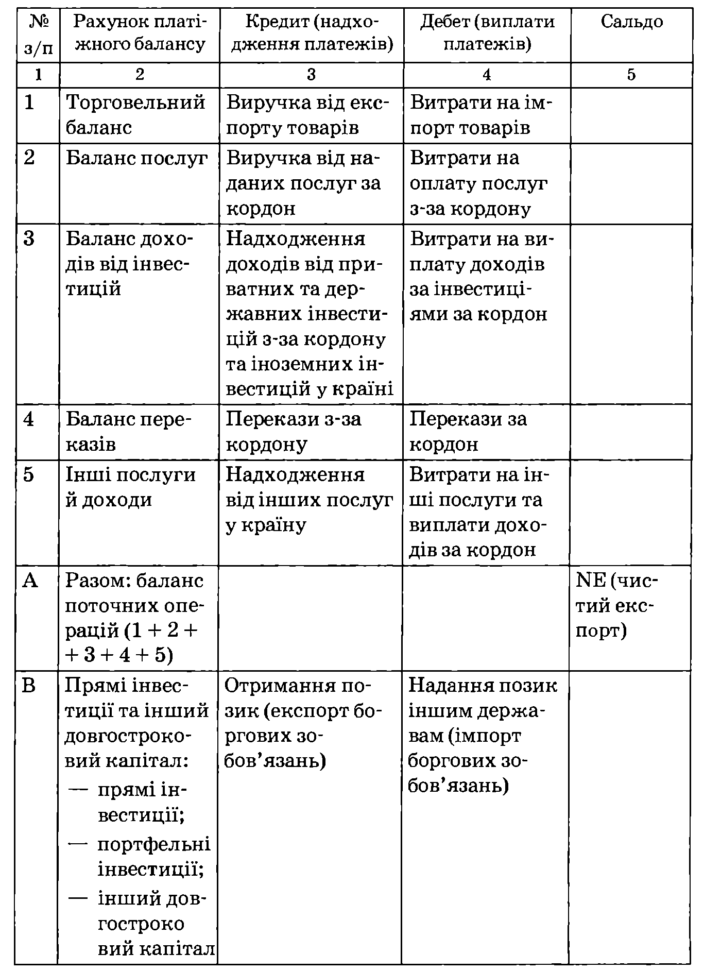
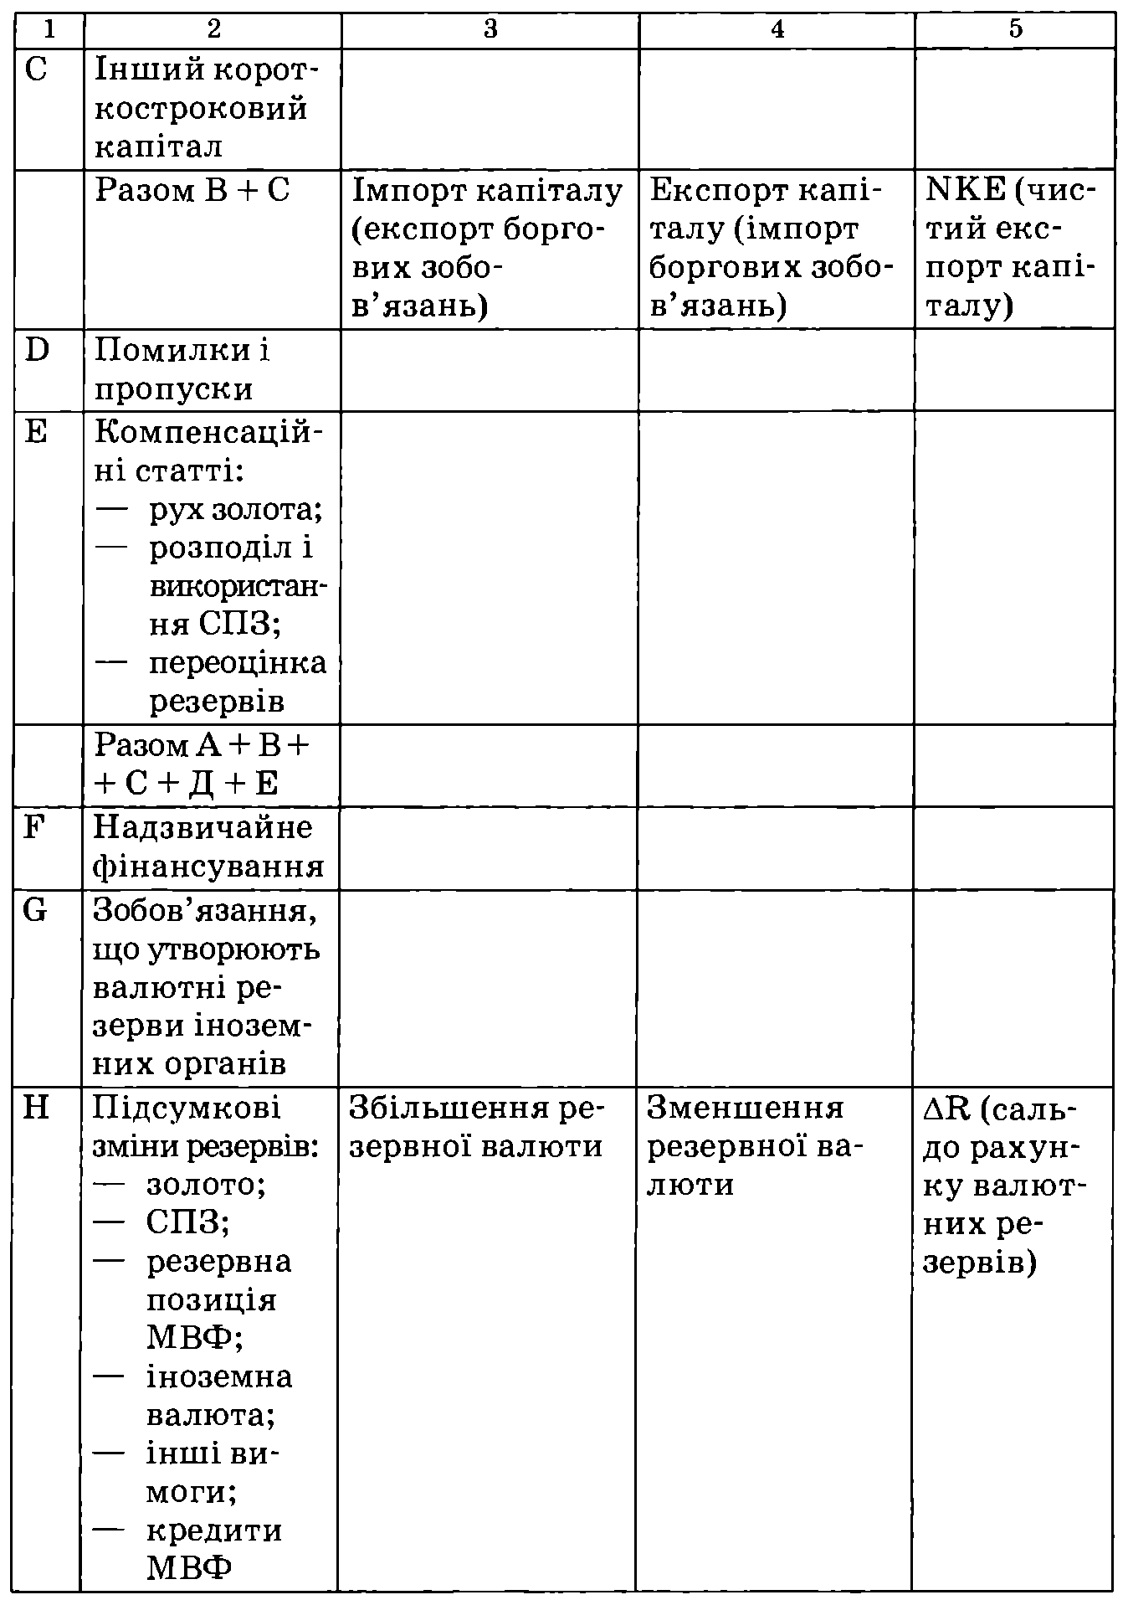

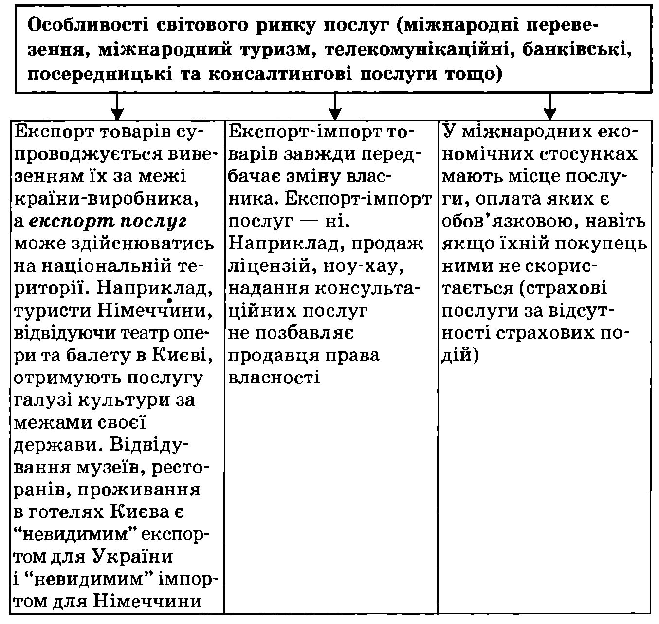
Рис. 14.12. Особливості світового ринку послуг
Торговельний, як і платіжний, баланс складається з кредитних і дебетових рахунків.
Кредитні рахунки забезпечують надходження іноземної валюти в країну.
Дебетові рахунки пов'язані з витратами іноземної валюти.
Різниця між кредитом і дебетом утворює сальдо зовнішньоторгівельного балансу.
Якщо експорт товарів (Е) перевищує імпорт (Z), то сальдо (чистий експорт – NE) буде додатним (+). Якщо Z > Е, то NE буде від'ємним (-).

Баланс послуг
Витрати українських туристів на оплату послуг за кордоном рівнозначні імпорту цих послуг в Україну (дебет). Надання Україною транспортних, страхових, медичних, банківських послуг іноземцям рівнозначне експорту (кредит).
Сальдо балансу послуг дорівнює різниці між експортом і імпортом патентів, ліцензій, ноу-хау, послуг транспорту, зв'язку, комунікацій, страхування, охорони здоров'я тощо.
Баланс руху капіталів
Надання позики однією державою іншій, придбання однією країною цінних паперів іншої країни в платіжному балансі відбиваються як торгівля борговими зобов'язаннями.
Надання позики іншій країні – імпорт боргового зобов'язання (дебет). Отримання позики з-за кордону – експорт боргового зобов'язання (кредит).
Придбання Україною цінних паперів в інших країнах – імпорт боргових зобов'язань (дебет).
Придбання іншими країнами цінних паперів України – експорт боргових зобов'язань (кредит).
Оцінювання експортно-імпортних операцій у платіжному балансі здійснюється на умовах ФОБ, тобто без урахування в ціні товарів затрат на страхування і транспортування.
Платіжний баланс – фактично виконані надходження і платежі.
Розрахунковий баланс – включає всі вимоги і зобов'язання країни до сектору закордон, у тому числі й непогашені.
Платіжний баланс враховує і платежі, що мають однобічну основу, тобто не пов'язані з відшкодуванням:
– однобічні перекази;
– надання СПЗ (спеціальні права запозичення) з боку МВФ;
– переведення частини золота країни в її золотий запас і навпаки;
– переоцінка золотих і валютних резервів у зв'язку зі зміною світових цін на золото й валютних курсів.
Статті платіжного балансу А, В, С – основні.
Статті блоків, пов'язані з рухом валютних резервів, – балансуючі.
Якщо за основними статтями сальдо платіжного балансу від'ємне, то, впливаючи на рух валютних засобів через балансуючі статті, врівноважують сальдо таким чином, що показники по основних та балансуючих блоках дорівнюють нулеві.

14.5. Зміст і структура світової валютної системи

Валюта в широкому розумінні – це грошова одиниця країни (гривня, рубль, долар і т. ін.);у вузькому розумінні – це грошові одиниці іноземних держав.
Національна валютна система – форма організації валютних відносин країни, що визначається національним законодавством (рис .14.13).
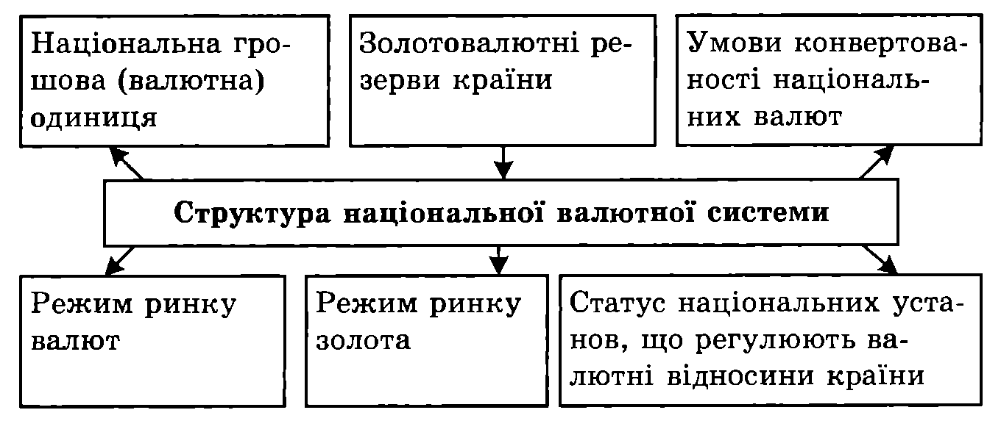
Рис. 14.13. Структура національної валютної системи
Етапи розвитку міжнародної валютної системи (МВС):
І. Система «золотого стандарту» (рис. 14.14):
– золотомонетний стандарт (діяв із 1867 р. до початку XX ст.);
– золотозливковий стандарт (з початку XX ст. до Першої світової війни);
– золотодевізний (золотовалютний) стандарт (із 1922 р. до початку Другої світової війни).
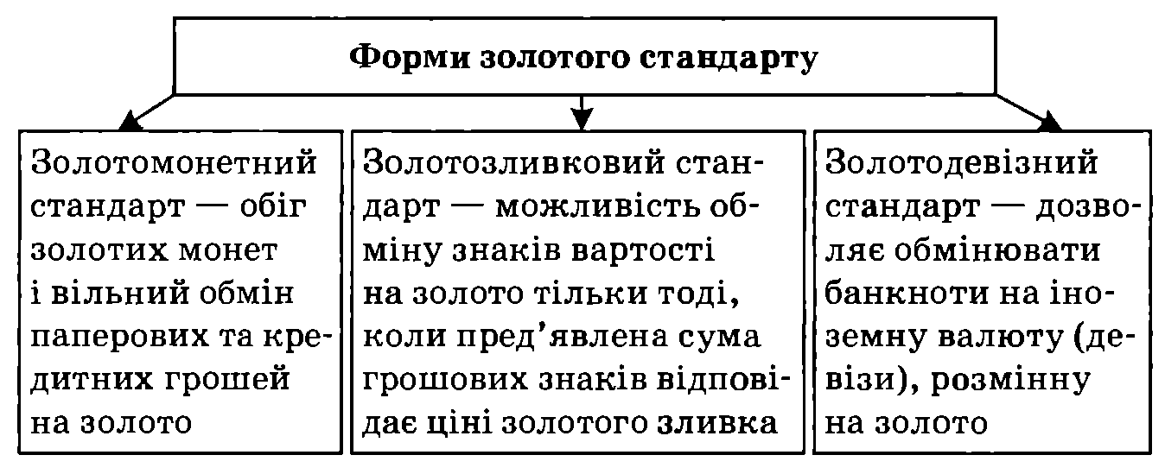
Рис. 14.14. Форми золотого стандарту
Переваги:
– стабільність курсів валют сприяє розвитку торгівлі та зменшує ризики;
– жорстке саморегулювання.
Недоліки:
– відмова від самостійної грошової політики;
– залежність від видобутку золота.
II. Бреттон-Вудська система (створена в 1944 р.)
Основні принципи:
– встановлення твердих обмінних курсів країн-учасниць до курсу долара;
– курс долара фіксований відносно золота;
– центральні банки підтримують стабільний курс національної валюти відносно долара;
– організаційною ланкою виступають МВФ і МБРР.
III. Ямайська валютна система (створена в 1976 р.)
Основні особливості:
– заснована на кількох валютах;
– відмінено монетний паритет золота;
– основний засіб розрахунків – вільно конвертована валюта, а також міжнародні кредитні гроші – СПЗ (спеціальні права запозичення) і резервні позиції МВФ;
– вільний плаваючий курс валют визначається попитом і пропозицією;
– центральні банки країн не зобов'язані втручатися в роботу валютних ринків для підтримання фінансового паритету національних валют;
– країна сама обирає режим валютного курсу (фіксований, плаваючий або змішаний).
Курс валюти – це ціна грошової одиниці однієї країни, виражена у грошовій одиниці іншої країни.
Котирування – визначення офіційними державними органами (центральним банком) ціни іноземної валюти.
Фактори, які зумовлюють коливання курсів валют:
– співвідношення купівельної спроможності валют на внутрішніх ринках;
– співвідношення попиту і пропозиції національних валют на міжнародних ринках.
Штучні валюти, запроваджені для міжнародних розрахунків
СПЗ – «спеціальні права запозичення» – створена у 1969 р. МВФ колективна валютна одиниця з метою перетворення її в головний резервний актив МВС, альтернативний золоту і долару.
СПЗ застосовують для встановлення паритетів і курсів валют. Свого головного призначення їй виконати не вдається.
Європейська валютна система (1979 р.) запровадила свою валютну одиницю – ЕКЮ, яка виконувала функції: міри вартості (засобу для встановлення курсів валют шляхом прирівнювання до неї курсів національних європейських валют) і засобу платежу в міжнародних розрахунках.
З посиленням інтеграційних процесів ЕКЮ поступилася місцем ЄВРО (1999 р. – початок запровадження). Ця валюта покликана виконувати всі функції повноцінних грошей.
Конвертованість валюти – здатність національної грошової одиниці обмінюватись на інші валюти.
Режими конвертованості
Повна конвертованість – можливість вільно здійснювати (без будь-яких обмежень) усі валютні операції фізичним та юридичним особам.
Часткова конвертованість – передбачає певні обмеження на обмінні валютні операції, які за вимогами МВФ не повинні стосуватися платежів за поточні міжнародні операції.
Зовнішня конвертованість – надання повної свободи іноземним фізичним і юридичним особам щодо здійснення валютних операцій.
Внутрішня конвертованість – надання права здійснювати обмінні операції національних грошових одиниць на іноземну валюту тільки фізичним і юридичним особам даної країни.

14.6. Сутність, причини, форми і тенденції розвитку міграції робочої сили

Міжнародна міграція робочої сили – переміщення працездатного населення з однієї країни в іншу з метою пошуку роботи, нових сфер застосування своїх здібностей, кращих умов життя.
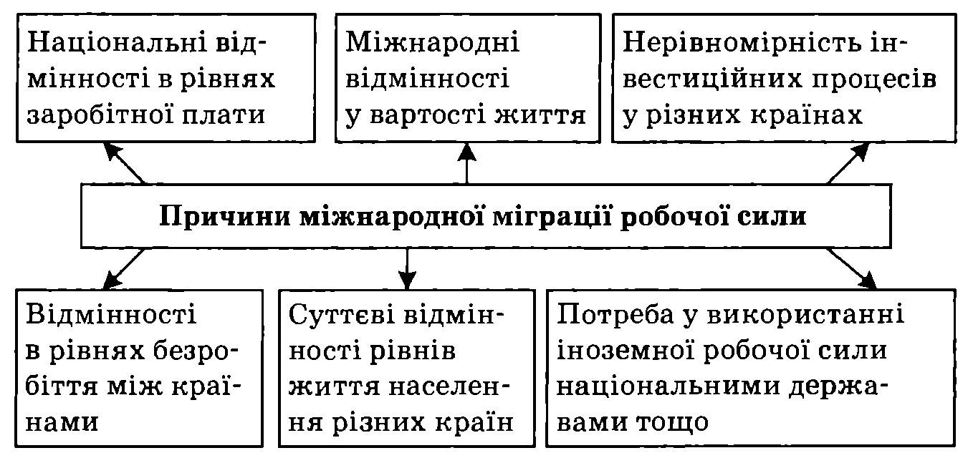
Рис. 14.15. Причини міжнародної міграції робочої сили
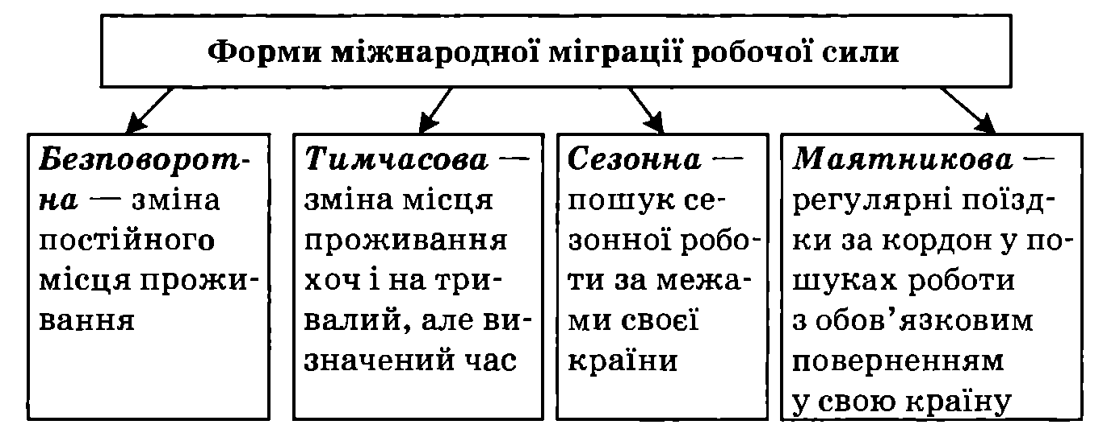
Рис. 14.16. Форми міжнародної міграції робочої сили
Тенденції розвитку ММРС:
– поширення міграційних процесів робочої сили практично на всі країни світу;
– головний напрям міграції робочої сили: з країн, що розвиваються, та країн із перехідними економіками у найрозвиненіші країни;
– активізація міграційних процесів із однієї розвиненої країни в іншу;
– посилення міждержавних переселень у межах країн, що розвиваються;
– пожвавлення маятникової міграції між країнами з перехідними економічними системами;
– виникнення нової форми міграції робочої сили – міграції науково-технічних кадрів;
– посилення тенденції «втеча умів» із країн з перехідними економіками та країн, що розвиваються, у розвинені країни;
– утворення нових привабливих міграційних центрів на Близькому Сході (Саудівська Аравія, Бахрейн, Кувейт, Ізраїль), у Латинській Америці (Аргентина, Бразилія, Венесуела), у Південно-Східній Азії (Японія, Гонконг, Тайвань, Сінгапур);
– зростання частки «молодої міграції»;
– розширення обсягів нелегальної міграції, зумовлене жорсткішою міграційною політикою США і країн Західної Європи, які прагнуть обмежити приплив іноземної робочої сили.

Тема 15. ГЛОБАЛІЗАЦІЯ ЕКОНОМІКИ ТА ЗАГАЛЬНОЦИВІЛІЗАЦІЙНІ ПРОБЛЕМИ ЛЮДСТВА

15.1. Глобалізація як закономірний процес світогосподарського розвитку
15.2. Сутність, ознаки та рівні глобалізації економіки
15.3. Суперечності глобалізації та її моделі
15.4. Взаємопов'язаність і передумови вирішення глобальних проблем

15.1. Глобалізація як закономірний процес світогосподарського розвитку

Сутнісною ознакою сучасного світогосподарського розвитку є глобалізація.
Глобалізація (від фр. global – планетарний, всеосяжний) – всеохопний процес трансформації світового співтовариства у відкриту цілісну систему інформаційно-технологічних, фінансово-економічних, суспільно-політичних, соціально-культурних взаємозв'язків і взаємозалежностей.
Поняття «глобалізація» увійшло в науковий обіг у 80-ті роки XX ст. як відображення фундаментальних перетворень сучасної світової економіки, зумовлених посиленням дії загальноцивілізаційних законів та закономірностей, які охоплюють усі сфери суспільного життя й формують постіндустріальну світову цивілізацію (рис. 15.1).
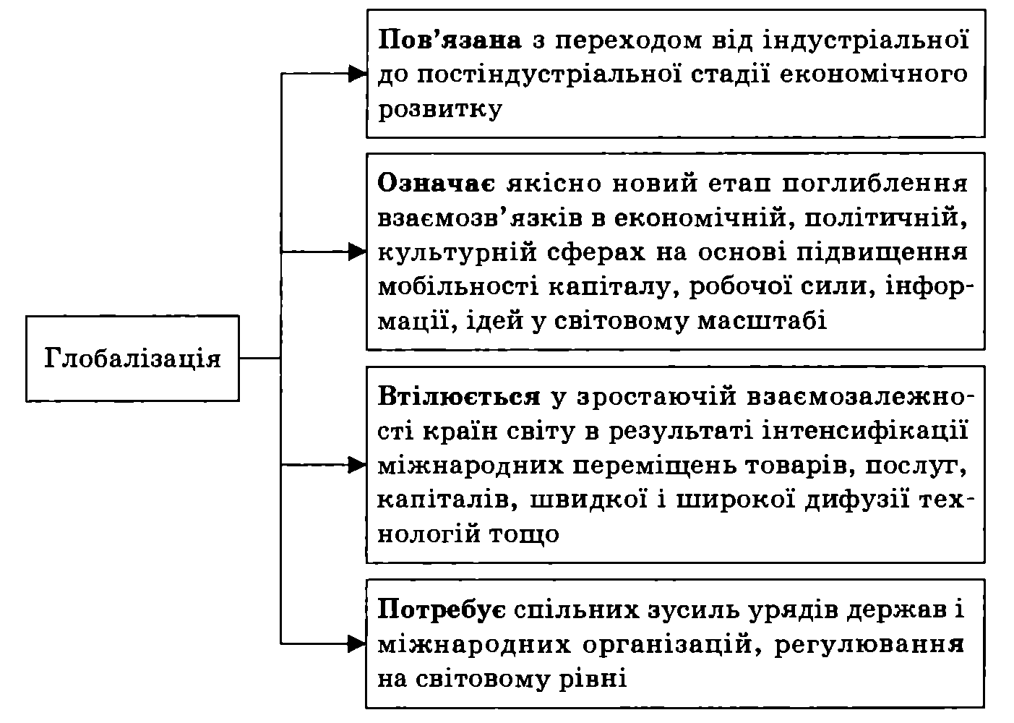
Рис. 15.1. Загальна характеристика процесу глобалізації
Процес глобалізації розвивається під впливом сукупності техніко-технологічних, соціально-економічних, політичних, морально-етичних і культурних факторів (рис. 15.2).
Революція в галузі інформаційних технологій, формування трансконтинентальних оптико-волоконних ліній, інтерактивних інформаційних мереж, використання новітніх комунікаційних засобів (супутникового телебачення, комп'ютерів, факс-зв'язку, Інтернету, реактивної авіації, контейнерних перевезень), дигіталізація (використання цифрових методів обробки, зберігання й відтворення інформації) уможливили:
– формування глобальної інформаційної інфраструктури та інтеграцію інформаційних ресурсів усіх рівнів, обсягів, масштабів;
– безпрецедентне зростання мобільності фінансових, матеріальних, людських та інформаційних ресурсів і об'єднання географічно роздрібненого світу в систему, яка функціонує в режимі реального часу;
– уніфікацію та упорядкування міжнародних потоків інформації, створення програмних засобів підтримки глобальних баз даних і забезпечення легкого доступу до них;
– формування мережевої логіки взаємовідносин і розвиток «мережевої культури», заснованої на пріоритетності горизонтальних зв'язків як базової структури глобального господарства;
– комплексну автоматизацію управлінської діяльності та різке зниження трансакційних витрат на рівні національних економік і світового господарства в цілому.
Згідно з концепцією глобалізації відомого західного дослідника Маршалла Маклюена (1911–1980), формування глобальної інформаційної інфраструктури викликало віртуальне звуження світової цивілізації та формування «глобального села» (global villiage) – нової технологічної, соціально-економічної і політичної системи в еволюції цивілізації.
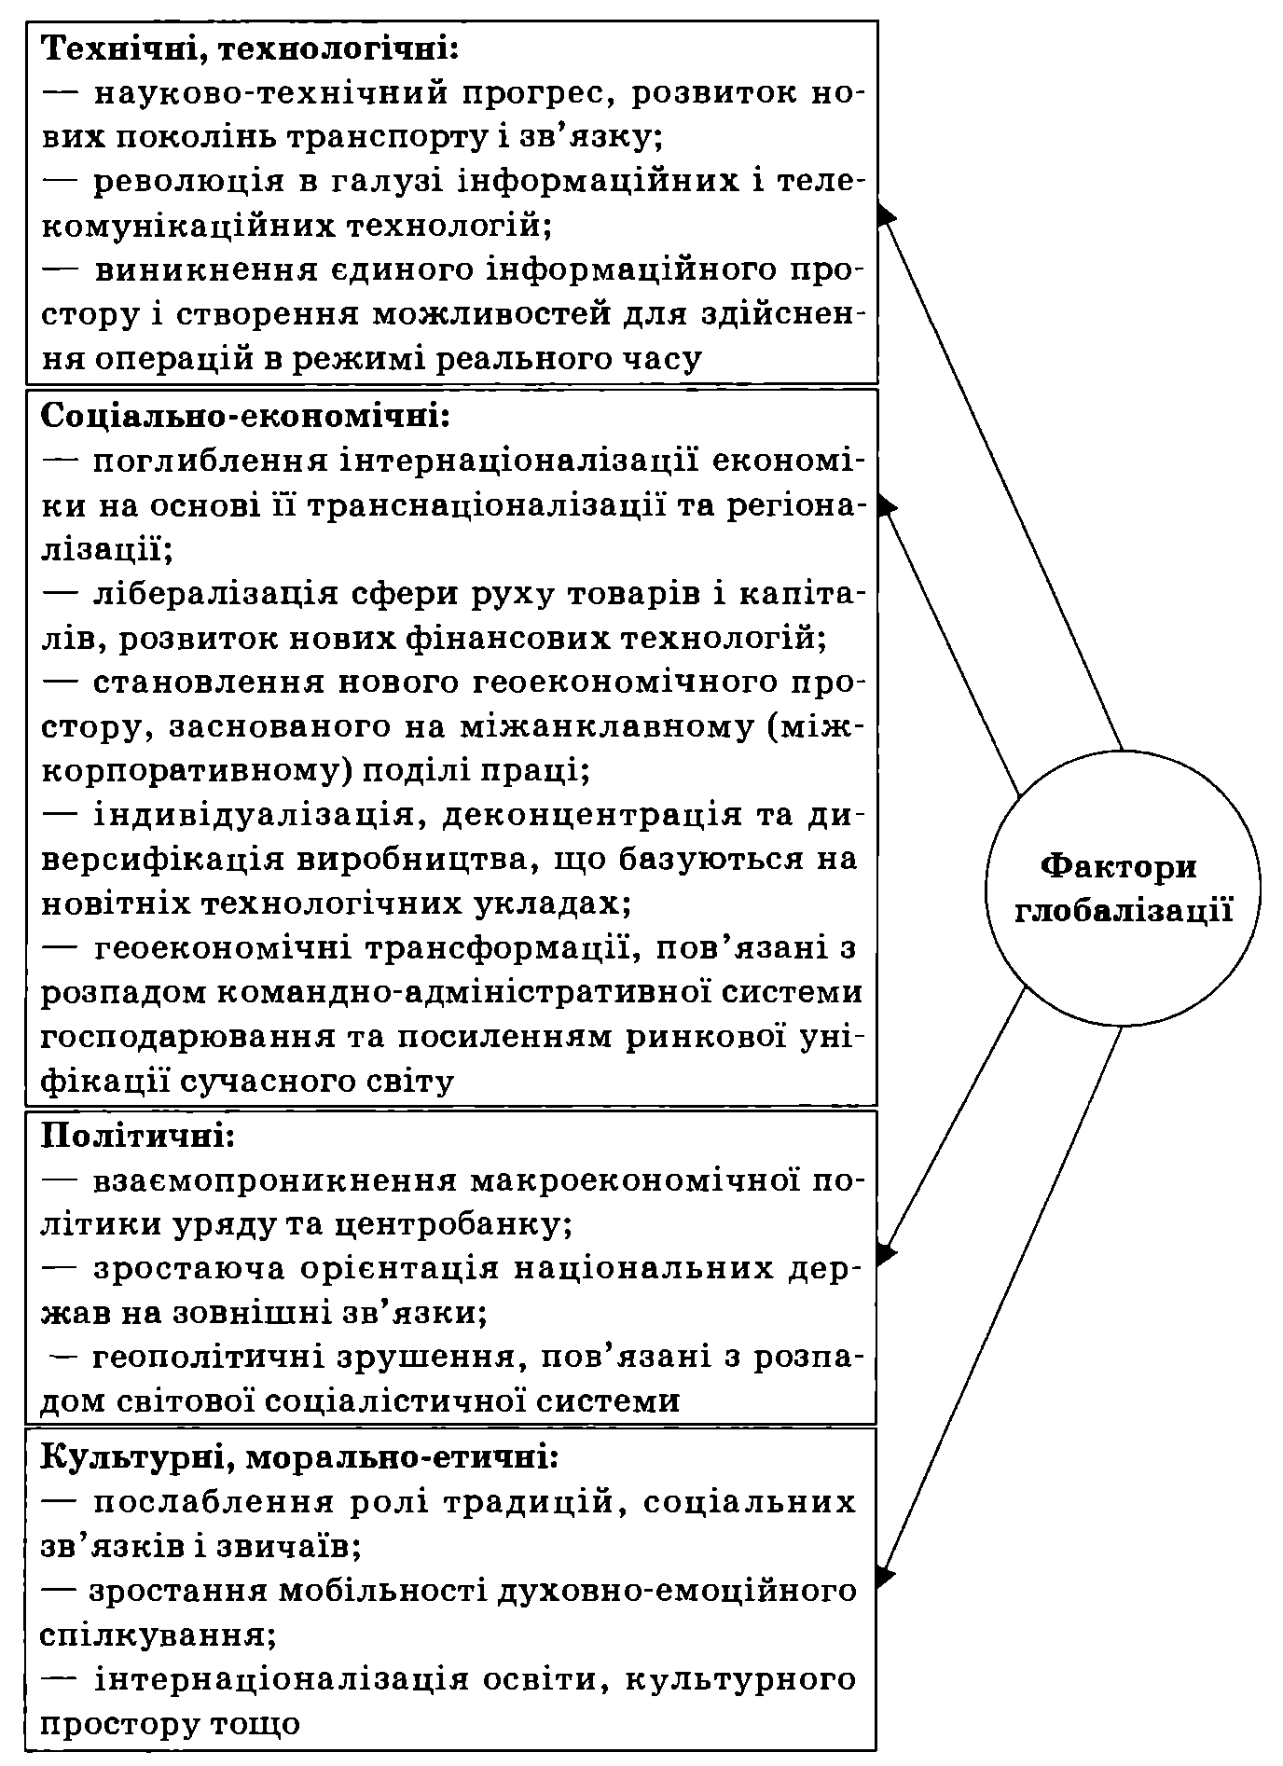
Рис. 15.2. Фактори глобалізації
Водночас, на думку багатьох вчених, технологічні зміни зробили глобалізацію можливою, а соціально-економічні – реальною.
Найважливішими соціально-економічними передумовами глобалізації стали:
– подальша інтернаціоналізація економіки (рис. 15.3), посилення її транснаціоналізації та формування мандрівних інтернаціональних відтворювальних ядер, які перетворюють цілі країни у країни-системи, здатні контролювати величезні господарські зони;
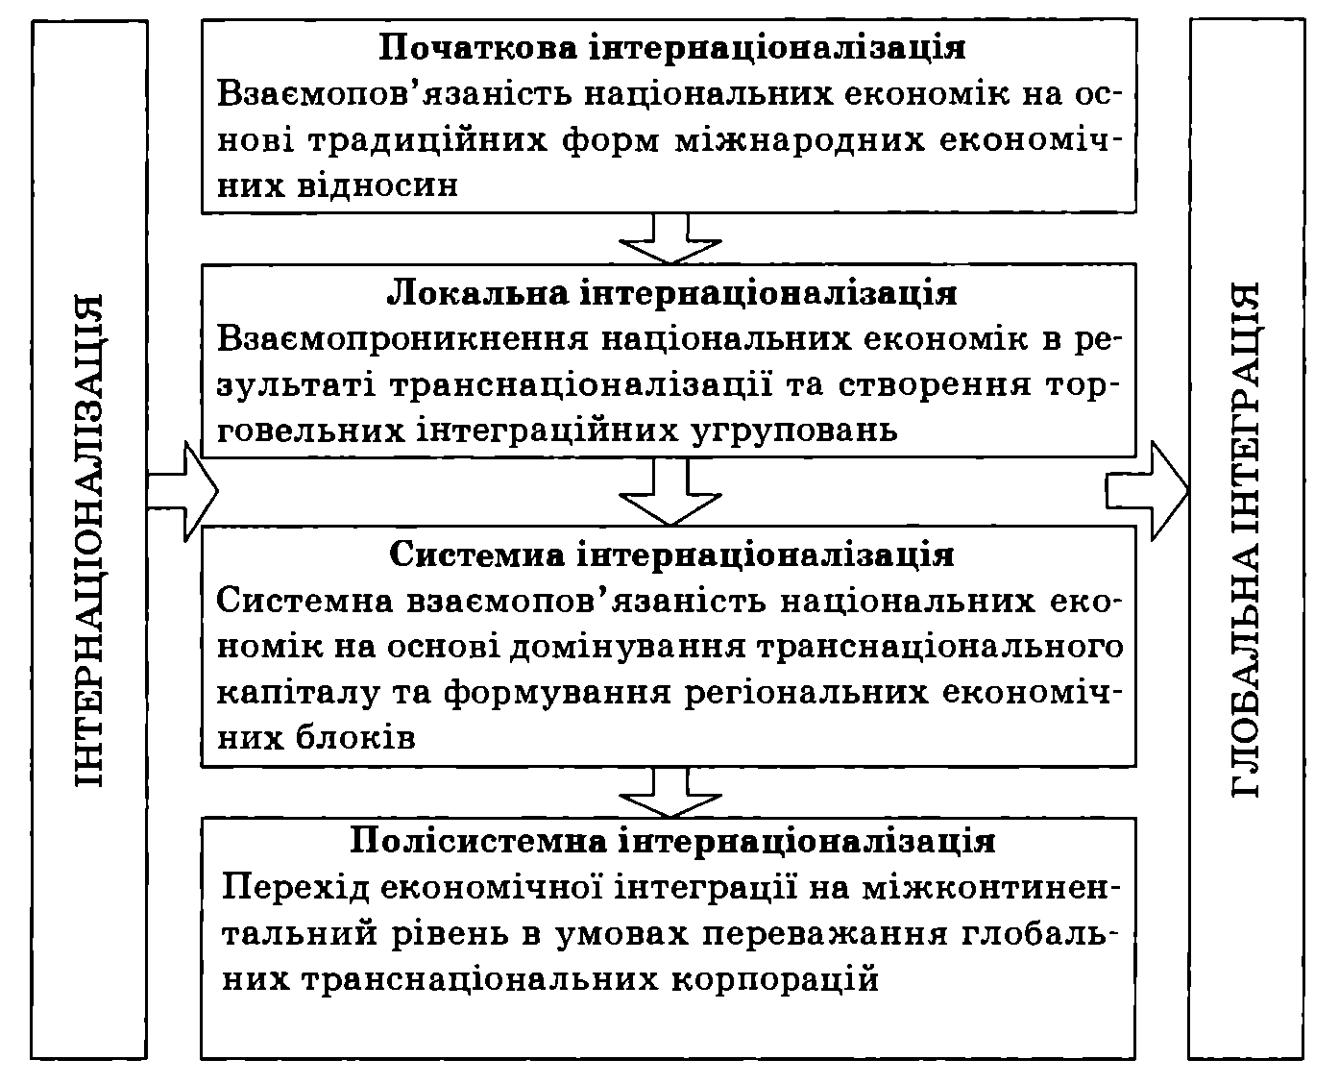
Рис. 15.3. Генезис глобальної інтеграції
– формування міжанклавного (міжкорпоративного) поділу праці в глобальному масштабі та становлення нового геоекономічного простору, що контролюється транснаціональним капіталом;
– деконцентрація виробництва, пов'язана зі зниженням частки стандартизованих масових товарів і зростанням обсягу індивідуального, гнучкого, диверсифікованого виробництва, заснованого на новітніх технологічних укладах;
– крах командно-адміністративної системи, утвердження ринкової системи господарювання у світовому масштабі на основі використання уніфікованих механізмів функціонування і розвитку;
— лібералізація торгівлі товарами, послугами, інтелектуальною власністю, прийняття єдиних правил у сфері регулювання банківських і фінансових операцій, стандартизації та сертифікації продукції тощо.
Форми вияву глобалізації:
— становлення загальнопланетарного науково-інформаційного простору, глобальної інформаційної інфраструктури, мережевих інформаційних технологій, світової комунікаційної системи та технологічних макросистем у сфері виробництва, транспорту і зв'язку;
— інтенсифікація міжнародних трансакцій, розвиток електронної комерції, становлення ринків робочої сили, товарів, інформаційних технологій на основі поступового зняття бар'єрів у торгівлі, підписання багатосторонніх торговельних угод тощо;
— бурхливе зростання світового фінансового ринку, який функціонує в режимі реального часу на основі поєднання ринкових і мережевих комп'ютерно-комунікаційних технологій; різке збільшення обсягів і швидкості переміщення капіталів; інтенсифікація глобальних фінансових операцій.
Завдяки розвитку електронних технологій та новітніх засобів зв'язку світова фінансова система перетворилась у постійно діючу глобальну мережу, в межах якої так звані мегабайтні гроші (у формі сигналів на моніторі) швидко переміщуються в будь-яку точку світу, проходячи крізь кібер-простір та багато разів змінюючи напрям. Характерною ознакою глобалізації стала фінансова революція, пов'язана з еквітизацією світової економіки (від англ. equities – звичайні акції) на основі розширення глобальної фондової капіталізації;
– зростання відкритості та взаємозалежності економік, господарсько-технологічне зближення країн, інтенсифікація регіональних інтеграційних процесів, розвиток міжконтинентальної інтеграції тощо;
– становлення єдиного світового виробництва на основі розміщення складових виробничо-збутового процесу в різних країнах та інтенсифікації планетарної діяльності глобальних господарських комплексів (мультинаціональних компаній, багатопрофільних транснаціональних корпорацій, транснаціональних банків, їх об'єднань тощо);
–виникнення нових глобальних економічних суб'єктів (транснаціональних корпорацій, регіональних об'єднань, міжнародних організацій, міст-мегаполісів, неурядових організацій, громадських рухів, світових фінансових центрів, інтеграційних угруповань, спілок видатних особистостей) та нових форм ринкової поведінки (глобальних стратегій, нових методів конкурентної боротьби, глобальних мереж, об'єднань, поглинань, стратегічних альянсів);
– міжнародний рух циклічних коливань економіки, біржових, валютних, фінансових криз; зближення процентних ставок, внутрішніх і «світлих» цін тощо;
– уніфікація ведення бізнесу, втілення «мережевої логіки» взаємовідносин у світовому масштабі, реструктуризація діяльності фірм на основі гнучкого мережевого принципу;
– формування нової системи глобального управління; зростання кількості наднаціональних структур регулювання світового господарства, міжурядових і неурядових міжнародних організацій;
– інформаційно-культурне зближення народів, поширення єдиних стандартів життя, уніфікація уподобань, цінностей, принципів і норм поведінки, універсалізація культури тощо;
– формування специфічних інтересів і нових суперечностей, порушення рівноваги світової екосистеми і загострення глобальних проблем.
У сучасній науковій літературі виокремились два основні підходи до визначення хронологічних меж глобалізації.
Представники першого (широкого) підходу трактують глобалізацію як тривалий історичний процес поетапного формування загальнопланетарної цілісності, який супроводжував увесь процес цивілізаційного розвитку або ж розпочався приблизно 100 років тому у зв'язку з інтенсифікацією зовнішньоекономічних відносин. Так, фахівці Світового банку виокремлюють три хвилі глобалізації:
– перша хвиля (1870–1914 pp.), яка досі не перевершена, оскільки частка міжнародної торгівлі у валовому світовому доході за цей період зросла у два рази, кумулятивний обсяг інвестицій у країни, що розвиваються, досягнув 32 %, водночас міграція охопила 10 % населення;
– друга хвиля (1950–1970 pp.) пов'язана з відновленням рівня міжнародних зв'язків до попереднього стану після руйнації у двох світових війнах. За цей період частка обсягу світової торгівлі у світовому ВВП досягнула рівня 1913 p., кумулятивний обсяг інвестицій у країни, що розвиваються, становив 11%;
– третя хвиля (починаючи з 1970р.) започаткована потужним розвитком сучасних інформаційних і транспортних технологій. У 1998 р. кумулятивний обсяг інвестицій у країни, що розвиваються, досягнув 22%.
На думку багатьох дослідників, довгостроковий процес розвитку глобалізації має циклічно-хвильову природу, пов'язану з періодичними піднесеннями та спадами інтеграційних процесів. При цьому глобалізаційні хвилі, які включають інтеграційні (зближення, взаємодії, взаємопереплетення і взаємопроникнення) та диференційні (примноження багатоманітності, урізноманітнення, плюралізації) процеси, уможливлюють оновлення форм, змісту та механізмів глобалізації, не впливаючи на її поступальний розвиток. Згідно із зазначеним підходом розрізняють такі цикли глобалізації:
I. Античний цикл (VIII ст. до н. є. – II ст. н. є.), який включає:
– хвилю диференціації (VIII–IV ст. до н.е.);
– хвилю інтеграції (III ст. до н.е. – II ст н.е.).
II. Середньовічний цикл (III–XIII ст. н. є.), який включає:
– хвилю диференціації (III–VII ст. н. є.);
– хвилю інтеграції (VIII–XIII ст. н. є.).
III. Цикл Нового часу (XIV–XXI ст.), який включає:
– хвилю диференціації (XIV–XVIII ст.);
– хвилю інтеграції (XIX–XXI ст.).
У межах цього підходу є й інші варіанти періодизації процесу глобалізації. Так, деякі дослідники виокремлюють:
– колоніальну глобалізацію як наслідок великих географічних відкриттів XV–XVI ст.;
– повільну еволюційну глобалізацію, яка тривала до кінця XIX ст.;
– прискорену глобалізацію XX ст.
Є також підхід, згідно з яким процес глобалізації поділяють на такі етапи:
– повільну глобалізацію (до початку епохи великих географічних відкриттів);
– структурну глобалізацію, пов'язану з переділом світу й утворенням протилежно спрямованих економічних систем (середина XIX – 80-ті роки XX ст.);
– послідовну глобалізацію (сучасний етап).
Представники другого (вужчого) підходу розглядають глобалізацію як новітній процес, який бере початок у XX ст. (останній чверті XX ст.), хоча і є органічно пов'язаним із загальнішим прогресом інтернаціоналізації. Аргументуючи свою думку, прихильники зазначеного підходу звертають увагу на такі риси:
– до XX ст. міжнародна економіка ґрунтувалася на відносинах між країнами, водночас світова економіка XX ст. спирається на мережу зв'язків, які пронизують господарства окремих країн;
– якою б не була частка зовнішньої торгівлі у ВВП світу до XX ст., загальний обсяг торгівлі та її інтенсифікація за сучасних умов є незіставними;
– новітні переливання фінансових ресурсів не вкладаються у звичайне розуміння експорту капіталу;
– транснаціоналізація економіки, транскордонне виробництво та феномен глобалізації комунікацій були започатковані лише у XX ст.
Таким чином, глобалізація є багаторівневим, багатовимірним, нерівномірним, складним і суперечливим процесом, який відіграє системоутворювальну роль у формуванні спільного загальнопланетарного господарства (рис. 15.4).

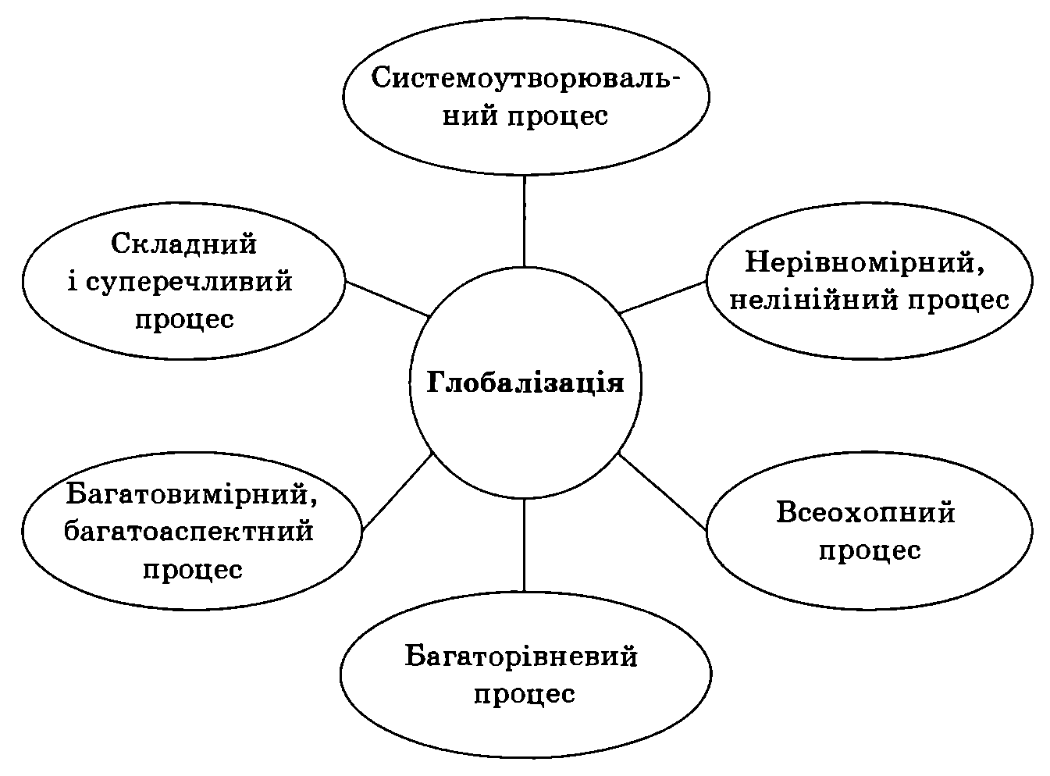
Рис. 15.4. Ознаки глобалізації
Аналізуючи глобальні перетворення, що відбуваються у сучасному світі, вітчизняні та зарубіжні дослідники розрізняють глобальні вертикальні (індивідуально-групові, кланові, державні, міжнародні) і горизонтальні (правові, економічні, політичні, культурні, освітні, інституційні та ін.) трансформації.

15.2. Сутність, ознаки та рівні глобалізації економіки

Глобалізація є складним і багатовимірним процесом, у межах якого виокремлюють техносферу, економічну, геополітичну, соціокультурну та інші складові.
Глобалізація економіки – домінантна складова глобалізації, закономірна тенденція інтеграції світового господарства в єдиний економічний простір (рис. 15.5).
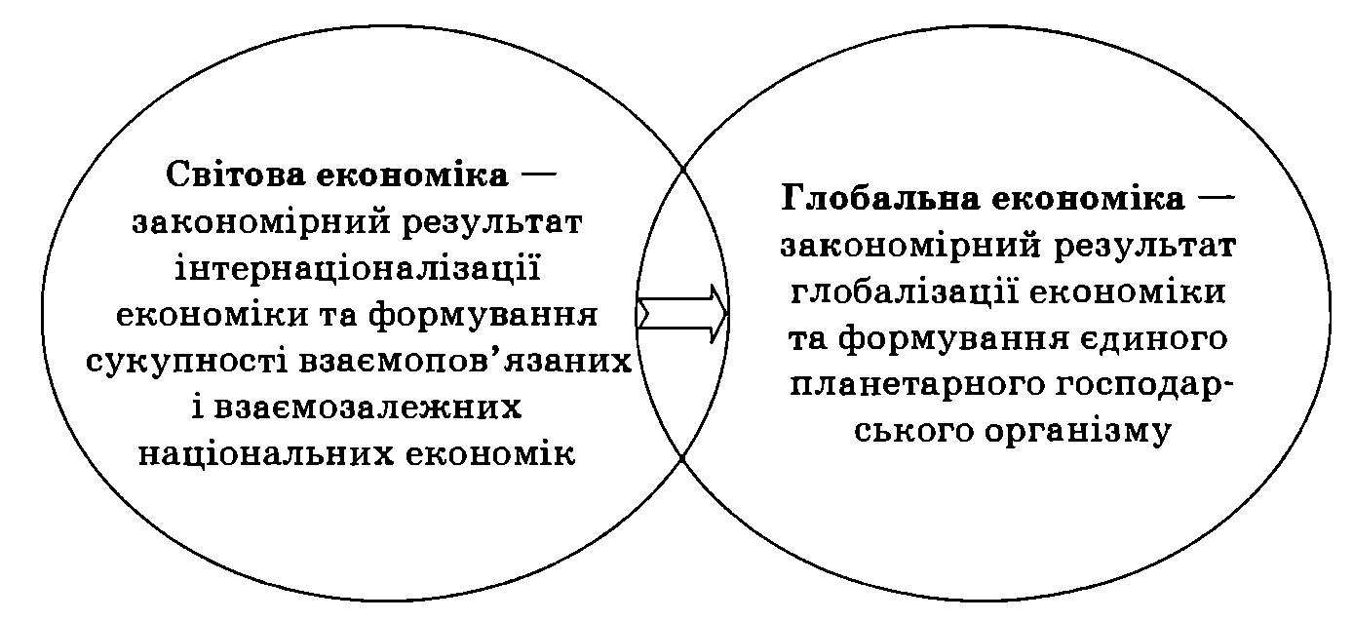
Рис. 15.5. Глобалізація економіки як процес переходу від світової до планетарної господарської системи

Загальновизнано, що глобалізація не є завершеним процесом. На думку багатьох дослідників, на сьогодні світове господарство перебуває у своєрідній «точці біфуркації», і його подальший розвиток пов'язаний з формуванням якісно нової гомеостатичної системи взаємозалежних саморегульованих та динамічних процесів, що протікають у планетарному масштабі. Відтак, дати вичерпне визначення глобалізації економіки, яке б всебічно охопило багатогранні аспекти суперечливої нелінійної динаміки та багактовекторної трансформації світогосподарського життя, на сьогодні навряд чи можливо. Аналіз наявних у сучасній літературі підходів до визначення глобалізації економіки засвідчує, що майже кожен із них викликає серйозну критику опонентів (табл. 15.1).

Таблиця 15.1. Критичний аналіз сучасних визначень глобалізації економіки
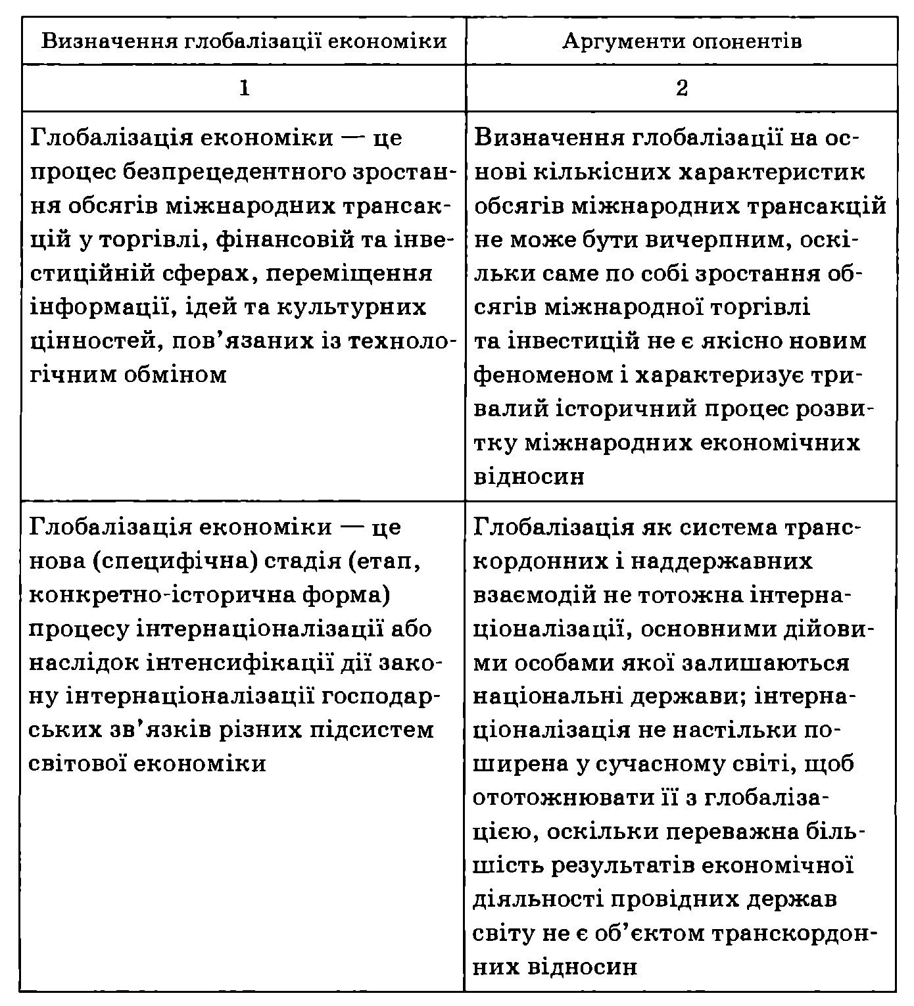
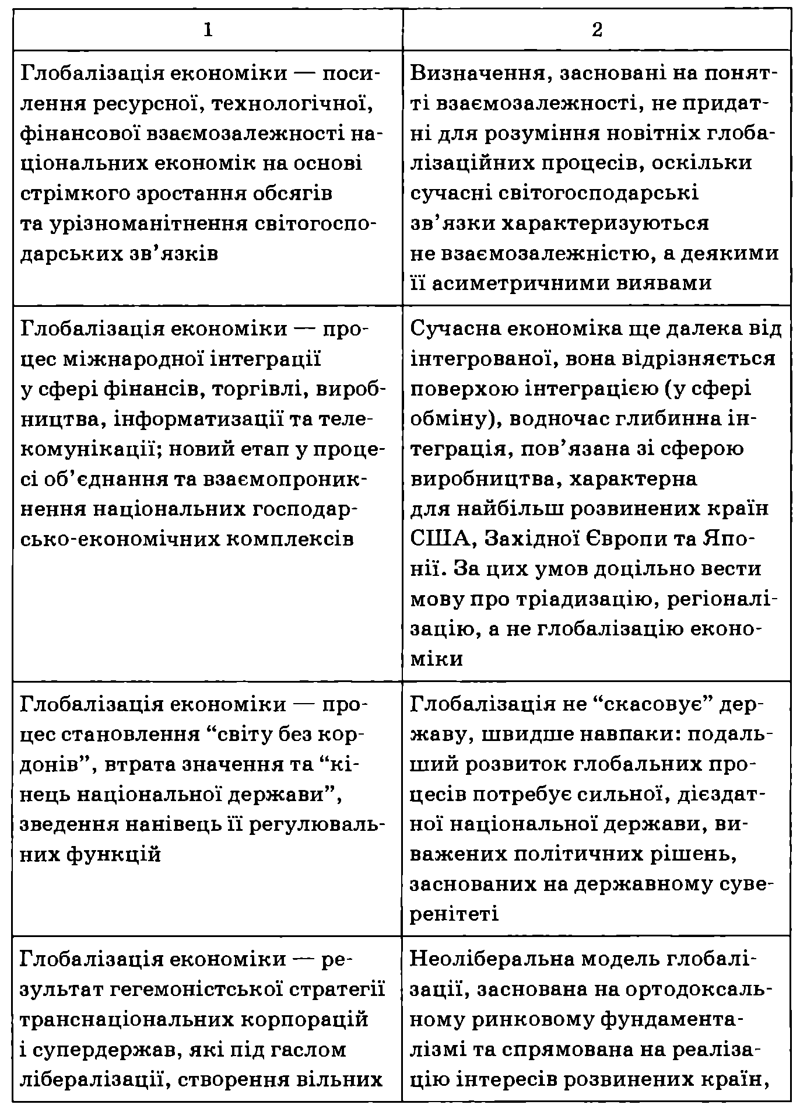
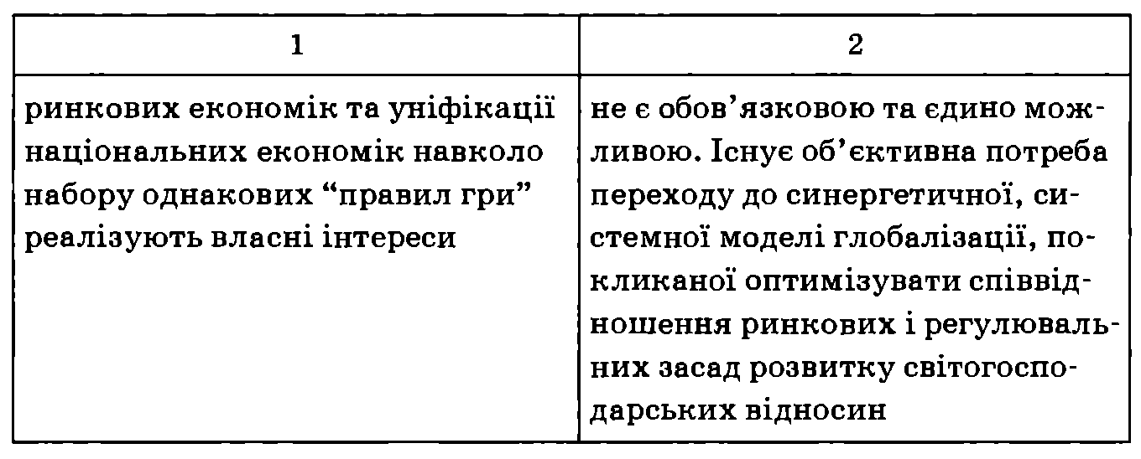
Таким чином, глобалізація економіки є процесом системної трансформації світового господарства, пов'язаної з якісними перетвореннями традиційних міжнародних економічних відносин, що набувають загальнопланетарного масштабу. На думку відомого західного дослідника М. Кастельса, глобалізація економіки – процес «об'єднання найважливіших секторів національних економік у цілісну систему, яка у своїй цілісності функціонує в режимі реального часу».
Глобалізація економіки – це новітній, складний, багатогранний та багаторівневий процес закономірних якісних перетворень світової економіки, що відбуваються на основі усуспільнення виробництва та поглиблення інтеграційних процесів у результаті безпрецедентного зростання і прискорення міжнародних переміщень товарів, послуг, капіталів, широкого розвитку новітніх інформаційних технологій, глобальних телекомунікаційних мереж тощо.
За умов глобалізації інтернаціоналізація економіки набуває нових рис:
– формується глобальне світове виробництво на основі зародження наднаціональних відтворювальних ядер, планетарного охоплення світової економіки впливом транснаціональних корпорацій і транснаціональних банків, розвитку довгострокових виробничих зв'язків, стратегічних альянсів, договорів про співдружність, переходу від фордистської моделі економічного розвитку, характерної для індустріального суспільства XX ст., до постфордизму, заснованому на новітніх мережевих зв'язках;
– кардинально змінюється зміст світових господарських зв'язків: темпи зростання міжнародної торгівлі випереджають темпи збільшення виробництва, а фінансові потоки перевищують трансакції, пов'язані з експортом товарів і послуг;
– змінюються спрямованість і структура міжнародної торгівлі, зростає товарообмін наукомісткою, високотехнологічною продукцією між розвиненими країнами;
– якісно перетворюється фінансова сфера, змінюється її роль у світовій економіці на основі прогресуючого зростання валютних, фондових, кредитних ринків тощо. Продовжуючи обслуговувати економіку, транскордонні фінансові потоки все більше виступають як самодостатні та відірвані від реального відтворювального процесу;
– зростають роль і значення глобального капіталу, який не може бути однозначно зарахований до жодного національно-державного утворення; інтенсифікуються його територіальна експансія та функціональна диверсифікація, формуються віртуальні ринки глобального капіталу, засновані на новітніх інформаційних і фінансових технологіях;
– посилюється орієнтація розвинутих економік на розширення всіх сфер людської активності: здатність генерувати нові знання, швидко їх застосовувати, використовуючи сучасні методи обробки інформації;
– інтенсифікується пошук світового центру управління та інструментів регулювання глобальних світогосподарських процесів.
Глобальна економіка – якісно новий етап розвитку світової економіки, яка поступово перетворюється на цілісний глобальний організм, утворений гігантською виробничо-збутовою, глобальною фінансовою та планетарною інформаційною мережею (рис. 15.6).

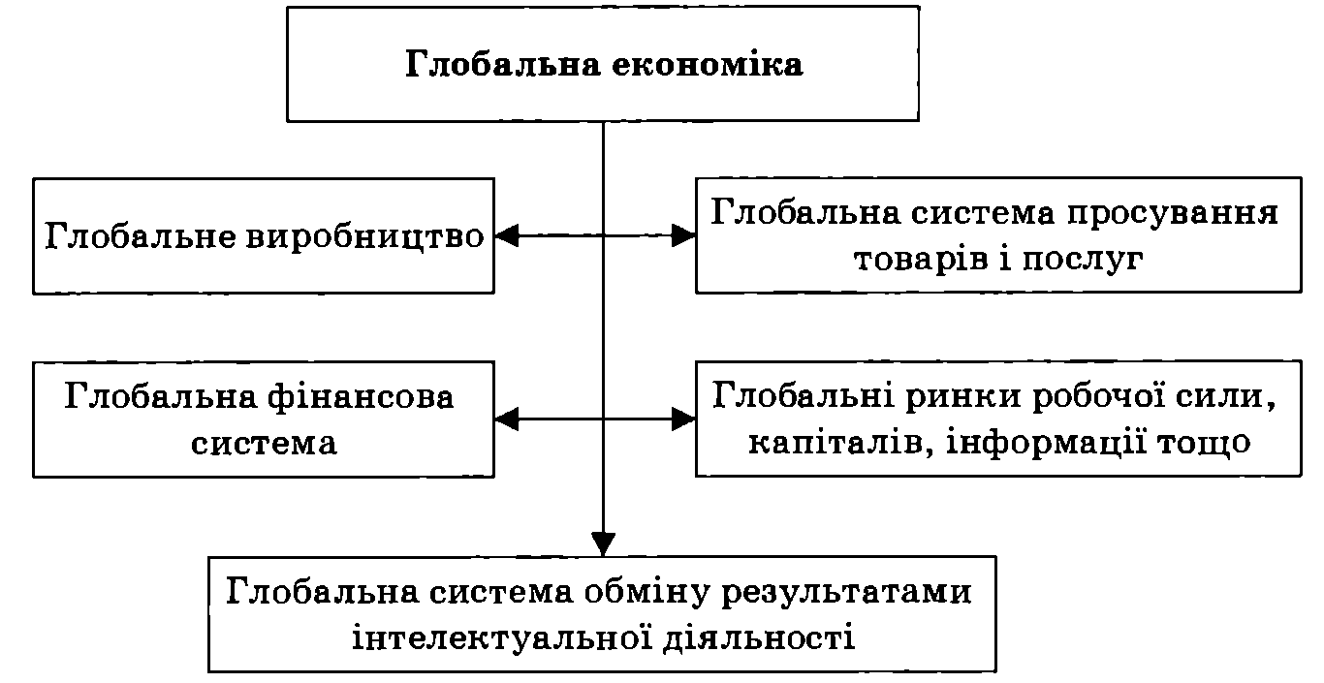
Рис. 15.6. Функціональні блоки глобальної економіки
Глобалізація є складною ієрархічною системою, яка розгортається на різних рівнях (рис. 15.7).
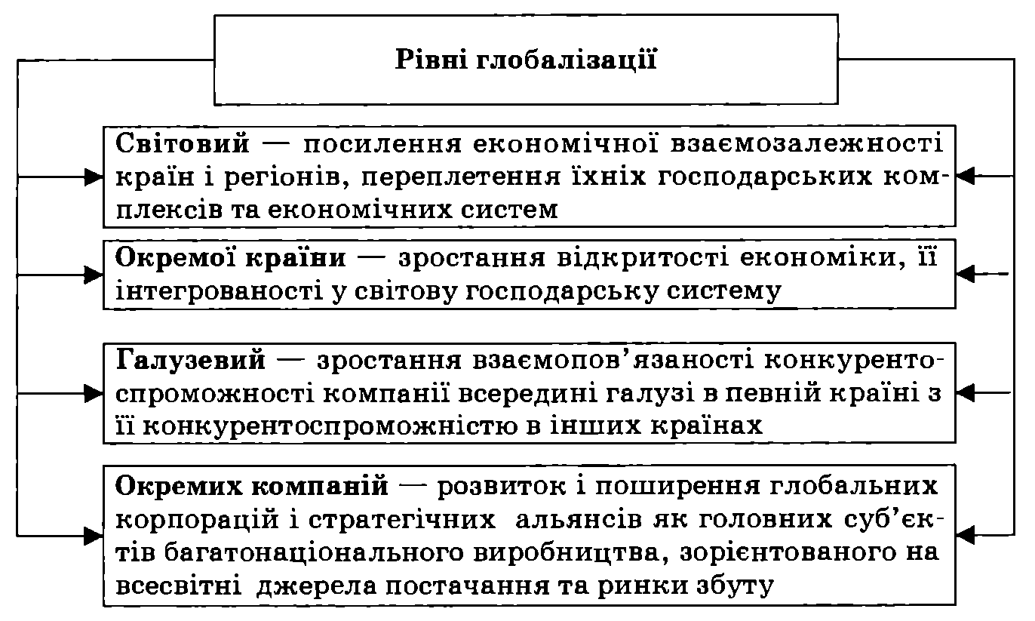
Рис. 15.7. Рівневі вияви глобалізації
Сучасні дослідники широко використовують так званий індекс глобалізації, розроблений журналом «Foreign Policy» спільно з консалтинговою компанією «А.Т. Kearney». Цей показник характеризує рівень глобалізації окремої країни на основі врахування таких показників:
1) рівня економічної інтеграції країни, що визначається на основі аналізу даних щодо руху товарів, послуг, капіталів, частки країни в міжнародній торгівлі, відкритості національної економіки, зіставлення внутрішніх і світових цін;
2) рівня інтенсифікації грошових потоків, що визначається на основі аналізу обсягів і спрямованості прямих іноземних інвестицій, портфельного капіталу, надходжень від іноземних інвестицій тощо;
3) рівня політичної інтеграції, що визначається з урахуванням участі країни в міжнародній дипломатичній діяльності, системі міжнародної безпеки, членства в міжнародних організаціях, участі в міжнародних миротворчих місіях і т. ін.;
4) рівня особистих контактів за межами країни, що визначається на основі аналізу обсягів міжнародного туризму, міжнародних телефонних зв'язків, грошових переказів та інших міжнародних трансферів;
5) рівня поширення Інтернету, що визначається на основі врахування кількості користувачів, інтернет-хостів та безпечних провайдерів.

15.3. Суперечності глобалізації та її моделі

Глобалізація – багатовимірний, нелінійний процес, який справляє неоднозначний, різноспрямований і суперечливий вплив на сучасний світогосподарський розвиток, економічну безпеку держав та розподіл між ними економічних вигід і загроз, що виникають (рис. 15.8).

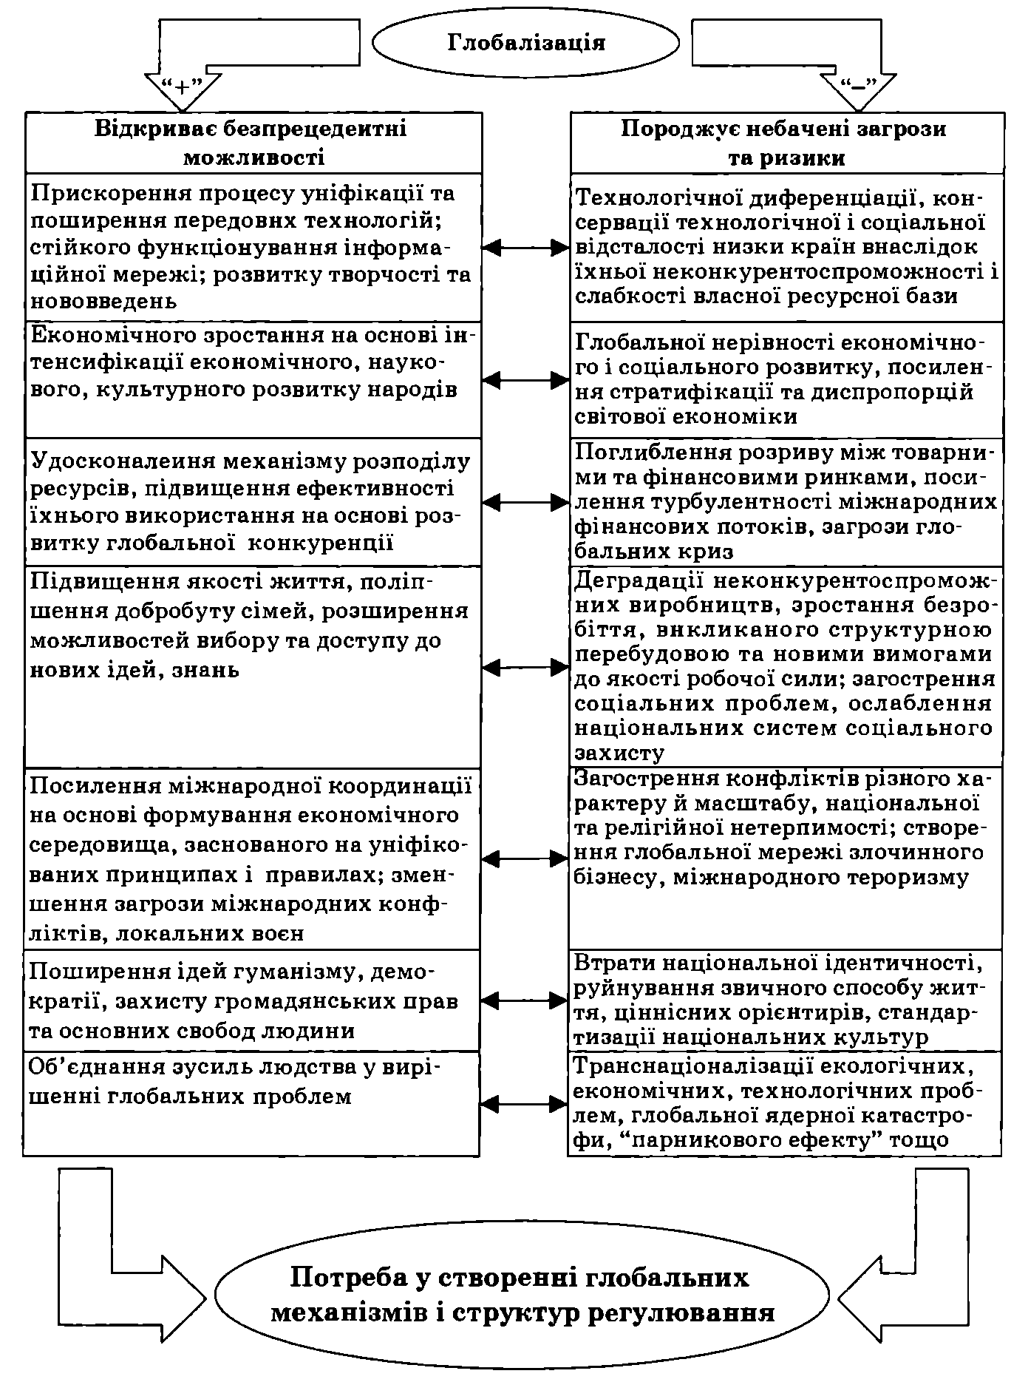
Рис. 15.8. Суперечливий вплив глобалізації на світогосподарський розвиток
У Підсумковому комюніке Кельнського саміту країн Великої сімки (1999 р.) зазначено, що глобалізація – це складний процес прискорених і збільшених у масштабах потоків ідей, капіталів, техніки, товарів та послуг у всьому світі, який спричинив кардинальні зміни у всіх суспільствах. Відкритість і динамізм трансформацій сприяли економічному зростанню і поліпшенню соціальних умов життя. Інтеграція стимулювала ефективність виробництва і вплинула на створення системи нової зайнятості людських ресурсів. Інформаційна революція і багатогранна взаємодія культур та цінностей посилили тенденції до становлення демократичних суспільств і забезпечення прав людини та основних свобод, розвитку нововведень. Одночасно констатується, що для нерозвинутих країн, бідних соціальних спільнот глобалізація супроводжується кризовими ризиками, пов'язаними з необхідністю зміни місця роботи і проживання, вдосконалення освіти і кваліфікації, фінансовою невизначеністю та інформаційною дискримінацією.
Однією з суперечностей глобалізації стала неспроможність держав регулювати економіку на національному рівні за відриву від світових господарських процесів і стану міжнародної кон'юнктури, оскільки:
– суперництво країн за приплив іноземних інвестицій унеможливило використання таких традиційних інструментів макроекономічного регулювання, як експортні субсидії, курс національної валюти, митні тарифи, ставка рефінансування центрального банку тощо;
– зростання внутрішньофірмових трансакцій ускладнило реалізацію економічної і податкової політики;
– послабився зв'язок глобального ринку, що зростає, з географічною територією;
– мобільність капіталу зменшила ефективність трудового законодавства, підірвала можливості реалізації соціальних програм і цілей соціального добробуту;
– все більша частина національного багатства (інтелектуальні ресурси, знання, науково-технічний потенціал) почала функціонувати поза державним контролем тощо.
Вимоги глобалізації справляють суперечливий вплив на трансформаційний потенціал перехідних економічних систем, які функціонують за несприятливих умов зростання нестійкості світогосподарської системи та прискореного входження до структур уже сформованих економічних зв'язків. Пошуково-експериментальний характер економічних та інституційних трансформацій цих країн доповнюється:
– випереджальною зовнішньоекономічною лібералізацією, яка створює переважно зовнішній, а не внутрішній тиск на національних товаровиробників, ускладнюючи можливості їх пристосування до конкурентного середовища;
– прискореною лібералізацією валютно-фінансової сфери, що формує передумови для переведення капіталу з проблемного реального сектору в більш гнучкий сектор валютних операцій, операцій з цінними паперами тощо;
– скороченням можливостей національних урядів щодо регулювання торгівлі, конкурентних відносин, реалізації податкової політики, досягнення цілей суспільного добробуту;
– підривом національної самодостатності економічного розвитку, зростанням зовнішніх і внутрішніх ризиків трансформаційних економік, пов'язаних із їх перетворенням на меншовартісний придаток розвиненого світу;
– зростанням домінування ТНК та відпливом продуктивних ресурсів, що позбавляє національні економіки важливих джерел саморозвитку, викликаючи структурне спрощення їхніх народногосподарських комплексів.
За цих обставин важливого значення набувають чітке розмежування об'єктивних процесів глобалізації світогосподарського розвитку та конкретних соціально-економічних форм реалізації цього складного і суперечливого процесу, а також усвідомлення того, що неоліберальна модель глобалізації, яка домінує в сучасному світі, є лише однією з можливих альтернатив багатовекторного процесу глобальної трансформації світової економіки.
На думку відомого американського дослідника І. Валлерстайна, сучасна світова економіка була і залишається капіталістичною світ-економікою: її основною рушійною силою є нескінченне нагромадження капіталу; її межі утворює поділ праці, який охопив земну кулю, починаючи з середини XIX ст.; суверенні держави виникли у рамках цих меж; вони об'єднані у міждержавну систему; нагромадження капіталу відбувається у межах частково вільного світового ринку; різна потужність держав викликає нерівномірний розподіл світового прибутку, забезпечуючи постійне його переміщення від периферії до центру; капіталістична світ-економіка має періодичні цикли розширення і скорочення, викликані монополізацією економічного життя.
Обмежена рамками капіталістичної світ-системи, неоліберальна глобалізація «має свій власний набір економічних правил, що базуються на відкритті, дерегуляції та приватизації національних економік з метою зміцнення їхньої конкурентоспроможності та збільшення привабливості для іноземного капіталу», що означає «поширення капіталізму вільного ринку на практично всі країни світу». її ідеологічною основою є логіка «ортодоксального ринкового фундаменталізму», пов'язана з утвердженням суто ринкових мотивів і принципів поведінки у всіх сферах суспільного життя та відторгненням фундаментальних морально-етичних, духовних цінностей, нагромаджених людством у процесі свого історичного розвитку: справедливості, солідарності, соціальної злагоди, безпеки, добробуту майбутніх поколінь.
Отже, можна виокремити такі характерні ознаки неоліберальної моделі глобалізації:
1. Стихійний характер здійснення та спрямованість на реалізацію короткострокових інтересів індустріально розвинених країн, загальний виграш яких від високого рівня відкритості національних економік поки що перевищує їхні втрати. Підштовхуючи менш розвинені країни до ліквідації торговельних бар'єрів та зберігаючи власні на основі політики подвійних стандартів, консервуючи економічну відсталість країн третього світу та зміцнюючи їх технологічну залежність, розвинені країни забезпечують собі непропорційно великі вигоди від глобалізації, поглиблюючи поділ світу на розвинений центр і відсталу та залежну периферію. Згідно з доповіддю експертів ООН, тарифи індустріально розвинених держав на імпорт із країн, що розвиваються, у середньому в 4 рази перевищують тарифи на імпорт із країн першого світу. Водночас розрив у цінах на високотехнологічну продукцію, яку постачають індустріально розвинені країни, та продукцію, що постачається країнами третього світу, продовжує зростати.
2. Поглиблення нерівномірності розвитку та посилення диспропорцій світової економіки, розширення експансії транснаціонального капіталу, нарощування монополістичних позицій розвинених країн на глобальних ринках товарів, послуг, капіталів. На думку більшості науковців, глобальні ТНК та світові фінансові центри є головними генераторами ідей неоліберальної глобалізації, яка породжує небезпеку деградації окремих національних економік на основі технологічного, екологічного та інформаційного неоколоніалізму. Знищуючи конкуренцію з боку національних товаровиробників у менш розвинених державах із нестійкими, корумпованими урядовими структурами, вони залишаються поза межами правового поля, орієнтованого на національний економічний простір.
3. Ігнорування соціально-економічної, культурної, історичної специфіки розвитку національних економік, їх системна вестернізація, форсована гомогенізація на жорсткій монетаристській основі механізмів їх господарського регулювання, нав'язування менш розвиненим країнам моделі уніфікованого наздоганяючого розвитку, зорієнтованого на використання коштів, досвіду та технологій, що надходять із-за кордону. Рекомендуючи країнам третього світу та перехідним економікам реалізувати політику «структурної адаптації», «золотого корсета», «вашингтонського консенсусу», «шокової терапії» з метою їх прискореної інтеграції у світову економіку, інституціоналізовану навколо набору уніфікованих «правил гри», розвинені країни реалізують власні інтереси та вигоди, ігноруючи можливі негативні соціально-економічні наслідки цих дій. Загальновідомі випадки, коли виконання рекомендацій Світового банку, Міжнародного валютного фонду дестабілізувало макроекономічну ситуацію в трансформаційних економіках, породжуючи кризові ситуації та перешкоди структурному оздоровленню національних господарських комплексів.
4. Обмеження національного суверенітету та посилення диктату впливових міжнародних фінансових інститутів, послаблення ролі держави у сфері регулювання національних економік, соціального захисту населення, деградація природного середовища на догоду ринковій наживі, загострення глобальних проблем. Незважаючи на те, що за останнє десятиріччя XX ст. світовий дохід зростав у середньому на 2,5 % на рік, чисельність бідних (людей, які живуть менш ніж на 2 долари в день) зросла на 100 млн. осіб. Якщо у 1970 р. співвідношення доходів 20 % найбагатших людей планети та 20 % найбідніших не перевищувало 30 разів, то на кінець XX ст. цей показник сягнув 70,48.
5. Пріоритет ідеології ринкового фундаменталізму, що породжує загрозу духовного збіднення людства, втрати національної ідентичності, стандартизації та уніфікації національних культур, традицій, звичаїв, поширення масової культури, споживацького ставлення до природи, національної та релігійної нетерпимості тощо.
Критикуючи неоліберальну модель глобалізації, зарубіжні та вітчизняні дослідники звертають увагу на комплекс притаманних їй суперечностей, зокрема:
– між об'єктивним процесом інтеграції різних країн, народів в єдину систему і прагненням окремих кіл світової еліти встановити свою гегемонію над планетою;
– між виникненням єдиного світового економічного простору та поділом світу на ядро і периферію;
– між інтересами ядра та інтересами периферії;
– між становленням єдиного економічного простору та виникненням потужних регіональних блоків;
– між об'єктивною тенденцією до збільшення обсягів виробництва, зростання продуктивності праці та тенденцією до поглиблення поляризації доходів і споживання;
– між зростанням ефективності світової економіки та падінням життєвого рівня значної частини населення планети;
– між ефективністю вільного переміщення капіталів і руйнівною спекулятивною діяльністю світової фінансової еліти;
– між фінансовим капіталом і віртуальним сектором та промисловим капіталом і реальним сектором глобальної економіки;
– між культурним урізноманітненням і культурним нівелюванням за стандартами поп-культури, встановленням єдиної шкали цінностей, зорієнтованої на гроші та наживу;
– між потребою у стабільності та поширенням локальних осередків нестабільності, міжнародної злочинності та тероризму;
– між об'єктивною необхідністю формування глобальної планетарної спільноти як єдності різноманітних цивілізацій та фактичним утвердженням однополюсного світу, в якому домінує західна цивілізація.
Важливо зазначити, що неоліберальна модель глобалізації має згубні наслідки не лише для країн третього світу, але і для розвинених країн. Так, на думку відомого західного економіста, лауреата Нобелівської премії Моріса Алле, «всеосяжна глобалізація торгівлі між країнами з суттєво різними рівнями заробітної плати (за обмінним курсом валют) не може не привести в кінцевому рахунку повсюди – як у розвинених, так і в менш розвинених країнах – лише до безробіття, падіння темпів економічного зростання, нерівності, злиднів. Вона не є ні неминучою, ні необхідною, ні бажаною».
Таким чином, на сьогодні глобальна трансформація світового господарства привела людство до розгалуження шляхів подальшого розвитку, своєрідної «точки біфуркації», проходження якої має вивести (за певних умов) його подальший розвиток на якісно новий рівень. Це актуалізує проблему пошуку нової парадигми міжнародних відносин та співробітництва, заснованої на філософському осмисленні економічної глобалізації у загальноцивілізаційному контексті.
Усвідомлення складної будови сучасного світу та довгострокових стратегічних інтересів людства, пов'язаних з відродженням провідної ролі соціокультурного фактора світогосподарського розвитку, покликали до життя концепції «синергетичної», «моральної», «соціально-ринкової», «керованої» глобалізації, «глобалізації з людським обличчям», за якої пріоритетними стають інтереси основної маси населення планети: як теперішніх, так і майбутніх поколінь. Характерними ознаками нової моделі глобалізації є:
– відновлення рівноваги між ринковими та позаринковими регуляторами у світовому масштабі;
– гуманізація та орієнтація на загальнолюдські цінності, дотримання громадянських прав і свобод, визнання культурної самобутності всіх народів світу;
– розвиток діалогу та партнерства цивілізацій, проголошення взаємодії та співпраці універсальними формами людських відносин, перевага економіки над політикою;
– забезпечення балансу інтересів та рівності можливостей для всіх країн, визнання специфічних потреб розвитку;
– демократизація діяльності міжнародних організацій, формування ефективного механізму координації дій національних держав;
– усунення практики подвійних стандартів у відносинах між країнами, ліквідація штучних бар'єрів для поширення знань та інформації, розширення доступу до нових ідей, науково-технічних досягнень з метою зростання добробуту та якості життя населення всіх країн;
– забезпечення більшої інформованості суспільства щодо проблем глобалізації, залучення незалежних громадських і наукових організацій до розробки та прийняття господарських рішень на всіх рівнях влади;
– екологічна та соціальна спрямованість економічного розвитку, гармонійне відтворення людини, соціальних відносин, здорового довкілля;
– формування багатополярного світу, співпраця національних держав та міжнародних організацій у вирішенні глобальних проблем.
Отже, йдеться насамперед про перетворення глобалізації зі стихійного в інституційно оформлений та свідомо спрямований процес. «У новому столітті, – зазначають експерти ООН, – виклик глобалізації полягає не в тому, щоб зупинити розширення глобальних ринків. Виклик полягає в тому, щоб знайти правила та інститути для більш ефективного управління на місцевому, регіональному та глобальному рівнях з тим, щоб зберегти переваги глобальних ринків і одночасно створити необхідний простір, в якому людські, суспільні та природні ресурси працювали б не лише на прибуток, а й на людей».
У преамбулі до «Декларації глобальної цивілізації» Першої всесвітньої конференції з проблем глобальної цивілізації (Сідней, 2001) зазначається, що глобальні трансформації радикально впливають на розвиток цивілізації і потребують не тільки теоретичного осмислення світових еволюційних процесів, а й практичної підготовки людства до сприйняття ідеології гармонійного інтелектуального суспільства, яка виключає нецивілізовані методи вирішення конфліктів, проголошує відмову від політики глобальної конфронтації та має на меті побудову всеохопної і сучасної за своєю природою глобальної цивілізації на основі базових цінностей різних народів.
У доповіді Світової комісії з соціальних наслідків глобалізації «Справедлива глобалізація і створення можливостей для всіх» (2003 р.) звертається увага на невідповідність між початковими оптимістичними очікуваннями та реальними наслідками розвитку процесу глобалізації; поглиблення розриву між завданнями економічного та технологічного прогресу світової цивілізації та потребами соціально-культурного розвитку населення планети; послаблення національної системи соціального захисту; надмірне підпорядкування всіх аспектів розвитку людства інтересам ринку. Відтак ставиться завдання змінити цільову спрямованість сучасної глобалізації на основі загальноцивілізаційних ціннісних орієнтирів:
– відповідності інтересам усіх народів, поваги до національної та культурної самобутності, забезпечення «гідної зайнятості» та тендерної рівності;
– демократичної та ефективної держави, здатної інтегруватись у світову економіку та забезпечити національну безпеку;
– чесних правил, що забезпечують реальну рівність можливостей і доступу до ринку всіх країн, визнання специфічних потреб їх розвитку;
– солідарності, надання допомоги державам, окремим верствам населення, які не мають можливості скористатися вигодами глобалізації;
– стійкого розвитку, забезпечення більшої поінформованості населення щодо проблем глобалізації;
– поглиблення партнерства між усіма учасниками процесу глобалізації, зростання ефективності діяльності закладів ООН.

15.4. Взаємопов'язаність і передумови вирішення глобальних проблем

Глобальні проблеми – проблеми, пов'язані з природними, природно-антропогенними, суто антропогенними (у т. ч. економічними, соціальними) явищами, що виникли в процесі розвитку сучасної цивілізації та мають загально-планетарний характер як за масштабами та значенням, так і за способами вирішення, а тому потребують координації зусиль усього світового співтовариства.
Сировинна, енергетична, продовольча та інші проблеми для людства не нові, новим для сучасного етапу розвитку є їх глобальний характер, оскільки вони зачіпають життєво важливі інтереси всіх держав і народів, є потужним чинником взаємозалежності та цілісності світу, надаючи йому нових інтегративних рис.
Найзагальнішою причиною загострення глобальних проблем є криза індустріальної цивілізації внаслідок:
– безсистемної, безконтрольної, безмежної утилізації природних ресурсів;
– низького рівня технологічної культури виробництва;
– максимізації, а не оптимізації темпів економічного зростання;
– домінування технократичного підходу, послаблення антропогенних засад;
– масштабного впливу людської діяльності на навколишнє середовище й необмеженого втручання людства у біосферу;
– швидкої урбанізації населення планети, зростання кількості мегаполісів та агломерацій, що супроводжується скороченням сільськогосподарських угідь, лісів, бурхливою автомобілізацією;
– поглиблення суперечностей між світовим економічним розвитком і соціальним прогресом.
Глобальні проблеми:
– мають всезагальний, універсальний характер, загально-планетарний зміст і значення, принципово важливі для долі всього людства;
– безпосередньо стосуються життєвих інтересів усіх верств населення, усіх країн і народів планети, усіх або значної групи держав;
– мають взаємопов'язаний характер і суттєво впливають на всі сфери суспільного життя;
– відображають поглиблення та ускладнення світогосподарських зв'язків;
– потребують залучення колосальних технологічних, фінансових, трудових, інформаційних ресурсів, невідкладних і рішучих дій на основі колективних і скоординованих зусиль світового співтовариства;
– можуть бути успішно вирішені за умови створення адекватної моделі гармонійного розвитку людської цивілізації.
Класифікація глобальних проблем за сферами дії (рис. 15.9) не означає, що вони відокремлені одна від одної. Межі між сферами мають умовний характер. Так, III сфера концентрує та посилює увесь комплекс глобальних проблем.
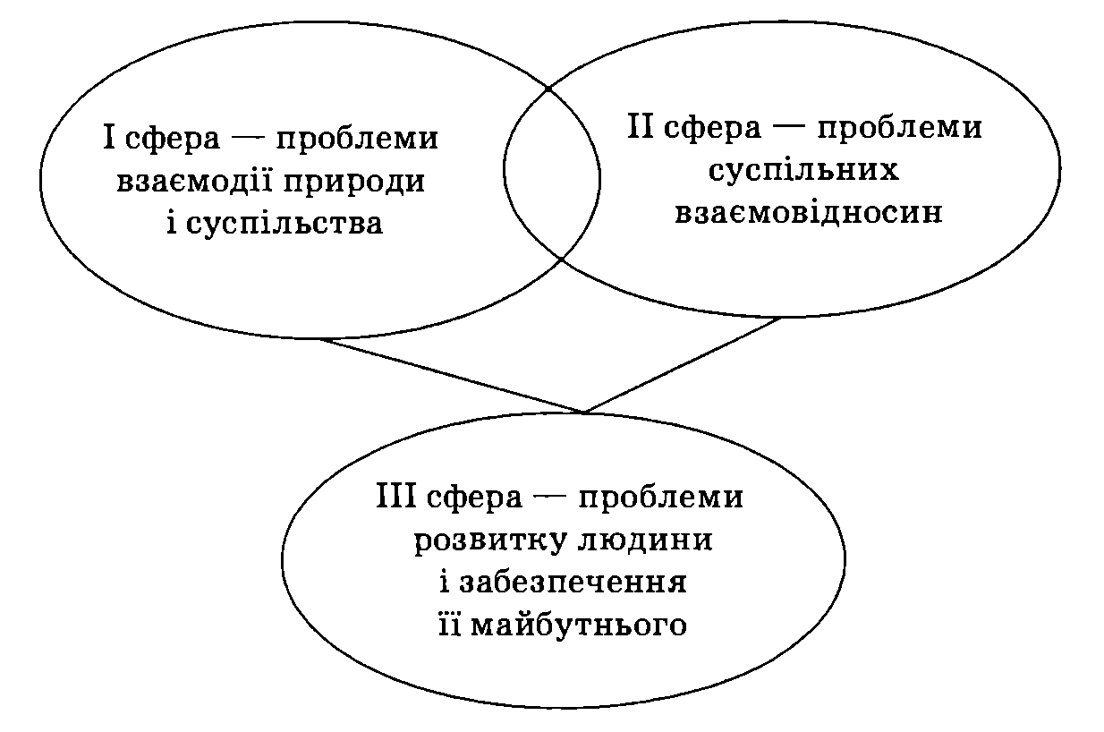
Рис. 15.9. Класифікація глобальних проблем за сферами дії
I. Глобальні проблеми у сфері взаємодії природи і суспільства:
– надійне забезпечення людства сировиною, енергією, продовольством тощо;
– раціональне природокористування і збереження навколишнього природного середовища;
– раціональне використання ресурсів Світового океану, мирне освоєння космічного простору;
– утилізація відходів життєдіяльності тощо.
II. Глобальні проблеми у сфері суспільних взаємовідносин:
– відвернення світової термоядерної війни і забезпечення стабільності мирного становища;
– подолання економічної відсталості частини регіонів і країн світу;
– попередження локальних, регіональних та міжнародних конфліктів;
– ліквідація наслідків світових та локальних криз;
– роззброєння і конверсія військового виробництва тощо.
III. Глобальні проблеми у сфері розвитку людини і забезпечення її майбутнього:
– пристосування людини до умов природного і соціального середовища, що змінюється під впливом НТР;
– подолання епідемій, тяжких захворювань (серцево-судинних, онкологічних, СНІДу, наркоманії);
– культурно-моральні проблеми втрати довіри до соціальних інститутів, нестабільності сім'ї та послаблення зв'язку поколінь;
– боротьба з міжнародною злочинністю, наркобізнесом, тероризмом;
– проблеми демократизації та охорони прав людини.
Саміт тисячоліття, що відбувся у вересні 2000 р. у Нью-Йорку, визначив нагальні потреби людства за такими показниками: низькі доходи; продовольче забезпечення та харчування; охорона здоров'я і смертність; стан репродуктивного здоров'я; житловий фонд – базові житлові вигоди та комунальні послуги; освіта; тендерна рівність; охорона довкілля.
Наростання антропогенного навантаження на довкілля зумовлює різке загострення екологічної ситуації в глобальному масштабі, наближає світове співтовариство до критичної межі в його взаємовідносинах з природою, яка втрачає відтворювальний та асиміляційний потенціал.
Екологічна криза – незворотні антропогенні зміни екосистеми, глобальне порушення природної рівноваги й деградація природного середовища, яке втрачає здатність до відтворення, асиміляції та саморегулювання.
Екологічна криза виявляється:
– у безпрецедентному за масштабами й темпами нарощуванні природотрансформаційних процесів, різкому зростанні негативного антропотехногенного впливу на довкілля;
– кількісному та якісному виснаженні природних ресурсів, зменшенні площі лісів, запасів прісної води, забрудненні океанів, розширенні зони пустель, скороченні родючих земель;
– інтенсифікації природних катаклізмів, стихійних лих, катастроф;
– глобальній зміні клімату, хімічному та радіаційному забрудненні біосфери, руйнуванні озонового шару, виникненні парникового ефекту;
– зростанні генетичних загроз популяції у результаті збільшення кількості радіоактивних відходів, формування збудників нових хвороб;
– незворотних втратах у генофонді планети у зв'язку зі зникненням багатьох видів тварин і рослин тощо.
Поглиблення інтернаціоналізації соціально-економічного розвитку посилює транскордонний характер екологічних проблем, провокуючи загрозу глобальної екологічної катастрофи. Екологічні чинники зумовлюють появу нових явищ у міжнародних економічних відносинах. Ідеться насамперед про екологічний демпінг, екологічний неоколоніалізм та екологічний протекціонізм.
Екологічний демпінг – один із проявів недобросовісної конкуренції, пов'язаний із необґрунтованим зниженням експортних цін шляхом скорочення витрат на природозберігаючі та екологічно безпечні технології.
Екологічний неоколоніалізм – екологічна експансія розвинених країн, їх спроби розв'язати власні екологічні проблеми за рахунок переміщення природонебезпечних виробництв, токсичних та радіоактивних відходів у менш розвинуті країни, інтенсивного використання світових природних багатств при консервації власних природних ресурсів, нарощування збуту за межами країни екологічно шкідливих товарів тощо.
Екологічний («зелений») протекціонізм – політика держави, спрямована на заборону та обмеження виробництва, продажу і використання екологонебезпечної продукції та ввезення в країну технологій і товарів, які завдають шкоди навколишньому середовищу і становлять загрозу здоров'ю населення.
Підвищення рівня екологічної безпеки господарювання і подолання кризи передбачають радикальну перебудову взаємовідносин суспільства з навколишнім середовищем, екологізацію економічного розвитку й відбір пріоритетних напрямів природоохоронної діяльності.
Міжнародне співробітництво у природоохоронній сфері було започатковано у 1968 р. італійським економістом А. Печчеї, який виступив з ініціативою створення Римського клубу – міжнародної організації, діяльність якої спрямовувалась на обґрунтування необхідності консолідації зусиль людства у вирішенні глобальних проблем.
У 70-ті роки XX ст. за ініціативою Римського клубу було підготовлено наукову доповідь з проблем деградації навколишнього середовища та зроблено висновок про необхідність призупинення технологічного прогресу, зростання обсягів виробництва матеріальних благ та чисельності населення (концепція «нульового зростання»). Відомий західний дослідник Дж. Форрестер у книзі «Світова динаміка» (1971) здійснив спробу проаналізувати взаємодію демографічної, індустріальної та аграрної систем. Ці дослідження були продовжені Д. Медоузом, який у 1972 р. опублікував працю «Межі зростання». Висвітливши динаміку п'яти глобальних факторів розвитку суспільства (населення, виробництва продуктів харчування, індустрії, забруднення навколишнього середовища, споживання невідтворюваних ресурсів), вчений дійшов висновку, що зростання масштабів світового промислового виробництва неминуче призведе людство до загибелі внаслідок деградації та руйнування навколишнього середовища.
У 1974 p. M. Месарович та Е. Пестель запропонували новий проект Римського клубу «Людство на роздоріжжі», у якому еволюція людського суспільства уподібнювалася до розвитку живого організму та досліджувалася на основі виявлення та аналізу взаємозв'язків та взаємозалежностей економічної, демографічної, енергетичної та інноваційної сфер. Водночас у 60–70-ті роки XX ст. дослідники глобальних проблем акцентували увагу переважно на демографічних аспектах, що було зумовлено «демографічним вибухом», який переживали на той час країни третього світу.
80-ті роки XX ст. були пов'язані з переосмисленням шляхів вирішення глобальних проблем та формуванням концепції сталого розвитку, яка нині визнається одним із найважливіших досягнень наукової та суспільної думки кінця XX ст. У 1983 р. за ініціативою ООН була створена Світова комісія з навколишнього середовища і розвитку, яку очолила прем'єр-міністр Норвегії Гру Харлем Брундтланд. У звіті «Наше спільне майбутнє», підготовленому цією комісією у 1987 p., вперше було використано термін «сталий розвиток» – розвиток, який задовольняє потреби теперішнього покоління, не ставлячи під загрозу можливості задоволення потреб майбутніх поколінь.
Концепцію сталого розвитку було поглиблено на Конференції ООН з проблем навколишнього середовища і розвитку, яка відбулась у 1992 р. в Ріо-де-Жанейро. У 2002 р. в м. Йоганнесбурзі (ПАР) відбувся саміт ООН «Ріо + 10» – друга зустріч глав держав, присвячена проблемам екології та сталого розвитку. У прийнятих конференцією документах («Порядок денний на XXI століття», «Декларація Ріо») зазначалося, що модель благоустрою розвинених країн з екологічних причин не підлягає глобальному розширенню; нагальною необхідністю є поглиблення міжнародного співробітництва щодо подолання екологічної кризи на основі рівноправної кооперації, координації зусиль усіх держав світу, екологічної розрядки, інтернаціоналізації природоохоронних коштів, передбачення, моніторингу та врахування транскордонного характеру екологічного забруднення, активного включення глобальних екологічних імперативів у практичну діяльність на всіх рівнях.
Йоганнесбурзький саміт Землі підтвердив безальтернативність моделі сталого розвитку. Водночас було зауважено, що зазначена концепція ще не переросла в модель консенсусу, досягнення якого є метою всіх учасників міжнародних економічних відносин.
Таким чином, концепція сталого розвитку, яка була прийнята на Конференції ООН з проблем навколишнього середовища і розвитку в Ріо-де-Жанейро (1992), обґрунтовує здатність постіндустріального світу до подальшого прогресу на основі використання власних ресурсів.
Водночас ставлення до феномену сталого розвитку у світовому науковому товаристві є неоднозначним. До цього часу ведуться дискусії щодо точності перекладу англійського терміна «sustainable development» як «сталого розвитку». Натомість пропонуються інші варіанти, в тому числі: «розвиток, що не підриває власних передумов», «розвиток, що може підтримуватись нескінченно», «само підтримувальний», «безперервний», «допустимий», «збалансований», «прийнятний» розвиток. Визнаючи відсутність в українській мові точного семантичного еквівалента англійського терміна, більшість дослідників використовують поняття «сталого розвитку», яке є офіційно визнаним у нашій державі. При цьому сталість економічного розвитку трактується як здатність економічної системи зберігати динамізм, стабільне збалансоване зростання у часовому, просторовому та структурному аспектах.
Згідно з концепцією сталого розвитку, необхідно і можливо здійснити послідовний перехід до такого розвитку, який забезпечуватиме збалансоване вирішення соціально-економічних завдань, проблем збереження сприятливого навколишнього середовища та природноресурсного потенціалу з метою задоволення основних життєвих потреб нинішніх і майбутніх поколінь (рис. 15.10).
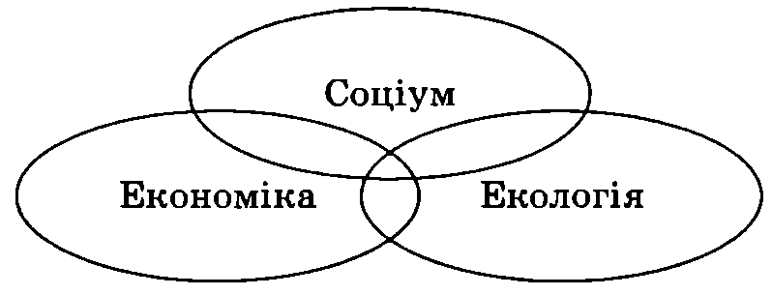
Рис. 15.10. Інтегративна єдність соціо-еколого-економічного прогресу в концепції сталого розвитку
Мета сталого розвитку – перехід до господарської діяльності, зорієнтованої на досягнення соціальної справедливості та суспільного добробуту в поєднанні з екологічною безпекою шляхом введення природовідтворювальної складової як внутрішнього параметра функціонування соціально-економічної системи.
Необхідною умовою для досягнення сталого розвитку є зміна світової структури виробництва та системи суспільних цінностей, що лежить в її основі, з метою трансформації стихійної ринкової форми господарювання в соціалізовану та екологізовану.
Концепція сталого розвитку синтезує антропоцентричний і біосфероцентричний принципи та передбачає оптимальне використання в економічних і позаекономічних процесах природної складової, приведення у відповідність впливу людини на природу та здатності останньої нести антропогенне навантаження, що забезпечить спроможність майбутніх поколінь задовольняти власні потреби й сприятиме подоланню екологічної кризи.
Оскільки у центрі соціально-економічного розвитку перебуває людина та її потреби, все більшого значення на сьогодні набуває поняття «сталого людського розвитку», пов'язаного з процесом розширення можливостей індивідуального вибору в різних сферах: від гарантування економічних, соціальних та політичних прав і свобод до можливостей творчої самореалізації та вдосконалення.
Сталий людський розвиток є тривалим у часі й означає задоволення фізичних, духовних та інших потреб людей на сталій основі, без погіршення можливостей вибору наступних поколінь.
Важливою проблемою практичної реалізації цих завдань є визначення інтегральних показників сталого розвитку. На сьогодні експерти ООН застосовують більше ніж 20 показників для характеристики сталості економічних, соціальних та екологічних складових, у т. ч. 6 показників, які стосуються інституційної складової.
Водночас більшість дослідників звертають увагу на складність та тривалість переходу людства до нової моделі соціально-економічного розвитку, заснованої на перебудові суспільної свідомості, оскільки «головна причина глобальної кризи полягає в нежиттєздатності нашої системи цінностей, самої нашої свідомості, яка визначає наше ставлення до світу».
Важливим кроком в цьому напрямку стало започаткування «ноосферної» парадигми цивілізаційного розвитку, обґрунтованої у працях відомих дослідників XX ст. П. Тейяра де Шардена, Е. Леруа та В.І. Вернадського. Останній пов'язував епоху ноосфери з часом, коли діяльність людства перетвориться на потужний геологічний фактор і воно візьме на себе відповідальність за подальшу долю біосфери Землі.
Необхідні умови забезпечення екорозвитку:
– відбір запасів відтворюваних ресурсів не повинен перевищувати їх природне відтворення;
– споживання невідтворюваних ресурсів має відбуватись лише в замкнутих циклах, а їх вичерпання – компенсуватись замінниками чи технологічними нововведеннями;
– шкідливі викиди в навколишнє середовище не повинні перевищувати можливості самовідтворення екосистеми.
Стратегічні напрями екорозвитку зображено на рис. 15.11.
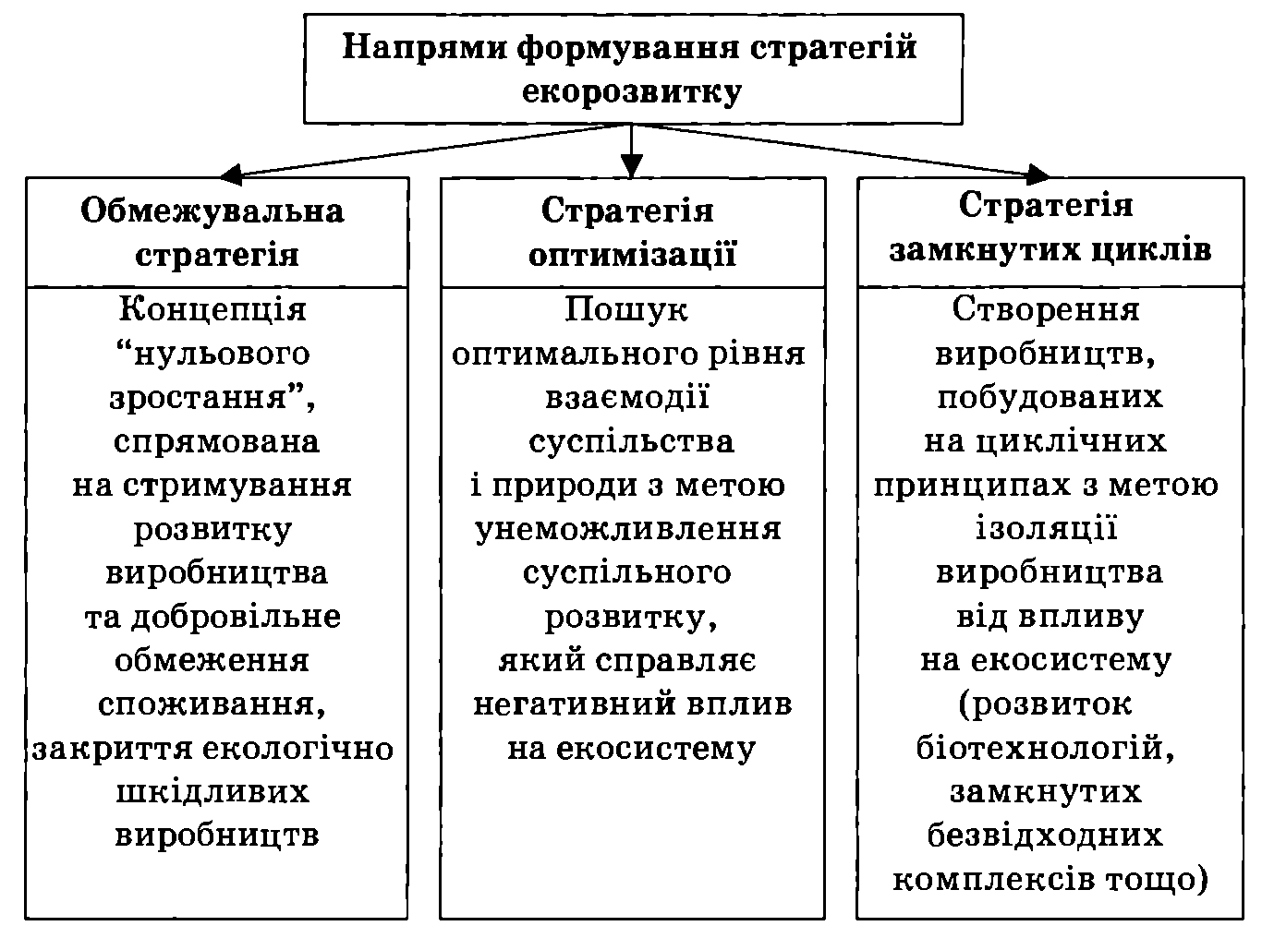
Рис. 15.11. Стратегічні напрями екорозвитку
Основні напрями подолання екологічної кризи:
1) науково-теоретичний: проведення фундаментальних еколого-економічних досліджень, аналіз та наукове обґрунтування критеріїв екологічної безпеки, розробка теоретико-методологічних основ еколого-економічного розвитку з обґрунтуванням відповідного понятійного апарату, системи показників та методів визначення екологонебезпечних виробництв, еколого-економічної експертизи нових проектів і природоохоронного бізнес-планування;
2) техніко-технологічний: забезпечення якісного поліпшення стану довкілля за рахунок прогресивних структурних зрушень в економіці та екологізації розвитку продуктивних сил; розробка і впровадження екологічно чистих, безвідходних, екологобезпечних та ресурсозберігаючих технологій, альтернативної енергетики;
3) економічний: інтегрування екологічних принципів у моделі ринкових реформ, розвиток і вдосконалення економічного механізму природокористування та охорони навколишнього середовища:
а) спонукання забруднювачів довкілля до обмеження екологодеструктивної діяльності шляхом упровадження платежів за викиди та погіршення якості природних ресурсів, введення екологічного податку з виробників, які застосовують екологонебезпечні технології, впровадження штрафних санкцій до порушників екологічного законодавства, стандартів якості природного середовища;
б) стимулювання природокористувачів до переходу на безвідходні, ресурсозберігаючі, екологобезпечні технології та поліпшення стану навколишнього середовища шляхом надання державних субсидій, податкових пільг, позик, пільгових кредитів, встановлення режиму прискореної амортизації природоохоронного устаткування тощо;
4) адміністративно-правовий: удосконалення чинного природоохоронного законодавства, створення правового поля раціонального природокористування та управління захистом навколишнього середовища; екологічна експертиза проектів, екологічне інспектування й ліцензування виробництва, посилення екологічної дисципліни та юридичної відповідальності підприємств за порушення природоохоронних норм, стандартів тощо.
Застосування екологічних стандартів та сертифікація продукції на відповідність вимогам екологічної безпеки відіграють важливу роль у сучасних міжнародних відносинах. Пріоритетні позиції у цій сфері займає ISO – Міжнародна організація зі стандартизації, яка безпосередньо визначає екологічні вимоги до продукції, що реалізується на світових ринках, екологічного менеджменту та аудиту. На сьогодні більшість національних систем обов'язкової та добровільної сертифікації товарів і послуг на відповідність екологічним вимогам засновані на стандартах ISO.
5) еколого-просвітницький: еколого-правове виховання, формування нового екологічного мислення, стимулювання розвитку екологічної свідомості населення з метою подолання споживацького ставлення до природи, підготовка фахівців-екологів;
6) міжнародний: розвиток міжнародного співробітництва у сфері охорони навколишнього середовища, інтеграція сил, ресурсів і коштів з метою успішного вирішення глобальних екологічних проблем, створення міжнародної мережі глобального екологічного моніторингу, міжнародних фінансових фондів і банків екологічної інформації, активізація діяльності відповідних міжнародних організацій тощо.
Нині у рамках світового співтовариства склалась ціла система міжнародних екологічних організацій: Світова комісія з навколишнього середовища і розвитку (WCED), Світова промислова рада з навколишнього середовища (WICE), Коаліція на підтримку екологічної відповідальності компаній (CERES), Консультативний комітет із питань бізнесу і навколишнього середовища (АСВЕ), Комітет COT з торгівлі та навколишнього середовища. Оскільки екологізація економіки вимагає значних затрат людських, матеріальних та фінансових ресурсів, зусиллями світового співтовариства створено низку міжнародних організацій, покликаних сприяти залученню коштів для захисту навколишнього середовища, модернізації застарілих, екологічно небезпечних виробництв і технологій, розвитку безпечної торгівлі тощо. Серед цих організацій – Глобальний екологічний фонд ринків, що розвиваються (GEEMF), Північно-Американський екологічний фонд (NAEF), Скандинавська екологічна фінансова корпорація (NEFCO) та ін.
Поряд з екологічною все більшу увагу дослідників привертають глобальні інформаційні проблеми, пов'язані:
– з «цифровою нерівністю», інформаційним розшаруванням суспільства, що виникають внаслідок економічної відсталості, різних можливостей доступу до новітніх комп'ютерних технологій;
– порушенням прав людини та недоторканністю особистого життя, загрозою маніпуляцій суспільною свідомістю, нерегульованістю правових основ поширення інформаційних потоків та мереж;
– вразливістю новітніх інформаційних та технологічних систем, які забезпечують функціонування енергетики, транспортних мереж, міського господарства та інших життєво важливих об'єктів і систем;
– поглибленням суперечностей між обмеженими можливостями людей у сприйнятті та переробці великих обсягів інформації та глобальними міжнародними інформаційними потоками і масивами необхідної та корисної інформації;
– «забрудненням» інформаційного простору та зростанням обсягів надлишкової інформації, яка обмежує доступ до потрібних даних;
– порушенням цілісності глобальних комунікацій внаслідок дії приватних, відомчих, вузьконаціональних інтересів на шкоду всецивілізаційним.
Аналізуючи глобальні проблеми людства, сучасні дослідники звертають увагу на явище технологічного та інформаційного неоколоніалізму, пов'язане з прагненням глобальних гравців реалізувати своє монопольне становище у сфері новітніх інформаційних технологій для стримування технологічного розвитку відсталих країн та одержання додаткових доходів шляхом нееквівалентного обміну.
Найважливіші напрями вирішення цих проблем:
– створення міжнародної правової системи з урегулювання кіберпростору та посилення відповідальності держав за дотримання основних прав і свобод людини в інформаційному суспільстві;
– забезпечення вільного всезагального доступу до інформації, включення в інформаційне поле незахищених верств міжнародної спільноти;
– гарантування права невтручання у приватне життя, конфіденційності інформації приватного характеру тощо.
Таким чином, вирішення глобальних проблем можливе лише за умови невідкладності й рішучості дій, колективних і скоординованих зусиль світового співтовариства. У доповіді ООН про людський розвиток зазначається, що програма дій, спрямованих на забезпечення прогресу людства в епоху глобалізації, має передбачати досягнення семи основних цілей, у контексті кожної з яких необхідна взаємодія на національному і міжнародному рівнях:
1) удосконалення діяльності, спрямованої на розвиток людського потенціалу, коригування політики з урахуванням нових реалій глобальної економіки;
2) зменшення загрози турбулентності фінансових потоків та пов'язаних із ними втрат;
3) активізації міжнародного співробітництва в галузі боротьби з глобальними загрозами щодо безпеки людини;
4) нарощування діяльності з розробки нових технологій для забезпечення розвитку людини, ліквідації злиденності;
5) припинення процесів маргіналізації та подальшої поляризації багатства і бідності;
6) ліквідації диспропорцій у структурах глобального регулювання;
7) формування ціліснішої та демократичнішої системи глобального регулювання.
Головна передумова успішного вирішення глобальних проблем – розгляд їх у взаємопов'язаній цілісності, тісному переплетенні економічних, політичних, соціальних, культурних, технологічних, екологічних, психологічних та інших процесів.
Водночас необхідно враховувати, що, незважаючи на міжнародний резонанс, глобальні проблеми сприймаються в різних країнах світу диференційовано, через призму національних інтересів та індивідуальних поглядів політичних лідерів і спільнот.
Передумови вирішення глобальних проблем:
– парадигмальний прорив у суспільній свідомості, нові концептуальні підходи до розуміння перспектив розвитку людства;
– переосмислення суті економічної безпеки держав, які реалізують різні моделі демократичного суспільства;
– досягнення консенсусу з питань, що стосуються головних контурів нового суспільного порядку в XXI ст.;
– синтез, взаємозбагачення і доповнення оцінок, стратегій і програм розвитку світового співтовариства, які висуваються різними країнами, науковими школами тощо;
– перегляд і перебудова системи міжнародних відносин на засадах загальнолюдських цінностей, пріоритетності розвитку творчого потенціалу людської особистості;
– формування нового світопорядку, створення єдиного механізму регулювання на глобальному рівні, міжнародних процедур і механізмів, які відповідають потребам забезпечення гідного майбутнього людства;
– об'єднання зусиль і ресурсів людства на основі усвідомлення важливості та невідкладності розв'язання глобальних проблем, єдності інтересів і спільної відповідальності перед майбутніми поколіннями.

ЛІТЕРАТУРА, РЕКОМЕНДОВАНА ДЛЯ САМОСТІЙНОЇ РОБОТИ СТУДЕНТІВ

1. Економічна теорія: Політекономія: Підручник / За ред. В.Д. Базилевича. – 6-те вид., перероб. і доп. – К.: Знання-Прес, 2007. – 719 с.
2. Основы экономической теории: принципы, проблемы, политика. Германский опыт и российский путь / Базелер У., Сабов 3., Хайнрих Й., Кох В. – СПб: Питер, 2000. – с. 229 – 279.
3. Башнянин Г.І. Політична економія: Підручник / Башнянин Г.І., Лазур П.Ю., Медведєв В.С. –К: Вид. Ельга «Ніка-Центр». – 2002. – 527 с.
4. Башнянин Г.І. Політична економія. Навч. посібник / За ред. д.е.н. проф. Г.І. Башнянина та к.е.н. Є.С. Шевчука. 3-тє видання, перероб. і виправл. – Львів: Новий Світ-2000, 2004, – 480 с.
5. Білик В.О. Економічна теорія: Навч. посібник / За ред. В.О. Білика, П.Т. Саблука; 4-те видання, перероб. і доп. – К.: ННЦ ІАЕ, 2004. – 560 с.
6. Борисов Е.Ф. Экономическая теория. Курс лекций: учеб. пособие для студентов вузов. 2-е изд. / Борисов Е.Ф. – М.: Юрайт, 2002. – 384 с.
7. Брагинский С.В. Политическая экономия: дискуссионные проблемы, пути обновления / Брагинский С.В., Повзнер Я.А. – М.: Мысль, 1991. – 299 с.
8. Бутук А.И. Экономическая теория: Учеб. пособие / Бутук А.И. – К.:Викар. – 2000.
9. Гальчинський А.С. Основи економічної теорії: Підручник / Гальчинський А.С., Єщенко П.С, Палкін Ю.І. – К.: Вища шк., 1995. – 471 с.
10. Гелбрейт Дж. К. Экономические теории и цели общества / Гелбрейт Дж. К. – М.: Прогресс, 1976.
11. Горобчук Т.Г. Мікроекономіка. Навч.посібник / Горобчук Т.Г. – К.: Центр навчальної літератури, 2004. – 272 с.
12. Загальні основи економічної теорії / Заглинська Л.В., Заглинський А.О., Матусевич М.К., Самборський І.О. – К., 2002. – 408 с.
13. Заглинський А.О. Політична економія. Навч. посібник / Заглинський А.О., Матусевич М.К.. – Рівне: Волинські обереги, 2000 р. – 408 с.
14. Иохин В.Я. Экономическая теорія / Иохин В.Я. – М.: Юрист, 2000. – 473 с.
15. Економічна теорія / За ред. Предборського В.А. – К.: Кондор, 2003. – 492 с.
16. Економічна теорія: Підручник / За ред. В.М. Тарасевича. – К.: Центр навчальної літератури, 2006. – 784 с.
17. Климко Г.Н. Основи економічної теорії: політ економічний аспект: Підручник / Климко Г.Н., Нестеренко Л.О., Каніщенко Л.О. / За ред. Климко Г.Н., Нестеренко Л.О. – 2-ге видання., перероб. і доп. – К.: Вища шк., – Знання, 1997. – 743 с.
18. Мочерний С.В. Економічна теорія: Підручник для студентів ВУЗів / Мочерний С.В. – К.: Видавничий центр «Академія», 1999. – 592 с.
19. Мочерний С.В. Основи економічної теорії: Підручник для студентів ВУЗів / Мочерний С.В. – К.: Видавничий центр «Академія»», 2004. – 464 с.
20. Ніколенко Ю.В. Політекономія: Підручник / Ніколенко Ю.В. – К.: ЦУЛ, 2003. – 412 с.
21. Основи економічної теорії: Підручник у 2 кн. Кн.. 2: Підприємництво, маркетинг, менеджмент. Відтворення в національному та світовому господарстві / Ю.В. Ніколенко, М.М. Віденко, А.В. Шегда та ін.; За ред. Ю.В. Ніколенка. – 2-ге вид., перероб. і доп. – К.: Либідь, 1998. – 272 с.
22. Основи економічної теорії: Політекономічний аспект: Підручник для ВНЗ / Г.Н.Климко – К.: Знання. – 2002. – 615 с.
23. Основи економічної теорії: Підручник у 2 кн. Кн.. 1: Суспільне виробництво. Ринкова економіка / Ю.В. Ніколенко, А.В. Демківський, В.А., Євтушевський та ін.; За ред. Ю.В. Ніколенка. – 2-ге вид., перероб. і доп. – К.: Либідь, 1998. – 272 с.
24. Политэкономия. Учебник для вузов / Под ред. Д.В. Валового. Изд. 2-е. – М.: ЗАО, 2000. – 408 с.
25. Політична економія: Навч. посібник / Кривенко К.Т. – К.: КНЕУ, 2001. – 508 с.
26. Рибалкін В.О. Політекономія: Навч. посібник для студ. вищих навч. закладів / За ред. В.О. Рибалкіна, В.Г. Бодрова. – К.: Академвидав, 2004. – 672 с. (Альма-матер).
27. Старостенко Г. Г. Політична економія: Навч. посібник / Старостенко Г. Г. – К.: Центр навч. л-ри, 2006. – 344 с.

